Olje- og energidepartementet
Prop. 97 S
(2022–2023)
Proposisjon til Stortinget (forslag til stortingsvedtak)
Utbygging og drift av Yggdrasil-området og Fenris, samt videreutvikling av Valhall, med status for olje- og gassvirksomheten mv.
Olje- og energidepartementet
Prop. 97 S
(2022–2023)
Proposisjon til Stortinget (forslag til stortingsvedtak)
Utbygging og drift av Yggdrasil-området og Fenris, samt videreutvikling av Valhall, med status for olje- og gassvirksomheten mv.
Tilråding fra Olje- og energidepartementet 31. mars 2023,
godkjent i statsråd samme dag.
(Regjeringen Støre)
Del I
Innledning og sammendrag

Innledning

Innledning
Olje- og energidepartementet mottok 16. desember 2022 planer for to store, samordnede utbygginger i Nordsjøen på norsk kontinentalsokkel. Den ene det er søkt om godkjenning av er planer for utbygging av Yggdrasil-området mellom Alvheim- og Osebergfeltene utenfor Vestland. Den andre medfører både en videreutvikling av Valhallfeltet og utbygging av Fenris-funnet i sørlige Nordsjø. Utbyggingene forelegges Stortinget gjennom denne proposisjonen. Departementet vil fatte sitt vedtak i sakene etter at proposisjonen er behandlet i Stortinget.
Proposisjonens del 1 inneholder et sammendrag av proposisjonen.
Del 2 inneholder en oppdatering av markedsutviklingen for olje og gass og oppdaterte anslag for petroleumsaktiviteten, herunder leteaktivitet, investeringer, produksjon, verdiskaping, sysselsetting og statlige inntekter. Regjeringens oppfølging av anmodningsvedtak nr. 687 (2019–2020), «utrede ringvirkninger på fastlandet ved nye utbygginger som omfattes av de midlertidige endringene i petroleumsskatten» er også behandlet i del 2. Videre inneholder del 2 en omtale av vurderinger av brutto forbrenningsutslipp og netto klimagassutslipp og utviklingen innen tildeling av arealer for lagring av CO2 på norsk kontinentalsokkel.
I del 3 omtales rettighetshavernes utbyggings- og driftsplaner for Yggdrasil-området, med forslag til departementets vedtak om godkjenning av planene.
I del 4 omtales rettighetshavernes utbyggings- og driftsplaner for Valhall og Fenris, med forslag til departementets vedtak om godkjenning av planene.

Status for petroleumsvirksomheten
Petroleumsvirksomhet er Norges største næring målt i verdiskaping, statlige inntekter, investeringer og eksportverdi. Ved utgangen av 2022 var det 93 produserende olje- og gassfelt. Feltene produserte totalt 232 mill. Sm3 o.e. i 2022 og bidro med om lag 1 300 mrd. kroner til fellesskapet gjennom skatter og avgifter, statens direkte økonomiske engasjement (SDØE) og utbytte fra statens eierandel i Equinor.
Siden oppstarten av oljeproduksjonen i 1971, har virksomheten i sum bidratt med over 22 000 mrd. kroner i verdiskaping målt i dagens kroneverdi. Statens netto kontantstrøm fra petroleumsvirksomheten i samme periode har vært om lag 11 000 mrd.
Mesteparten av petroleumsproduksjonen på norsk sokkel blir eksportert, og verdiene har de siste 5 årene stått for rundt 50 pst. av total eksport. Samlet sett ble det eksportert petroleum for nesten 2 000 mrd. kroner i 2022.
De samlede sysselsettingseffektene i petroleumsnæringen i 2021 er av Menon Economics beregnet til om lag 204 000 sysselsatte bosatt over hele landet. Om lag 169 000 er knyttet til aktiviteten på kontinentalsokkelen, mens om lag 35 000 er knyttet til eksport til den internasjonale petroleumsindustrien. Rundt 25 000 er sysselsatt hos operatørene, 90 000 i den spesialiserte leverandørnæringen og 89 000 er resterende ringvirkningseffekter (Menon 2023). Dette utgjør rundt 10 prosent av all privat sysselsetting i Norge.

En urolig verden – Norge kan bidra med høy petroleumsproduksjon
Russlands militære invasjon i Ukraina har hatt betydelige konsekvenser i verdens energimarkeder. Særlig har det påvirket situasjonen i gassmarkedet, med svært høye priser i importavhengige regioner som Asia og Europa. Det oppstod videre fare for mangel på gass i Europa som følge av manglende kapasitet til å importere gass på skip (LNG) til erstatning for et gradvis økende bortfall av russiske gassleveranser gjennom rørledninger. I september 2022 eskalerte situasjonen ytterligere med stengning av gassflyten i rørledningen mellom Russland og Tyskland (North Stream 1).
Situasjonen i energimarkedene de siste månedene har økt bevisstheten rundt og betydningen av stabil tilgang på rimelig energi. Forsyningssikkerhet og tilgang på rimelig energi er flyttet opp på den energipolitiske agendaen i Europa.
Konsekvensene av den ekstraordinære situasjonen i Europa for industri, næringsliv og innbyggere er store. Energikostnadene er høye og enkelte store industribedrifter har stanset sin produksjon. Selv om det har gått bedre enn fryktet gjennom vinteren, kan det ikke utelukkes at det blir nødvendig å rasjonere energi mellom land og innbyggere. Det er gjennomført krisetiltak i EU-landene, og det er også varslet mulige reformer i den europeiske energi- og kraftsektoren.
Energisituasjonen i Europa er fortsatt svært krevende. Bortfallet av gassleveranser i rørledningene fra Russland har kommet samtidig som mesteparten av ny kraftproduksjon i Europa har vært uregulerbar kraftproduksjon. Uten gass til kraftproduksjon ville deler av Europa i 2022 gått i «svart» når vinden ikke blåser og sola ikke skinner. Nedbygging over tid og produksjonsutfordringer innen atomkraft og kullkraft er viktige årsaker til dette.
De neste årene ventes det en global knapphet på gass i verden. Det forventes derfor at gassprisen vil være høy i et historisk perspektiv i Europa. Norske myndigheter har nær og løpende kontakt med både kommisjonen og sentrale EU-land om markedssituasjonen.
Både EU-landene og Norge har interesse av velfungerende og stabile energimarkeder. Regjeringen har vært opptatt av å formidle at en bør være forsiktig med å gripe inn i kompliserte markeder da det fort kan forverre problemene en står overfor. At eventuelle tiltak fra myndighetene bør rettes inn mot hovedproblemet i dagens situasjon – nemlig knapphet på gass i markedet. Høye priser er eksempelvis ikke det grunnleggende problemet, men et symptom på dette; altså knappheten på gass. En konsekvens av dette er at løsningen på problemet er å øke tilgangen på gass og redusere forbruket. Prismekanismen er en effektiv måte å løse dette på. Eksempelvis kan et pristak øke problemet ved at det gjør etterspørselen større enn tilbudet. Dette er derfor noe norske myndigheter har frarådet i dialogen med EU og EU-land.
Det er de ulike rettighetshaverne på norsk kontinentalsokkel som har ansvaret for drift av felt og infrastruktur og salg av den olje og gass de produserer. Produksjonen selges i markedet på kommersielle vilkår. Det er opp til rettighetshaverne å bestemme sin gassalgsstrategi, herunder inngå eventuelle langsiktige fastpriskontrakter på markedsbaserte vilkår.
Rettighetshaverne på norsk kontinentalsokkel har gjennomført en rekke tiltak for å opprettholde et så høyt eksportnivå av gass til Europa som mulig fra høsten 2021 da prisene ble svært høye. Mesteparten av norsk gassproduksjon eksporteres i rør til land i Europa. I disse områdene utgjør norsk gass en stor andel av gassforsyningen. Norske felt produserer på et meget høyt nivå og gasseksporten har økt med om lag 8 prosent eller 9 mrd. Sm3 fra 2021 til 2022. Denne økningen alene tilsvarer om lag 100 TWh energi. Uten disse leveransene fra norske felt ville situasjonen i Europa i 2022 vært vanskeligere – både når det gjelder å dekke gassbehovet og ved at gassprisen kunne blitt enda høyere.
Invasjonen av Ukraina påvirker også trusselbildet for europeiske land, inklusive Norge. Regjeringen har tatt en rekke grep, på mange områder, for å tilpasse oss de nye omgivelsene. Det er blant annet gjort en rekke tiltak internt i olje- og gassnæringen og samarbeidet mellom næringen og relevante statlige aktører er styrket. Det er gjort tiltak på sikkerhetssiden på statens side og samarbeid med andre land på området er styrket. Samtidig er det viktig å understreke at det ikke har vært konkrete trusler mot aktiviteten på kontinentalsokkelen. Det er fortsatt trygt å gå på jobb på norsk sokkel. Det er jobb nummer en for både selskaper, arbeidstakere og staten.
I den vanskelige energisituasjonen i Europa er det også fremover viktig at produsentene på norsk kontinentalsokkel opprettholder et høyt produksjonsnivå i alle perioder der norsk gass etterspørres i markedet. Viktigheten av norske leveranser for Europa vil bli lavere over tid som følge av at energisystemet i Europa tilpasses den nye forsyningssituasjonen og LNG-produksjonskapasiteten globalt blir økt.

Norsk kontinentalsokkel har en konkurransedyktig ressursbase
Verdens befolkning og næringsliv er avhengig av energi for å fungere og for å nå FNs ulike bærekraftsmål. Det er avhengigheter og potensielle målkonflikter mellom bærekraftsmålene. Det er derfor viktig at oppnåelse av ett mål sees i sammenheng med påvirkning på øvrige mål. Over tid må må verden over til fornybar energi for å nå målene. Energibruk og velstandsnivå henger nært sammen. Rikelig og kontinuerlig tilgang på rimelig energi er en forutsetning for en bærekraftig økonomisk fremgang og velstandsutvikling. Det er en stor utfordring å skaffe tilgang på nok ren energi til en voksende befolkning. Hvert år, unntatt kortere perioder under økonomiske kriser, har verdens energiforbruk økt år for år. Energiforbruket har vokst særlig raskt i perioder med høy økonomisk vekst i store, viktige regioner i verdensøkonomien, eksempelvis i industrialiserte land etter 2. verdenskrig og i Kina etter årtusenskiftet.
Det er et stort underliggende energibehov særlig i utviklingsland. Der trenger en voksende befolkning energi til både å dekke sine grunnleggende behov og for å nå ønsket om et liv og en levestandard som de ser i vår del av verden. Det er befolkningen i disse delene av verden som blir hardest rammet i perioder med svært høye energipriser som i 2022.
Dersom reduksjonen i olje- og/eller gassforsyningene skjer raskere enn behovet globalt må prisene øke for å redusere etterspørselen og for å gi produsentene større egeninteresse av å øke produksjonen på sikt. Det har siden 2014 vært investert relativt sett lite i ny produksjon globalt. De kraftige fallene i råvarepriser både i 2014-15 og i 2020 er en viktig årsak til de for lave investeringene i kull, olje og gass, sett i forhold til det underliggende globale behovet fremover. Dette har bidratt til dagens globale energisituasjon med relativt sett høye priser.
Pandemien medførte et stort sjokk for alle råvaremarkeder, inklusive olje og gass. Prisene var i 2020 svært lave som følge av at smitteverntiltak over hele verden reduserte energibruken. Situasjonen endret seg i 2021. Da økte energietterspørselen kraftig gjennom året som følge av gjenåpning av samfunnene i størstedelen av verden og tilhørende sterk økonomisk vekst. Etterspørselen steg raskere enn tilbudet og en konsekvens var en kraftig prisøkning på energi fra midten av 2021. Høsten 2021 nådde kullprisene rekordnivåer. Prisene på gass, særlig i regioner avhengig av import av flytende naturgass (LNG), likeledes. Oljeprisen økte til 80 USD/fat. Høye priser på kull og gass var medvirkende til høye priser på elektrisitet i mange markeder. Russlands invasjon av Ukraina har forsterket denne situasjonen.
Gassprisen er ikke direkte avhengig av nivået på etterspørselen, men av balansen mellom tilbud og etterspørsel til enhver tid og markedets forventninger til denne i framtiden. Det ventes at gassprisene på lang sikt vil tendere mot langsiktig grensekostnad for marginalt tilbud i LNG-markedet levert til Europa, som ventes å være amerikansk produsert LNG. Denne anslås av analyseselskaper å ligge mellom 3,50 og 4,00 kr/Sm3.
Basert på ulike konsulenter og analysemiljøers forventninger om fremtidig utvikling i oljeetterspørsel og produksjon har departementet ved beregninger i denne proposisjonen lagt til grunn en forventet oljepris som beveger seg fra dagens nivå på over USD 80 pr fat til et nivå rundt USD 75 på noe lenger sikt.
Disse prisforventningene reflekterer at norske petroleumsressurser også fremover vil være kostnadsmessig konkurransedyktig i markedet. Særlig gjelder det for områder med godt utbygd infrastruktur.
Det er til enhver tid usikkerhet rundt fremtidig oljepris, og usikkerheten øker over tid. Hvilken pris som realiseres, avhenger av en rekke usikre forhold både på tilbuds- og etterspørselssiden. Usikkerhetene skyldes både teknologiske, markedsmessige og politiske forhold. Dette betyr eksempelvis at det ikke er en bane for utviklingen av olje- og gassprisene som er konsistent med en gitt global utslippsutvikling for klimagasser, men ulike scenarier basert på forutsetninger om framtiden.

De midlertidige skattereglene har ført til utbyggingsbeslutninger
For tre år siden slo pandemien ut for fullt og hele verden stengte ned. Oljeprisen stupte, og usikkerheten rundt fremtiden var stor. Oljeselskapene varslet kutt i pengebruken der de hadde mulighet til det. Norske myndigheter gjennomførte kutt i oljeproduksjonen på norske felt for å bidra til å stabilisere oljemarkedet og dermed sikre norsk verdiskaping og arbeidsplasser.
Som følge av lavere løpende inntekter og stor usikkerhet om utviklingen under pandemien, måtte oljeselskapene kutte pengebruken, og fleksibiliteten var begrenset. Det selskapene kunne gjøre var å stanse arbeidet med prosjekter som ikke var igangsatt.
Effekten for leverandørindustrien av en slik utvikling ville bli at oppdrag de forventet de neste årene ble skjøvet utover i tid. En lengre periode uten aktivitet ved sentrale anlegg ville kunne inntreffe. Med dette bakteppet vedtok Stortinget i juni 2020 midlertidige endringer i petroleumsskatteloven, jf. Prop. 113 L (2019-2020) og Innst. 351 L (2019-2020).
De midlertidige skattereglene har bidratt til at utbyggingsdelen innen den norsk baserte leverandørindustrien har hatt kontrakter å konkurrere om de siste årene. Olje- og gassprisene har også etter hvert økt fra de svært lave nivåene våren 2020. Gjennom å være konkurransedyktige har leverandørindustrien vunnet en rekke kontrakter som vil gi betydelig aktivitet de neste årene. Prosjektene som ble vedtatt i perioden 2020-2022 har samlede investeringer på om lag 440 milliarder kroner, hvorav om lag 290 milliarder kroner ventes gå til norske aktører.
Alle feltutbygginger myndighetene har fått inn til behandling fra ulike rettighetshavergrupper er forventet lønnsomme og er økonomisk robuste før skatt, basert på forutsetningene i utbyggingsplanene.
Investeringene i prosjektene under de midlertidige skatteendringene er beregnet til å gi grunnlag for et arbeidskraftsbehov på om lag 158 000 årsverk i perioden fra 2020 til 2029. Innleverte utbyggingsplaner bidrar til at produksjonen av olje og gass i Norge kan opprettholdes på et stabilt nivå de neste årene og til at det forventede produksjonsfallet fra slutten av dette tiåret kan bremses. De vil bidra til lønnsomme arbeidsplasser på land og forventes å bidra til høye inntekter til staten.

Produksjonsutsiktene
Med dagens planer og prosjekter forventes det å kunne opprettholde produksjonen fra norsk sokkel på et høyt nivå det neste tiåret. Deretter ventes produksjonen å gå relativt raskt nedover, med mindre det blir gjort nye store funn.
Produksjonen fra eksisterende felt faller i takt med uttømming og trykkfall i reservoarene. For enkeltfelt kan investeringer som boring av produksjonsbrønner og lavtrykksproduksjon bremse dette fallet, og andre ressurser i nærheten av eksisterende plattformer kan knyttes til og forlenge produksjonen. For kontinentalsokkelen som helhet er det behov for store investeringer både i lønnsomme tiltak for økt utvinning på eksisterende felt og utvikling av nye, lønnsomme felt dersom et raskt fall i produksjonen skal unngås.
Med dagens produksjonsnivå vil de forventede utvinnbare ressursene bli hentet opp relativt raskt. Med dagens produksjonsnivå forventes nær 40 pst. av de gjenværende ressursene, eller vel 60 pst. av de påviste ressursene i åpnet areal å bli produsert det neste tiåret.
I takt med at ressursbasen på sokkelen tømmes ut forventes det at tilhørende aktivitetsnivå og etterspørselsimpuls til fastlandet avtar gradvis. Samtidig vil etterspørselsimpulsen fortsatt være større enn fra alle andre industrier i dag i mange år fremover, fordi petroleumssektorens impuls reduseres fra et svært høyt nivå.
Hovedmålet i petroleumspolitikken er å legge til rette for lønnsom produksjon av olje og gass i et langsiktig perspektiv. En kontinuerlig satsing i næringen på økt utvinning, utbygging av funn og leting slik at nye funn gjøres er nødvendig for å nå dette målet. Regjeringen vil legge til rette for et stabilt aktvitetsnivå på norsk kontinentalsokkel av olje- og gassvirksomhet, med økt innslag av næringer knyttet til karbonfangst og -lagring, hydrogen, havvind, havbruk og mineraler. Videre må næringen gjennom årlige konsesjonsrunder fortsatt gis tilgang til nye leteområder innenfor åpnet, tilgjengelig leteareal. Et tredje sentralt element er å videreføre en effektiv infrastrukturregulering og sikre gode, totale gassinfrastrukturvurderinger blant annet gjennom Gassco sin arkitektrolle.

Effektiv produksjon med lave utslipp
Behovet for store og raske utslippskutt i tråd med Parisavtalens mål krever en stor endring av verdens energiforsyning, herunder effektivisering av energibruken, økt utbygging av fornybar energi og utvikling av nye lavutslippsløsninger som karbonfangst- og lagring. Selv om vi har en sterk vekst i fornybar energi, utgjør fossile brensler fortsatt mer enn 80 prosent av det voksende primærenergiforbruket globalt.
I global målestokk er Norge en liten leverandør av olje og gass. Norske felt dekker i dag mellom 2 og 3 pst. av verdens ettterspørsel. Andelen ligger an til å bli redusert over tid, på grunn av den avtrapping av produksjonen som forventes etter 2030.
Petroleumsvirksomheten på norsk sokkel er underlagt strenge virkemidler som gir selskapene kontinuerlig egeninteresse i å redusere utslipp. Utslippene per produsert enhet på norsk sokkel er lavere enn for andre petroleumsprodusenter. De totale utslippene er på vei ned og er siden 2015 redusert med om lag 19 prosent. For å redusere klimagassutslippene fra petroleumssektoren har det i flere tiår vært brukt sterke virkemidler. CO2-avgift og kvoteplikt er hovedvirkemidlene. CO2-avgift ble innført i 1991 og i dag er om lag 95 pst. av utslippene fra sektoren omfattet av EUs kvotesystem. Utslippskostnaden i petroleumssektoren er vesentlig høyere enn i annen kvotepliktig industri, både i Norge og i andre land som deltar i EUs kvotemarked.
Omlegging av verdens energisystemer er viktig og nødvendig, men vil ta tid, krever store investeringer og er forbundet med høye kostnader. Verdens oljebruk forventes etter hvert å nå en topp før den gradvis avtar. Det er større usikkerhet knyttet til når veksten i gassbruken vil avta. Petroleumsproduksjon er en «uttappingsvirksomhet». Det betyr at nye utbygginger og ny produksjonskapasitet er nødvendig selv om forbruket stagnerer eller gradvis avtar.
Verden vil ha behov for olje og gass og investeringer i ny produksjonskapasitet i tiår fremover. Regjeringen vil legge til rette for at norsk kontinentalsokkel fortsatt skal være en stabil og langsiktig leverandør av olje og gass til Europa i en svært krevende tid.

Regjeringens petroleumspolitikk
Norsk petroleumsindustri skal utvikles, ikke avvikles. Petroleumssektoren er en høyproduktiv næring som bidrar med store inntekter, verdiskaping og arbeidsplasser til Norge.
Regjeringen vil derfor:
- Legge til rette for lønnsom produksjon av olje og gass i et langsiktig perspektiv gjennom å videreføre en stabil og forutsigbar petroleumspolitikk
- Fortsette å utvikle petroleumspolitikken. Legge til rette for at norsk sokkel fortsatt skal være en stabil og langsiktig leverandør av olje og gass til Europa i en krevende tid.
- Legge til rette for et stabilt aktivitetsnivå på norsk sokkel av olje- og gassvirksomhet, med økt innslag av næringer knyttet til karbonfangst og -lagring, hydrogen, havvind, havbruk og mineraler
- Videreføre konsesjonssystemet. Det skal fortsatt gis tillatelser til å lete etter olje og gass i nye områder. Tildeling av nye utvinningstillatelser skal hovedsakelig skje gjennom forutsigbar tilgang på leteareal gjennom tildeling i allerede forhåndsdefinerte områder (TFO)
- Videreføre en effektiv infrastrukturregulering gjennom TPA-forskriften og gasstransportreguleringen
- Videreføre Gassco sin arkitektrolle, herunder vurdering av mulige samfunnsøkonomisk lønnsomme økninger av gasstransportkapasiteten ut fra Barentshavet

Kommersiell CO2-lagring på norsk sokkel
CO2-håndtering omfatter fangst, transport, bruk eller lagring av CO2. Regjeringen har en bred politikk for å fremme CO2-håndtering som et klimatiltak som kan bidra til å nå temperaturmålet i Parisavtalen. Tildeling av areal som kan brukes til CO2-lagring er en forutsetning for kommersiell karbonfangst og -lagring.
2022 ble året hvor industrielle aktører for alvor viste interesse for CO2-lagring på norsk sokkel. Ved utgangen av 2022 var det tildelt tre letetillatelser basert på kommersiell interesse. Ytterligere to områder var utlyst med søknadsfrist tidlig i 2023. Flere selskaper har vært i kontakt med departementet om søknader for å få utlyst ytterligere areal for lagring av CO2 i inneværende år.
Regjeringen vil legge til rette for samfunnsøkonomisk lønnsom lagring av CO2 på norsk kontinentalsokkel ved å:
- Legge til rette for kommersiell CO2-lagring på norsk sokkel gjennom å tildele lagringsareal til selskaper med konkrete industrielle planer som gjør at de har lagringsbehov
- Behandle relevante søknader om utbygginger under lagringsforskriften raskt og effektivt
- Fortsette å fremme CO2-håndtering som et viktig bidrag for å nå målene i Parisavtalen

Utbygging og drift av Yggdrasil-området
Yggdrasil er en samordnet utbygging av feltene Hugin, Munin og Fulla. Feltene omfatter en rekke funn og prospekter i den midtre delen av Nordsjøen om lag 150 km utenfor Vestland. Aker BP ASA er operatør for utbyggingen og har sammen med de andre rettighetshaverne Equinor Energy AS og LOTOS Exploration and Production Norge AS søkt om godkjenning av planer for bygging av Yggdrasil.
Yggdrasil vil bli bygget ut med tre plattformer og ni havbunnsinnretninger.
Feltsenteret i sør vil være en produksjons-, bore- og boligplattform (Hugin A) i den sørlige delen av området. En normalt ubemannet brønnhodeplattform (Hugin B) vil bli knyttet til Hugin A-plattformen. Det nordlige området vil bli bygget ut med et feltsenter, og en ubemannet produksjonsplattform (Munin) som også knyttes til Hugin A.
Totalt ni havbunnsinnretninger (herunder Fulla) vil kobles til de to feltsentrene. Utbyggingsløsningen gir god fleksibilitet til å kunne utvinne ressursene i området og til å fase inn tilleggsressurser. Gasseksport vil skje gjennom et felles gassrør til Statpipe rikgassrørledning og så inn til Kårstø. Etter prosessering på Kårstø vil gassen transporteres videre til Europa. Oljeeksport vil skje gjennom et felles eksportrør til Grane oljerør og deretter til Stureterminalen. Feltene vil bli drevet med kraft fra land. Kraftløsningen tilknyttes nettet i Samnanger. Rettighetshaverne har etter søknad fått konsesjon etter energiloven for et nettanlegg som gir kapasitet for et kraftuttak på 150 MW, og vil tilsvare et kraftbehov på 0,9 TWh per år. Dette er vurdert å være tilstrekkelig til å dekke identifiserte og fremtidig kraftbehov i hele Yggdrasil-området. Kraftbehovet er anslått til om lag 120 MW de første årene i produksjon og er beregnet å avta til om lag 100 MW etter hvert som produksjonen fra feltene avtar. Sør-Norge er et område med mye produksjon og forbruk av kraft, og er i tillegg sterkt tilknyttet andre land gjennom utvekslingskablene. Regionen har vært preget av en spesiell kraftsituasjon og høye kraftpriser de siste årene, men har i utgangspunktet en god kraftbalanse.
Forventede utvinnbare ressurser er beregnet til om lag 103 mill. Sm3 oljeekvivalenter (o.e). Ressursene er omtrent likt fordelt mellom olje og gass. Utbyggingen legger til rette for utvinning av ressursmessige oppsider i området. Det samlede riskede ressurspotensialet i Yggdrasil er estimert til 140 mill. Sm3 o.e. Dette inkluderer ressurser i påviste funn, samt forventede utvinnbare ressurser i prospekter og økt utvinning fra påviste funn.
Planlagt produksjonsstart er første halvdel av 2027. Totale, forventede investeringer beløper seg til 115 mrd. kroner. Utbyggingen har høy forventet lønnsomhet. Forventet nåverdi før skatt er beregnet til 38,4 mrd. kroner. Forventet internrente er på vel 15 pst og forventet tilbakebetalingstid fra produksjonsstart er i underkant av tre år. Utbyggingen er forventet lønnsom ved oljepriser på over 48 US dollar per fat.
Det er gjennomført konsekvensutredning for utbyggingen. Konsekvensutredningen har ikke avdekket forhold som tilsier at prosjektet ikke bør gjennomføres eller at det bør gjennomføres avbøtende tiltak utover de tiltakene som ligger til grunn for utbyggingsplanen. Olje- og energidepartementet anser utredningsplikten som oppfylt.
I tillegg til inntekter til staten gjennom skatter og avgifter vil utbyggingen medføre betydelig aktivitet i forbindelse med utbygging og drift, samt gi inntekter og sysselsetting i norske bedrifter. Nasjonale sysselsettingsvirkninger av utbyggingen er av rettighetshaverne beregnet til om lag 65 000 årsverk gjennom levetiden. Totalt vil utbyggingsfasen gi om lag 42 000 årsverk i Norge. I driftsperioden er nasjonale sysselsettingsvirkninger beregnet til 500 – 1500 årsverk årlig.
Basert på operatørens planer og vurderinger gjort av sikkerhetsmyndighetene og Oljedirektoratet, fremstår utbyggingen av Yggdrasil som et samfunnsøkonomisk lønnsomt og robust prosjekt som kan gjennomføres samtidig som hensyn til helse, arbeidsmiljø, sikkerhet og det ytre miljø og fiskeriinteresser ivaretas. Departementet mener derfor at de fremlagte planene for Yggdrasil kan godkjennes på enkelte vilkår for å legge til rette for god ressursforvaltning som fremgår av denne proposisjon.
Rettighetshaverne har hatt behov for å inngå vesentlige kontraktsmessige forpliktelser før utbyggingsplanen er godkjent. De viktigste leverandørene for byggingen av plattformer og undervannsinstallasjoner er norske. Plattformene er planlagt bygd ved verft på Stord, Haugesund, Verdal, Sandnessjøen og Egersund, og en stor andel av utstyrsleveransene vil komme fra norske leverandører.

Videreutvikling av Valhallfeltet og utbygging av Fenrisfunnet
Valhall og Fenris er en utbygging som består av en videreutvikling av Valhallfeltet og utbyggingen av Fenrisfunnet. Aker BP ASA er operatør for utbyggingen og har sammen med rettighetshaver PGNiG Upstream Norway AS (Fenris) og Pandion Energy AS (Valhall) søkt om godkjenning av planer for utbygging og drift.
Valhallfeltet ligger i den sørlige delen av Nordsjøen, om lag 290 km sørvest for Stavanger. Feltet har produsert siden 1982. Fenris ligger om lag 50 kilometer nord for Valhall. Havdypet i området er rundt 70 meter.
Utbyggingen består av en ny, integrert prosess- og brønnhodeplattform på Valhall feltsenter (Valhall PWP) som vil knyttes til en ubemannet brønnhodeplattform på Fenrisfeltet. Utbyggingsløsningen gir god fleksibilitet til å kunne utvinne ressursene i feltene og til å fase inn eventuelle tilleggsressurser i området.
Olje og flytende våtgass (NGL) fra Valhall blir transportert i rørledning til Ekofisk for videre transport til Teesside i Storbritannia. Gass sendes i rørledning via Ekofisk til Emden i Tyskland. Gass fra Fenrisfeltet vil fraktes i rørledning til Valhall PWP, prosesseres på feltsenteret og transporteres deretter via rørledningssystemet fra Ekofisk-senteret. Feltene vil bli drevet gjennom eksisterende kraft fra land-løsning fra Valhall. Utbyggingen medfører begrenset økt kraftuttak fra Lista-området. Det økte kraftbehovet er anslått til ca. 20 MW, og vil tilsvare et årsforbruk på 0,2 TWh. Sør-Norge er et område med mye produksjon og forbruk av kraft, og er i tillegg sterkt tilknyttet andre land gjennom utvekslingskablene. Regionen har vært preget av en spesiell kraftsituasjon og høye kraftpriser de siste årene, men har i utgangspunktet en god kraftbalanse.
Forventede utvinnbare ressurser for den totale utbyggingen er beregnet til om lag 58,3 mill. Sm3 o.e., eller 367 mill. fat. Av dette er om lag 70 prosent olje og 30 prosent gass. Planlagt oppstart er i midten av 2027, og forventet produksjonsperiode er 23 år. Totale, forventede investeringer til utbygging av Valhall og Fenris beløper seg til 50,4 mrd. kroner. Utbyggingen har høy forventet lønnsomhet. Forventet samlet nåverdi før skatt er beregnet til 21,2 mrd. kroner. Forventet internrente er på 15 pst. og forventet tilbakebetalingstid fra produksjonsstart er om lag tre år. Utbyggingen er lønnsom ved oljepriser på over 47 US dollar per fat.
Det er gjennomført konsekvensutredninger for utbyggingen. Konsekvensutredningene har ikke avdekket forhold som tilsier at prosjektet ikke bør gjennomføres eller at det bør gjennomføres avbøtende tiltak utover de tiltakene som ligger til grunn for utbyggingen. Olje- og energidepartementet anser utredningsplikten for utbyggingen som oppfylt.
I tillegg til inntekter til staten gjennom skatter og avgifter vil utbyggingen medføre betydelige aktiviteter i forbindelse med utbygging og drift. Dette vil gi grunnlag for inntekter og betydelig sysselsetting i norske bedrifter. Nasjonale sysselsettingsvirkninger i utbyggings- og driftsfasen er i konsekvensutredningene beregnet av rettighetshaverne til om lag 65 000 årsverk gjennom hele perioden. I driftsperioden er nasjonale sysselsettingsvirkninger beregnet til om lag 1600 årsverk i et normalt driftsår.
Basert på operatørens planer og vurderinger gjort av sikkerhetsmyndighetene og Oljedirektoratet, fremstår den nye utbyggingen av Valhall og Fenris som et samfunnsøkonomisk lønnsomt og robust prosjekt som kan gjennomføres samtidig som hensyn til helse, arbeidsmiljø, sikkerhet, det ytre miljø og fiskeriinteresser ivaretas. Departementet mener derfor at utbyggingsplanene kan godkjennes på enkelte vilkår for å legge til rette for god ressursforvaltning som fremgår av denne proposisjon.
Rettighetshaverne har hatt behov for å inngå vesentlige kontraktsmessige forpliktelser før utbyggingsplanen er godkjent. De viktigste leverandørene for bygging av plattformer og undervannsinstallasjoner er norske. Plattformene er planlagt bygget på Aker Solutions sine verft på Stord, Verdal, Sandnessjøen og Egersund, og en stor andel av utstyrsleveransene vil komme fra norske leverandører.
Del II
Status for petroleumsvirksomheten

Energiutfordringen
Russlands invasjon og brutale krigføring i Ukraina har fått store konsekvenser for energimarkedene og medført høyere priser på olje, gass, kull og strøm. Høye energipriser slår særlig hardt ut for folk med lavere inntekter. Det internasjonale energibyrået (IEA) venter at antallet personer i verden uten tilgang til elektrisitet vil øke for første gang siden de startet målingen. Høye energipriser har også innvirkning på matvarepriser, som følge av økte priser på gjødsel og transport. Økte energipriser gir utfordringer for næringsliv, med risiko for nedleggelser av små og store bedrifter.
Konsekvensene av krigen i Ukraina har overskygget en underliggende trend i olje- og gassmarkedene, som forut for invasjonen var preget av manglende investeringer, med en tilstramning i markedsbalansene og stigende priser. Russlands invasjon av Ukraina har forsterket denne situasjonen siden Russland er en av verdens største olje, gass og kullprodusenter og en svært viktig eksportør til Europa. Krigen i Ukraina vil ha konsekvenser for energimarkedene fremover. Energisikkerhet er løftet opp på den politiske agenda, noe som vil ha følger for ulike lands energipolitikk fremover.
Verdens befolkning og næringsliv er avhengig av energi for å fungere og for å nå FNs bærekraftsmål. Rikelig og kontinuerlig tilgang på rimelig energi er en forutsetning for en bærekraftig økonomisk fremgang og velstandsutvikling. Det er en stor utfordring å skaffe tilgang på nok energi til en voksende befolkning. Samtidig er dagens kompliserte, globale energisystem dominert av kull, olje og gass. Det gir store utslipp av klimagasser og bidrar til global oppvarming som vil føre til alvorlige og irreversible konsekvenser for dyr, natur og mennesker over hele kloden. Behovet for store og raske utslippskutt i tråd med Parisavtalens mål krever en stor endring av verdens energiforsyning, herunder effektivisering av energibruken, økt utbygging av fornybar energi og utvikling av nye lavutslippsløsninger som for eksempel karbonfangst- og lagring. Energi- og klimautfordringene verden står overfor må løses i parallell.
Hvert år, unntatt kortere perioder under økonomiske kriser, har verdens energiforbruk økt år for år. Energiforbruket har vokst særlig raskt i perioder med høy økonomisk vekst i store, viktige regioner i verdensøkonomien, eksempelvis i industrialiserte land etter 2. verdenskrig og i Kina etter årtusenskiftet.
Det er stort underliggende energibehov særlig i utviklingsland. Der trenger en voksende befolkning energi til både å dekke sine grunnleggende behov og for å nå ønsket om et liv og en levestandard som de ser i vår del av verden.
Fortsatt er det vesentlige forskjeller i energiforbruket i ulike deler av verden. Kina har et energiforbruk per innbygger på størrelse med mange europeiske land. I Europa og noen andre regioner importeres i stor grad varer produsert med høyt energiforbruk, blant annet fra Kina. Ved at slike varer ikke produseres nasjonalt reduseres måltallet om energiforbruk per innbygger i land som importerer mye energiintensive varer og tjenester. Folkerike land og regioner som India og Afrika har et lavt energibruk per innbygger og tilhørende lavt inntektsnivå. Energiforbruket per innbygger i EU er fortsatt 6 ganger høyere enn i India. Sammenliknet med mange land i Afrika er forskjellen opp mot 100 ganger. Landene i Afrika sør for Sahara bruker eksempelvis til sammen like mye elektrisitet som Spania, selv om befolkningen er 18 ganger så stor.
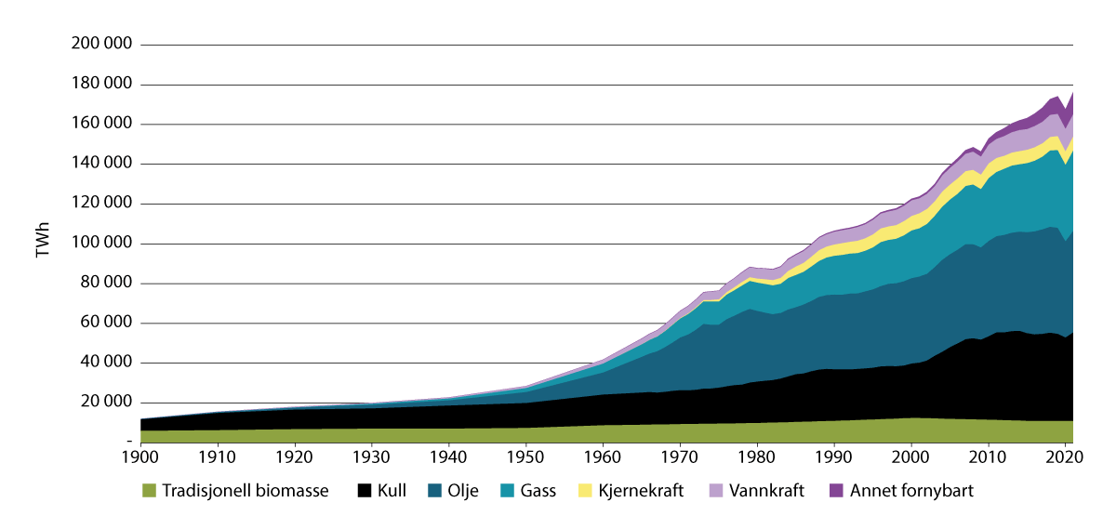
          - Utvikling i globalt primærenergiforbruk per kilde
Kilde: Our World in Data (Vaclav Smil (2017) og BP Statistical Review of World Energy)
Energibruk og velstandsnivå henger nært sammen. Veksten i energibruk er nært knyttet til befolkningsutvikling og økonomisk vekst. Energibruken i verden vokste i gjennomsnitt med 1,3 pst. i året i perioden 2001-2021. Veksten var først og fremst i land utenfor OECD-området. I denne perioden har energiforbruket utenfor OECD mer enn doblet seg, mens i OECD-området har energiforbruket falt med i gjennomsnitt 0,2 pst i året, med et noe sterkere fall innenfor EU. Samtidig har importen av energiintensive varer og produkter, særlig fra Kina, økt i Vesten. Det forventes fortsatt vekst i globalt energiforbruk, drevet av veksten i de fremvoksende økonomier utenfor OECD. Ytterligere utflytting av energiintensiv industri er en aktuell problemstilling i flere europeiske land, som følge av de særlige utfordringene Europa står overfor med å skaffe pålitelig og tilstrekkelig energiforsyning til en konkurransedyktig pris.
Verdens energiforsyning domineres av kull, olje og gass. Disse energikildenes andel av energiforsyningen har over lang tid ligget relativt stabilt på rundt 80 pst. Tidlig i perioden dominerte kull, deretter har olje og etter hvert gass i økende grad bidratt til å dekke energibehovet. Likevel har verden aldri brukt mer kull enn i 2022. Økt bruk av nye energikilder har i vesentlig grad kommet i tillegg til de eksisterende kildene, noe som har vært avgjørende for å kunne dekke det økende energibehovet. Det er fortsatt utstrakt bruk av tradisjonell biomasse, med de tilhørende utfordringene det gir i mange lavinntektsland.
Det har vært en sterk vekst i utbygging av fornybare energikilder de senere årene, som sol- og vindkraft. Denne satsingen fortsetter og gjør at fornybare energikilder over tid vil dekke en stadig større andel av verdens energibehov.
Energi brukes stadig mer effektivt, noe som sammen med endringer i næringsstruktur og forbruksmønster fører til at veksten i energibruk over tid er lavere enn den økonomiske veksten. Økt energieffektivitet vil være viktig for å redusere det totale energibehovet globalt og dermed også begrense utslippene fra energibruk framover.
Verdens energisystem er stort og komplekst. Systemet er avhengig av omfattende infrastruktur til produksjon, distribusjon og bruk. I mange land er det arealkonflikter og annen type motstand mot etablering av ny energiproduksjon og annen tilhørende infrastruktur. Kostnader knyttet til energileveranser påvirker innbyggeres levestandard og kostnadsnivået, og dermed konkurransekraften for næringslivet. Fordi stabil tilgang på rimelig energi er viktig for husholdninger og næringsliv, er hensynet til energisikkerhet en prioritet i alle land.
Det er krevende, men viktig og nødvendig, å gjennomføre den nødvendige omleggingen av de globale energisystemene raskt. Det er derfor usikkert hvor raskt utviklingen vil gå. Et energisystem konsistent med målene i Parisavtalen vil være helt annerledes enn dagens system. Fornybar energi vil måtte være en viktig del av løsningen. Det er i dag krevende å forutse hvilken kombinasjon av teknologier og løsninger som vil vinne frem i en slik utvikling når også andre samfunnshensyn ivaretas.
Usikkerheten om utviklingen fremover slår også direkte inn i hvilket behov det vil være for de ulike energikildene fremover. I Det internasjonale klimapanelets rapport fra 2018 er dette synliggjort ved at de har sammenstilt ulike modelleringer av en slik utvikling. I de modelleringene som der gjengis av et energisystem konsistent med 1,5 graders oppvarming varierer eksempelvis gassbehovet i 2030 fra 2,8 til 34,2 mrd. fat o.e., med en median på 20,9. Tilsvarende tall for 2050 er 2,5, 43,5 og 14,5. Bruken i 2020 var 20,9 mrd. fat o.e. Bildet er det samme for olje. I 2030 er spennet fra 6,4 til 52,3 mrd. fat o.e., rundt en median på 28,8. Tilsvarende tall for 2050 er 2,5, 34,0 og 15,2. Bruken i 2020 var på 40,0 mrd. fat o.e.
Som andre råvaremarkeder er energimarkedene sykliske og prisene varierer over tid, jf. figur 2.2. Dette skyldes rigiditeter både på tilbuds- og etterspørselssiden. Det tar flere år å utvikle ny produksjon, samtidig som pågående produksjon er robust mot lave priser på kort sikt. Etterspørselen er også lite prissensitiv, fordi husholdninger og næringsliv trenger energi til sine liv og sin produksjon.
Ved ubalanser i energimarkedene fører rigiditetene i energisystemene gjerne både til umiddelbare og store prisutslag, og ustabile markeder. Dette har vært tilfelle både som følge av, og i etterkant av, pandemien. Da oljeetterspørselen falt raskt som følge av smitteverntiltak globalt i 2020, oppsto et tilbudsoverskudd fordi det var lønnsomt for produsentene å opprettholde produksjonen på kort sikt. Det var lønnsomt å fortsatt produsere fordi de variable driftskostnader per fat stort sett er lave. Tilbudsoverskuddet ga økte oljelagre. Prisene måtte falle mye for at produksjon skulle falle ut og dermed bidra til å balansere markedene. Prisfallet alene var ikke tilstrekkelig for å balansere oljemarkedet på kort sikt. OPEC+landene og noen andre land, inklusive Norge, kuttet produksjonen for på den måten å bidra til å stabilisere markedet.
Situasjonen endret seg i 2021. Da økte energietterspørselen kraftig gjennom året som følge av gjenåpning av samfunnene i størstedelen av verden og tilhørende sterk økonomisk vekst. Etterspørselen steg raskere enn tilbudet og en konsekvens var en kraftig prisøkning på energi fra midten av 2021. Høsten 2021 nådde kullprisene rekordnivåer. Prisene på gass, særlig i regioner avhengig av import av flytende naturgass (LNG), likeledes. Oljeprisen økte til 80 USD/fat. Høye priser på kull og gass var medvirkende til høye priser på elektrisitet i mange markeder.
Beslutninger om nye investeringer i energiproduksjon vil skje når selskaper forventer at de aktuelle investeringsprosjektene gir tilstrekkelig forventet kapitalavkastning gjennom produksjonsperioden. Det legges også ofte vekt på at prosjektene er robuste mot en mer negativ utvikling enn forventet.
Dette gir føringer for hvilket prisnivå en vil forvente over tid. På sikt forventes det at kull, olje- og gassprisene må være så høye at den dyreste produksjonen som er nødvendig for å dekke etterspørselen blir lønnsom for selskapene. I markeder preget av dominante lavkostprodusenter, for eksempel OPEC+ for råolje, vil deres avveininger knyttet til produksjonsforløp over tid og bruk av egen markedsmakt også være viktig for utviklingen.
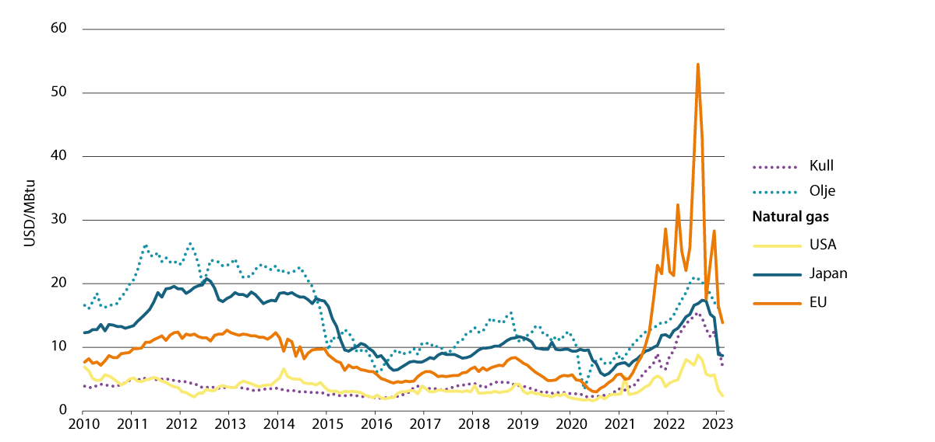
          - Olje-, gass- og kullpriser, 2010 – 2023
Kilde: IEA
              - Uttømmingseffekten
Olje- og gassfelt er ikke «fabrikker» som produserer jevnt over tid. En typisk profil fra et felt/prosjekt er avtagende produksjon over tid som følge av at reservoarene tømmes. Fallende produksjon fra pågående produksjon gjør at det kreves investeringer i ytterligere produksjonskapasitet bare for å opprettholde et gitt produksjonsnivå over tid.
Denne særegenheten ved petroleumsproduksjon gjør at det er behov for nye investeringer globalt i olje og gass, selv når etterspørselen gradvis avtar. Ifølge IEA vil produksjonen falle 8-9 pst. hvert år uten nye investeringer i olje og gass globalt.
Dette er også erfaringen fra norsk kontinentalsokkel. Oljeproduksjon på norsk kontinentalsokkel nådde toppnivået i 2001 og ble deretter nær halvert det neste tiåret. Dette til tross for at betydelige investeringer i ny produksjonskapasitet i samme periode. Den nye produksjonen var imidlertid ikke stor nok til å kompensere for lavere produksjon fra pågående produksjon som følge av uttømmingseffekten.
Særlig stor er utfordringen med å erstatte produksjonen fra en moden petroleumsprovins. Det skyldes at de største og mest tilgjengelige feltene som regel kommer først i produksjon. Når produksjonen fra disse feltene avtar blir det et stort produksjonsfall som må kompenseres med produksjon fra en stadig mer krevende og avtagende ressursbase. Konsekvensen av dette kan være at selv om investeringene i nye ressurser øker betydelig, så er ikke den gjenværende ressursbasen tilstrekkelig stor til å erstatte den naturlige produksjonsnedgangen fra eksisterende felt.
[Boks slutt]
Dersom reduksjonen i olje- og/eller gassforsyningene skjer raskere enn behovet globalt må prisene øke for å redusere etterspørselen og for å gi produsentene større egeninteresse av å øke produksjonen på sikt. Siden 2014 har det vært investert relativt sett lite i ny produksjon globalt. De kraftige fallene i råvarepriser både i 2014-15 og i 2020 er en viktig årsak til de for lave investeringene i kull, olje og gass, sett i forhold til det underliggende globale behovet.
Det historisk store og raske fallet i global energibruk som følge av pandemiutbruddet i 2020 sendte ikke bare prisene på råvarer, inklusive fossil energi, til de laveste nivåene på flere tiår. Pandemien og tiltak for å hindre smittespredning over hele verden skapte også stor usikkerhet om den videre økonomiske utviklingen. Usikkerheten gjorde at olje- og gasselskaper verden over økte sin finansielle robusthet ved å unngå å påta seg nye investeringsforpliktelser gjennom nye prosjekter. Til tross for at prisene har økt betydelig etter 2020 og nå er på et svært høyt nivå, har ikke investeringene økt tilsvarende. Deler av det vestlige næringslivet har av ulike markedsmessige og politiske årsaker begrenset sine investeringer i fossil energi. Tilsvarende utvikling er mindre i andre deler av verden. I etterkant av Russlands invasjon i Ukraina har flere vestlige land gjort tiltak for å forbedre sin energisikkerhet, inkl. å legge til rette for produksjon av olje og gass.
Disse utviklingstrekkene preger markeder og priser i dag, og vil også prege dem fremover. Det har vært en nær sammenheng mellom prisutviklingen på olje og gass og investeringer i petroleumssektoren globalt. Konsekvensene av lave investeringer er at den globale produksjonen ikke har steget i takt med den underliggende etterspørselen. Dette påvirker markedene direkte og trekker i retning av høyere priser på olje og gass fremover.
Uten betydelige, nye investeringer i petroleumsvirksomheten fremover må en forvente relativt sett høye priser på olje og gass på kort og mellomlang sikt. Dette gjelder selv om etterspørselen skulle slutte å vokse år for år.
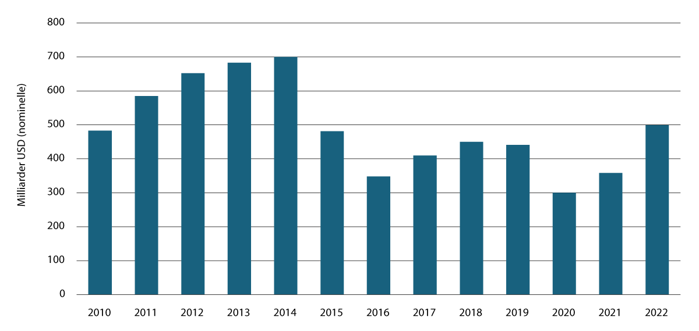
          - Globale oppstrømsinvesteringer i olje og gass
Kilde: S&P Global

Utviklingen i oljemarkedet
I flere tiår, bortsett fra år med økonomisk krise eller krise i oljemarkedet, har oljeforbruket økt år for år. Forut for pandemien lå oljeforbruket på om lag 100 millioner fat per dag. I perioden 2010-2019 økte oljeforbruket i gjennomsnitt med 1,4 millioner fat per dag i året. Det økte forbruket tilsvarer nesten like mye som gjennomsnittlig, samlet oljeproduksjon fra feltene på norsk kontinentalsokkel.
Særlig transportsektoren, men også olje brukt som innsatsfaktor i petrokjemisk industri, bidro til denne veksten. Det økende behovet er drevet av fremvoksende økonomier, mens bruken i OECD-området kun har hatt en liten økning i perioden.

Et urolig oljemarked
Da store deler av verden ble nedstengt i april 2020 falt etterspørselen etter olje umiddelbart med om lag 30 pst eller 30 millioner fat per dag. Oljeprisen falt til under 20 dollar per fat. For hele 2020 var bortfallet i etterspørsel som følge av pandemien i snitt om lag 8 millioner fat per dag, noe som tilsvarer over 4 ganger norsk produksjon. Det var i hovedsak etterspørsel etter drivstoff fra transportsektoren som var årsaken til nedgangen i oljeforbruket. Siden mange ikke kunne reise, ble behovet for olje redusert. Oljeproduksjonen ble opprettholdt så lenge prisene dekket de variable driftskostnadene, og dermed kunne oljeprisen falle til svært lave nivåer på kort sikt. Store volumer ble lagt på lager.
Det var stor bekymring både blant oljeproduserende og -importerende land for utviklingen og konsekvensene det kunne få for global økonomi og ulike nasjoner både på kort og mellomlang sikt. Markedsituasjonen ble diskutert i G20-møter for å se hvordan ulike land kunne bidra til å stabilisere markedet. OPEC og samarbeidende land (OPEC+) innførte fra mai 2020 et historisk høyt produksjonskutt for å bidra til å stabilisere markedet. Norge besluttet produksjonskutt for olje for å ivareta norske nasjonale interesser. Deler av den globale produksjonen med relativt høye variable produksjonskostnader, særlig canadisk produksjon og amerikansk skiferoljeproduksjon, ble ulønnsom og produksjon ble etter hvert stengt ned. Boringen av nye produksjonsbrønner falt dramatisk.
Når etterspørselen etter olje tok seg opp igjen, i takt med økt vaksinering og gjenåpning av samfunn, var kapasiteten på tilbudssiden blitt begrenset og lavere enn pre-Covid nivå. Det ble trukket på oljelagrene. Etter at lagerbeholdningene ble lavere enn normalen steg prisene og lå på rundt 80 dollar per fat ved inngangen til 2022.
Ved inngangen til 2022 var det et relativt stramt marked, men med stor usikkerhet omkring den videre utviklingen av pandemien og utsiktene for stigende inflasjon og svakere økonomisk vekst. Oljemarkedet i 2022 var svært urolig, med store svingninger i prisene.
Flere store sjokk traff oljemarkedet i 2022. Russland er verdens største eksportør av olje/oljeprodukter og Europa er en stor importør av russisk olje. Russlands invasjon av Ukraina førte til stor usikkerhet om forsyninger og en umiddelbar, kortsiktig prisoppgang til over 130 USD pr fat. Russland har i stor grad opprettholdt oljeeksporten også etter invasjonen av Ukraina, men har solgt oljen til andre destinasjoner og med rabatter. Dette innebærer lengre transportdistanser med tilsvarende høye kostnader.
Etter invasjonen beveget oljeprisen seg også som følge av diskusjoner om, og innføring av, en rekke tiltak mot Russland, eksempelvis sanksjoner, embargoer og pristak på russisk olje. Dette ledet til massive endringer i handelsstrømmene for råolje og produkter. Et stort, koordinert trekk på strategiske oljelagre ledet av USA ble besluttet. Den globale økonomien var preget både av svakere utvikling og inflasjonspress. Det var kraftige etterspørselseffekter av Kinas daværende nullcovid-politikk. Økt myndighetsfokus og inngripen i de globale energimarkedene for å ivareta forsyningssikkerhet og håndtere høye energipriser har påvirket både de fysiske og finansielle delene av oljemarkedet.
Også norsk olje er påvirket av endringene i markedet. Olje fra Johan Sverdrup-feltet, som tidligere i stor grad ble eksportert til Asia, har siden den russiske invasjonen i Ukraina blitt omsatt i det europeiske markedet. Råolje fra norsk kontinentalsokkel er i dag en enda viktigere forsyningskilde for europeiske brukere enn før, på grunn av det nye handelsmønsteret.
Usikkerhet har gitt store prissvingninger gjennom 2022. Gjennomsnittlig oljepris (Brent) var 99,8 USD/fat, men prisen svingte mellom 76 og 133 USD i løpet av året. Gjennomsnittsprisen i 2021 var til sammenligning 70,4 USD/fat.
Til tross for stor usikkerhet og store prissvingninger har de fysiske leveransene vært tilstrekkelig og markedet har vært relativt godt balansert. Økt produksjon fra OPEC+, som følge av gradvis utfasing av kuttene besluttet under pandemien, og trekk på vestlige lands strategiske oljelagre har bidratt til dette. Ifølge IEAs seneste anslag har disse forholdene sammen med svakere etterspørselsvekst i andre halvår gjort at markedet i 2022 hadde et begrenset tilbudsoverskudd totalt sett. Lagernivåene er imidlertid fortsatt lavere enn normalt.
Utsiktene for inneværende år er usikre. Dette vises i de ulike ekspertmiljøenes analyser. Faktorer av særlig betydning for den videre markedsutviklingen i 2023 vil være utviklingen i russisk og amerikansk oljeproduksjon og hvor dyp og vedvarende nedgangen i verdensøkonomien blir. Videre vil utviklingen i Kinas etterspørsel kunne ha stor innvirkning på etterspørselen etter olje, nå som smitteverntiltakene fases ut.

Stort behov for investeringer i ny produksjonskapasitet
Olje utgjør den største andelen av energiforbruket globalt, og utgjør 30 pst av totalen. Ved økonomisk vekst vil den underliggende trenden være fortsatt vekst i oljeetterspørselen de nærmeste årene. Det må uforutsette, omveltende endringer til hvis vi allerede de nærmeste årene skal se en vesentlig nedgang i forbruket.
De fleste analysemiljøer legger til grunn økning i global oljeetterspørsel i årene som kommer, som deretter flater ut og avtar. Etterspørselsveksten ventes svakere enn perioden forut for pandemien og i de vestlige land forventes oljeetterspørselen å være svakt, gradvis avtagende. Etterspørselen drives frem av vekst i fremvoksende økonomier, særlig land som India og land hvor middelklassen vokser raskere enn befolkningsveksten. Det vil fortsatt være store forskjeller i oljeforbruket per capita i OECD og ikke-OECD land.
Olje har mange anvendelsesområder hvorav transportsektoren på 60 pst. er den viktigste, jf. figur 2.4. Personbilsegmentet, der elektriske biler nå øker sin andel internasjonalt, står for om lag 30 pst av oljeforbruket. Salget av elektriske biler øker raskt i Kina og EU. Salget av elbiler utgjorde mot slutten av 2022 om lag 20 pst. av nybilsalget globalt. Denne andelen forventes å øke fremover. Fortsatt utgjør elbiler under 2 pst av den totale personbilparken, som nå teller over 1 mrd biler. Det skyldes at levetiden til bilparken relativt sett er lang. Effekten av en økende elbilandel har på etterspørselen etter drivstoff vil også avhenge av andelen av den samlede kjørelengden elbil-bruk utgjør.
Produksjonskostnaden er fortsatt høyere for en elbil enn en bil med forbrenningsmotor. Batteripakken i elbiler utgjør om lag 40 pst av produksjonskostnadene. Etter mange år med fall, har kostnadene økt det siste året. I transportsektoren utenom personbilsegmentet (lastebiler, trucker, fly, skip) hvor vekt og transportdistanse er av stor betydning, er batteridrevet fremdrift foreløpig ikke et konkurransedyktig alternativ. Det arbeides i industrien også med utvikling av nye modeller for tunge kjøretøy drevet med elektrisitet. Det jobbes kontinuerlig med å utvikle alternative drivstoff med mindre eller ingen CO2-utslipp, men det vil ta tid før alternativene er lønnsomme.
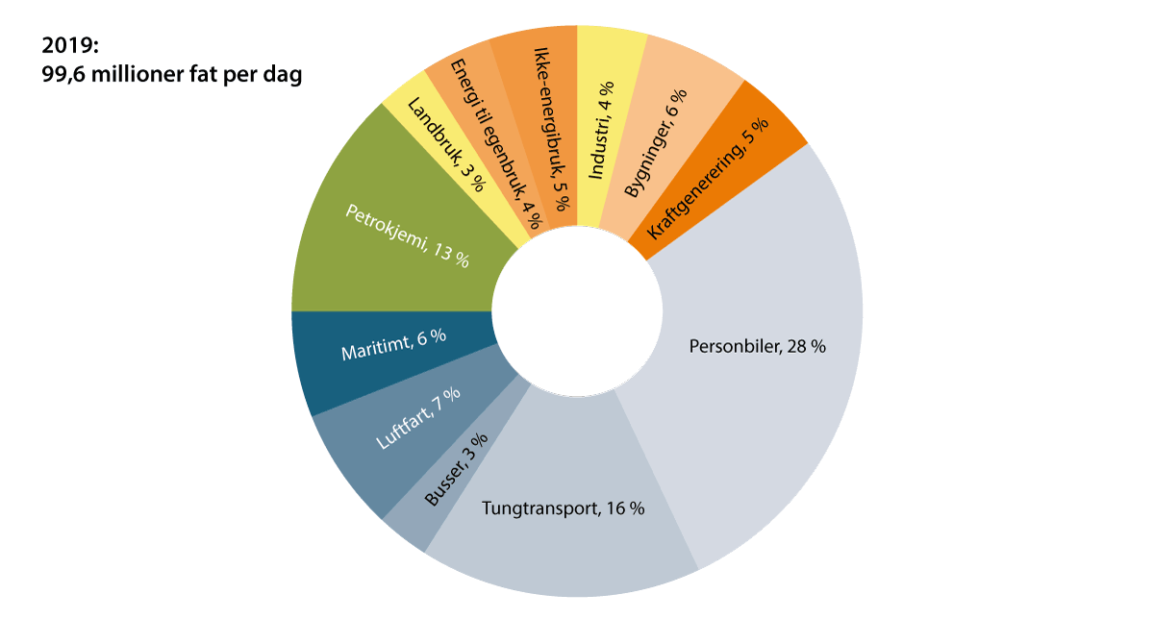
          - Oljeetterspørsel fordelt på bruksområde, 2019
Kilde: Rystad Energy
Nærmere 15 pst. av oljen brukes innenfor petrokjemi og produksjon av råstoff til et vidt spekter av produkter som brukes i husholdninger og næringsliv. Det omfatter alt fra plastposer til medisinsk utstyr. Slik bruk genererer ikke forbrenningsutslipp. I plastproduksjonen bindes CO2 i produktet, hvor hovedutfordringen er plastavfall og mikroplast som det er mulig å redusere ved tiltak for gjenvinning og gjenbruk. Det forventes en fortsatt vekst for olje til petrokjemi. Omfattende gjenvinningstiltak vil kunne dempe veksten.
Olje som ikke brukes til transport og petrokjemi, 25 pst. av totalforbruket, brukes i en rekke sektorer (jordbruk, bygninger, industri, kraftverk etc) både i forbrenning og som produkt. I mange industriprosesser og til flere produkter (asfalt, smøreolje etc) kan det være særlig krevende å finne realistiske alternativer til bruk av olje.
Ulike analysemiljøer har etablert modeller de bruker for å forutsi etterspørselsutviklingen på mellomlang sikt. Slike modeller tar typisk utgangspunkt i historiske data og hensyntar konkrete endringer av teknologisk, markedsmessig og politisk art. De tar utgangspunktet i dagens energisituasjon og modellerer utviklingen fremover. Noen analysemiljøer lager også utviklingsbaner der de tar utgangspunkt i et gitt utfall langt frem i tid, f. eks. totale globale utslipp, og regner seg bakover derfra. Disse utviklingsbanene tar ikke utgangspunkt i hva som kan forventes ut fra dagens situasjon og markedsutvilkling på kort og mellomlang sikt som er tema i denne proposisjonen. IEAs «Net Zero Emissions by 2050 Scenario» er et eksempel på en slik bane.
Sentrale analysemiljøers anslag for etterspørselsutviklingen frem mot 2030 er relativt sett like og ligger noe over nivået i 2022, jf. figur 2.5. Enkelte analysemiljøer venter at etterspørselen vil falle etter 2030, mens andre ser for seg en flat etterspørselsutvikling. Dersom verden klarer å begrense klimaendringene i tråd med Parisavtalen, kan etterspørselen over tid bli lavere enn forventet. Etterspørselen drives av grunnleggende forhold som økonomisk vekst og en voksende befolkning. Mer effektiv bruk av olje og overgang til andre energikilder, som fornybar energi i blant annet personbilsegmentet, bidrar til en lavere etterspørselsbane enn uten disse trendene. Det samme gjør forventningene om relativt sett høye oljepriser i perioden.
I det tidsspennet som her vurderes er de etterspørselsbegrensende kreftene ikke sterke nok til å gi en stor total nedgang i oljebehovet det neste drøye tiåret. Usikkerheten i denne type anslag øker av sin natur over tid.
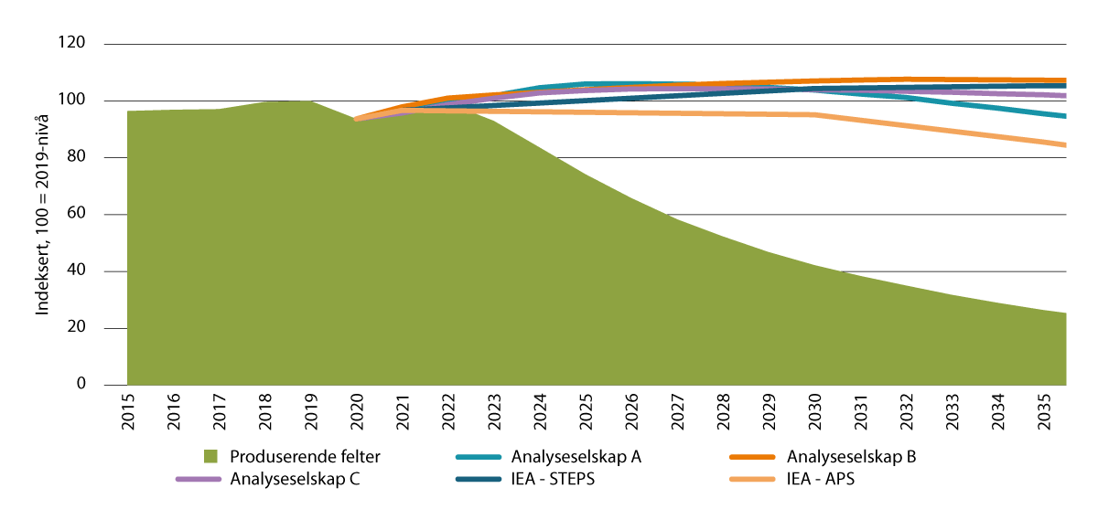
          - Produksjon fra produserende felter, gitt ingen investeringer, mot forskjellige oljeetterspørselseprognoser1 på mellomlang sikt.
1 Det er noe forskjell mellom hva som inkluderes i begrepet «olje» av ulike analyseselskap. Etterspørselstallene fra hvert enkelt selskap er derfor indeksert til 100 i 2019. Oljeetterspørselen var om lag 100 millioner fat per dag i 2019.
Kilde: Energy Aspects, IEA, WEO 2022, Rystad Energy, S&P Global
De fleste konvensjonelle oljefelt som i dag er i produksjon er forholdsvis modne, har nådd eller er forbi maksimalt produksjonsnivå (platå) og har en naturlig fallende produksjon. Bidrag fra nye felt som er besluttet utbygget er relativt beskjedne. Analyseselskapet Rystad Energy anslår at den globale oljeproduksjonen fra eksisterende felt og felt under utbygging, som følge av naturlig fall, vil reduseres med nærmere 60 millioner fat/dag frem til 2030 til et nivå på 39 millioner fat/dag, jf. figur 2.5. Det vil derfor være et stort behov for investeringer i nye og eksisterende oljefelt for å dekke det forventede behovet. Dersom investeringene ikke er tilstrekkelige over tid til å dekke behovet, vil resultatet bli høye priser for å balansere tilbud og etterspørsel. Investeringene globalt må være høyere enn de siste årene for å redusere sannsynligheten for at høye priser blir nødvendig for å balansere produksjon og bruk. Jo lavere verdens behov for olje blir fremover, blant annet som følge av verdens arbeid med å begrense klimaendringene i tråd med Parisavtalen, vil behovet for utvikling av nye ressurser, alt annet likt, bli lavere.
Det er store oljeressurser rundt omkring i verden. Disse fysiske ressursene er mer enn store nok til å dekke forventet etterspørsel fremover. Spørsmålet er hvor mye av, og når, disse ressursene vil bli satt i produksjon. Alt annet likt, vil de ressursene med lavest produksjonskostnad, inklusive utslippskostnader i produksjonen, bli utnyttet først. I så måte er det en konkurransefordel å ha lave utslipp i produksjonen.
              - Fordelingen av verdens oljereserver
Verdens oljereserver er konsentrert i et begrenset antall land; over 86 pst. er i de 10 landene med størst reserver. Venezuela har de største reservene fulgt av Saudi Arabia. Begge disse landene har over 17 pst. av reservene. Canada, med nær 10 pst. av reservene, og USA, med 4 pst., er de to vestlige landene på denne listen. Europa har 0,8 pst. av reservene. Størstedelen er i Norge med 0,5 pst.
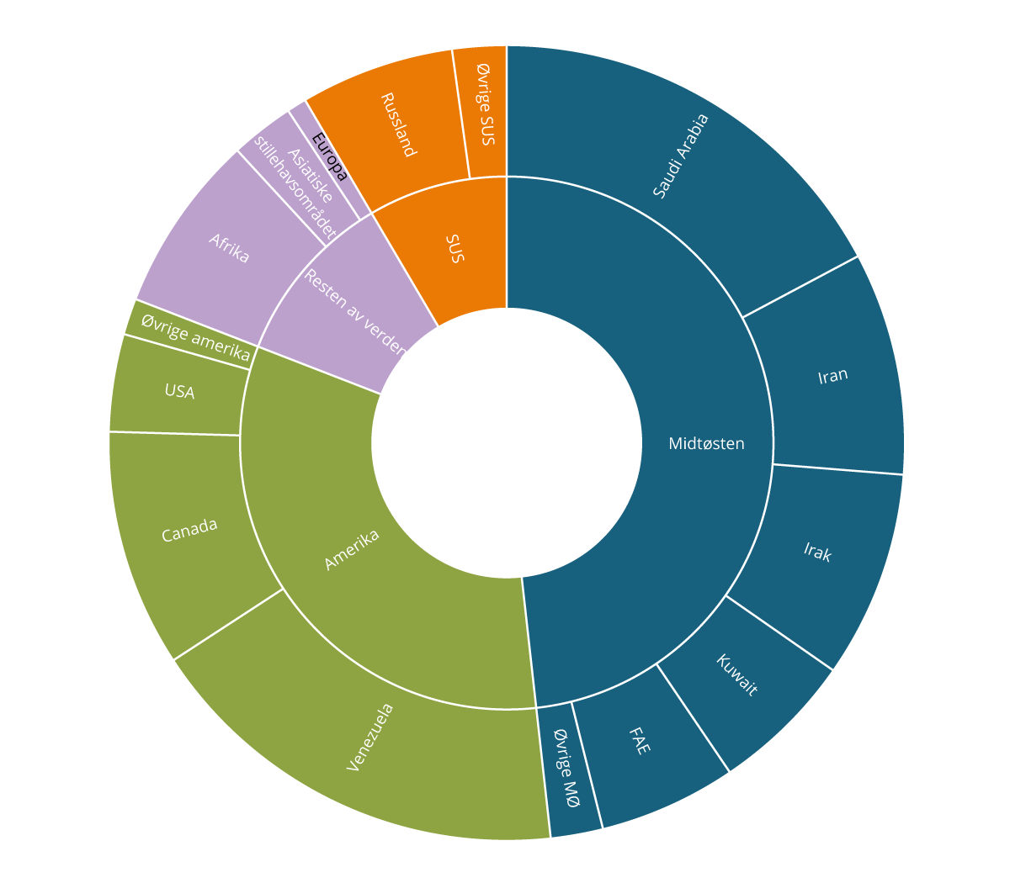
          - Verdens oljereserver fordelt på region og land
Kilde: BP Statistical Review of World Energy 2022
Fordelingen av oljereserver vil ikke være lik fordelingen av fremtidig produksjon. Over 20 pst. av reservene er ikke under utvikling eller del av produserende prosjekter. Det er store forskjeller i kostnadene ved utvinning. Ikke-påviste ressurser til havs kan være billigere å utvinne enn eksempelvis reserver knyttet til tungoljeforekomster i Venezuela eller oljesand i Canada. Det vil videre være ulikheter i utvinningsstrategi, samt ulike politiske, teknologiske og kommersielle barrierer som hindrer produksjonen fra land med store reserver. Dette speiles ved at regioner som Venezuela har et forholdstall mellom reserver og produksjon på over 150. Midtøsten sitt forholdstall er over 80. USA og land i Europa har derimot en rate på drøyt 10. Canada har vesentlig høyere rate hvis man teller med oljesandsreservene som ikke er under aktiv utvikling.
[Boks slutt]
Hvilke land som vil dekke verdens oljebehov fremover vil, i tillegg til ressursbasen, avgjøres av kostnadene ved å utvinne ressurser i ulike land. Andre forhold er de sentrale ressurslands produksjonsstrategi og petroleumspolitikk, samt andre relevante politiske, teknologiske og kommersielle forhold.
OPEC-landene har spilt en viktig rolle i oljemarkedet over tid og har ved flere anledninger tatt grep for å stabilisere markedet når det har vært i ubalanse. Flere land i OPEC+ samarbeidet har en moden ressursbase og opplever et naturlig fall i sin produksjonskapasitet. Dette synliggjøres gjennom at de ikke har vært i stand til å produsere på nivået forut for pandemien, selv om produksjonskvotene deres er økt.
Ledig, samlet produksjonskapasitet i OPEC-landene er redusert og er i dag i all hovedsak konsentrert i noen få land. Det er ikke forventet at store ressursland som Iran og Irak vil være i stand til å øke sin produksjon på mellomlang sikt. Utover Saudi Arabia og Forente Arabiske Emirater er det ingen konkrete prosjekter som vil øke produksjonskapasiteten vesentlig frem mot 2030.
Amerikansk skiferoljeproduksjon har vokst til å bli en viktig produksjonskilde globalt. Denne produksjonen kan økes og reduseres relativt sett raskt i forhold til konvensjonell oljeproduksjon som eksempelvis på norsk kontinentalsokkel. Dette skyldes at antallet brønner som bores kan justeres relativt raskt og at produksjonen kommer kort tid etter brønnen er boret og faller raskt etter kort tid. Etter et betydelig fall i forbindelse med pandemien er nå produksjonsnivåene tilbake på de høye nivåene fra før pandemiutbruddet. Det er forventet en fortsatt økning i denne produksjonen på mellomlang sikt, mens det er vesentlig større usikkerhet knyttet til produksjonsutviklingen etter 2030.
Russland har store ressurser og er den tredje største oljeprodusenten globalt. Invasjonen av Ukraina har skapt betydelig økt usikkerhet om landets fremtidige produksjonskapasitet og produksjon. Vestlige selskaper, teknologi og kapital har trukket seg ut og handelsmønstrene har endret seg betydelig. En endret produksjon fra Russland slår direkte inn i markedsbalanser og oljepriser på kort sikt og kan også påvirke situasjonen i mange år fremover.
Gitt verdens ressursbase er det grunn til å forvente at mer av oljen blir produsert utenfor vesten. Gjennom god ressursforvaltning i vestlige land kan disse landene bidra til en mer balansert oljeforsyning globalt. Dette avhenger også av at de sentrale produksjonsselskapene i vestlige land fortsetter å investere i fremtidig olje- og gassproduksjon i disse delene av verden.
Basert på ulike konsulenter og analysemiljøers forventninger om fremtidig utvikling i oljeetterspørsel og produksjon har departementet ved beregninger i denne proposisjonen lagt til grunn en forventet oljepris som beveger seg fra dagens nivå på over USD 80 pr fat til et nivå rundt USD 75 (2023-priser) på noe lenger sikt. Dette er noe høyere enn den beregningstekniske prisutviklingen som ble lagt til grunn i nasjonalbudsjettet for 2023.
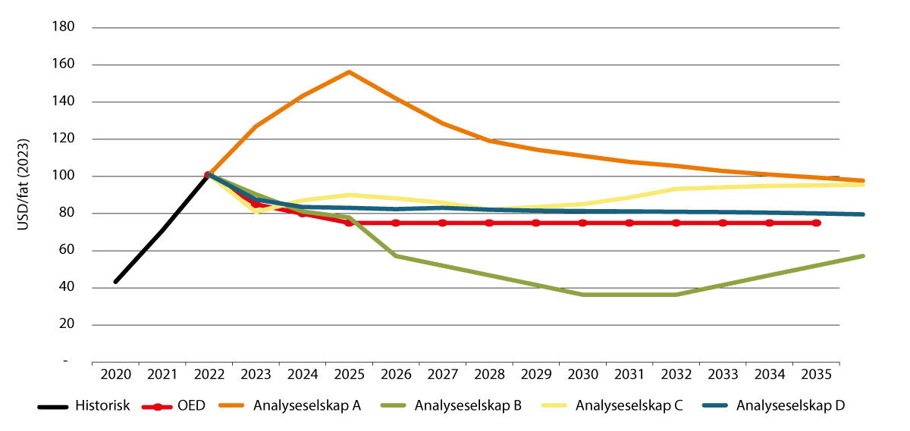
          - Oljeprisprognoser
Kilde: Argus Media, Energy Aspects, Rystad Energy, S&P Global.
Det er til enhver tid usikkerhet rundt fremtidig oljepris, og usikkerheten øker over tid. I en IMF-studie illustreres det hvordan ulike tilnærminger til energiomlegging for å oppnå nullutslipp vil kunne ha ulik priseffekt. De har i analysen tatt utgangspunkt i etterspørselsutviklingen lagt til grunn i IEAs netto-null scenario fra 2021.
Tiltak som rettes mot tilbudssiden trekker i retning av høye oljepriser, mens etterspørselsrettede tiltak gir lavere priser. Ensidige etterspørselstiltak er modellert til å kunne gi priser rundt 20 USD/fat, mens ensidige tilbudstiltak for å nå samme mål vil kunne gi 190 USD/fat i 2030. Dette sammenlignet med den oljeprisen på 35 USD/fat i 2030 og 24 USD/fat i 2050 som IEA viser til i sine beregninger.
Hvilken pris som realiseres, avhenger av en rekke usikre forhold både på tilbuds- og etterspørselssiden. Usikkerhetene skyldes både teknologiske, markedsmessige og politiske forhold. Prisspennet i denne studien illustrerer at svært ulike prisnivåer vil være konsistent med samme fremtidig etterspørselsbane.
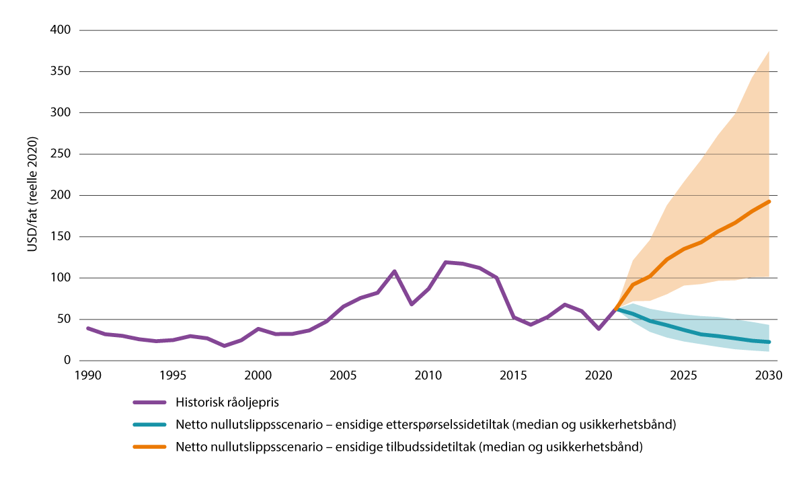
          - Oljeprisutvikling i netto nullutslippscenarioer med ensidige etterspørsels- eller tilbudssidetiltak.
Kilde: IMF World Economic Outlook April 2022 (Boer, Pescatori & Stuermer (2021); British Petroleum; IEA; Schwerhoff & Stuermer (2020); og IMFs egne kalkulasjoner); S&P Global (historisk råoljepris)

Utviklingen i gassmarkedet
Gass står for nær en fjerdedel av det totale energiforbruket både globalt og i Europa. Den globale andelen gass i total primærenergiproduksjon økte, fra 16 prosent i 2010 til 22 prosent i 2021. I tiåret frem til 2019 vokste det globale gassforbruket med nær 35 pst. Andelen gass i kraftproduksjon økte i OECD-landene fra 23 prosent til 30 prosent i samme periode.
Etterspørselsveksten var stor i store gassproduserende regioner som Nord-Amerika og Midtøsten der etterspørselen mellom 2010 og 2021 økte med hhv om lag 30 og 50 pst. Den største veksten var i Asia der veksten var på nær 60 pst. Det asiatiske gassbehovet dekkes i stor og økende grad av gassimport og da spesielt i form av LNG. Kina nær tidoblet sin import av LNG mellom 2010 og 2021. Den globale LNG-handelen økte i samme periode med nær 70 pst der den største eksportøkningen kom fra USA, Australia, Russland og Qatar.
LNG har bundet sammen gassmarkedene i Asia, Europa og USA både fysisk og prismessig. Prisen i Nord-Amerika, som er et stort og fleksibelt gassmarked med netto eksport, ligger mer stabilt og lavere enn i Asia og Europa. Dette er naturlig med tanke på at importører av LNG fra USA, i tillegg til å betale amerikansk pris for gassen, også må få dekket kostnadene knyttet til omdanning av gassen til LNG, båttransport og omdanning av LNG til gass igjen i importlandet. Typisk er det samme prisutvikling i de to store LNG-importregionene Asia og Europa. Den globale balansen og konkurransen i LNG-markedet er en av de viktigste driverne for utviklingen i europeiske gasspriser. Importprisen for LNG er typisk høyere enn produksjonskostnadene til felt, inklusive norske, som leverer gass gjennom rørledninger til Europa.

Verdens gassforsyning under press
Gassetterspørselen ble i langt mindre grad påvirket av pandemien enn oljemarkedet. Den globale gassetterspørselen gikk ned med under 2 pst. i 2020. Etterspørselen steg raskt igjen, spesielt i Kina, drevet av økonomisk vekst og økt aktivitet da verden gradvis åpnet opp igjen i 2021. Forbruket passerte for første gang 4000 mrd. Sm3 i 2021. Norsk produksjon utgjorde om lag 113 mrd. Sm3 av dette.
På grunn av lave investeringer i ny gass- og LNG-produksjon og eksportkapasitet noen år tilbake, samt problemer med eksisterende LNG-anlegg, kom det begrensede mengder ny gass og LNG til markedet i 2021. I 2021 var det også en kald vinter og lav kraftproduksjon fra fornybar energi i Europa og Brasil. Det var utfordringer i Kina som ga seg utslag i sterk gassetterspørsel mot slutten av 2021. Russland gjenopptok ikke salg av rørledningsgass i spotmarkedet etter at pandemien var over. Russiske rørledningsleveranser til det europeiske markedet ble noe redusert fra sommeren av og bygget heller ikke opp sine europeiske gasslagre til normalt nivå før vinteren. Dette bidro til at det var relativt lite gass på lager i hele Europa når fyringssesongen startet. Russiske leveranser av LNG har hatt en annen utvikling.
Europeiske gasspriser og asiatiske gasspriser ble nesten syvdoblet til 33 USD/MMbtu i fjerde kvartal 2021. Prisen før pandemiutbruddet, i fjerde kvartal 2019, var 4,9 USD/MMBtu.
I begynnelsen av 2022 var gassmarkedet preget av et stramt globalt LNG-marked og høye energipriser. Russlands invasjon og krigføring i Ukraina medførte stor usikkerhet hos markedsaktørene, herunder om det ville oppstå reduksjoner i energileveranser som følge av krigshandlinger, sanksjoner og eventuelle russiske mottiltak. Energikrisen i Europa eskalerte da Russland valgte å kutte i sine rørledningsgassleveranser utover i 2022.
Bortfallet av russiske gassleveranser gjennom rørledninger medførte økt LNG-etterspørsel fra Europa noe som trakk LNG-prisene oppover. Det medførte at hele gasstransportsystemet i Europa måtte tilpasse seg et helt nytt importmønster. Periodevis var europeiske gasspriser betydelig høyere enn prisen på LNG. All usikkerheten ga også utslag i store, kortsiktige prisvariasjoner/høy prisvolatilitet.
De fattigste og mest sårbare i verden har blitt spesielt hardt rammet og i følge IEAs World Energy Outlook 2022 har antall mennesker uten tilgang til moderne energi økt.
EU-landenes energisystem, -infrastruktur og -politikk har vært basert på stabil tilgang på gass i rørledninger fra Russland. Krisen har derfor hatt en særlig effekt i det europeiske gassmarkedet.
Utviklingen de siste to årene, og særlig etter Russlands invasjon og krigføring i Ukraina, har gitt økt oppmerksomhet rundt viktigheten av tilgang på sikker, rimelig og konkurransedyktig gass og annen energi. Høye energipriser har også ført til problemer for en rekke energiintensive bedrifter og industri i Europa. Høye energipriser vil kunne føre til nedlegging og utflytting av arbeidsplasser til land og regioner der kostnadene er lavere. I Europa er det en risiko for varig avindustrialisering ved at høye priser kan medføre utflytting av energiintensiv produksjon til andre deler av verden.
Den kraftige økningen i energiprisene har ført til at myndigheter i mange land har iverksatt tiltak for å skjerme husholdninger, og delvis også selskaper, fra de høye prisene. Det innføres også tiltak for å øke energiproduksjonen og redusere forbruket. IMF viser i en studie fra juli 2022 at tiltak for å skjerme husholdninger og bedrifter i flere europeiske land utgjør mer enn 1,5 pst. av BNP, noe som fremstår som lite bærekraftig over tid. Etter IMF-studien har det kommet ytterligere tiltak, blant annet en stor støttepakke i Tyskland for gass og elektrisitet.

Utviklingen i det europeiske gassmarkedet
EU-landene har svært lite egenproduksjon av gass. Det store Gröningen-feltet i Nederland, som har vært både en stor kilde til gass og en viktig svingprodusent i det nordvest-europeiske varmemarkedet, er besluttet nedstengt i oktober 2023. EU-landene importerer om lag 90 pst. av sitt gassforbruk.
Storbritannia er en betydelig gassprodusent, men landet bruker mye gass og rundt halvparten av gassforbruket dekkes av import. Den eneste nettoeksportør av gass i Vest-Europa er Norge.
Russland har lenge vært verdens største gasseksportør og brorparten av eksporten har vært levert gjennom rørledninger til nærområder i Europa. Russisk gass dekket før pandemien nær 40 pst. av EUs gassforbruk på om lag 400 mrd. Sm3 per år. I motsetning til olje- og LNG-eksporten kan ikke den russiske gasseksporten i vesentlig grad omrutes til andre markeder enn Europa, uten store langsiktige investeringer i ny gasstransportinfrastruktur. Det betyr at reduksjonen i russisk gasseksport ikke bare får store effekter for Europa og europeiske priser, men for alle gassregioner, fordi den samlede gasstilgangen globalt reduseres.
Russisk rørledningseksport til Europa ble redusert gjennom 2022, jf. figur 2.9. I løpet av de første fem månedene av 2022 ble det levert 55 mrd. Sm3 rørgass til EU fra Russland, 15 mrd. Sm3 lavere enn samme periode i 2021. I andre halvår 2022 ble russiske leveranser redusert ned til et svært lavt nivå. I juni ble blant annet leveransene gjennom rørledningen Nord Stream 1 redusert, før den stanset helt i september i etterkant av en eksplosjon som rammet deler av rørledningen. Denne rørledningen kan nå uansett ikke brukes til gasstransport. Fra juni og ut 2022 var rørleveransene fra Russland 62 mrd. Sm3 lavere enn året før.
Gass fra norske felt, med unntak av Snøhvit-feltet, leveres fysisk gjennom rørledninger til markedet i EU-land og til Storbritannia. Heller ikke før Russlands reduksjon av rørgassleveranser til Europa var rørledningsimportert gass fra Norge, Russland, Nord-Afrika og Aserbajdsjan nok til å dekke etterspørselen i Europa. Europa var således i økende grad avhengig av å importere gass i form av flytende, nedkjølt naturgass (LNG) fra verdensmarkedet for å møte sitt gassbehov.
Feltene på norsk kontinentalsokkel er nå største enkeltkilde for gass til Europa. Bortfallet av russiske leveranser har ført til at norsk gass har fått økt betydning og er helt kritisk for Europas gassforsyning og dermed energisikkerhet. Dette har vært vektlagt fra ulike europeiske hold overfor norske myndigheter ved en rekke anledninger gjennom 2022. Norske gassleveranser vil være spesielt viktige for forsyningssikkerheten frem til europeisk gassinfrastruktur tilpasses det nye forsyningsmønsteret, der import av LNG erstatter russisk rørledningsgass. Denne tilpasningen er i full gang.
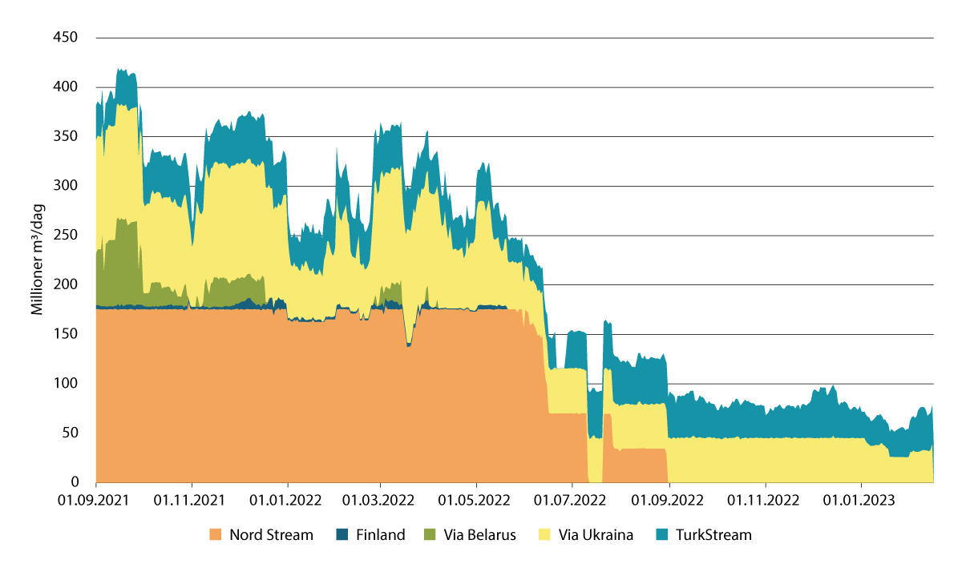
          - Russisk rørledningsgasseksport til Europa.
Kilde: Rystad Energy
Så lenge Europa importerer LNG vil prisene i Europa, og dermed også på norsk gass, påvirkes sterkt av globale markedsforhold og globale gasspriser. Fra andre halvår 2021 har det vært en kraftig økning i gassprisene, på toppen av svært høye priser i et historisk perspektiv mot slutten av året. Bakgrunnen var både den økonomiske oppgangen etter pandemien og stort behov for gass for å få dekket energibehovet særlig i Asia, jf. figur 2.10.
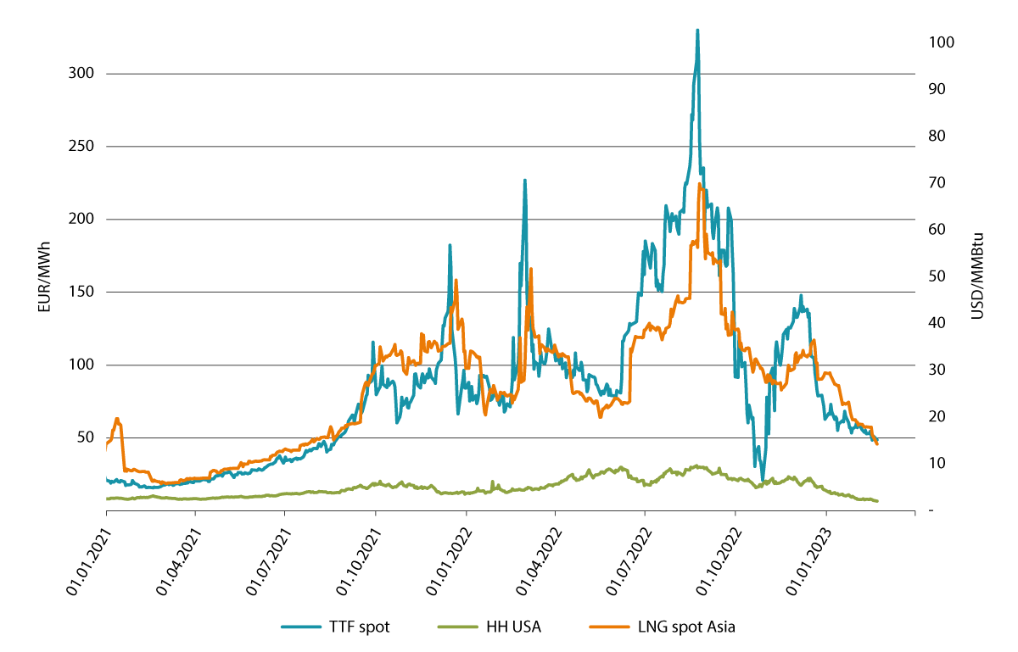
          - Utviklingene i gasspriser 2021-23
Kilde: Refinitiv Eikon
De høye prisene fortsatte i 2022 og nådde nye høyder i etterkant av Russlands invasjon av og krig i Ukraina og etter at russiske rørledningsleveranser ble redusert til et minimum i andre halvår 2022. Prisene har særlig vært høye i de regioner som er avhengig av å importere gass i form av LNG. Prisene i deler av Europa kan bli høyere enn importkostnaden for LNG hvis det eksempelvis er for lite LNG-importkapasitet og/eller flaskehalser i gassinfrastrukturen internt på kontinentet.
Europeiske kjøpere har måtte kjøpe mer LNG i 2022 for å dekke opp for noe av bortfallet av russiske rørledningsleveranser og for å fylle gasslagrene. Dette bidro til å by opp prisene på tilgjengelige LNG-laster. Gassprisen i Europa toppet seg sommeren 2022. Da var de godt over 300 euro/MWh i en kort periode i august. LNG-prisen i Asia har også vært høy, men har svingt mindre enn de europeiske prisene gjennom 2022. Prisene i USA (Henry Hub) har vært vesentlig lavere, men også svært høye i et historisk perspektiv.
Landene i Europa har i ulik grad blitt påvirket av gassknapphet og høye priser. Landene i vest og sør har stor mottakskapasitet for LNG og har historisk mottatt mindre russisk gass. Landene i nord og øst har hatt mindre LNG-kapasitet og vært mer avhengige av russisk rørledningsgass. Dette gjorde at det oppsto flaskehalser i infrastrukturen. Dette ga opphav til at det midtveis i 2022 var betydelige prisforskjeller mellom gassprisen i Nordvest-Europa (TTF) og prisen på LNG-laster globalt (LNG spot Asia), jf. figur 2.10. Land med god LNG-tilgang, som Storbritannia, Frankrike og Spania, hadde lavere gasspriser enn Tyskland og Nederland.
Bortfallet av russisk rørledningsimport og de høye gassprisene var en stor utfordring utover i 2022 for EU-landene. Disse landene sto samtidig i en kraftkrise som følge av bortfall av atomkraftproduksjon, lite vannkraftproduksjon, varmt vær og ytterligere planlagt utfasing av kullkraftverk. Energisituasjonen var alvorlig og utløste en rekke krisetiltak i EU. Flere tiltak ble satt inn rettet mot gass, se boks 2.3.
              - EUs Krisetiltak i gassmarkedet
EU-landene har utarbeidet flere tiltak med mål om å sikre rimelig og konkurransedyktig energi til forbrukere, øke EUs energisikkerhet og beredskap i krisesituasjoner og for å styrke EUs motstandskraft og autonomi. Tiltakene har som formål å redusere høye gasspriser, styrke solidariteten og dele forsyninger mellom land, kutte energikostnader for forbrukerne, redusere EUs gassavhengighet, sikre tilstrekkelige gassleveranser og akselerere det grønne skiftet. Blant tiltakene er:
- Krav om lagernivå i medlemslandenes underjordiske gasslagre
- Gradvis kutte importen fra Russland ved å redusere forbruket, diversifisere energiforsyninger og ruter, fremskynde utviklingen av fornybar energi og hydrogen, forbedre sammenkoblingene mellom EUs energinettverk og øke energieffektiviteten
- Redusere strømforbruket, begrense inntektene til kraftprodusentene samt sikre et solidaritetsbidrag fra selskaper som produserer fossil energi
- En frivillig energiplattform som støtter koordinerte, felles innkjøp av energi til alle EU-land og noen europeiske partnere. EU har også diskutert og inngått nye avtaler om energiforsyning med internasjonale partnere
- Etablering av en midlertidig markedskorreksjonsmekanisme som har som formål å skjerme mot perioder med ekstraordinært høye gasspriser. Mekanismen kan deaktiveres eller suspenderes etter forhåndsdefinerte regler i forskriften
- Koordinere felles innkjøp av gass ved å legge til rette for at medlemsland og energiselskaper kan kjøpe gass i fellesskap på globale markeder
- Nye regler vil også fremme solidaritetsavtaler for gass mellom EU-land
[Boks slutt]
Bortfallet av gassimport gjennom russiske rørledninger i 2022 er kompensert dels gjennom økt import gjennom rørledninger fra andre land som Norge, dels gjennom å erstatte gass med oljeprodukter, dels gjennom redusert forbruk og dels ved å importere mer LNG.
Importen av LNG steg med 65 mrd. Sm3 i 2022. For å tiltrekke seg tilgjengelige LNG-laster har europeiske kjøpere måtte betale mer enn kjøpere i andre deler av verden. Denne omrutingen av LNG har således hatt direkte effekter i andre land. Det har bidratt til energimangel i utviklingsland som er avhengig av importert gass, særlig Pakistan og Bangladesh. Store vekstmarkeder for gass som India og Kina har også redusert sin LNG-import kraftig.
Norsk produksjon ble økt med 9 mrd. Sm3 fra 2021 til 2022. Om lag halvparten av dette var gjennom rørledninger, resten fra Hammerfest LNG. En større del av norske leveranser ble videre levert til kontinentet i stedet for til Storbritannia. Dette bidro indirekte til at land på kontinentet har kunnet trekke mer på LNG-importkapasitet i Storbritannia.
I en normalsituasjon er gassprisen lavere enn oljeprisen målt i energiinnhold. Dette snudde med de høye gassprisene i 2022. Brukere som hadde mulighet til å bruke billigere energi, og da særlig oljeprodukter, byttet over.
De høye gassprisene, værforholdene og tiltakene fra EU har medført lavere forbruk av gass. Høye gasspriser har gitt lavere industriproduksjon. Mildere vær enn normalt har også bidratt til redusert gassforbruk. Forbruket i 2022 var nær 15 pst. lavere enn i 2021.
Ved inngangen til 2023 var de europeiske gassprisene på det laveste nivået på 14 måneder, 80 pst. under pristoppen i august. Prisene er imidlertid fortsatt høye i historisk sammenheng.
EU-landene har det siste året iverksatt tiltak som skal redusere sårbarheten i gassforsyningen på sikt. Flere land, særlig i Nordvest-Europa, har i 2022 investert i nye mottaksanlegg for å øke importkapasiteten for LNG. Enkelte av disse er allerede i drift. Med nok importkapasitet på plass og en tilpasset infrastruktur på land vil en forvente å unngå at europeiske gasspriser periodevis blir liggende høyere enn importkostnaden for LNG.
Den økte LNG-importkapasiteten i EU-landene kan på kort sikt kun medføre en omfordeling av gass på verdensmarkedet. Dette skyldes at lite ny LNG-produksjon settes i drift de nærmeste årene. Slik omfordeling kan eksempelvis være at LNG-laster som sommeren 2022 ble sendt til Storbritannia for videre transport til kontinental-Europa gjennom rørledninger, kan losses direkte på kontinentet.
På kort sikt ventes det at historisk sett høye gasspriser fortsatt vil begrense gassetterspørsel i Europa, både gjennom mer effektiv energibruk og ved ytterligere produksjonsbegrensninger innenfor industriell og kommersiell virksomhet. Det er usikkert om etterspørselen fra industri som stenger ned i Europa vil komme tilbake, eller om den flyttes til regioner med bedre tilgang på rimelig gass og et lavere kostnadsbilde.
Høye gasspriser har også bidratt til høye kraftpriser i Europa. De høye gassprisene har kommet i tillegg til andre utfordringer i kraftmarkedet som ikke er relatert til gassmarkedet. Som et ledd i å nå sine klimamål har flere EU-land begynt å fase ut grunnlast fra kjernekraft og kullkraft i kraftsektoren og erstattet denne kapasiteten med vekst i uregulerbar energiproduksjon fra sol og vind. Dette har gjort systemet mer sårbart i perioder med lite vind/sol. Siden høsten 2021, og spesielt i løpet av 2022, har det i tillegg vært store utfordringer i europeisk kraftproduksjon. Det har vært store og lange stans i viktige atomkraftverk i Frankrike, det har vært hetebølge og regnet lite, slik at vannkraftproduksjonen har vært lav. Og det har også vært problemer med å frakte kull på elvene på grunn av lavere vannstand.
Økningen i vind- og solkraft, samt lavere energibruk som følge av høye priser, har ikke kunnet erstatte dette bortfallet. Derfor har kull- og gasskraftproduksjonen måttet øke gjennom 2022. Sammen med pristak for gass til kraft i Spania bidro dette til høy etterspørsel etter gass i kraftsektoren og ytterligere press på gassprisen. Før sommeren 2022 passerte gasskraftproduksjonen atomkraft som største kilde til kraftproduksjon, på tross av de høye gassprisene. Gass er svært viktig i den europeiske energiforsyningen også for å balansere kraftmarkedet, selv med svært høye gasspriser.

Norges bidrag: produsere så mye som mulig
Regjeringen har hatt nær og løpende dialog med Europakommisjonen og EU-land om markedsutviklingen gjennom 2022. Dialogen har vært basert på at Norge ikke er medlem i EU, at Norge og EU har en lang og nær tradisjon for energidialog, samt at norske felt leverer store mengder olje og gass til EU-landene og Storbritannia. De norske innspillene har vært basert på den etablerte rollefordelingen innen petroleumsvirksomheten i Norge, herunder at det er oljeselskapene som selger oljen og gassen de produserer fra sin norske feltportefølje. Staten verken har, eller skal ha, en rolle som kommersiell aktør i energimarkedene. I dialogen har norske myndigheter anbefalt at de tiltak som eventuelt iverksettes virker gjennom å avhjelpe hovedproblemet, som er mangelen på gass og gassinfrastruktur. De høye prisene er bare et symptom på denne grunnleggende mangelen. Norske myndigheter har advart EU mot tiltak som kan forverre situasjonen, eksempelvis ved å redusere forsyningen av gass til Europa eller øke forbruket.
I dialogen har norske myndigheter videre argumentert for at tiltakene som iverksettes bør bidra til at markedene fungerer mest mulig effektivt og at man må unngå omfattende tiltak som ikke er tilstrekkelig utredet. Norske myndigheter har vært opptatt av at ordninger og reguleringer i gassmarkedet bør være midlertidige og så lite inngripende i markedets funksjonsmåte som mulig. Dette er viktig fordi det vil bidra til effektive og stabile markeder over tid, som vil tjene både produsent- og forbruksland.
Norge er en energinasjon og eneste nettoeksportør av olje og gass i Europa. Norske felt står for om lag 2 pst. av verdens oljeproduksjon og 3 pst. av verdens gassproduksjon. Gassen fra norske felt dekker om lag ¼ av EU og Storbritannias årlige gassbehov. Det foregår kraftutveksling mellom Norge og flere europeiske land. Samlet norsk kraftproduksjon utgjør under 7 pst. av energiinnholdet i vår samlede olje- og gassproduksjon. Netto krafteksport er også begrenset. Det er derfor gjennom fortsatt olje- og gasseksport Norge kan bidra til å avhjelpe energikrisen Europa nå står i.
Petroleumssektoren produserte olje og gass tilsvarende om lag 2500 TWh i 2022. Mesteparten av gassen fra norske felt leveres fysisk til Storbritannia, Tyskland, Belgia, Frankrike og Danmark/Polen gjennom rørledninger. Forsyningen gjennom denne gasstransportinfrastrukturen er svært viktig for Europa, og da særlig inntil LNG-importkapasiteten er tilpasset et nytt gassimportmønster.
Endringene i oljemarkedet i etterkant av Russlands krigføring i Ukraina har videre gjort at olje fra norske felt i enda større grad enn tidligere leveres til kjøpere i Europa.
For å kunne opprettholde høye olje og gassleveranser fremover må pågående produksjon videreføres og nye ressurser settes i produksjon. Skal nye ressurser settes i produksjon må ytterligere funn bli gjort gjennom leting. Gassalget fra norsk sokkel er i all hovedsak begrenset på produksjonskapasitet og ikke av kapasiteten i gasstransportsystemet. På sikt kan en økning i eksportkapasiteten fra Barentshavet, om den realiseres, bidra til å begrense fallet i totale norske gassleveranser.
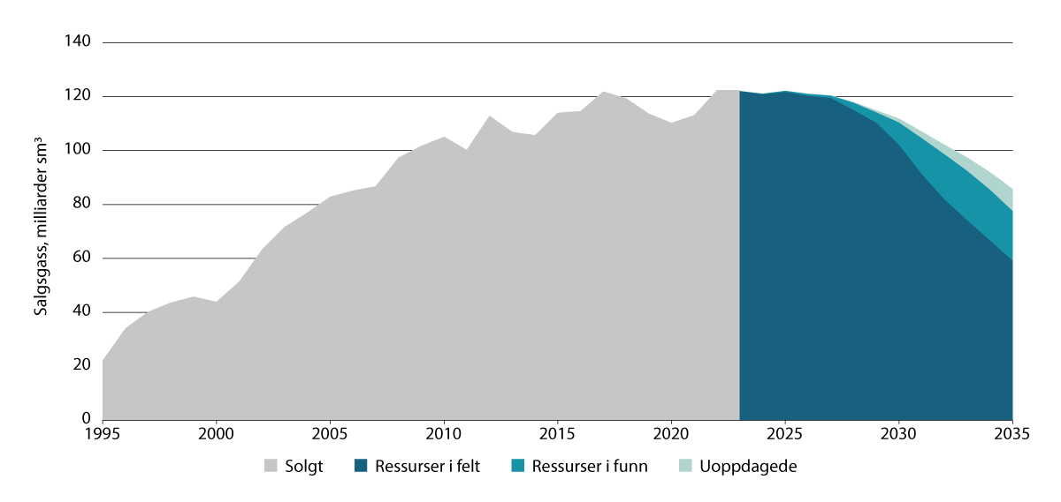
          - Historisk og anslått gassproduksjon fra norsk sokkel 1995–2035.
Kilde: Oljedirektoratet
De høye gassprisene i Europa siden høsten 2021 har gitt gassproduserende selskaper på norsk kontinentalsokkel sterk egeninteresse av å levere så mye gass som mulig til markedet. Fra 2021 til 2022 økte norsk gassproduksjon med 9 mrd. Sm3, eller 8 pst. Denne økningen utgjør 100 TWh energi. Samlet sett var gassleveransene i 2022 på om lag 122 mrd. Sm3, noe som er svært nær rekordåret 2017, se figur 2.12.
Tiltakene som ligger bak økningen er mange og av ulik kategori. Flere felt økte sin gassproduksjon gjennom å selge gass i stedet for å injisere den for økt oljeproduksjon. Ikke-sikkerhetskritisk vedlikehold i gassleveransekjeden har blitt utsatt. I stedet for å ta ut og selge våtgassen som egne produkter har denne delen av produksjonen blitt solgt som del av rørledningsgassen. Ikke minst så kom Snøhvit-feltet/Hammerfest LNG tilbake i produksjon etter en langvarig nedstengning. Departementet har oppmuntret til og lagt til rette for flere av disse tiltakene, så lenge de har underbygget god ressursforvaltning.
Som den største petroleumsprodusenten i Europa er Norges viktigste bidrag til europeisk energisikkerhet å opprettholde de høye leveransene av gass til markedet. Uten økt norsk produksjon og eksport gjennom 2022 ville Europa stått overfor en enda verre krise og enda høyere gasspriser.
EU har blant annet i en fellesuttalelse med Norge 23. juni 2022 uttrykt støtte til at Norge utvikler nye olje- og gassressurser for å forsyne det europeiske markedet. Norsk rørledningsgass er stabil og er også svært konkurransedyktig mot andre kilder av gass til det europeiske markedet.
Europas importbehov for gass er ventet å forbli høyt det neste tiåret selv om både EU og Storbritannia har ambisjoner om å redusere gassforbruket. Egenproduksjonen av gass i Europa er ventet å falle videre slik at importbehovet vil øke, alt annet likt.
Oljedirektoratets oppdaterte produksjonsanslag for norsk kontinentalsokkel viser at det høye nivået på gassleveranser vil kunne opprettholdes de neste 4-5 årene. Deretter forventes en gradvis reduksjon i takt med at pågående produksjon reduseres, som følge av at uttømmingseffekten vil dominere ny produksjon.
En forutsetning for denne utviklingen er at aktørene i næringen fortsatt satser aktivt på økt utvinning, utbygging av påviste funn og at det gjøres nye funn som deretter kan bygges ut. Produksjonsutsiktene er nærmere omtalt i proposisjonens delkapittel 4.2.

Ny gassproduksjonskapasitet trengs globalt mot 2035
Gass utgjør om lag en fjerdedel av både verdens og Europas energiforbruk og har mange anvendelser. Gass brukes som fleksibel og pålitelig kraftproduksjonskilde, til matlaging og oppvarming av bygg, som industriell kilde for varme og innsatsfaktor i mange industrielle prosesser.
Gassens fleksibilitet er i mange land viktig for å balansere et stadig økende innslag av variabel, fornybar kraft i kraftsystemet. Fortsatt brukes betydelige mengder kull i verdens energisystem. I 2022 nådde kullforbruket et historisk høyt nivå og står for nær 30 pst. av verdens energibruk. Gass har bidratt sterkt til reduksjon av utslipp i regioner der gass har erstattet kull, som i Nord-Amerika, Europa og i de seneste årene flere asiatiske markeder.
Befolkningsvekst, økonomisk vekst, gassens mange anvendelser og at den enkelt og effektivt kan erstatte kull er blant hovedårsakene til at det i de fleste prognoser legges til grunn at global gassetterspørsel vil vokse over det neste tiåret, jf. figur 2.12. Produksjonen fra eksisterende gassfelt tømmes over tid og uten kontinuerlige investeringer vil produksjonen avta over tid. Dersom det ikke investeres tilstrekkelig i ny produksjon vil effekten bli stramme markeder og høye priser. Jo lavere verdens behov for olje blir fremover, blant annet som følge av verdens arbeid med å begrense klimaendringene i tråd med Parisavtalen, vil behovet for utvikling av nye ressurser, alt annet likt, bli lavere.
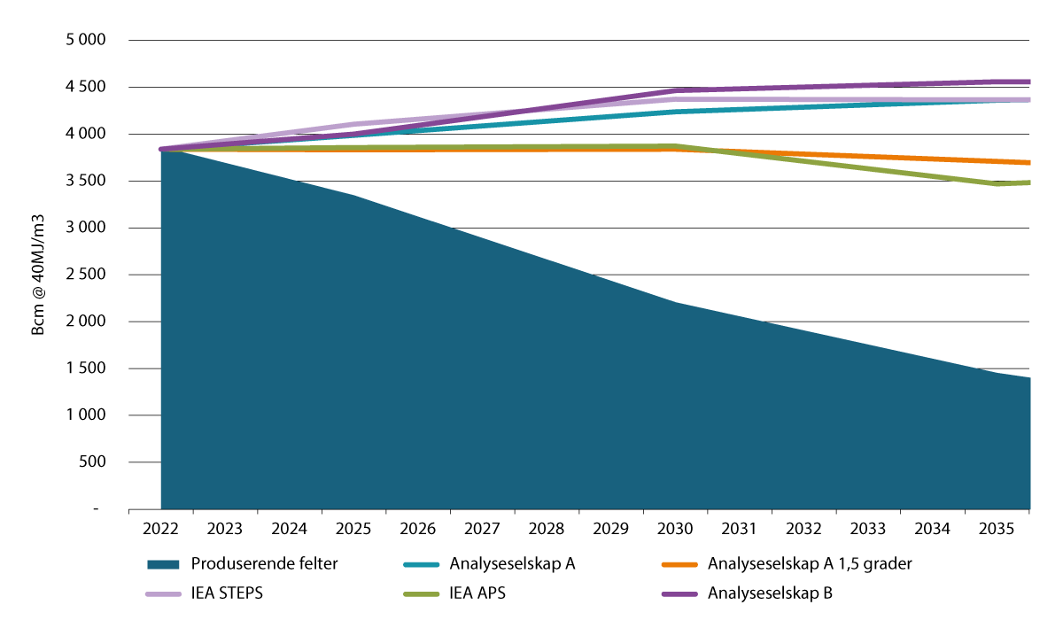
          - Utvikling i global gassbalanse1
1 Det er noe forskjell mellom hva som inkluderes i etterspørselstallet for gass av ulike analyseselskap. Etterspørselstallene fra hvert enkelt selskap er derfor indeksert til 3840 BCM i 2022, som er etterspørselstallet for 2022 fra analyselskap A.
Kilde: Energy Aspects; IEA World Energy Outlook 2022; Wood Mackenzie
Det er bred enighet blant analysemiljøerom at etterspørselsvekst er særlig ventet utenfor OECD-landene i asiatiske markeder, med Kina i spissen, dette er reflektert i anslagene for global gassetterspørsel vist i Figur 2.13. I denne del av verden er det behov for en betydelig overgang fra kull til renere energi. Gass forventes å erstatte deler av kullforbruket i kraftproduksjon og industri i land som Kina og India. Økt gassbruk i disse landene vil også bety en vekst i global etterspørsel etter LNG. Enhver økning i etterspørselen fra Kina i 2023 og årene framover fra det lave nivået i 2022 vil øke den globale konkurransen om LNG.
Importbehov for LNG i Europa forventes å forbli høyere over tid som følge av redusert forventet import av gass gjennom rørledninger fra Russland. Selv om etterspørselen etter gass i Europa ikke forventes komme tilbake til før-pandeminivå fremover, antas etterspørselsreduksjonen det neste tiåret å være mindre enn historisk import gjennom russiske rørledninger. I tillegg forventes egenproduksjonen videre redusert fremover, jf. figur 2.13.
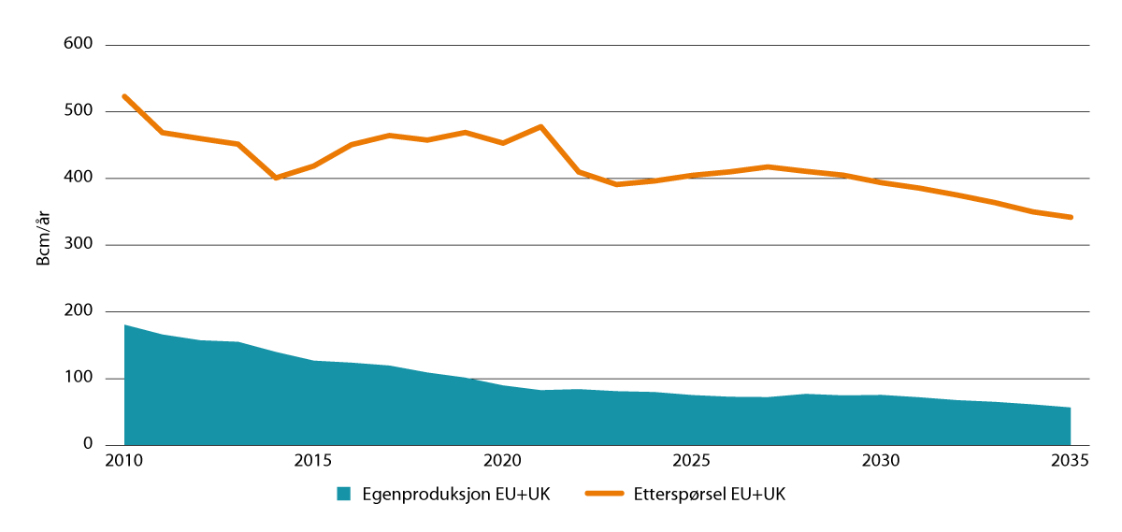
          - Europeisk behov for gassimport
Kilde: S&P Global
De nærmeste årene er det begrensninger i tilgangen på ny LNG-produksjonskapasitet globalt. I siste halvdel av inneværende tiår forventes det betydelig ny produksjonskapasitet for LNG inn i markedet, jf. figur 2.14. Dette er fra prosjekter som det relativt nylig er tatt investeringsbeslutning på. Når disse prosjektene kommer i drift, vil det bidra til å gjøre LNG-markedet mindre stramt.
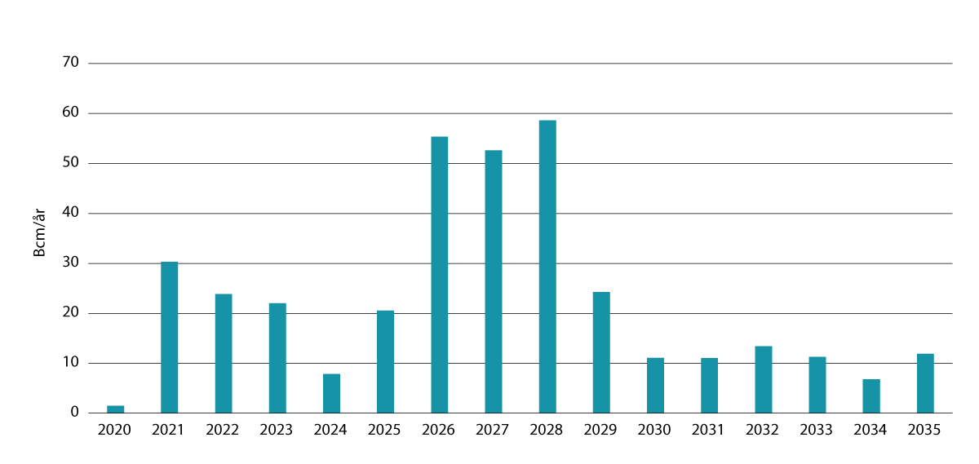
          - Ny LNG-forsyningskapasitet ventet globalt.
Kilde: Wood Mackenzie
De høye gassprisene har siden midten av 2021 økt usikkerheten rundt veksten i global og asiatisk gassetterspørsel fremover. De fleste analysemiljøer har justert ned sine vekstforventninger noe. Gassetterspørselen ventes å synke strukturelt på lang sikt i Nord-Amerika og Europa drevet av et allerede høyt velstandsnivå, en ambisiøs klimapolitikk og vekst i fornybar energi. Utbyggingen av fornybar energi er planlagt akselerert, som en del av amerikanske Inflation Reduction Act og EUs REPowerEU-ambisjon.
Klimautfordringen vil forbli en langsiktig driver i energisystemet. Den geopolitiske tilspissingen, høye energipriser og økte levekostnader har resultert i at forsyningssikkerhet og tilgang på rimelig energi har kommet vesentlig høyere på den politiske agendaen. Hvordan disse hensynene balanseres fremover vil være viktig også for utviklingen i gassmarkedet.
Klimamålene europeiske land har satt seg og målene i Parisavtalen forutsetter også at etterspørselen etter urenset gass når en topp, og synker i framtiden. Det er imidlertid usikkert hvor høy toppen på etterspørselen blir og når den kommer, hvor raskt etterspørselen faller og hvordan tilbudssiden tilpasser seg etterspørselen. Dersom man lykkes med å erstatte kull med gass i stor skala, eller lykkes i lønnsom oppskalering av teknologi og verdikjeder for avkarbonisering av gass, kan gass ha en langvarig betydelig rolle i lavutslippssamfunnet.
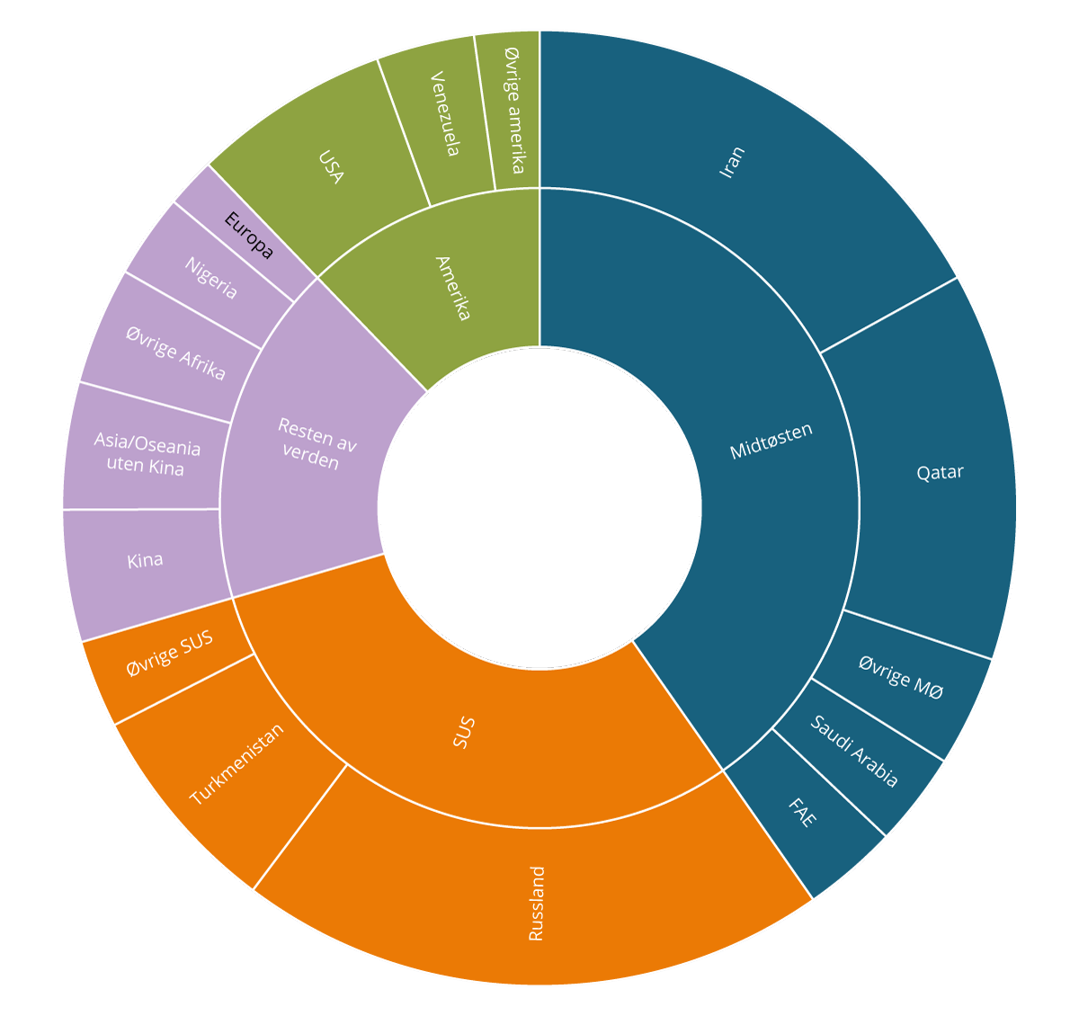
          - Verdens gassressurser fordelt på region og land
Kilde: BP Statistical Review of World Energy 2022
Det er påvist store gassressurser i verden. Store deler av disse ressursene ligger i områder langt fra markedet, i områder der det er kostbart og lite lønnsomt å utvikle ressursene. Etablering av infrastruktur kan være en utfordring. Noen ressurser ligger i geopolitisk vanskelige områder og noen ressurser har store utslipp ved utvinning.
Verdens gassressurser er fordelt på et begrenset antall land. De tre landene med klart størst reserver er Russland (19,9 pst.), Iran (17,1 pst.) og Qatar (13,1 pst.), jf. figur 2.15. Europa har 1,7 pst. av reservene, mens USA på sin side har 6,7 pst. Det å ha gassressurser er en nødvendig, men ikke tilstrekkelig, betingelse for å kunne bidra til å dekke verdens behov for gass fremover.
Det er ressursene som kan påvises og utvikles mest kostnadseffektivt som bør produseres først. Gass fra norsk sokkel leveres gjennom et effektivt rørledningssystem som har lavere utslipp, lavere transportavstand og er mindre utsatt for avbrudd som global skipstransport. Norsk gass har derfor en kostnadsfordel i forhold til LNG i det europeiske gassmarkedet.
Lave investeringer i ny LNG-kapasitet mot slutten av 2010-tallet gjorde at det var ventet en tilstramming av det globale LNG-markedet mot midten av 2020-tallet. Ett år inn i energikrisen er det lite ny gass i markedet utover den som allerede var planlagt før Russlands invasjon av Ukraina.
Det tar vanligvis minst tre til fire år å utvikle et nytt oppstrøms gassprosjekt eller en eksportterminal for LNG. Større økning i global LNG-forsyning er ikke forventet før i andre halvdel av 2020-tallet. Økningene som da ventes er særlig fra Qatar og USA.
Det er ventet at de høye gassprisene vil begrense den globale veksten i gassetterspørselen på mellomlang sikt. Veksten i gassetterspørselen er ventet å ta seg opp igjen fra midten av 2020-tallet, når den nye forsyningskapasiteten fra Qatar og USA kommer til markedet. En større LNG-etterspørsel de nærmeste årene trekker i retning av høyere priser og større prisvolatilitet enn hva markedet forventet før den russiske invasjonen av Ukraina.
Gassprisen er ikke direkte avhengig av nivået på etterspørselen, men av balansen mellom tilbud og etterspørsel til enhver tid og markedets forventninger til denne balansen i framtiden. Når nye LNG-prosjekter kommer i drift ventes det at prisene dempes og det ventes at gassprisene på lang sikt vil tendere mot langsiktig grensekost for marginalt tilbud i LNG-markedet, som ventes å være amerikansk produsert LNG.
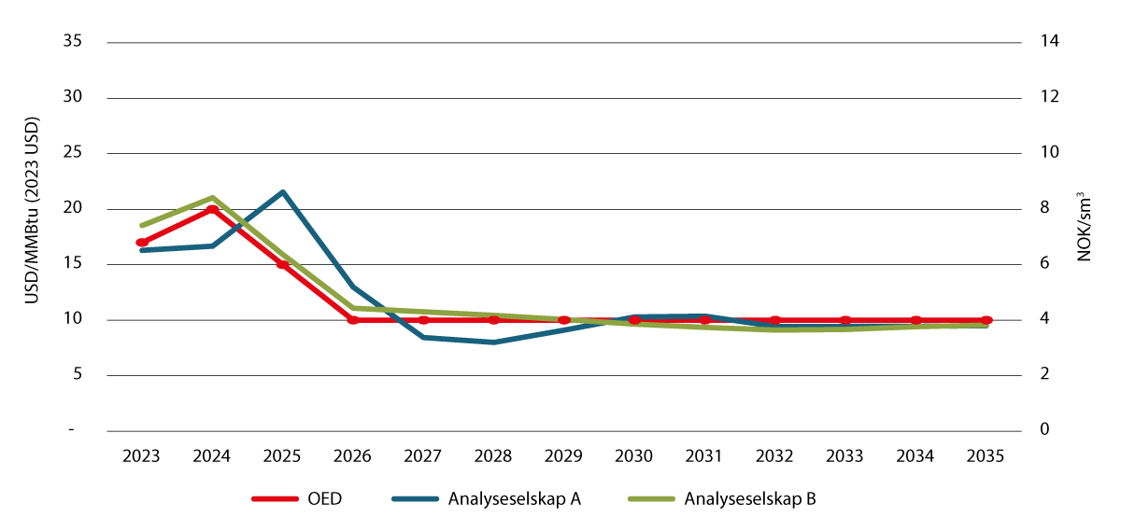
          - Gassprisanslag for Europa (TTF)
Kilde: S&P Global, Wood Mackenzie

Verdiskaping, statlige inntekter og sysselsetting
Petroleumssektoren er Norges største næring. Den bidrar med store inntekter og verdiskaping, samt arbeidsplasser over hele landet. Grunnlaget for inntektene og ringvirkningene er lønnsom leting, utbygging og drift på kontinentalsokkelen.
Petroleumssektoren gir store eksportinntekter til landet og statens inntekter fra sektoren har blant annet blitt brukt til å bygge opp Statens Pensjonsfond Utland. Gjennom fondet og handlingsregelen kommer inntektene også fremtidige generasjoner til gode.
Næringen er høyproduktiv og teknisk avansert og bidrar dermed til teknologioverføringer og produktivitetsimpulser til andre sektorer i økonomien. Disse ringvirkningene, og omfanget av disse, er i stor grad knyttet til forhold som er unike for petroleumsvirksomheten og er ikke tilsvarende for annen norsk industri i dag. Det kan heller ikke påregnes for annen fremtidig, industriell virksomhet.
Regjeringen vil legge til rette for lønnsom produksjon av olje og gass i et langsiktig perspektiv, noe som forventes fortsatt å gi store ringvirkninger fra aktiviteten på norsk kontinentalsokkel. Gjennom dette vil petroleumssektoren utvikles videre. Selv om størrelsen på sektoren etter hvert vil reduseres som følge av uttømmingseffekten, ventes det at petroleumsvirksomheten fortsatt forblir en stor og viktig næring i flere tiår. Vi kan ikke forvente at én ny enkeltnæring vil ta over som vekstmotor etter petroleumssektoren. Det skyldes at verdiskapingen fra denne sektoren er så mye større enn andre næringer i utgangspunktet.
Ved å legge til rette for et stabilt aktivitetsnivå på norsk kontinentalsokkel av olje- og gassvirksomhet, med økt innslag av næringer som karbonfangst og -lagring, hydrogen, havvind, havbruk og mineraler, vil opparbeidet erfaring og kompetanse i næringen de siste 50 år komme til nytte fremover på best mulig måte.
I avsnitt 3.4 følges Stortingets anmodningvedtak nr 687 av 12. juni 2020 om utredning av ringvirkninger knyttet til utbyggingsprosjekter som omfattes av de midlertidige endringene i petroleumsskatten.

Petroleumsnæringen i norsk økonomi
Petroleumsvirksomheten er Norges største næring målt i verdiskaping, statlige inntekter, investeringer og eksportverdi. Det har den vært i de siste tiårene og den forventes å være det i årene fremover. Hovedmålet i petroleumspolitikken er å legge til rette for lønnsom produksjon av olje og gass i et langsiktig perspektiv.
Ved utgangen av 2022 var det 93 produserende olje- og gassfelt på norsk kontinentalsokkel – 70 i Nordsjøen, 21 i Norskehavet og 2 i Barentshavet. Disse feltene produserte totalt 232 mill. Sm3 o.e. i 2022 og bidro med rekordhøye inntekter til fellesskapet. I nysaldert budsjett 2022 ble statens netto kontantstrøm fra petroleumsvirksomheten i 2022 anslått til 1 316 mrd. kroner.
Petroleumsvirksomheten har de siste fem årene stått for om lag 20 pst. av Norges brutto nasjonalprodukt, noe som er klart størst av alle enkeltnæringer i Norge. Dette inkluderer ikke leverandørindustrien.
Siden oppstarten av oljeproduksjonen i 1971, har virksomheten i sum bidratt med om lag 22 000 mrd. kroner i verdiskaping målt i dagens kroneverdi. Statens netto kontantstrøm fra petroleumsvirksomheten i samme periode har vært om lag 11 000 mrd. 2023-kroner.
Mesteparten av petroleumsproduksjonen på norsk sokkel blir eksportert, og verdiene har de siste fem årene stått for rundt 50 pst. av total eksport. Samlet sett ble det eksportert petroleum for nesten 2 000 mrd. kroner i 2022.
              - Petroleumsinntektene i norsk økonomi.
Oljefondet (Statens pensjonsfond utland, (SPU)) ble etablert i 1990 for å sikre langsiktige hensyn i bruken av statens petroleumsinntekter. Første overføring av statens petroleumsinntekter til fondet var i 1996. Frem til da ble statens samlede netto kontantstrøm fra virksomheten tatt inn i statsbudsjettet løpende. Ved utgangen av 2022 var markedsverdien av fondet 12 429 mrd. kroner.
Siden 1996 har kontantstrømmen i sin helhet årlig blitt overført til SPU. Fra 1996 til og med 2022 har statens netto kontantstrøm fra petroleumsvirksomheten vært over 9 500 mrd. 2023-kroner. Årlige uttak fra fondet er overført til statsbudsjettet i tråd med handlingsregelen for budsjettpolitikken. Handlingsregelen sier at bruken av fondsmidlene over tid skal følge forventet realavkastning av fondet, som er anslått til 3 pst. Noe av bakgrunnen for dette er at petroleumsressursene tilhører fellesskapet. At bruken av fondsmidlene følger av forventet realavkastning gjør at realverdien til fondet bevares, slik at statens inntekter fra utvinning av petroleumsressursene også kommer fremtidige generasjoner til gode. I tillegg legger handlingsregelen til rette for en gradvis innfasing av oljeinntektene i norsk økonomi. Figur 3.1 viser verdiutviklingen til fondet i perioden 1996-2022, inndelt på den akkumulerte avkastningen fratrukket forvaltningskostnader, oljekorrigert underskudd, valuta og tilførsel fra petroleumsvirksomheten.
Som følge av petroleumsinntektene kan befolkningen, både nåværende og fremtidige, nyte godt av et høyere offentlig utgiftsnivå og/eller et lavere skattenivå enn vi ellers ville ha hatt. Fondets markedsverdi ved utgangen av 2022 tilsvarer om lag 2,3 millioner kroner per innbygger i Norge. 3 pst. av markedsverdien utgjør 390 mrd. kroner. Fordelt likt per innbygger tilsvarer 390 mrd. kroner om lag 290 000, eller om lag 24 000 kroner i måneden, per familie på fire.
Innskuddene til SPU forventes å fortsette fremover, om enn ikke så store som i 2022. De statlige inntektene fra petroleumssektoren i 2022 vil innebære en årlig ekstra permanentinntekt på om lag 40 mrd. kroner, gitt at fondet utvikler seg i tråd med en forventet avkastning på 3 pst. De statlige petroleumsinntektene i 2022 kan altså forventes å øke handlingsrommet i budsjettet med 40 mrd. kroner hvert eneste år fremover.
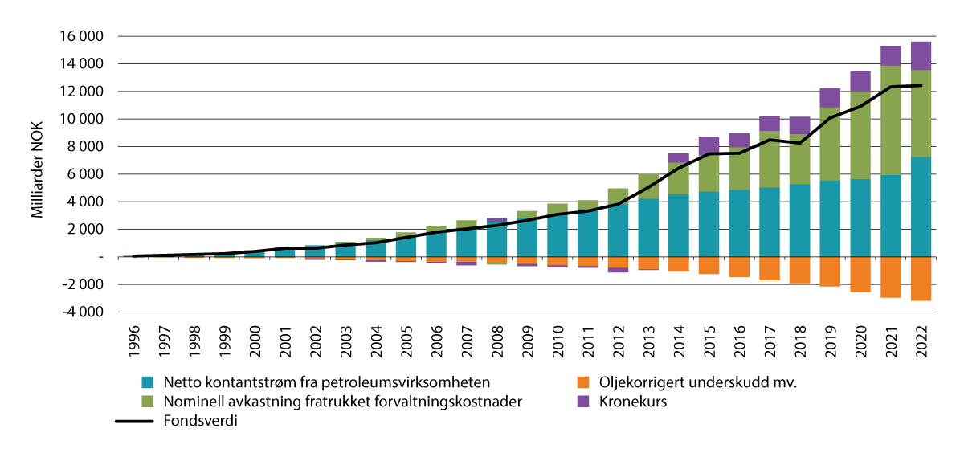
          - Statens Pensjonsfond Utland, markedsverdi
Kilde: Finansdepartementet; Norges Bank Investment Management
[Boks slutt]

En høyproduktiv og innovativ næring
Petroleumssektoren er en høyproduktiv næring. Leverandørindustrien innen olje og gass er en av Norges aller største næringer, også når det gjelder eksport. Den avanserte og teknologitunge virksomheten som skjer ved utvinning av olje og gass på norsk sokkel gir store særegne muligheter for nyskaping og teknologiutvikling for aktører på fastlandet. At ressursbasen er stedbunden, at lønnsomhetspotensialet er stort ved nyvinninger som følge av at det er en grunnrentevirksomhet og at det i Norge har blitt etablert en helhetlig kjede fra universiteter til leverandørindustri og oljeselskaper, er sentrale grunner til at næringen har blitt et industrielt fyrtårn i Norge.
De samlede ringvirkningene av denne sektoren i norsk økonomi og samfunn er omfattende:
- Det er betydelige økonomiske virkninger i verdikjedene i fastlandsøkonomien, med sysselsetting som gir grunnlag for bosetning over hele landet
- Høye inntekter i petroleumsrelaterte næringer gir ekstra konsumeffekter og dermed bidrag til levedyktige lokalsamfunn
- Teknologi, kunnskaps- og kapitaltunge innovasjonsprosjekter på norsk sokkel gir grunnlag for positive læringseffekter til den tradisjonelle konkurranseutsatte fastlandsindustrien og kan gi grunnlag for utvikling av nye næringer
Samlet etterspørsel knyttet til leting, utbygging og drift på norsk kontinentalsokkel er om lag 250 mrd. kroner årlig. Dette utgjør et stort marked for norskbasert leverandørindustri. Leverandørindustrien omfatter i dag næringsaktivitet og arbeidsplasser over hele landet. At det kommer nye prosjekt oppdrag å konkurrere om er avgjørende for å opprettholde verdiskaping, kompetanse og sysselsetting i Norge.
Det er den industrielle aktiviteten på sokkelen som gir grunnlag for betydelig aktivitet i den norskbaserte leverandørindustrien. Uten et stort og solid hjemmemarked vil denne industrien ha en annen konkurransekraft. Hjemmemarkedet på norsk kontinentalsokkel er derfor viktig også for beslutninger om lokalisering av virksomheter til Norge for globale aktører i petroleumsindustrien. Aktivitetsnivået på norsk kontinentalsokkel har derfor innvirkning på den norskbaserte leverandørindustrien. Hjemmemarkedet er viktig for lokalisering av virksomheter, også de som i tillegg leverer produkter og tjenester til andre petroleumsprovinser.
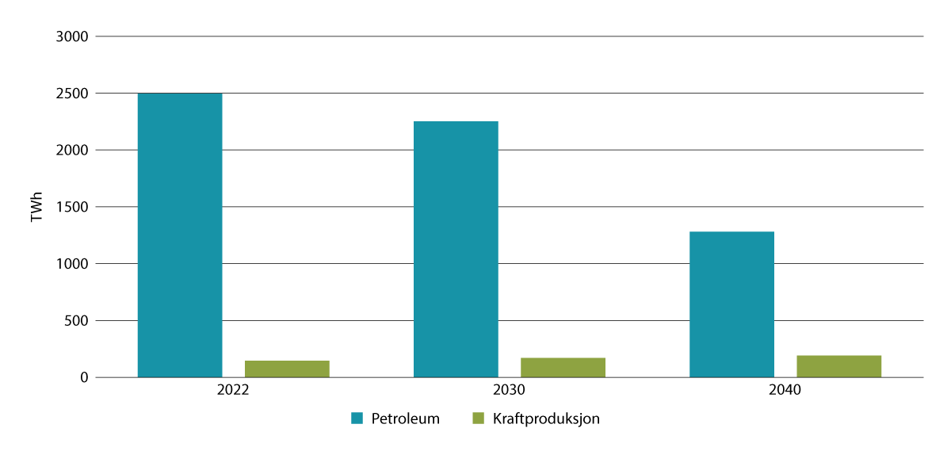
          - Fremtidsbilde for norsk primærenergiproduksjon i 2022-2040
Kilde: Oljedirektoratet, NVE.
At leverandørindustrien til olje og gass forblir norskbasert er også viktig for utviklingen av flere næringer som kan bruke kompetansen i dagens petroleumsbaserte leverandørindustri. Eksempelvis havvind, lagring av CO2, hydrogenproduksjon, havbruk og en mulig fremtidig havbunnsmineralnæring. Viktige næringer og særlige innsatsområder i denne sammenhengen er del av regjeringens arbeid med et grønt industriløft. Uten en fortsatt betydelig etterspørsel fra petroleumsvirksomheten står en i fare for å tape denne viktige kompetansen for landet. Etterspørselsimpulsen til fastlandet fra petroleumsvirksomheten kan ikke erstattes av andre havnæringer på kort og mellomlang sikt. Selv om etterspørselsimpulsen fra petroleumssektoren skulle halveres over tid vil den være svært stor i en nasjonal kontekst og vesentlig større enn noen andre norske industrigrener i dag. Selv relativt små utbygginger på norsk sokkel har totale investeringer som er større enn årlige investeringer i andre norske næringer.
Regjeringen vil legge til rette for et stabilt aktivitetsnivå på norsk kontinentalsokkel av olje- og gassvirksomhet, med økt innslag av næringer knyttet til karbonfanst og -øagring, hydrogen, havvind, havbruk og mineraler. Verdiskaping og nye arbeidsplasser kan komme i flere nye sektorer. Havvind kan bidra til både ny kraftproduksjon og bygging av en leverandørindustri for hjemmemarked og eksport, og er derfor en viktig satsing for regjeringen. Satsing på hydrogen er også viktig. For eksempel kan blått hydrogen bli en eksportvare som drar nytte av både norsk naturgass og kompetanse innen CO2-håndtering. I tillegg kan grønn skipsfart, biodrivstoff, eksisterende prosessindustri og utvikling av nye industrigrener gi muligheter. Leverandørindustrien i Norge er et godt fundament for å kunne gjennomføre en vellykket omstilling i årene som kommer, og for å ivareta arbeidsplasser og verdiskaping i hele Norge.
Petroleumsressursene på norsk kontinentalsokkel gir grunnlag for stor sysselsetting, høy verdiskaping og store statlige inntekter fremover. Dette selv om aktiviteten på lengre sikt gradvis vil bli redusert i takt med at ressursbasen tømmes ut. I et 2040-perspektiv tilsier ressursgrunnlaget at petroleumsnæringen fortsatt vil være en stor og viktig næring, selv om virksomhetens betydning for norsk økonomi vil være mindre enn i dag. Av samlet norsk primærenergiproduksjon forventes det at olje og gass fortsatt står for størstedelen av denne både i 2030 og 2040, jf. figur 3.2.
Flere petroleumsstudier sliter med synkende søkertall. Mindre akademiske miljøer vil være mer utsatt og stå i fare for å forvitre og forsvinne. Dette vil på sikt svekke den nasjonale tilgangen på kompetanse, spesielt innen undergrunnsforståelse, og sette fremtidig utnyttelse av ressursene på norsk kontinentalsokkel i fare. Dette kan over tid virke negativt på norske arbeidstakeres mulighet for å skaffe seg arbeidsplasser innenfor sektoren. Effekten kan bli at mer utenlandsk arbeidskraft må hentes til Norge eller at bedrifter flytter dit kompetansen finnes. Et stabilt aktivitetsnivå på norsk kontinentalsokkel er derfor viktig også for å sikre attraktive arbeidsplasser, slik at kompetanse opprettholdes og videreutvikles.
Petroleumsnæringen er syklisk, global og står overfor et bredt spekter av forretningsmuligheter. Den norskbaserte petroleumsindustrien er en del av denne globale næringen. Dette gjør at aktiviteten på norsk sokkel og i norskbaserte leverandørbedrifter kontinuerlig er i endring eller omstilling. Kjennetegn ved næringen de siste tiårene har vært fleksibilitet, innovasjons- og omstillingsevne. Petroleumsnæringen leverer avanserte, høyteknologiske løsninger og er internasjonalt konkurransedyktig. Digitale løsninger er i økende grad tatt i bruk i virksomheten og bidrar til effektive løsninger, prosesser og drift.
Internasjonalt har flere segmenter av petroleumsleverandørindustrien foretatt en reduksjon i kapasiteten de senere årene. Dette er dels en konsekvens av lavere investeringsaktivitet de siste årene. Petroleumsnæringen globalt er derfor i dag preget av en høy kapasitetsutnyttelse innen de fleste segmenter. Utsiktene for kostnadsnivået globalt i årene fremover er, i følge konsulentselskapet S&P Global, i stor grad ventet å følge en mer generell nominell prisstigning og i mindre grad som følge av høyere kapasitetsutnyttelse, jf. fig 3.3. Etter konsolideringsprosesser i den internasjonale leverandørindustrien og en viss konsentrasjon av produksjon av undervannsløsninger i land som Malaysia og Brasil, og flytende produksjonsskip (FPSO) i Sør-Korea, Singapore og Kina, vil kostnadsnivået globalt i mindre grad være påvirket av aktiviteten i enkeltregioner. For mindre prosjekter vil utbyggingsoperatører ofte basere seg på lokale verft og leverandører. Dette kan periodevis bidra til press på enkelte kostnadskomponenter, men vil samtidig også bidra til lokal aktivitet. Slik sett utfyller globale og lokale aktører til en viss grad hverandre i en syklisk næring.
Etter flere år med svake operasjonelle marginer, særlig innen leveranser av undervannsutstyr, er det nå forventinger om noe bedre marginer for leverandørindustrien de nærmeste årene. Arbeidskraftintensive kostnader, som eksempelvis engineering, er ventet å holde seg oppe globalt de nærmeste årene. Dette varierer imidlertid i noe større grad enn andre kostnadskomponenter med lokale og landspesifikke forhold.
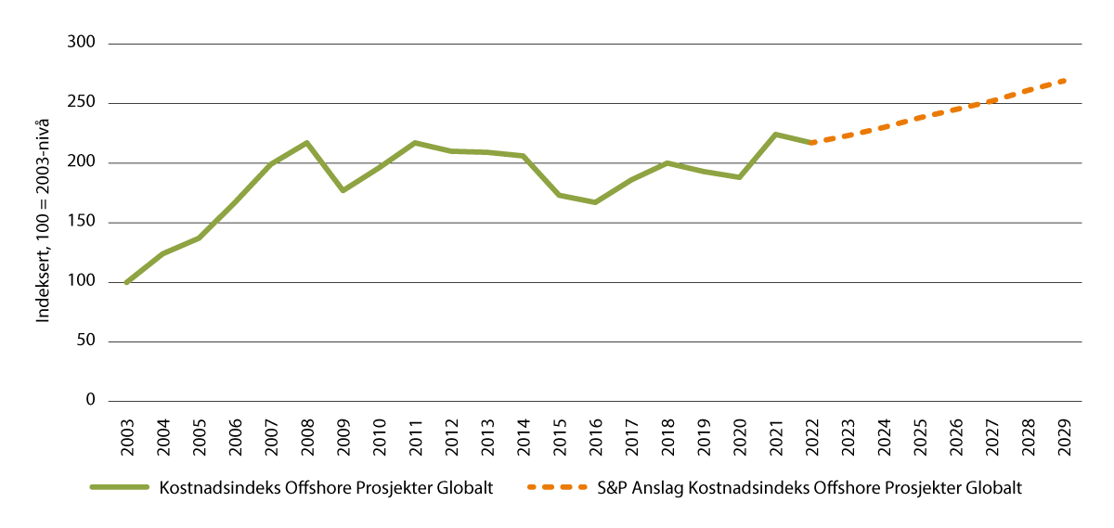
          - Global kostnadsindeks for offshore utbygginger
Kilde: S&P Global 2023
Arbeider av professorene Bjørnland og Torvik viser at utvikling av kapitaltunge innovasjonsprosjekter på norsk sokkel gir grunnlag for et samspill mellom leverandørnæringen og den tradisjonelle, konkurranseutsatte fastlandsindustrien. Dette skjer gjennom læringseffekter som bidrar til en bredere, mer robust og kunnskapsrik næringsstruktur – over hele landet. Disse innovasjonsprosjektene, med innsats fra en kompetansetung og norskbasert leverandørindustri, bidrar til økt produktivitet i fastlandsnæringene. Dette er et særpreg ved petroleumsvirksomheten som ikke vil være så sterkt ved mer marginpregede industrier, som eksempelvis havvind og hydrogenproduksjon. En nærmere omtale av disse forholdene fremgår av Meld. St. 11 (2022–2023).
Dette kommer i tillegg til mer direkte teknologioverføringer fra petroleumsvirksomheten. Slik teknologioverføring skjer basert på løsninger utviklet innen petroleumssektoren som viser seg å ha anvendelse direkte eller indirekte både i annen industri, i romfart, medisin og til fornybar energiproduksjon.

Leting, utbygging og drift gir store ringvirkninger
De samlede investeringene i petroleumssektoren (ink. lete- og avslutningskostnader) har de senere årene stått for om lag én femtedel av totale investeringer i produksjonskapital i Norge. Det er ingen annen næring i Norge som kan måle seg med dette. Etterspørselen fra leting, utbygging og drift og nedstenging på norsk sokkel utgjør et stort og viktig marked for norskbasert næringsliv. Samtidig er investeringene i petroleumsvirksomheten betydelig lavere enn i toppårene 2013 og 2014, jf. figur 3.4.
Investeringer i eksisterende felt og nye utbygginger er en viktig og syklisk del av etterspørselen som skapes fra petroleumsvirksomheten på kontinentalsokkelen. Siden 2013 har flere større utbyggingsprosjekter blitt ferdigstilt uten at disse fullt ut har blitt erstattet av tilsvarende nye prosjekter. Dette er hovedårsaken til nedgangen i investeringsnivået på sokkelen det siste tiåret, men også tiltak for å redusere utbyggingskostnadene har bidratt.
Aktivitetsnivået forventes å fortsette relativt stabilt fra dagens nivå de neste fem årene, blant annet som følge av at det er tatt investeringsbeslutninger for flere prosjekter i 2021 og 2022.
Ved starten av 2023 pågikk det 15 utbyggingsprosjekter på norsk sokkel, hvorav 10 i Nordsjøen, 4 i Norskehavet og 1 i Barentshavet. Pågående og nye utbygginger danner grunnlag for store investeringer, økonomisk aktivitet og sysselsetting de neste årene.
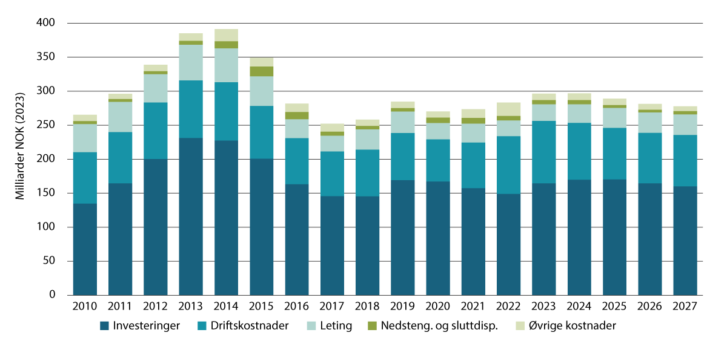
          - Etterspørsel fra petroleumsvirksomheten, mrd. 2023-kroner
Kilde: Oljedirektoratet
Petroleumsvirksomheten skal komme hele landet til gode. En del av dette er å oppnå ringvirkninger på land gjennom at norskbaserte leverandører kan være med å konkurrere om oppdrag i forbindelse med leting, utbygging og drift.
Da må lønnsomme funn og økt utvinningstiltak gjennomføres av rettighetshaverne. I forbindelse med planleggingen av nye, selvstendige feltutbygginger forutsettes det at operatøren legger til rette for positive lokale og regionale ringvirkninger når det er mulig. Operatøren bør i en tidlig fase analysere lokal kompetanse, kapasitet, arbeidskraftbehov og kompetansehevende tiltak når de vurderer behovet for varer og tjenester i utbyggings- og driftsperioden. Dette er spesielt viktig ved nye selvstendige utbygginger utenfor Nord-Norge, særlig i den mer langvarige driftsfasen hvor lokalt næringsliv vil kunne ha et robust marked.
Utvinning av olje og gass foregår til havs på kontinentalsokkelen og gir grunnlag for en betydelig verdiskaping nasjonalt. Verdiskapingen fra aktiviteten i de ulike havområdene er analysert av Menon (2023). Analysen viser at det største bidraget til denne verdiskapingen skjer i havområdet utenfor Vestland. Bidraget til verdiskapingen fra aktiviteten i havområdet utenfor Nord-Norge er også betydelig, jf. figur 3.5. Petroleumsnæringen er en næring med tydelig distriktsprofil. De direkte sysselsatte knyttet til aktiviteten på kontinentalsokkelen har bosted i 330 kommuner over hele landet og bidrar dermed til gode skatteinntekter for sine respektive bostedskommuner
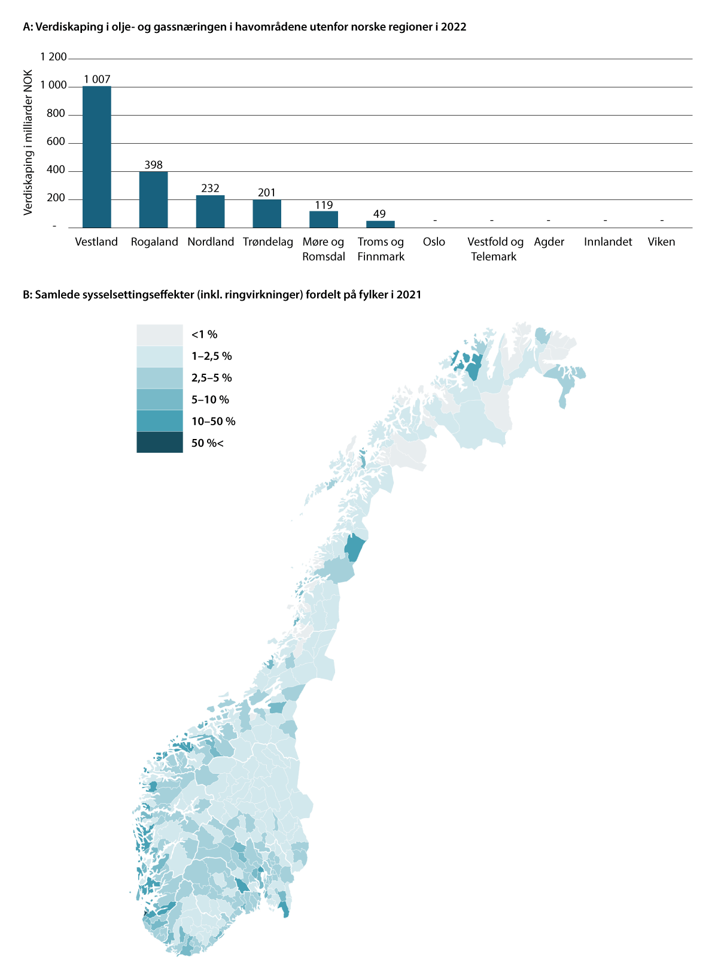
          - Verdiskaping i olje- og gassnæringen i havområdene utenfor norske regioner i 2022
Kilde: Menon Economics 2023
I 2021 var om lag 204 000 sysselsatte knyttet til petroleumsnæringen med bosted over hele landet, hvorav om lag 169 000 er knyttet til aktiviteten på kontinentalsokkelen, en oppjustering av tidligere anslag, og om lag 35 000 er knyttet til eksport til den internasjonale petroleumsindustrien. Dette er fordelt på rundt 25 000 sysselsatte hos operatørene, 90 000 sysselsatte i den spesialiserte leverandørnæringen og 89 000 sysselsatte i resterende ringvirkningseffekter (Menon Economics 2023). Dette utgjør rundt 10 prosent av all privat sysselsetting i Norge og er om lag uendret fra tidligere anslag. Statistisk sentralbyrå har beregnet at 156 100 sysselsatte var knyttet til norsk petroleumsutvinning i 2021 (SSB, Rapporter 2022/49). Noe av forklaringen på ulike estimater er at SSB baserer seg på midlertidige nasjonalregnskapstall for 2021, mens Menon Economics bruker innrapporterte regnskaper.
De direkte ansatte knyttet til utvinning av olje og gass inkl. tjenesteyting har i gjennomsnitt en månedslønn som ligger 50 pst. over gjennomsnittet for alle fastlandsnæringene (Menon Economics, 2022). Stillinger i olje- og gassnæringen lønnes gjennomgående betydelig bedre enn tilsvarende stillinger i andre næringer (Menon Economics, 2022).
Statistisk sentralbyrå har utarbeidet en sentralitetsindeks for alle kommuner. Indeksen gir uttrykk for hvor mange servicefunksjoner og arbeidsplasser de som bor i hver enkelt grunnkrets kan nå med bil i løpet av 90 min. Indeksen er delt inn i 6 nivåer med nivå 1 med de mest sentrale kommunene og nivå 6 med de minst sentrale kommuner. En svakhet ved indeksen er at den ikke tar hensyn til den betydelige pendlingen fra hele landet som olje- og gassaktiviteten på kontinentalsokkelen gir mulighet til. Menon Economics (2023) har inkludert og fordelt de direkte sysselsatte knyttet til aktiviteten på kontinentalsokkelen etter sentralitet, basert på samme metodikk med unntak av kravet om 90 minutters kjøretid. Analysen illustrerer at petroleumsnæringen har en tydelig distriktsprofil med en sterk lønnsevne, som kommer lokalsamfunn til gode, jf. figur 3.6. Figuren illustrerer gjennomsnittlig lønn per sysselsatt basert på fordeling av sysselsatte på bosted (sentralitet 05 og 06) etter næring med nasjonale lønnsdata for de ulike næringene. Gjennom muligheten for pendling kan direkte sysselsatte i petroleumsnæringen være bosatt over hele landet, bidra til sine lokalsamfunn med en sterk lønnsevne og til samlet verdiskaping i petroleumsnæringen.
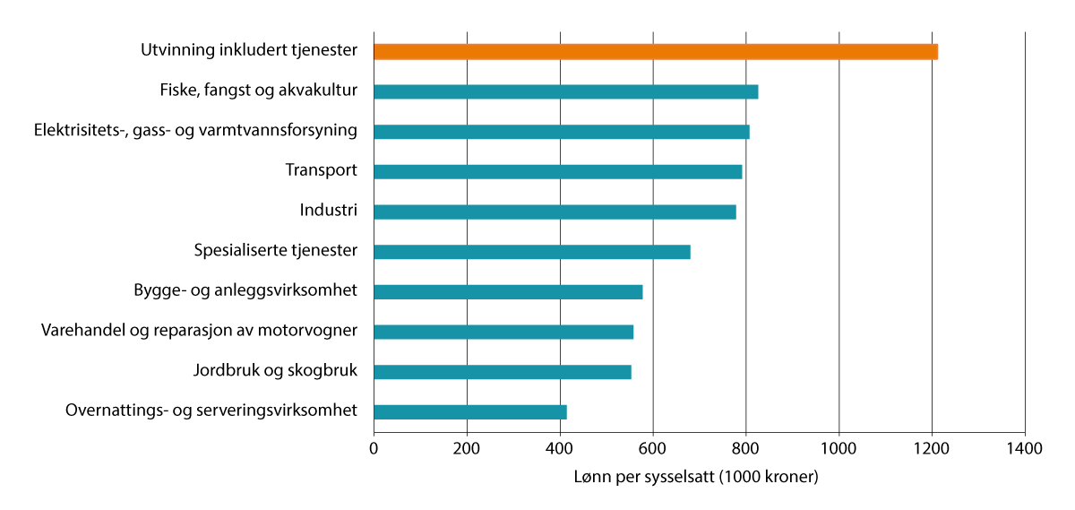
          - Gjennomsnittlig lønn per sysselsatt etter bosted (sentralitet 05 og 06) og næring, basert på nasjonale lønnsdata for de ulike næringene
Kilde: Menon Economics 2023

Ringvirkninger fra utbygginger omfattet av midlertidige skatteendringer
12. juni 2020 fattet Stortinget følgende vedtak (nr. 687): «Stortinget ber regjeringen sørge for at ringvirkninger på fastlandet utredes ved nye utbygginger, og gjennomføre en evaluering av lokale, regionale og netto nasjonale ringvirkninger/sysselsetting ved nye prosjekter som omfattes av de midlertidige endringene i petroleumsskatten, samt bruk av null- og lavutslippsteknologi, og legge dette frem for Stortinget i en vurdering i løpet av første halvår 2023.»
Dokumentene som ligger til grunn for vedtaket er Prop. 113 L (2019–2020) Midlertidige endringer i petroleumsskatteloven og Innst. 351 L (2019–2020). Olje- og energidepartementet viste i departementets Prop. 1 S (2020–2021) til at det ville sørge for at ringvirkninger er relevant utredet ved nye utbygginger, jf. veileder til plan for utbygging og drift/plan for anlegg og drift. Den etterspurte evalueringen av lokale, regionale og netto nasjonale ringvirkninger/sysselsetting ved nye prosjekter som omfattes av de midlertidige reglene i petroleumsskatten legges frem i dette delkapittelet.
Menon Economics har på oppdrag for Olje- og energidepartementet utarbeidet en rapport (Menon Economics Rapport nr. 10/2023) som viser beregninger av forventede ringvirkninger av investeringsprosjekter som antas å bli omfattet av de midlertidige petroleumsskattereglene. Menon har gjennomført beregningene i samarbeid med Wittemann EPC, kombinert med en spørreundersøkelse til operatørene der de har rapportert hovedleverandører innenfor ulike kategorier.
              - Prosjekter omfattet av de midlertidige skatteendringene
Utbyggingsprosjekter som omfattes av de midlertidige reglene i petroleumsskatten er prosjekter som har levert utbyggingsplaner, jf. petroleumsloven § 4-2 og § 4-3, til Olje- og energidepartementet innen 1. januar 2023 og hvor planene godkjennes før 1. januar 2024.
Som grunnlag for ringvirkningsanalysene har Olje- og energidepartementet laget en liste over hvilke prosjekter som har levert slike utbyggingsplaner, men departementet har ikke gjort en nærmere vurdering av skattemessig behandling – slike vurderinger tilligger skattemyndighetene.
Olje- og energidepartementet har i den aktuelle perioden mottatt utbyggingsplaner for 18 nye utbygginger og 13 planer for videreutvikling av felt i produksjon. I tillegg til disse utbyggingsprosjektene er det i perioden tatt beslutninger om investeringer i prosjekter for økt utvinning mv. ved eksisterende felt. Investeringene og driftskostnadene som følger av disse utbyggingsprosjektene utgjør grunnlaget for Menons beregninger av verdiskaping og sysselsettingseffekter.
02N1xx2
Nye utbygginger | Videreutvikling av felt i produksjon
Berling | Snøhvit Future
Alve Nord | Draugen og Njord kraft fra land
Idun Nord | Maria fase 2
Ørn | Eldfisk Nord
Yggdrasil | Statpipe landfall
Symra | Oseberg gass fase 2 og kraft fra land
Dvalin Nord | Ormen Lange fase 3
Verdande | Troll Vest kraft fra land
Irpa | Gina Krog alternativ eksportløsning
Tyrving | Sleipner kraft fra land
Halten Øst | Nyhamna filter
Tommeliten A | Balder Future
Hod nyutvikling | Heimdal Subsea Bypass
Frosk
Kobra East Gekko (KEG)
Kristin Sør
Breidablikk
Fenris-Valhall PWP
[Boks slutt]
Prosjektene som ble vedtatt i perioden 2020-2022 gir i følge denne rapporten investeringer på om lag 440 milliarder kroner, der om lag 290 milliarder kroner ventes å rette seg mot norske aktører. Investeringene er beregnet å gi grunnlag for et arbeidskraftbehov på om lag 158 000 årsverk i perioden fra 2020 til 2029. Om lag 88 200 av disse årsverkene knytter seg til de spesialiserte petroleumsleverandørene som leverer direkte til investeringsprosjektene. Om lag 70 100 årsverk er indirekte effekter som knytter seg til deres leverandører og underleverandører i resten av verdikjeden.
Menon peker på at det er betydelig usikkerhet knyttet til dette estimatet for årsverk, med et usikkerhetsspenn mellom 139 000 og 168 000 årsverk. Ulike forutsetninger knyttet til importandeler og produktivitet er en hovedårsak til usikkerheten.
Årsverkene fordeler seg over alle næringene i norsk næringsliv, men med et særlig tyngdepunkt i industrien og tjenesteleverandørene. Hovedeffekten på sysselsetting er i perioden 2023-2026, jf. figur 3.7. Basert på spørreundersøkelsen til operatørene som dekker i overkant av 80 pst. av investeringene, estimerer Menon den gjennomsnittlige importandelen for investeringene i alle prosjektene til 1/3. De tre største kostnadskategoriene er boring, undervannsutstyr og plattformdekk, hvor plattformdekk har den høyeste norskandelen på 85 pst.
Investeringene omfatter også utbyggingsprosjekter med null- og lavutslippsteknologi. Flere av prosjektene innebærer omlegging til drift med kraft fra land og dermed betydelige utslippsreduksjoner på disse feltene. Dette gjelder Oseberg, Troll B og C, Sleipner Øst, Draugen, Njord og landanlegget Hammerfest LNG. I tillegg vil de nye utbyggingene Yggdrasil og Fenris/Valhall ha kraft fra land. Unngåtte utslipp knyttet til produksjonen på norsk kontinentalsokkel som en følge av disse kraft fra land-prosjektene er av operatørene beregnet til over 2 mill. tonn CO2 per år.
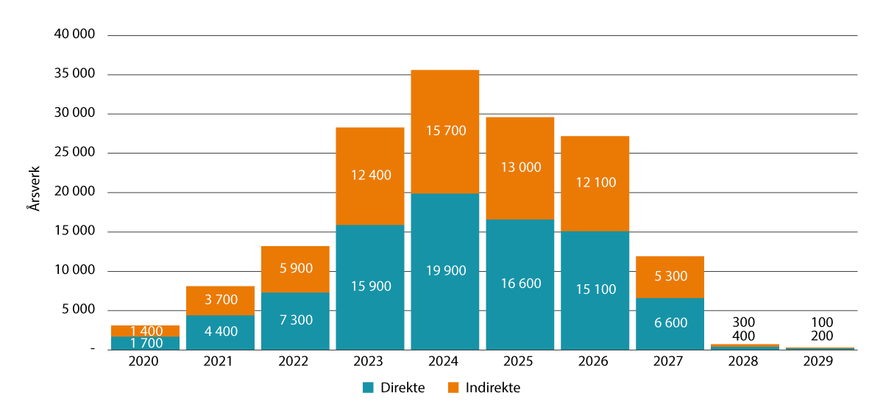
          - Sysselsettingseffekter av investeringer i prosjekter omfattet av de midlertidige. petroleumsskattereglene.
Kilde: Menon Economics 2023
Driftsfasen medfører også etterspørsel etter arbeidskraft med betydelige ringvirkninger. Menon anslår at operatørene vil få økte driftskostnader på om lag 166 mrd. kroner knyttet til prosjekter som er omfattet av de midlertidige skattereglene. Kostnadene fordeler seg mellom nye prosjekter og levetidsforlengelser av eksisterende prosjekter. Av disse anslås at rundt 143 mrd. kroner vil rettes mot norske aktører. Dette utgjør en etterspørsel etter arbeidskraft tilsvarende rundt 66 000 årsverk i driftsfasen av prosjektene. Den sysselsatte arbeidskraften fordeler seg over hele landet, hvor ringvirkningene særlig kommer i kommuner og regioner som har et stort innslag av leverandørindustri. Anslått arbeidskraftbehov fra driftsfasen er størst i perioden 2027-2037.
Prosjektene som er omfattet av de midlertidige skattereglene vil bidra til aktivitet i flere næringer i Norge, jf. figur 3.8. Virkningen er størst for «industri»-kategorien. Denne kategorien er bred og vil ofte være hovedleverandør til store utbygginger. Fordelingen av virkninger på næringer er veldig lik det som fremkommer i de nasjonale tallene for ringvirkninger av petroleumsvirksomheten. Sysselsatt arbeidskraft fordeler seg over hele landet, men er sterkest langs kysten og rundt Oslofjorden.
Arbeidskraftbehovet på enkelte eller flere av prosjektene er gjort offentlig av operatørene i konsekvensutredningene. Summen av disse virker å være høyere enn Menons anslag. Dokumentasjon på operatørenes anslag i disse prosjektene har ikke vært tilgjengelig for Menon, og det har derfor vært vanskelig å sammenligne tallene. I mange av disse resultatene blir imidlertid årsverkene summert for både investerings- og driftsfasen. I tillegg kan det i noen tilfeller være lagt til grunn noen forholdstall, eksempelvis for produktivitet, som er lavere enn det Menon bruker, noe som automatisk vil føre til høyere sysselsettingsbehov. Menons anslag kan derfor være noe konservative, siden operatørene vil sitte på data som ikke er tilgjengelig.
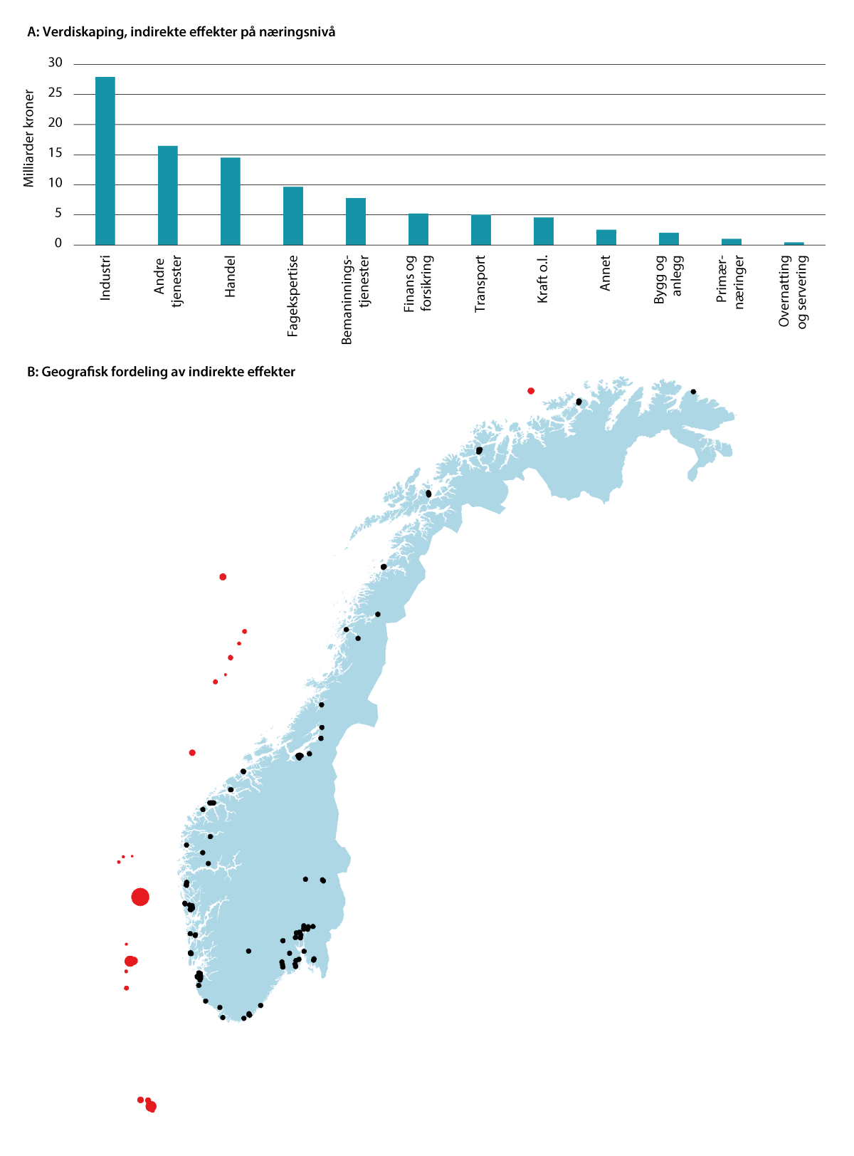
          - Verdiskaping, indirekte effekter på næringsnivå
Kilde: Menon Economics 2023
En forutsetning for å opprettholde verdiskaping, kompetanse og sysselsetting i den norskbaserte petroleumsvirksomheten de neste årene er at det kommer nye oppdrag å konkurrere om på norsk sokkel. Dette er kompetanse som er avgjørende for at denne industrien skal kunne fortsette å være en drivkraft for innovasjon, teknologiutvikling og læringsoverføring til resten av fastlandsøkonomien og samtidig lykkes i å skape verdier i den globale energiomleggingen.
Det er umulig å fastslå med sikkerhet hva aktivitetsnivået på sokkelen ville vært uten de midlertidige reglene i petroleumsskatten. Det er imidlertid ingen tvil om at reglene har bidratt til at flere utbyggingsprosjekter har blitt videreført og gjennomført i henhold til timeplanene etablert før pandemien slo til over hele verden.
Økte olje- og gasspriser fra de svært lave nivåene i 2020 har også gradvis understøttet til aktivitetsnivået, etterhvert som forventninger om fremtidige priser har økt og usikkerhet har avtatt. Prosjektene som er omfattet av de midlertidige skattereglene gir nå store oppdrag til norsk leverandørindustri. Uten utsiktene til disse oppdragene som nå er eller i nær fremtid kommer ut i markedet ville en risikert nedbygging av leverandørindustrien, med tilhørende tap av kompetanse og industriell kapasitet. De midlertidige petroleumsskattereglene har sammen med endringene i forventningene til markedssituasjonen bidratt til å redusere risikoen for dette, noe som var hovedmålet med tiltaket Stortinget vedtok i 2020. Uten de midlertidige skatteendringene ville utviklingen i næringen gjennom 2020 og 2021 sett helt annerledes ut.

Langsiktig produksjon med lave utslipp
Regjeringen vil at norsk petroleumsindustri skal utvikles og vil legge til rette for et stabilt aktivitetsnivå på norsk sokkel, med økt innslag av næringer knyttet til karbonfangst og -lagring, hydrogen, havvind, havbruk og mineraler. Ringvirkninger på land skal komme hele landet til gode. Konsesjonssystemet skal ligge fast. Det skal fortsatt gis tillatelser til å lete etter olje og gass i nye områder. Arealtilgangen skal fortsatt styres slik at hensynet til fornybare næringer, klima og miljø veier tungt. Samtidig skal utslippene fra olje- og gassproduksjonen på norsk sokkel ned.
Regjeringen vil legge vekt på at norsk petroleumsvirksomhet fortsatt skal være verdensledende innen helse, miljø og sikkerhet og foregå i god sameksistens med andre næringer på havet. Sikkerhet og beredskap mot villede hendelser er en prioritert oppgave både for aktørene i næringen og staten, sett i lys av det endrede internasjonale risikobildet.
Petroleumspolitikken er utformet slik at den gjør det interessant for selskapene å utnytte de samfunnsøkonomisk lønnsomme forretningsmulighetene som finnes innenfor norsk petroleumsvirksomhet. Petroleumsvirksomheten er kapitalintensiv og langsiktig. Det er derfor viktig at rammene for virksomheten er helhetlige, klare, forutsigbare og stabile over tid for at målene i petroleumspolitikken skal nås.
Regjeringen vil legge til rette for lønnsom produksjon av olje og gass i et langsiktig perspektiv gjennom å videreføre en stabil og forutsigbar petroleumspolitikk, der næringen har insentiver til å produsere sikkert og med lave utslipp av klimagasser. På denne måten vil petroleumsaktiviteten på norsk kontinentalsokkel videreutvikles og bidra til verdiskaping, statlige inntekter og sysselsetting. Det er også avgjørende for at Norge skal være en stabil og langsiktig eksportør av olje og gass, og dermed bidra til europeisk forsyningssikkerhet og til å dekke verdens energibehov.

En stadig mer moden ressursbase
En forutsetning for fremtidig produksjon er at tilstrekkelige ressurser blir påvist gjennom leting, at funn bygges ut, samt at ressursene kan utvinnes lønnsomt fra eksisterende felt eller fremtidige utbygginger.
For at oljeselskaper skal drive leting, utbygging og drift i et område på norsk kontinentalsokkel må området være åpnet for petroleumsvirksomhet. Med unntak av det sørøstlige området i Barentshavet har alle tilgjengelige letearealer i Norge vært åpne for leting i minst 29 år. Områdene i Nordsjøen har vært tilgjengelig lengst – snart 60 år. Areal i Norskehavet og Barentshavet ble åpnet for petroleumsvirksomhet i 1980.
Oljedirektoratet anslår regelmessig de forventede utvinnbare petroleumsressurser på norsk kontinentalsokkel og kategoriserer disse etter modenhet. Anslagene er basert på informasjon fra rettighetshaverne og direktoratets egne vurderinger. Ressursanslaget for uoppdagede ressurser inkluderer områder som per i dag ikke er tilgjengelige for petroleumsvirksomhet.
Av de påviste ressursene er 69 pst. produsert siden starten i 1971. De øvrige påviste ressursene er knyttet til eksisterende felt eller ikke-utbygde funn. Av de gjenværende påviste ressursene er 71 pst. reserver i feltene, mens 29 pst. er ikke-utbygde funn og fremtidige antatte økt utvinningstiltak i feltene.
De totale gjenværende ressursene i åpnet areal er om lag 6 mrd. Sm3 o.e. fordelt på ca. 50 pst. væske og gass. Av disse forventes rundt to tredjedeler å ligge i produserende felt eller funn.
Den resterende tredjedelen utgjør de forventede uoppdagede ressursene. Oljedirektoratets estimat for uoppdagede ressurser bygger på kjent kunnskap om undergrunnen. Det er ikke mulig å kjenne det faktiske omfanget av ressursene uten at det blir gjennomført leteboring. Det vil alltid være usikkerhet knyttet til ressursestimatene – særlig stor vil usikkerheten være for områder med begrenset letehistorikk hvor informasjonsgrunnlaget er knapt.
De utvinnbare ressursene kan vise seg å være både større og mindre enn Oljedirektoratets forventningsanslag. I de åpne områdene er det anslått at det er 90 pst. sikkert at utvinnbare ressurser er minst 4,2 mrd. Sm3 o.e., mens det er 10 pst. sannsynlighet for at ressursene er over 8,4 mrd. Sm3 o.e.
I tillegg forventes det å være betydelige ressurser i ikke-åpnede områder. Her er usikkerheten om ressursgrunnlaget enda større fordi en har lite informasjon om undergrunnen. Tar en også hensyn til de ikke-åpnede områdene er den samlede forventningsverdien for gjenværende ressurser 7,5 mrd. Sm3 o.e., med et usikkerhetsspenn mellom 5,5 og 10,3.

Produksjonsutsiktene
Norsk petroleumsproduksjonshistorie kan deles inn i flere faser. De første 25 årene var en oppbyggingsperiode for oljeproduksjonen. Da veksten i oljeproduksjonen stanset opp midt på 1990-tallet startet samtidig en sterk oppbygging av norsk gassproduksjon. Tredoblingen i gassproduksjon i tjueårsperioden fra 1996 ble i stor grad motsvart av en reduksjon i oljeproduksjonen, som følge av at produksjon fra nye oljeutbygginger ikke var stor nok til å kompensere for produksjonsfallet i de store feltene som gradvis ble tømt ut. I perioden 1996 til 2022 var produksjonen på det man kan kalle platåintervallet for norsk produksjon: 213-264 mill. Sm3 oljeekvivalenter (o.e.) per år. Nivået i 2022 var på 232 mill. Sm3 o.e.
Med dagens planer og prosjekter forventes produksjonen fra norsk sokkel å være på et høyt nivå det neste tiåret, jf. figur 4.1. De midlertidige endringene i petroleumsskatten har bidratt til å få felt bygget ut og satt i drift. Deretter forventes det raskt å gå raskt nedover, med mindre det blir gjort nye store funn som bygges ut.
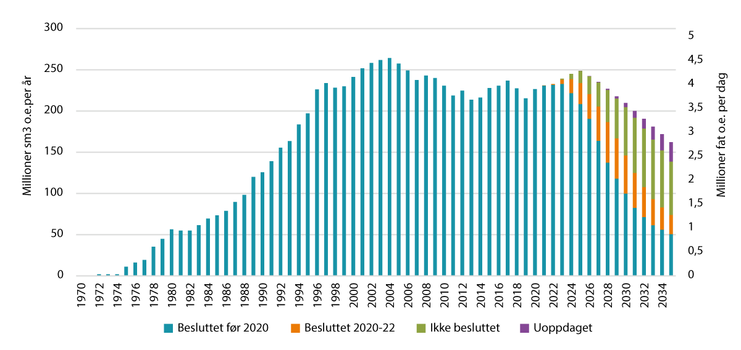
          - Faktisk og forventet petroleumsproduksjon
Kilde: Oljedirektoratet (2023)
Produksjonen fra eksisterende felt faller i takt med uttømming og trykkfall i reservoarene. For enkeltfelt kan investeringer som boring av produksjonsbrønner og lavtrykksproduksjon bremse dette fallet, og andre ressurser i nærheten av eksisterende plattformer kan knyttes til og forlenge produksjonen. For kontinentalsokkelen som helhet er det behov for store investeringer både i lønnsomme tiltak for økt utvinning på eksisterende felt og utvikling av nye, lønnsomme felt dersom et raskt fall i produksjonen skal unngås.
I perioden 2020-2022 ble det besluttet mange nye utbyggingsprosjekter. Disse prosjektene vil bidra til å bremse det underliggende produksjonsfallet det neste tiåret. Uten nye lønnsomme utbygginger fremover forventes det et raskt fall i produksjonen mot 2030 og forbi. Nye, store lønnsomme funn er avgjørende dersom produksjonsfallet skal bremses utover i tid.
Anslag for aktivitetsnivået på sokkelen fremover, eksempelvis produksjon- og investeringsanslag, er beheftet med betydelig usikkerhet. Fremtidige leteresultater vil være avgjørende for aktivitetsnivået på lang sikt, sammen med en rekke andre faktorer. Det innebærer at usikkerheten knyttet til blant annet framtidig produksjon øker betydelig utover i tid.
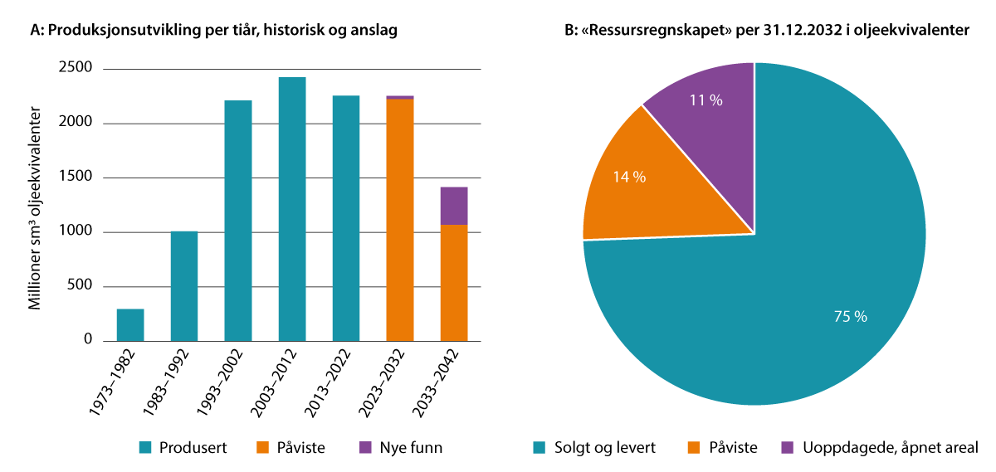
          - Produksjonsutvikling per tiår, historisk og anslag, og fremtidsbilde for «ressursregnskap» per 31.12.2032
Kilde: Oljedirektoratet (2023)
Med dagens produksjonsnivå vil de forventede utvinnbare ressursene bli hentet opp relativt raskt. Med dagens produksjonsnivå forventes nær 40 pst. av de gjenværende ressursene i åpnet areal, eller vel 60 pst. av de påviste ressursene, å bli produsert det neste tiåret. Produksjonen det neste tiåret forventes bli om lag på samme nivå som på de foregående tre tiårene.
Om 10 år vil om lag 75 pst. av ressursene være hentet opp og vi går inn i en periode med gradvis avtrapping av produksjonen, jf. figur 4.2. Produksjonen på 2030-tallet og deretter forventes å bli vesentlig lavere enn i platåperioden 1990-2030, fordi det ikke er tilstrekkelige ressurser i åpnet, tilgjengelig areal til å opprettholde en like høy produksjon.
I takt med at ressursbasen på sokkelen tømmes ut forventes det at tilhørende aktivitetsnivå og etterspørselsimpuls til fastlandet avtar gradvis. Samtidig vil de fortsatt være større enn det alle andre industrier er i dag i mange år fremover, fordi petroleumssektorens impuls reduseres fra et svært høyt nivå.
Hovedmålet i petroleumspolitikken er å legge til rette for lønnsom produksjon av olje og gass i et langsiktig perspektiv. Regjeringen vil utvikle norsk petroleumsnæring. Energimarkedene er i stor endring både på kort og lang sikt. Norsk petroleumsnæring, som en teknologitung og høykompetent næring, er godt rustet til å håndtere endringene vi står overfor. Regjeringen ønsker et stabilt aktivitetsnivå på norsk sokkel, med økt innslag av nye næringer knyttet til karbonfangst og -lagring, hydrogen, havvind, havbruk og mineraler.
Regjeringen vil:
- Legge til rette for lønnsom produksjon av olje og gass i et langsiktig perspektiv gjennom å videreføre en stabil og forutsigbar petroleumspolitikk
- Fortsette å utvikle petroleumspolitikken. Legge til rette for at norsk sokkel fortsatt skal være en stabil og langsiktig leverandør av olje og gass til Europa i en krevende tid
- Legge til rette for et stabilt aktivitetsnivå på norsk sokkel av olje- og gassvirksomhet, med økt innslag av næringer knyttet til karbonfangst og -lagring, hydrogen, havvind, havbruk og mineraler

De midlertidige skatteendringene har levert
I første kvartal 2020 gikk verden inn i en unntakstilstand da Covid-19-pandemien slo til for fullt. I store deler av verden ble det innført strenge restriksjoner som la kraftige begrensninger på økonomisk aktivitet, særlig reisevirksomhet. Dermed stupte blant annet transportbehovet globalt, og oljeprisen gikk kraftig ned. Daværende regjering gjennomførte, ut fra norske interesser, kutt i oljeproduksjonen på norske felt for å bidra til å stabilisere oljemarkedet og dermed sikre norsk verdiskaping og arbeidsplasser. Samtidig kuttet OPEC+-landene betydelig i sin produksjon.
Utviklingen i etterkant av den globale nedstengningen skapte stor usikkerhet om fremtiden for hele næringslivet. Som følge av lavere løpende inntekter og stor usikkerhet om utviklingen fremover måtte oljeselskapene kutte pengebruken, og fleksibiliteten var begrenset. Et av de få tilgjengelige innsparingstiltakene som kunne monne var å stanse arbeidet med prosjekter som ikke var igangsatt. Den type stans får direkte virkninger for leverandørindustrien som mister muligheten til å konkurrere om forventede oppdrag knyttet til planlegging og gjennomføring av nye utbyggingsprosjekter.
Leverandørindustrien er svært viktig, ikke bare for mange lokalsamfunn rundt omkring i Norge, men også for landet. For sysselsetting, verdiskaping, teknologiutvikling og industriutvikling. Sentrale deler av denne industrien driver med utvikling og gjennomføring av feltutbygginger. De trenger en jevn strøm av utbyggingsoppdrag å konkurrere om.
Effekten for leverandørindustrien ved stans i planleggingsarbeidet for nye utbygginger ville bli at oppdrag de forventet de neste årene ble skjøvet ut i tid. En lengre periode uten aktivitet ved sentrale anlegg ville kunne inntreffe. Det medførte blant annet en umiddelbar usikkerhet knyttet til videre aktivitet ved enkeltverft. Produksjonen ved verftet i Sandnessjøen ble besluttet avviklet. Det var massepermitteringer i næringen og også andre sentrale anlegg stod i fare for å bli nedlagt.
Med dette bakteppet tok Stortinget grep og vedtok i juni 2020 midlertidige endringer i petroleumsskatteloven, jf. Prop. 113 L (2019–2020) og Innst. 351 L (2019–2020). Formålet var å legge til rette for at oljeselskapene kunne videreføre arbeidet med planlagte investeringsprosjekter på tross av midlertidige likviditets- og finansieringsutfordringer og økt usikkerhet om utviklingen fremover på grunn av pandemien og dens effekter i energimarkedene.
Stortinget fattet samtidig flere anmodningsvedtak. Regjeringen ble blant annet bedt om, i løpet av første halvår 2023, å legge frem for Stortinget en vurdering av lokale, regionale og netto nasjonale ringvirkninger/sysselsetting ved nye prosjekter som omfattes av de midlertidige endringene i petroleumsskatten, samt bruk av null- og lavutslippsteknologi. Dette anmodningsvedtaket utkvitteres i proposisjonens delkapittel 3.4.
Uten de midlertidige skattereglene og med en vedvarende markedssituasjon som under pandemien, ville investeringsaktiviteten på norsk sokkel blitt lavere enn forventet før pandemien, som følge av utsettelser av planlagte investeringsprosjekter. Utsettelser kunne økt risikoen for nedleggelser og konkurser i leverandørindustrien.
En slik utvikling skjedde ikke. De pågående investeringsbeslutningene ble ikke satt på vent i lengre tid eller lagt i skuffen. Dette skyldes delvis de midlertidige reglene, men også at olje- og gassprisene etter hvert økte fra de svært lave nivåene i 2020. De økte prisene gjorde også at forventningene om fremtidige priser økte og at usikkerheten om fremtiden avtok. Ikke alle prosjekter som har gjennomført et planleggingsløp, har blitt besluttet. Dette skyldes at den videre modningen av prosjektene hos selskapene ga de informasjon som medførte at prosjektene ble stanset.
At arbeidet med prosjektene ble videreført, speiles i dag ved at de sentrale leverandørbedriftene de neste årene har store oppdrag knyttet til disse utbyggingene. De midlertidige skattereglene har bidratt til dette, noe som var hensikten.
Samlet forventet produksjon fra utbyggingsprosjekter som er besluttet i perioden 2020-2022 er betydelig, jf. figur 4.1. Enkelte av prosjektene er allerede satt i produksjon. Etter hvert som det kommer produksjon fra flere utbygginger så vil samlet produksjon fra prosjektene øke frem mot en topp på rundt 49 mill. Sm3 o.e. i 2028/29. I løpet av de neste ti årene er størstedelen av den forventede produksjonen fra denne prosjektporteføljen realisert. I 2035 er disse prosjektene ventet å produsere samlet om lag 23 mill. Sm3 o.e.
Disse utbyggingsprosjektene vil således gi et viktig bidrag til å opprettholde høy og stabil produksjon fra norsk sokkel i en tid hvor leveranser av olje og gass aldri har vært viktigere for Norge og Europa. Dette er en positiv bieffekt ved de midlertidige skattetiltakene overfor næringen. Feltutbygginger besluttet under de midlertidige skattereglene har god forventet lønnsomhet basert på rettighetshavernes forutsetninger i utbyggingsplanene. Balanseprisen, det vil si den prisen som gjør at prosjektet gir en forventet realavkastning på 7 pst. før skatt, varierer fra prosjekt til prosjekt, men alle feltutbyggingene har en balansepris som er langt under dagens priser. Videre har prosjektene gjennomgående kort forventet tilbakebetalingstid. Feltutbyggingene har robust økonomi og forventes å bli lønnsomme selv om olje- og gassprisene på lengre sikt skulle falle.
I del 3 og 4 er lønnsomheten for utbyggingene Yggdrasil-området, Valhall og Fenris nærmere beskrevet.

Ytterligere potensial i felt- og funnporteføljen
Oljedirektoratet forventer en betydelig samlet produksjon fra ytterligere tiltak på eksisterende felt og utbygging av funn i dagens funnportefølje, jf. figur 4.1.
I de ulike rettighetshavergruppene arbeides det med en rekke tiltak for økt utvinning fra eksisterende felt. I ressursregnskapet for 2022 inngår 140 konkrete, men ikke besluttede, prosjekter for økt olje- og gassproduksjon. Prosjekter for økt utvinning som dominerer er i hovedsak utvinningsbrønner (brønner) både i antall prosjekt og i volum; rundt 106 mill. Sm3 o.e. Øvrige prosjekt som ventes å kunne bidra til økt utvinning er senfaseproduksjon (om lag 27 mill. Sm3 o.e.) og lavtrykksproduksjon (om lag 46 mill. Sm3). Det er identifisert få tiltak der nyere, avanserte utvinningsmetoder benyttes for å øke utvinningen (om lag 10 mill. Sm3). I tillegg inngår videreutviklingsprosjekter som kan bidra til å forlenge levetiden på felt, da særlig ved innfasing av nye funn (nesten 32 mill. Sm3).
Departementet er opptatt av at rettighetshaverne på felt i drift viderefører aktiviteten slik at mest mulig av de lønnsomme ressursene i feltene blir utnyttet. Samtidig skal det legges til rette for tredjepartsbruk der det er aktuelt.
Ved utgangen av 2022 var det 79 funn på norsk sokkel som rettighetshaverne vurderer å bygge ut. Funnene utgjør 471 mill. Sm3 o.e., fordelt på 241 mill. Sm3 væske og 230 mrd. Sm3 gass. Sju funn er i planleggingsfasen for utvinning. Disse utgjør om lag 20 pst. av ressursene i funnporteføljen. For de fleste av funnene i porteføljen er tilknytning mot eksisterende infrastruktur den mest sannsynlige utbyggingsløsningen.
De to største funnene i funnporteføljen er 7324/8-1 (Wisting) i Barentshavet og 6406/9-1 (Linnorm) i Norskehavet. Wisting består i hovedsak av olje, mens gass utgjør mesteparten av Linnorm. Disse to funnene utgjør 100 mill. Sm3 o.e., eller 21 pst., av det samlede ressursestimatet for funnporteføljen. De respektive rettighetshavergruppene arbeider med utbygging av disse funnene.
For alle funn legger departementet til grunn at rettighetshaverne arbeider aktivt med å etablere gode, lønnsomme utbyggingsløsninger.

Nye funn
Målsettingen for letepolitikken er å gjøre nye funn som er nødvendig for å sikre et jevnt aktivitetsnivå, høyest mulig verdiskaping og statlige inntekter på mellomlang og lang sikt. For at produksjonsnivået skal kunne opprettholdes over tid, er det en nødvendig forutsetning at det gjøres lønnsomme funn regelmessig.
Jevn tilførsel av prospektivt leteareal er derfor viktig for å opprettholde både leteaktiviteten og den langsiktige verdiskapingen fra norsk sokkel. Store deler av produksjonen fram i tid vil komme fra funn som ennå ikke er påvist. Produksjonen på sokkelen vil avta relativt raskt etter 2030, med mindre det gjøres nye, større funn som kan bygges ut.
Norsk sokkel er i en moden fase. Det innebærer at store deler av de åpnede delene av sokkelen har vært tilgjengelig for leting, nå er utforsket i tiår og nå er omfattet av konsesjonsrunden «Tildeling i forhåndsdefinerte områder (TFO)».
Antall tildelinger gjennom konsesjonsrundene er på et høyt nivå historisk sett. Trenden de siste årene er imidlertid at det har vært færre tildelinger etter runden med høyest tildeling – TFO 2018. I den seneste TFO-runden, TFO 2022, ble det tildelt 47 nye utvinningstillatelser til 25 selskaper. Ressurspotensialet i et areal, og dermed i en tillatelse, vil være størst i en tidlig utforskningsfase. Retningsmessig vil derfor forventet påviste, utvinnbare ressurser per tillatelse bli redusert over tid i et åpnet, tilgjengelig areal. Begge disse trendene tilsier lavere forventede, påviste ressurser fra nye tildelinger fremover. Analyser gjort av Oljedirektoratet viser at letingen på norsk kontinentalsokkel de siste 20 årene har vært lønnsom, jf. boks 4.1.
              - Leting skaper store verdier
Oljedirektoratet har analysert lønnsomheten av leting etter olje og gass de siste 20 årene. Konklusjonen er at leting har vært lønnsomt i alle havområder og tilført samfunnet store verdier. Samlet netto nåverdi fra leting de siste 20 årene er anslått til å være om lag 1 500 mrd. kroner med 7 pst. diskonteringsrate og 2 100 mrd. kroner med 4 pst. diskonteringsrate. Samlet netto kontantstrøm er anslått til over 3000 mrd. kroner.
Beregningene viser at letevirksomheten har vært lønnsom i alle havområder. Om lag to tredjedeler av de samlede inntektene fra funn gjort de siste 20 årene er fra Nordsjøen, mens om lag en tredjedel fordeles omtrent likt mellom Norskehavet og Barentshavet.
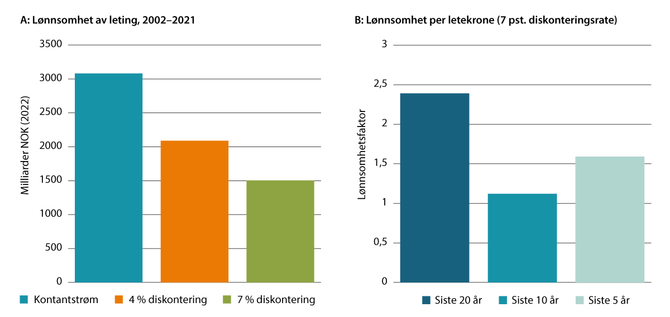
          - Lønnsomhet av leting siste 20 år og lønnsomhet per letekrone
Kilde: Oljedirektoratet
Direktoratet har også beregnet hvilken avkastning hver krone investert i leting på norsk sokkel de siste 20 årene har gitt. Beregningen viser en meravkastning på om lag 2,40 kroner per letekrone. Tilsvarende tall for hhv. de siste 10 og 5 årene er 1,10 og 1,60 kroner tilbake i meravkastning. Dette er verdier ut over sju prosent avkastning, noe som innebærer at leting i perioden har gitt en betydelig forventet ekstragevinst utover et normalt avkastningskrav.
[Boks slutt]
Regjeringen har sendt et forslag til utlysning av TFO 2023 på offentlig høring. Det foreslås at det legges til 92 blokker til TFO-området. Regjeringen tar sikte på utlysning første halvår 2023 med søknadsfrist i tredje kvartal, og tildeling første kvartal 2024, i tråd med etablert praksis. TFO-rundene gjennomføres i tråd med det etablerte årshjulet for rundene.
Leteaktiviteten har vært jevnt høy over mange år, med et noe lavere antall letebrønner de siste tre årene enn foregående år. 32 letebrønner ble avsluttet i fjor, av disse var 28 undersøkelsesbrønner. De resulterte i 11 funn, hvorav flere er mindre enn forventet før boringen startet. Ressurstilveksten er derfor lavere enn de tre foregående årene. Rettighetshaverne vil nå arbeide videre med disse funnene for å avklare om de kan bygges ut.
I 2023 forventes det at leteaktiviteten øker. Prognosene tilsier at det totale antall letebrønner for inneværende år vil havne på mellom 40 og 45 letebrønner, noe som er en betydelig oppgang fra 2022.
Regjeringen vil:
- Videreføre konsesjonssystemet. Det skal fortsatt gis tillatelser til å lete etter olje og gass i nye områder. Tildeling av nye utvinningstillatelser skal hovedsakelig skje gjennom forutsigbar tilgang på leteareal gjennom tildeling i allerede forhåndsdefinerte områder (TFO)

Infrastruktur – et nødvendig verktøy
Gasstransportsystemet på norsk sokkel omfatter om lag 8 800 km med rørledninger, tre store prosessanlegg i Norge og 6 mottaksterminaler i EU og Storbritannia. Systemet har høy regularitet og gir stor fleksibilitet for brukerne i valg av landingspunkt for gassen, ut fra rådende markedsforhold. Det er lave kostnader ved å transportere gass gjennom systemet, noe som innebærer et betydelig konkurransefortrinn for norsk gass. Nesten alle gassproduserende felt på norsk sokkel er avhengige av systemet for å få avsetning for gassen.
Myndighetene regulerer adgang til systemet og sikrer tilgang til kapasitet for alle med behov, til rimelige vilkår. Gassco er operatør for systemet og har blant annet roller som nøytral kapasitetsadministrator og arkitekt for videreutvikling av systemet. Gasscos arkitektrolle omfatter alle aktuelle eksportløsninger for gass.
Gassco har over tid studert muligheter for og konsekvenser av å eventuelt øke gasseksportkapasiteten ut fra Barentshavet. Denne er i dag begrenset av kapasiteten på Hammerfest LNG, som er fullt utnyttet i mer enn 20 år basert på produksjonen fra Snøhvit-feltet. Uten ny eksportkapasitet vil derfor gassressursene i Barentshavet utenom Snøhvit-feltet være innelåst i lang tid.
Alternativer for økt kapasitet som har vært utredet omfatter både tilkobling til rørsystemet til Europa og økt LNG-eksportkapasitet. Nylig har gasseksport i form av ammoniakk produsert fra gass med CO2-lagring blitt lansert som en tredje mulighet. Det har til nå vist seg krevende å etablere en lønnsom måte å øke gasseksportkapasiteten på.
En økning i eksportkapasitet vil gi muligheter for å akselerere produksjon av gass fra feltene i området, gjøre det mulig å bygge ut mindre gassfunn i årene framover og gjøre det mer attraktivt å lete, fordi utsiktene til lønnsom utbygging og produksjon kan bli bedre. Som arkitekt for gasstransportsystemet vil Gassco vurdere de ulike løsningene opp mot hverandre.
Eksisterende feltinfrastruktur er også viktig for utnyttelsen av ressursene i nærheten av infrastrukturen. De fleste nye feltutbygginger på norsk sokkel knytter seg til eksisterende feltinfrastruktur og sparer dermed store investeringer i nye plattformer og prosesseringskapasitet. For mange små felt er dette avgjørende for å få økonomi i utbyggingen. Det er viktig å ikke fase ut infrastruktur for tidlig. Dersom en plattform stenges ned, kan det bety at ressurser i området er tapt for alltid.
Tilgang til feltinfrastruktur og øvrig infrastruktur på sokkelen utenom gasstransportsystemet er regulert i en egen forskrift om tredjepartsbruk (TPA-forskriften). Formålet er å oppnå effektiv bruk av innretningene for å sikre rettighetshavere gode insentiver til lete- og utvinningsvirksomhet ut fra hensynet til god ressursforvaltning. Ansvaret for å forhandle frem gode løsninger ligger fortsatt hos selskapene, men uenigheter kan bringes inn til departementet for avgjørelse.
Regjeringen vil:
- Videreføre en effektiv infrastrukturregulering gjennom TPA-forskriften og gasstransportreguleringen
- Videreføre Gassco sin arkitektrolle, herunder vurdering av mulige samfunnsøkonomisk lønnsomme økninger av gasstransportkapasiteten ut fra Barentshavet

Produksjon med stadig lavere utslipp
For å redusere klimagassutslippene fra petroleumssektoren har det i flere tiår vært brukt sterke virkemidler. CO2-avgift og kvoteplikt er hovedvirkemidlene. CO2-avgift ble innført i 1991 og i dag er om lag 95 pst. av utslippene fra sektoren omfattet av EUs kvotesystem. Fakling har aldri vært en akseptabel gassløsning ved utbygginger i Norge. Det er krav om bruk av beste tilgjengelige teknologi. Kraft fra land og andre aktuelle utslippsreduserende tiltak, som karbonfangst og -lagring og havvind, skal vurderes ved alle nye utbygginger eller større ombygginger.
Regjeringen har ambisiøse målsetninger for utslippsreduksjoner i næringen og skal i samarbeid med næringen jobbe for at utslippene fra olje- og gassproduksjonen på norsk sokkel kuttes med 50 prosent innen 2030 og til netto null i 2050 sammenlignet med 2005-nivå.
Utslippskostnaden i petroleumssektoren er vesentlig høyere enn i annen kvotepliktig industri, både i Norge og i andre land som deltar i EUs kvotemarked. Den er også høyere enn kostnaden olje- og gassutvinning i andre land står overfor. I 2023 er CO2-avgiften for petroleumsvirksomheten på 761 kroner per tonn for naturgass som brennes. Den samlede utslippskostnaden for kvotepliktige utslipp på norsk sokkel er vel 1726 kroner per tonn CO2.
De høye utslippskostnadene, som har økt over tid, gir selskapene som opererer på norsk sokkel en sterk egeninteresse i å redusere sine utslipp av CO2 fra produksjonen, gjennom å gjøre utslippsreduserende tiltak mer bedriftsøkonomisk lønnsomt. I Hurdalsplattformen skriver regjeringen at den gradvis vil øke CO2-avgiften på sokkelen. Dette vil bli vurdert i de årlige budsjettene. De gjennomsnittlige utslippene på norsk sokkel ligger vesentlig lavere per produsert enhet enn gjennomsnittet i andre olje- og gassproduserende regioner, jf. figur 4.3.
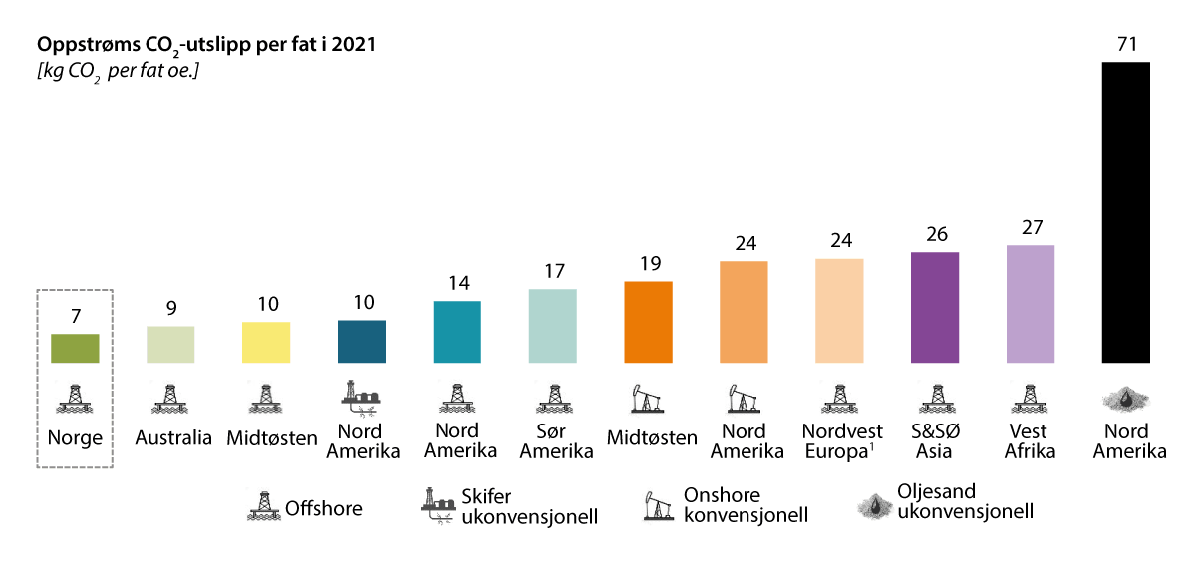
          - CO2-utslipp per produsert enhet sammenlignet med andre olje- og gassregioner1
1 «Nordvest-Europa» er Nordvest-Europa utenom Norge.
Kilde: Rystad Energy
De totale utslippene fra norsk petroleumsvirksomhet er på vei ned og er per 2021 redusert med om lag 19 pst. siden 2015. Utslippene fra olje- og gassnæringen i 2021 var på 12 mill. tonn CO2-ekvivalenter. Utslippene omfatter alle faste og flytende innretninger på kontinentalsokkelen, samt tilhørende landanlegg.
Hovedkildene til utslipp til luft er forbrenning av naturgass og diesel i turbiner og motorer, for drift av innretningene. Gassturbiner står for om lag 85 pst. av utslippene. I tillegg kommer fakling av naturgass av sikkerhetsmessige årsaker. Det er også noe direkte utslipp til atmosfæren (kaldventilering og lekkasjer) og direkte utslipp fra oljelasting og brønntesting. Fordelingen mellom kildene har ikke endret seg særlig fra 2005 til 2022.
Selskapene arbeider kontinuerlig med å redusere sine utslipp og tilhørende utslippskostnader. Kraft fra land er den løsningen som kan redusere utslippene betydelig på sokkelnivå fram mot 2030. Den eneste realistiske mulighet for å få ned utslippene på et felt like mye før 2030 fremstår i dag å være nedlegging av lønnsom infrastruktur og produksjon. Energieffektivisering, redusert fakling og direktekoblede havvindanlegg kan også bidra til utslippsreduksjoner.
Tiltak som karbonfangst- og lagring (CCS), varmekraft, hydrogen/ammoniakk og brenselsceller fremstår ikke nå som realistiske løsninger for å redusere utslippene på innretningene i stor grad fram mot 2030. Disse tiltakene er i dag umodne til bruk offshore, og det vil kreve vesentlige forbedringer i teknologisk modenhet og kostnader før tiltakene ev. kan forventes å bidra med vesentlige utslippsreduksjoner. Det er generelt krevende med tiltak på innretninger til havs på grunn av forhold som høye tomtekostnader, ombyggingskostnader, plassmangel og hensyn til sikker drift. Denne type løsninger kan dog være aktuelle for enkelte utslippskilder i et lengre perspektiv mot 2050.
Det er ventet at utslippene fra petroleumsvirksomheten vil gå ned frem mot 2030. De siste anslagene fra Oljedirektoratet viser at utslippene frem mot 2030 kan bli redusert noe raskere enn det som ble presentert i Prop. 1 S (2022–2023) Olje- og energidepartementet. De oppdaterte utslippsframskrivingene viser at utslippene i 2030 kan bli om lag 35 pst. lavere enn i 2005. Forventet utslippsreduksjon skyldes i vesentlig grad mer bruk av kraft fra land. En 50 pst. reduksjon av utslippene ventes midt på 2030-tallet som følge av at felt tømmes ut og tilhørende innretninger stenges ned. Departementet vil følge utslippsutviklingen nøye fremover og vil i 2024 gi en bredere gjennomgang av utslippsutviklingen, jf. Prop. 1 S (2022–2023). Utslippsutviklingen omtales også årlig i regjeringens klimastatus- og plan.
Rammene for gjennomføring av utslippsreduserende tiltak i petroleumsvirksomheten, som drift med kraft fra land, er samfunnets verdsetting av utslippsreduksjoner gjennom summen av EUs kvotepris og CO2-avgift. Høye utslippskostnader, sammen med selskapenes egne mål om utslippskutt og politiske ambisjoner om fremtidig utslippsnivå fra sektoren, gjør at selskapene arbeider aktivt for å redusere utslippene fra sin produksjon. Selskapene vil også, særlig ved nye utbygginger med lang produksjonshorisont, måtte vurdere en eventuell politisk risiko for godkjenning av prosjektet ved ikke å etablere en utbyggingsløsning med lave produksjonsutslipp.
Nye felt som knytter seg til nettet på land, trenger godkjent utbyggingsplan etter petroleumsloven. Prosjektets tilknytningsløsning, dvs. nettanleggene mellom feltene og nettet på land som muliggjør prosjektets kraft fra land-løsning, trenger normalt konsesjon etter energiloven og havenergiloven. Dette med mindre feltet tilknyttes via et eksisterende nettanlegg på sokkelen. Godkjenning av utbyggingsplan, inkludert kraft fra land som energiløsning, og eventuelle omsøkte tilknytningsløsninger, vurderes etter regelverkene fra sak til sak. Kostnadene og konsekvensene varierer fra prosjekt til prosjekt.
En avgjørende del av utbyggingen av et felt med kraft fra land er at selskapene får avklart om det er ledig kapasitet i kraftnettet fra riktig tidspunkt. Nettselskapene plikter etter energiloven å tilby tilgang til nettet (tilknytningsplikt), dersom det er driftsmessig forsvarlig.
Tilknytningsplikten sikrer at forbruk har rett til tilknytning også når det ikke er ledig kapasitet i eksisterende nett. Tilknytningsplikten gjelder for alle med anleggskonsesjon for nettanlegg, og pålegger disse aktørene å søke konsesjon for, og investere i nettanlegg for å tilknytte nye kunder med den kapasiteten de har behov for. Alle prosjekter som er villig til å bære kostnadene knyttet til anleggsbidrag får i utgangspunktet nettilknytning, men det kan være fra et senere tidspunkt enn det aktøren som skal tilknytte seg ønsker. Energilovens bestemmelser åpner for å dispensere fra tilknytningsplikten for uttakskunder i ekstraordinære tilfeller. Det følger av Ot.prp. nr. 62 (2008–2009) at «Departementet har med ekstraordinære tilfeller tenkt på situasjoner der tilknytning av forbruk vil være ekstremt krevende for kraftsystemet med hensyn til kostnader og tid eller kraftbalansen regionalt eller nasjonalt. Adgangen til å få unntak fra tilknytningsplikten for forbruk er ment å være en sikkerhetsventil som kan komme til anvendelse i helt spesielle situasjoner». Terskelen for dette er svært høy og denne adgangen har aldri blitt benyttet.
Det er knapphet på nettkapasitet i store deler av landet, og det står mange kunder i tilknytningskø. Samtidig tar det lang tid å planlegge og etablere nye nettanlegg. Det er stor variasjon i modenhet og realisme i de ulike planene. Ved konsesjonsbehandling etter energiloven behandles nettiltak som legger til rette for en tilknytning av kraft fra land-prosjekter, likt nettiltak som tilrettelegger for tilknytning av andre typer forbruk.
All etablering av nytt forbruk vil ha innvirkning på kraftprisene. Virkningene vil avhenge av størrelse på kraftuttaket og kraftsituasjonen i det området tilknytningen skjer, men vil også variere over ulike deler av året og mellom ulike værår. Over tid vil effekten avhenge av forholdet mellom tilgjengelig kraftproduksjon og forbruk i det aktuelle området, så vel som tilgangen på overføringskapasitet til andre områder.
              - Globale utslippseffekter av lavere produksjonsutslipp på norsk sokkel
Økt bruk av kraft fra land i petroleumsvirksomheten vil redusere utslippene fra norsk sokkel. Kraft fra land kan også gjøre feltene mer konkurransedyktige på sikt, gitt at kostnaden ved drift med kraft fra land er lavere enn de fremtidige kostnadene knyttet til energiforsyning med gassturbiner, inkludert kvotepriser og CO2-avgift.
Effektene på utslippene på kort og lang sikt på europeisk og globalt nivå er derimot mer usikre. For å kunne vurdere effekten må en hensynta at petroleumssektoren og kraftsektoren i Europa er omfattet av det europeiske kvotesystemet for klimagassutslipp (EU ETS). Reduserte utslipp innenfor kvotepliktig virksomhet i Norge medfører et mindre behov for kvoter i Norge. Kvoter som det da ikke er behov for i Norge vil i betydelig grad frigjøres til bruk i andre virksomheter innenfor EU ETS. Virkningen på globale utslipp ved drift med kraft fra land på norsk kontinentalsokkel vil avhenge av hvor mange kvoter som slettes gjennom slettemekanismen som en konsekvens av lavere utslipp på norsk kontinentalsokkel. Fra og med 2023 blir en gitt andel av kvotene slettet dersom beholdningen i ETS-reserven overstiger et visst nivå. Om det vil bli slettet kvoter og eventuelt hvor mange kvoter som slettes som følge av nasjonale tiltak i kvotepliktig sektor, er usikkert. Den gassen som frigjøres ved drift med kraft fra land vil eksporteres. Denne gasseksporten kan gjennom effekter i energimarkedene også påvirke globale utslipp. Effekten ventes å være noe reduserte utslipp. Totalt kan en derfor ikke forvente noen vesentlig reduksjon i globale utslipp ved kraft fra land når en sammenligner med utslippsreduksjonen i Norge.
[Boks slutt]
Plattformer på norsk sokkel som drives helt eller delvis med kraft fra land er (oppstartsår for kraftleveranser i parentes): Troll A (1996), Gjøa (2010) Valhall (2013), Goliat (2016), Johan Sverdrup I (2019), Martin Linge (2021) og Johan Sverdrup II, Edvard Grieg, Gina Krog og Sleipner Øst (alle 2022, «områdeløsning Utsirahøyden»). Satellitt-felt knyttet til disse plattformene utnytter energiløsningen plattformene har. I tillegg er landanleggene på Kårstø, Kollsnes, Nyhamna (inkl. Ormen lange) og Hammerfest LNG (inkl Snøhvit) koblet til nettet og drives helt eller delvis med kraft derfra.
Totalt drives 20 felt helt eller delvis med kraft fra land. Unngåtte årlige utslipp fra produksjonen ved disse er anslått til mer enn 3,2 mill. tonn CO2. Kraftforbruket til disse feltene er spredt i ulike områder av landet. De siste årene har kraftforbruket i petroleumssektoren økt med 4 TWh. NVE anslår at det totale kraftforbruket i petroleumssektoren i 2023 vil være om lag 10 TWh, og anslår at kraftforbruket i petroleumssektoren vil øke med om lag 5 TWh fram til 2030.
Omlegging av kraftløsningen på Troll- og Osebergfeltene ble godkjent i 2022 og er under utbygging. Disse prosjektene skal settes i drift rundt midten av 2020-tallet.
Rettighetshaverne har tatt investeringsbeslutning på feltutbyggingen Yggdrasil. I tillegg er det tatt beslutning om en ny plattform på Valhall-feltet som allerede har kraft fra land, samt utbygging av Fenris-feltet som skal knyttes opp mot denne nye plattformen. Begge disse feltene bygges ut med kraft fra land. Disse utbyggingene er omtalt i del 3 og 4 i denne proposisjonen.
Rettighetshaverne på feltene Draugen/Njord og Snøhvit har besluttet en omlegging fra drift med gassturbiner til bruk/økt bruk av kraft fra nettet. De to prosjektene utgjør samlet sett et kraftbehov på 3,6 TWh per år eller 490 MW, men inngår i ulike prisområder for kraft. Draugen/Njord er foreslått tilknyttet prisområde NO3 (Midt-Norge) og Snøhvit/Hammerfest LNG er foreslått tilknyttet prisområde NO4 (Nord-Norge). Midt-Norge er et prisområdet som i dag har et lite kraftunderskudd, mens Nord-Norge har kraftoverskudd. Disse sakene er til behandling i departementet.
Andre prosjekter som i 2022 har vært modnet frem mot investeringsbeslutning er kraft fra nettet til gassanlegget på Kårstø (0,3 mill. tonn CO2-reduksjon) og havvindturbiner direkte koblet til feltene Brage og Ekofisk. Disse prosjektene ble ikke besluttet gjennomført av rettighetshaverne på grunn av høye tiltakskostnader.
Det flytende havvindanlegget Hywind Tampen ble satt i drift i 2022 og forsyner delvis de eksisterende plattformene på feltene Gullfaks og Snorre med kraft. Utslippsreduksjonen til havs med denne løsningen er langt lavere enn med kraft fra land. En slik delvis forsyning av havvind var mulig på disse plattformene fordi de allerede har full energiløsning med gassturbiner som beholdes. Innretninger i petroleumsvirksomheten trenger stabil og kontinuerlig energiforsyning, og kan derfor ikke drives med havvind alene. Dersom en innretning skal forsynes med havvind må den også ha en annen fullverdig energiløsning på innretningen, f.eks. gassturbiner eller tilknytning til kraftnettet på land. Doble løsninger vil være mer kostbare.
Regjeringen har en ambisjon om å tildele areal til 30 GW havvind innen 2040. Havvind kan på noe sikt gi kraftproduksjon som kan legge til rette for økte kraftforbruk i Norge. Slik sett kan havvindsatsingen over tid gi grunnlag for ytterligere bruk av kraft fra land på sokkelen, men havvind vil ikke bidra til økt produksjonskapasitet de nærmeste årene.
              - Snøhvit Future og kraft fra land til Njord/Draugen
Rettighetshaverne i Snøhvitfeltet leverte i desember 2022 utbyggingsplaner for prosjektet Snøhvit Future. Prosjektet innebærer økt gassproduksjon fra feltet ved kompresjon (landkompresjon), samt en omlegging av kraftforsyningen til Hammerfest LNG fra gassturbindrevne generatorer til kraft fra nettet. Prosjektet vil øke gassproduksjonen fra Snøhvitfeltet med om lag 60 mrd. Sm3 salgsgass og forlenge levetiden til LNG-anlegget til 2040. Omleggingen vil redusere CO2-utslippene med 850 000 tonn per år. Planlagt oppstart er i 2028.
Omleggingen av energiforsyningen på Hammerfest LNG forutsetter en utvidelse av transmisjonsnettet fra Skaidi og frem til Hyggevatn transformatorstasjon i Hammerfest. Statnett har søkt om konsesjon i medhold av energiloven. NVE avga sin innstilling til OED i saken 29. september 2022 og tilrår at OED gir Statnett konsesjon dersom Hammerfest LNG skal elektrifiseres. Departementet har saken til behandling
Som del av Snøhvit Future planlegges det også en ny 132 kV nettforbindelse fra Hyggevatn transformatorstasjon til Melkøya. Equinors søknad etter energiloven er til behandling i NVE og saken var på høring høsten 2022.
Forventede investeringer i Snøhvit Future er 13,2 mrd. kroner1 og prosjektets forventede nåverdi er på om lag 56 mrd. kroner før skatt. Tiltakskostnaden for omlegging til kraft fra nettet er anslått til 1700 kroner per tonn CO2 før skatt. Kraftforbruket på Snøhvitfeltet og Hammerfest LNG vil etter omleggingen være 410 MW eller om lag 2,8 TWh per år.
Rettighetshaverne i Draugen- og Njord-feltene leverte i desember utbyggingsplaner for omlegging av energiforsyningen på feltene Draugen og Njord i Norskehavet til hel og delvis drift med kraft fra land. Prosjektet forventes å redusere CO2-utslippene med 330 000 tonn CO2 per år i gjennomsnitt over den forventede levetiden til feltene. Omleggingen fører også til at levetiden på Draugen-feltet forlenges. Total investering i prosjektet er om lag 7,3 mrd. kroner.
Tilknytningspunktet til kraftnettet på land er planlagt i Straum i Åfjord kommune (Trøndelag). Det samlede kraftbehovet er anslått til 80 MW eller 0,6 TWh per år. Selskapene har søkt om konsesjon etter energiloven og havenergiloven. NVE ga 14. desember 2022 sin innstilling i disse sakene.
Olje- og energidepartementet har søknadene om godkjenning av utbyggingsplanene og konsesjonssakene knyttet til disse utbyggingene til behandling.
1 I tillegg kommer anleggsbidrag til kraftledningen Skaidi-Hyggevatn.
[Boks slutt]

Utredningsplikten – brutto og netto klimagassutslipp fra norsk olje og gass
Olje- og energidepartementet justerte høsten 2021 saksbehandlingen knyttet til søknader om godkjenning av planer for utbygging og drift (PUD). Dette ble gjort etter en vurdering av premissene i plenumsdommen fra Høyesterett 22. desember 2020 om hvorvidt tildeling av nye utvinningstillatelser i Barentshavet i 23. konsesjonsrunde var ugyldig som følge av brudd på Grl. § 112. Dommen ga staten medhold i at vedtaket var gyldig.
Høyesterett viste i dommen til at det er bred nasjonal og internasjonal enighet om at klimaet er i endring som følge av menneskeskapte klimagassutslipp, og at disse klimaendringene kan få alvorlige konsekvenser for livet på jorda. Høyesterett påpekte i dommen at Grl. § 112 ikke verner generelt mot handlinger og virkninger utenfor riket. Dersom virksomheter i utlandet som norske myndigheter har direkte innvirkning på eller kan sette inn tiltak mot, gjør skade i Norge, må dette likevel kunne trekkes inn ved anvendelsen av Grl. § 112. Som eksempel nevner Høyesterett forbrenning av norskprodusert olje eller gass i utlandet, når dette medfører skade i Norge. Høyesterett viste i dommen til at det ikke er tvil om at globale utslipp også vil ramme Norge.
Norge har tatt i bruk omfattende virkemidler for å redusere utslippene av klimagasser. Over 80 prosent av klimagassutslippene i Norge er dekket av sektorovergripende økonomiske virkemidler i form av kvoteplikt og CO2-avgift. Disse virkemidlene bidrar til at produksjon og forbruk vris i en mer klimavennlig retning. I tillegg til kvoter og avgifter brukes direkte regulering, standarder, avtaler, subsidier til utslippsreduserende tiltak, herunder støtte til forskning og teknologiutvikling og ulike informasjonsvirkemidler. For å ytterligere bidra til globale utslippsreduksjoner søker Norge å redusere utslippene ikke bare fra Norge, men også fra andre land. Dette gjøres gjennom konkrete tiltak i bistands- og klimasamarbeidet. Det følger av dommen fra Høyesterett at helheten i klimapolitikken er viktig ved vurderinger opp mot Grunnloven § 112.
Stortinget har ved flere anledninger tatt stilling til forslag om hel eller delvis utfasing av norsk petroleumsvirksomhet på bakgrunn av de globale CO2-utslippene. Stortinget har også tatt stilling til forslag om ikke å godkjenne nye utbyggingsplaner de har blitt forelagt på grunn av globale CO2-utslipp. Alle slike forslag har blitt stemt ned av et bredt politisk flertall.
Det er de samlede utslippene av klimagasser i verden, inkludert utslipp fra Norge, som påvirker den globale oppvarmingen. Utslippene globalt fra bruk av olje og gass utgjør om lag 40 pst. av utslippene. Norske felt dekker i dag om lag 2-3 pst. av verdens behov for olje og gass. Våre påviste ressurser, som antas å bli utvunnet ved fremtidige nye utbygginger og ytterligere økt utvinningstiltak er begrensede, og tilsvarer henholdsvis 1,5 og 1,2 måneder av verdensforbruket for gass og væske. Inkluderes også antatte uoppdagede ressurser i åpnet areal er ressursene i størrelsesorden nok til å dekke henholdsvis 4,7 og 3,2 måneder med dagens globale forbruk.
Det er usikkert om nye utbyggingsprosjekter på norsk sokkel bidrar til økte, uendrede eller lavere globale nettoutslipp; altså hvis en også tar hensyn til annenordenseffekter i energimarkedene av økt ressursutvinning i Norge. Dette temaet er vurdert av ulike fagmiljøer som har kommet frem til ulike anslag på nettoeffektene. Alle slike beregninger er naturlig nok basert på en rekke diskutable og usikre forutsetninger. Uansett vil nettoeffekten på de globale utslippene være svært liten i et globalt perspektiv, og alltid mindre enn bruttoutslippene.
At forbrenning av olje og gass produsert på norsk sokkel vil medføre CO2-utslipp har vært allment kjent i lang tid og har vært en tydelig del av debatten om norsk petroleums- og klimapolitikk i mange år. Dette har derfor også vært en viktig del av bakteppet for departementets gjennomføring av den petroleumspolitikken Stortinget har fastlagt. Departementet har imidlertid ikke tidligere gjort konkrete beregninger og vurderinger av forbrenningsutslipp ved sin behandling av enkeltsøknader om godkjenning av plan for utbygging og drift.
Saksbehandlingen som er etablert betyr at det gjøres eksplisitte og konkrete beregninger og vurderinger av brutto og netto klimagassutslipp som del av behandlingen av PUD, jf. Meld. St. 11 (2021–2022) Tilleggsmelding til Meld. St. 36 (2020–2021) Energi til arbeid – langsiktig verdiskaping fra norske energiressurser. Dette kommer i tillegg til de mer generelle vurderingene av klimagassutslipp som har vært gjort i lang tid ved utformingen av norsk petroleums- og klimapolitikk.
Departementets beregninger av klimagassutslipp er tilpasset størrelsen på de forventede utvinnbare ressursene i den aktuelle utbyggingen. Departementet gjør beregninger av brutto forbrenningsutslipp med utgangspunkt i publiserte utslippsfaktorer (SSB) og forventede utvinnbare ressurser. Hvis ressursene er større enn 30 mill. Sm3 oljeekvivalenter, gjøres det også anslag av mulige netto klimagassutslipp. Departementets nettoberegninger baserer seg på tilgjengelige, eksterne, publiserte analyser som foreligger. Disse vurderingene synliggjøres ved vedtak om godkjenning av PUD, jf. Meld. St. 11 (2021–2022).
Departementet gjør vurderinger og beregninger av brutto forbrenningsutslipp og netto klimagassutslipp ved behandling av utbyggingsplaner. Den viktigste grunnen til dette er, som Høyesterett også understreker, at slike forbrenningsutslipp i utlandet er et generelt utslag av norsk petroleumsvirksomhet og -politikk. Videre er nettoeffekten av klimagassutslipp fra petroleumsvirksomheten komplisert og omstridt, siden den er knyttet til det globale markedet og konkurransesituasjonen for olje og gass. Det er derfor behov for en samordnet, helhetlig og konsistent tilnærming til spørsmålet, noe som sikres best ved at departementet foretar slike beregninger og vurderinger. Disse vurderingene skiller seg følgelig fra de konsekvensutredninger som rettighetshaverne er pålagt å gjøre i forbindelse med spesifikke utbygginger av olje- og gassfelt. Når det gjelder vurderinger av produksjonsutslipp er det allerede et krav at dette skal inngå i konsekvensutredninger for spesifikke utbygginger. I denne proposisjonen blir utbyggingsplanene knyttet til Yggdrasil, Valhall og Fenris forelagt Stortinget før endelig sluttbehandling i departementet. I disse saksfremleggene inngår departementets beregninger og vurderinger av brutto og netto klimagassutslipp opp mot Grunnlovens § 112, jf. proposisjonens del 3 og 4.
Beregninger og vurderinger i saksfremleggene er blant annet gjort på grunnlag av en oppdatert, ekstern utredning av netto utslippseffekter som departementet har fått utarbeidet. Rapporten «Netto klimagassutslipp fra økt olje- og gassproduksjon på norsk sokkel» er utarbeidet av Rystad Energy og er gjort offentlig tilgjengelig.
Departementet har videre benyttet utredningen som grunnlag for å anslå forventede nettoutslipp av alle utbyggingsprosjektene som er omfattet av de midlertidige endringene i petroleumsskattesystemet. Beregningene viser at de globale klimagassutslippene vil kunne reduseres med om lag 257 mill. tonn CO2-ekv. eller i gjennomsnitt 14 mill. tonn CO2-ekv/år i prosjektenes forventede produksjonsperiode. Samlede globale utslipp av klimagasser var i 2019 52,4 mrd. tonn CO2-ekv.
Det er usikkerhet knyttet til beregninger av netto klimagassutslipp fra olje og gass utvunnet fra norsk kontinentalsokkel. Resultatene fra Rystads faglige utredning er, som alle slike analyser, en forenkling av komplekse markeder og sammenhenger. Slike analyser er basert på ulike forutsetninger som gir ulike konklusjoner om globale utslippseffekter av endret norsk petroleumsproduksjon. Formålet med utredningen er å sikre et oppdatert faglig grunnlag knyttet til netto klimagassutslipp. Dette vil inngå i beregninger og vurderinger av klimagassutslipp ved myndighetsbehandling av nye utbygginger.
Utredningen er gjort offentlig tilgjengelig og departementet har mottatt enkelte faglige innspill. I tillegg har Vista Analyse gjennomført en utredning av samme tematikk. Departmentet mener innspillene bidrar til å synliggjøre usikkerhet som er forbundet med beregninger av netto klimagassutslipp, og dermed om nye utbyggingsprosjekter på norsk kontinentalsokkel bidrar til økte, uendrede eller lavere globale nettoutslipp. Selv om det tas hensyn til usikkerhet i beregningene vil nettoeffekten være liten i et globalt perspektiv, og betydelig lavere enn brutto forbrenningsutslipp.
Departementet vil også fremover følge opp Høyesteretts dom og oppfylle utredningsplikten ved godkjenning av nye utbygginger ved å vurdere klimavirkninger av produksjons- og forbrenningsutslipp ved behandlingen av alle nye planer for utbygging og drift, og synliggjøre slike vurderinger ved vedtak knyttet til slike planer. Grunnlaget for beregningene er offentlig kjent og tilgjengelig. Når departementet mottar en utbyggingsplan, offentliggjøres dette av departementet med informasjon om forventede utvinnbare ressurser slik at alle kan gjøre beregninger av klimagassutslipp også før det fattes vedtak.

Kommersiell CO2-lagring på norsk sokkel
CO2-håndtering omfatter både fangst, transport, bruk eller lagring av CO2. Regjeringen har en bred politikk for å fremme CO2-håndtering som et klimatiltak som kan bidra til å nå temperaturmålet i Parisavtalen. Denne proposisjonen omhandler myndighetenes arbeid med tildeling av lagringsareal og reguleringsregimet rundt dette.
Tildeling av areal som kan brukes til CO2-lagring er en forutsetning for karbonfangst og -lagring.
Fangst, transport og lagring av CO2 (CCS) er fortsatt i en tidlig fase. Ifølge næringsaktører er utvikling og etablering av kompliserte verdikjeder med mye infrastruktur avgjørende for å lykkes.
Norske myndigheter vil legge til rette for samfunnsøkonomisk lønnsom lagring av CO2 på norsk sokkel. Selskaper som har den nødvendige kompetansen og som har konkrete, industrielle planer som medfører et lagringsbehov på kommersielt grunnlag kan søke Olje- og energidepartementet om en tillatelse tilpasset virksomhetens behov. Undersøkelse og leting etter undersjøiske reservoarer for lagring av CO2, samt utnyttelse, transport og lagring av CO2 i slike reservoarer på norsk kontinentalsokkel er regulert i forskrift 5. desember 2014 nr. 1517 (lagringsforskriften). Søknad om tillatelse til lagring av CO2 i geologiske formasjoner er i tillegg regulert i forurensningsforskriften kapittel 35.
2022 ble året hvor industrielle aktører for alvor viste interesse for CO2-lagring på norsk sokkel. Før 2022 var det kun tildelt én tillatelse etter lagringsforskriften, til Northern Lights som en del av Langskip-prosjektet, mens det ved utgangen av 2022 var det tildelt tre letetillatelser basert på kommersiell interesse. Hittil i 2023 har det vært søknadsfrist på ytterligere to arealer som har vært utlyst. I tillegg har flere selskaper vært i kontakt med departementet for å få utlyst ytterligere areal for lagring av CO2.
Siden lagring av CO2 er en næring under utvikling i Norge, er det mulig at ikke alle letetillatelser resulterer i utbygging og senere injeksjon av CO2 for permanent lagring. Vilkår som rettighetshaverne blir pålagt ved tildeling av letetillatelser etter lagringsforskriften sikrer rask og effektiv modning av tildelt arealer frem mot investeringsbeslutning i og realisering av CO2-lager eller tilbakelevering.
Det er aktører som har planer om storskala hydrogenproduksjon i Norge basert på gass fra felt på norsk kontinentalsokkel. En utfordring for at dette skal kunne realiseres er lønnsomheten i slik produksjon. Gassprodusentene på norsk kontinentalsokkel kan enten fortsatt å selge sin gass i markedet eller bruke den til å produsere hydrogen med tilhørende CO2-håndtering. For at slik hydrogenproduksjon skal være lønnsomt må betalingsviljen i det europeiske markedet for slik hydrogen være så høy at den dekker både markedsprisen for den gassen som brukes i hydrogenproduksjon, kostnaden ved å konvertere gass til hydrogen, kostnaden ved CO2-håndtering og kostnaden ved transport av hydrogen fra Norge. I tillegg vil denne type industrielle anlegg være avhengige av langsiktig føde, i form av gass. Dette betinger således betydelig norsk gassproduksjon i tiår fremover.

Tildeling av tillatelser i henhold til lagringsforskriften
Lagringsforskriften regulerer utnyttelse av undersjøiske reservoarer på kontinentalsokkelen til lagring av CO2 og transport av CO2 på kontinentalsokkelen. Selskaper som skal drive virksomhet som nevnt trenger tillatelse etter lagringsforskriften. Petroleumstilsynet har fastsatt forskrift om sikkerhet og arbeidsmiljø ved slik transport og injeksjon av CO2.
Søknader etter lagringsforskriften behandles etter en åpen dør-politikk. Dette gir en rask tildelingsprosess, jf. Meld. St. 11 (2022–2023). Den eller de aktørene som ønsker en tillatelse etter lagringsforskriften, søker på det tidspunkt de selv mener det foreligger et tilstrekkelig godt grunnlag for å søke om tillatelse. Innkomne søknader blir fortløpende vurdert. Dersom en søknad gir et godt grunnlag for tildeling, vil det området staten vurderer som aktuelt utlyses med en passende søknadsfrist for tildeling av en letetillatelse. Gjennom utlysningsprosessen sikres det at lagringsforskriftens krav om at tildeling skal skje på «objektive, publiserte og ikke-diskriminerende kriterier» blir oppfylt. Det gir også andre aktuelle selskaper anledning til å søke på det utlyste området. Som varslet i Meld. St. 9 (2022-2023) vil regjeringen gjennomgå relevant eksisterende lovverk for å påse at hensyn til nasjonal sikkerhet inngår som vurderingskriterium der det er aktuelt.
Fremover vil departementet på egnet måte offentliggjøre hvor det er mottatt en søknad om utlysning av areal for lagring av CO2. Dette vil legge til rette for en bedre prosess knyttet til ev. utlysning av områder som ulike aktører har under vurdering.
Enhver søker må dokumentere at tildeling av en ny tillatelse er en nødvendig forutsetning for gjennomføring og/eller videreutvikling av konkrete, samfunnsøkonomisk lønnsomme prosjekt(er) for fangst, transport og lagring av CO2. I tillegg må det dokumenteres en tilstrekkelig geologisk forståelse for området, slik at det sannsynliggjøres at området kan modnes fram til å bli en sikker lagringslokalitet, samt at aktørene har kompetanse og finansielle ressurser til å drive fram denne virksomheten.
Tildeling av letetillatelser vil normalt gjøres med et arbeidsprogram med én forpliktende fase og påfølgende betingede faser med beslutningspunkter for videreføring eller tilbakelevering. Arbeidsprogrammet vil normalt avsluttes med et krav om at selskapene tar en investeringsbeslutning om realisering av CO2-lager, og at de deretter innleverer plan for utbygging og drift (PUD) for lagringslokaliteten eller de tilbakeleverer området for letetillatelsen.
Størrelsen på området som tildeles, varigheten av letetillatelsen og forpliktelsene som følger med en slik tildeling vil være resultat av en konkret vurdering av søknaden(e), myndighetenes egne vurderinger og ev. andre relevante forhold. Formålet med å tildele tillatelser er å legge til rette for oppbygging av en ny, kommersiell basert havnæring på norsk sokkel. For å oppnå dette målet, vil norske myndigheter utforme arbeidsprogram som sikrer rask og effektiv framdrift i tildelt areal. Arbeidsprogrammene skal sikre at det gjøres tilstrekkelig arbeid i tillatelsen for å modne tildelt areal fram til en sikker lagringslokalitet.
Selskaper som tildeles en tillatelse sammen, skal utøve lagringsaktiviteten for felles regning og risiko. Det følger da av lov 21. juni 1985 nr. 83 om ansvarlige selskaper og kommandittselskaper (selskapsloven) § 1-1 første ledd at selskapsloven gjelder for slik virksomhet. Lagringsforskriften stiller i dag ingen spesifikke krav til selskapsformen. Departementet legger imidlertid opp til å endre lagringsforskriften slik at det klart skal fremgå at virksomheten skal drives slik at deltakerne har et ubegrenset solidarisk ansvar for selskapets forpliktelser.

Overgang til utnyttelsestillatelse og godkjenning av utbyggingsplan
Rettighetshavere med letetillatelse kan søke om utnyttelsestillatelse hvis siste del av arbeidsforpliktelsen oppfylles og utbyggingsplan sendes inn for godkjenning. Rettighetshavere som har gjennomført arbeidsprogrammet og sender inn en tilfredsstillende utbyggingsplan som oppfyller kravene, sammen med en tilstrekkelig god søknad om utnyttelsestillatelse, kan påregne å få tildelt utnyttelsestillatelse.
Innehaverne av letetillatelser skal ha tillit til at de får gjennomføre påbegynte prosjekter som det er brukt store ressurser på, og myndighetene må ha tillit til at tildelte arealer forvaltes etter hensikten og at godkjente utbyggingsprosjekter faktisk blir gjennomført. Ved tildeling av utnyttelsestillatelsen vil myndighetene vurdere det nøyaktige omfanget av tillatelsen, både i areal og i stratigrafi (vertikalt). Eventuelt areal innenfor letetillatelsen som ikke planlegges utnyttet til lagring vil normalt ikke omfattes av utnyttelsestillatelsen.
              - Faktaboks tillatelsesregime CO2-lagring
Lagring av CO2 på norsk sokkel reguleres gjennom forskrift om lagring og transport av CO2 på sokkelen (Olje- og energidepartementet), forurensingsforskriften kapittel 35 (Miljødirektoratet) og CO2-sikkerhetsforskriften (Petroleumstilsynet). De to førstnevnte forskriftene stiller krav om flere ulike tillatelser som er nødvendige for å kunne lagre CO2 på sokkelen.
Letetillatelse: Tildeles med et arbeidsprogram. Nødvendig første steg for å påvise sikker lagringslokalitet. Gis etter forskrift om lagring og transport av CO2 på sokkelen.
Utnyttelsestillatelse: Tildeles på bakgrunn av innsendelse av en plan for utbygging og drift (PUD) som oppfyller kravene til å bli godkjent. Aktørene med letetillatelse vil ha fortrinn. Nødvendig for å drifte lageret. Gis etter forskrift om lagring og transport av CO2 på sokkelen.
Lagringstillatelse: Nødvendig for å kunne injisere og lagre CO2 i geologiske formasjoner på norsk sokkel. Tillatelsen gis av Miljødirektoratet etter forurensingsforskriften kapittel 35.
Samtykke til injeksjon og lagring: Før oppstart av injeksjon og lagring må rettighetshaver ha samtykke. Samtykke gis av Olje- og energidepartementet eller den de bemyndiger og Arbeids og inkluderingsdepartementet eller den de bemyndiger. Gis etter forskrift om lagring og transport av CO2 på sokkelen.
[Boks slutt]
Myndighetene vil utvikle en praksis som sørger for en hensiktsmessig og effektiv myndighetsinvolvering tilpasset behovet til en kommersiell lagringsvirksomhet.

Status for tildeling av areal og mulige transportløsninger
Det var ved inngangen til 2023 tildelt en utnyttelsestillatelse (Northern Lights) og tre letetillatelser etter lagringsforskriften. De tre letetillatelsene fordeler seg på en i Barentshavet og to i Troll-området i Nordsjøen, figur 4.4.
Det er i tillegg to pågående arealtildelingsprosesser. Departementet mottok innen søknadsfristen 3. januar søknader fra seks selskaper på et område som har vært utlyst sørøst av Yme-feltet i Nordsjøen. I tillegg ble ytterligere et område nær Sleipnerfeltet i Nordsjøen utlyst 11. januar, med søknadsfrist 22. februar 2023. Departementet mottok søknader fra fem selskaper på denne utlysningen. Disse sakene er til behandling i departementet.
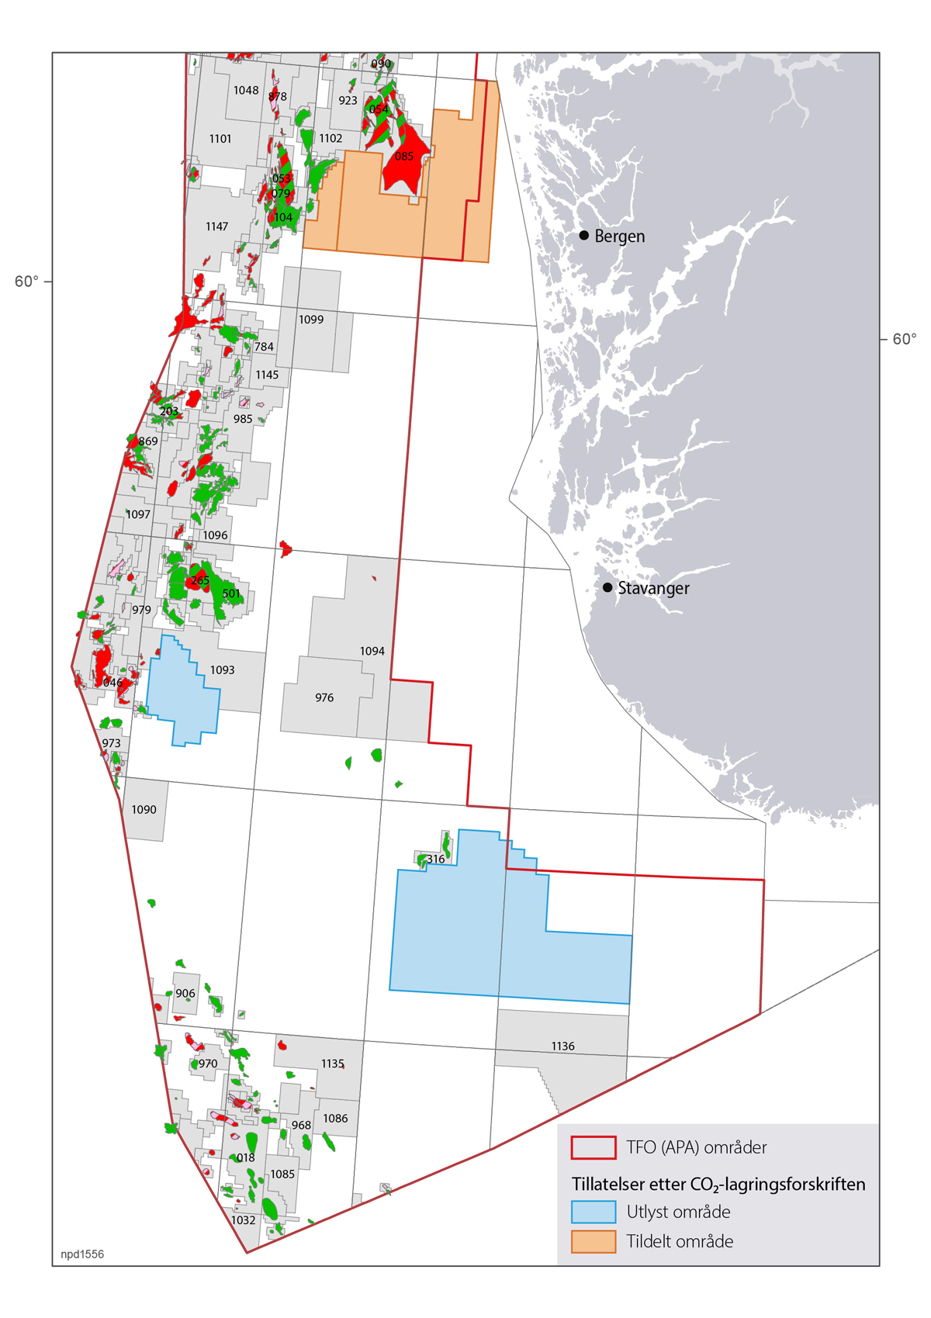
          - Status CO2-tillatelser i Nordsjøen.
Kilde: Oljedirektoratet
Det viktigste hensynet for norske myndigheter i forbindelse med utvikling av CO2-lagring på norsk sokkel er trygg og sikker lagring. Dette innebærer at CO2 som skal lagres permanent på norsk sokkel forblir permanent lagret. For å få til slik lagring er det avgjørende at aktørene som ønsker å drive slik aktivitet har den nødvendige kompetanse og tilstrekkelig finansiell styrke til å oppfylle forpliktelsene i lagringsforskriften og forurensningsforskriften kapittel 35.
Lagring av CO2 på sokkelen har flere likhetstrekk med petroleumsvirksomheten, særlig i den operasjonelle aktiviteten. For å drive lagringsaktivitet må man ha en god forståelse av undergrunnen, noe som medfører et behov for innsamling av seismiske data. Det må også bores brønner, både for å kunne «påvise» lageret og ev. senere utvide det. Aktørene må kunne transportere CO2 ut til lageret og følge utviklingen i undergrunnen. I Norge vil lagringen foregå på kontinentalsokkelen, noe som medfører et behov for kompetanse når det gjelder å bygge ut og drive store produksjonsanlegg til havs. Disse aktivitetene har olje- og gasselskapene lang erfaring med og omfattende kompetanse om.
Myndighetene har også bygget videre på den kompetansen som er opparbeidet gjennom petroleumsvirksomheten, blant annet er det stilt særlige kompetansekrav til operatøren i en tillatelse og at andre rettighetshavere har nødvendig kompetanse til å påse at operatøren gjennomfører aktiviteten på en sikker måte (påse-ansvar). I de tillatelsene som er tildelt per i dag har selskaper med utstrakt kompetanse og erfaring fra petroleumsvirksomheten blitt utpekt til operatør. Dette er et viktig bidrag for å sikre myndighetenes viktigste hensyn, miljøsikker lagring.
Det er per i dag ett prosjekt under utbygging, Northern Lights, transport- og lagerprosjektet som er en del av Langskip. Northern Lights har en kapasitet for å lagre 1,5 millioner tonn CO2 per år i første fase av prosjektet. Fase to for prosjektet er under vurdering av rettighetshaverne. I tillegg er det tildelt to letetillatelser til andre prosjekter som har til hensikt å motta CO2 fra utslippspunkt i Europa.
De kommersielle selskapene som er tildelt og/eller søker CO2-lagringsareal på norsk kontinentalsokkel har ambiøse mål for kommersiell CO2-lagring. De fleste planene er knyttet til lagring av CO2 fra kontinentet.
Hvis de kommersielle lagringsprosjektene som myndighetene har innsikt i per i dag gjennomføres i henhold til planene, vil norsk kontinentalsokkel ha kapasitet til å lagre tre mill. tonn CO2 per år i andre halvdel av 2020-tallet. Videre er det skissert flere prosjekter med oppstart rundt 2030, med en samlet kapasitet på om lag 40 mill. tonn CO2 per år. For alle disse planene er det knyttet betydelig usikkerhet knyttet til om de blir realisert og med hvilken tidsplan. Til sammenligning var de totale utslippene av CO2 fra petroleumssektoren på om lag 12 mill. tonn CO2 i 2022.
Regjeringen vil:
- Legge til rette for kommersiell CO2-lagring på norsk sokkel gjennom å tildele lagringsareal til selskaper med konkrete industrielle planer som gjør at de har lagringsbehov
- Behandle relevante søknader om utbygginger under lagringsforskriften raskt og effektivt
- Fortsette å fremme CO2-håndtering som et viktig bidrag for å nå målene i Parisavtalen
Del III
Utbygging og drift av Yggdrasil-området

Utbygging og drift av Yggdrasil-området

Innledning
Departementet mottok 16. desember 2022 planer for utbygging og drift (PUD) og planer for anlegg og drift (PAD) for Yggdrasil. Yggdrasil er en samordnet utbygging av ni funn og felt som ligger mellom Alvheim og Oseberg, i den midtre delen av Nordsjøen. Aker BP ASA (Aker BP) er operatør for utvinningstillatelsene omfattet av utbyggingsplanene. De andre rettighetshaverne er Equinor Energy AS (Equinor) og LOTOS Exploration & Production Norge AS (LOTOS). Rettighetshaverne har søkt om departementets godkjenning av utbyggingsplanene.
Yggdrasil-utbyggingen består av til sammen seks utbyggingsplaner. Eierandelen til de involverte rettighetshaverne varierer mellom de seks utbyggingsplanene, jf. tabell 5.1 og tabell 5.2. Utbyggingen innebærer at det etableres felles infrastruktur og de ulike delene av utbyggingen er derfor gjensidig avhengig av hverandre.
I tillegg til å være operatør for utvinningstillatelsene omfattet av Yggdrasil er Aker BP også operatør for kraft fra land-løsningen. Equinor er operatør for både olje- og gassrørledningen.
            - Utvinningstillatelser i Yggdrasil
05J1xt2
Utvinningstillatelser | PUD | Deltakandeler Aker BP | Deltakerandeler Equinor | Deltakerandeler LOTOS
442, 442 B, 442 C, 364, 026, 026 B, 874, 822 S | Hugin | 87,7 pst. (Operatør) |  | 12,3 pst.
272, 272 B, 272 C, 272 D, 035, 035 C, 035 D | Munin | 50 pst. (Operatør) | 50 pst.
873 | Fulla | 47,7 pst. (Operatør) | 40 pst. | 12,3 pst.
            - Eierandeler i interessentskapene for olje- og gasstransport og for kraft fra land i Yggdrasil
05J1xt2
Interessentskap/PAD | Forkortelse | Eierandeler Aker BP | Eierandeler Equinor | Eierandeler LOTOS
Yggdrasil Oljerør | YOP | 71,40 pst. | 21,26 pst. (Operatør) | 7,34 pst.
Yggdrasil Gassrør | YGP | 55,51 pst. | 39,33 pst. (Operatør) | 5,16 pst.
Yggdrasil Kraft fra landinfrastruktur | YPS | 68,56 pst. (Operatør) | 24,05 pst. | 7,39 pst.

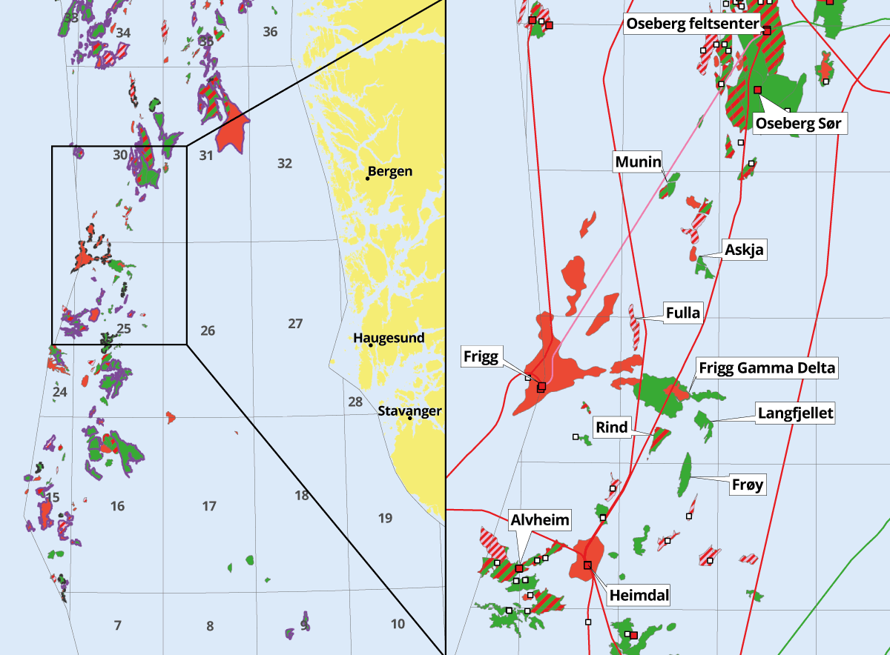
          - Geografisk plassering av Yggdrasil-området
Kilde: Equinor
Yggdrasil vil bli bygget ut med en produksjons-, bore- og boligplattform (Hugin A) i den sørlige delen av området. Funnene Fulla, Langfjellet og Rind vil knyttes opp til Hugin A med havbunnsrammer. Frøy vil bli utviklet med en normalt ubemannet brønnhodeplattform (Hugin B) knyttet opp til samme plattform. Funnene nord i området vil bli bygget ut med en ubemannet produksjonsplattform (Munin) med fem havbunnrammer, som også knyttes til Hugin A for prosessering av olje og produsert vann. Innretningene vil bli drevet med kraft fra land.
Anslåtte utvinnbare olje- og gassressurser for påviste funn i området er beregnet til 103,1 mill. Sm3 oljeekvivalenter (o.e.), eller 648,5 millioner fat o.e. Planlagt produksjonsstart er første halvdel av 2027 og feltene er planlagt å produsere frem til 2051.
Totale, forventede investeringer til utbygging av Yggdrasil beløper seg til 115,1 mrd. kroner. Forventet samlet nåverdi er beregnet til 38,4 mrd. kroner før skatt med syv pst. diskontering. Balanseprisen før skatt er beregnet til 48 US dollar per fat o.e. Områdeutbyggingen har fått navnet Yggdrasil. Yggdrasil er verdenstreet i norrøn mytologi, en eviggrønn ask med grener som rekker ut over hele verden og opp over himmelen.
Den sørlige delen av utbyggingen vil få feltnavnet Hugin, mens den nordlige delen vil få feltnavnet Munin. Hugin og Munin er i norrøn mytologi navnet på de to ravnene til guden Odin. De to gammelnorske ordene betyr «tanken» og «minnet». De var Odins øyne og ører og grunnen til at han var den klokeste og mest kunnskapsrike av gudene. Den midtre delen av utbyggingen vil få feltnavnet Fulla. Fulla er i norrøn mytologi en gudinne som er i tjeneste hos Odins kone, gudinnen Frigg. Fullas oppgaver er å bære Friggs skrin og stelle hennes skotøy.
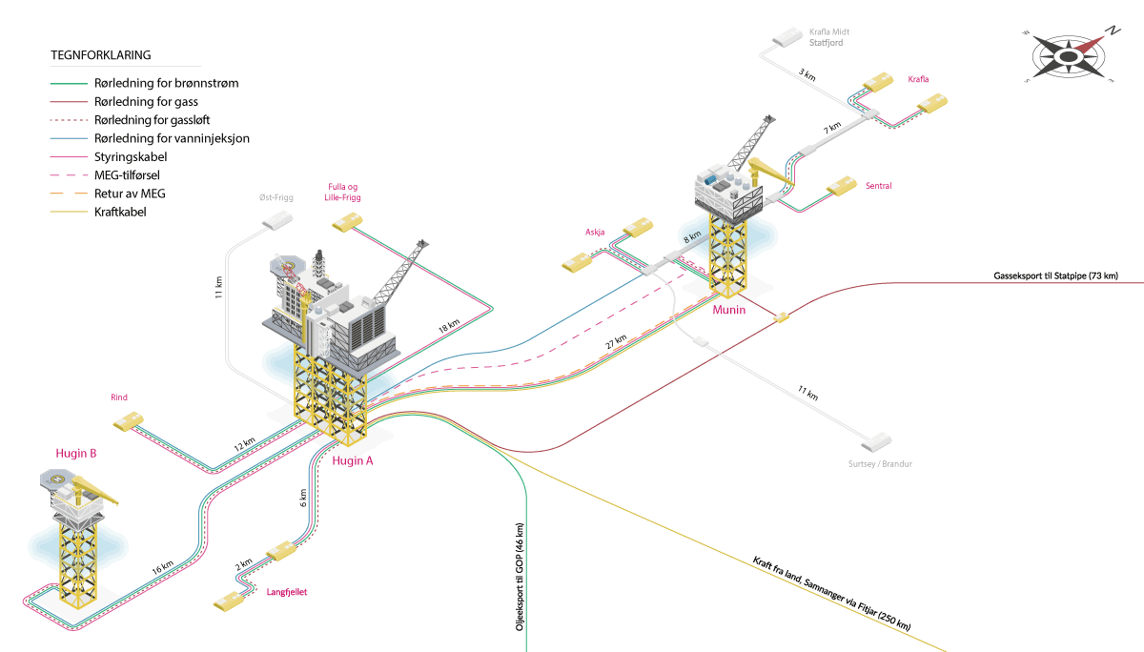
          - Feltillustrasjon av Yggdrasil
Kilde: Aker BP

Ressurser og produksjon
Grunnlaget for Yggdrasil-utbyggingen er olje- og gassressurser i ni funn; Krafla, Sentral, Askja, Fulla, Lille Frigg, Frigg Gamma Delta, Frøy, Langfjellet og Rind. Utbyggingen vil utvinne ressursene i disse funnene og i flere ikke-påviste segmenter og prospekter i området.
De forventede utvinnbare olje- og gassressursene i utbyggingen er beregnet til 103,1 mill. Sm3 o.e. Dette tilsvarer 648,5 millioner fat o.e. Ressursene er omtrent likt fordelt mellom olje og gass. Den estimerte utvinningsgraden er på 45,9 pst.
En oppsummering over funn som inngår i feltene Hugin, Munin og Fulla med forventet utvinnbare ressurser er oppsummert i tabell 5.3, mens en geografisk oversikt over funn og prospekter fremgår av figur 5.3.
            - Utvinnbare ressurser for Yggdrasil
06J1xt2
Felt | Funn | Olje1 (mill. Sm3) | Gass2 (mrd. Sm3) | Oljeekvivalenter (mill. Sm3) | Oljeekvivalenter (mill. fat)
Munin | Krafla | 9,2 | 5,9 | 16,6 | 104,1
 | Sentral | 3,1 | 10,8 | 16,5 | 104,2
 | Askja | 8,5 | 8,7 | 19,4 | 122,0
Fulla | Fulla | 0,8 | 7,9 | 9,5 | 60,0
 | Lille-Frigg | 0,4 | 2,3 | 3,0 | 18,9
Hugin | Frigg Gamma Delta | 12,3 | 1,5 | 14,1 | 88,6
 | Frøy | 5,8 | 1,9 | 8,0 | 50,5
 | Langfjellet | 4,8 | 1,5 | 6,6 | 41,5
 | Rind | 6,3 | 2,4 | 9,3 | 58,3
 | Total | 51,3 | 42,9 | 103,1 | 648,5
1 Inkluderer olje og kondensat
2 Representerer rikgassvolumer
Planlagt produksjonsstart er første halvdel av 2027. Anslått produksjonsperiode er 24 år.
Utbyggingen legger til rette for utvinning av ressursmessige oppsider i området. Utbyggingsplanene omtaler planlagt videre modning og videreutvikling av prospekter i området. Det samlede riskede ressurspotensialet i Yggdrasil er estimert til 140 mill. Sm3 o.e. Dette inkluderer ressurser i påviste funn, samt forventede utvinnbare ressurser i prospekter og økt utvinning fra påviste funn.
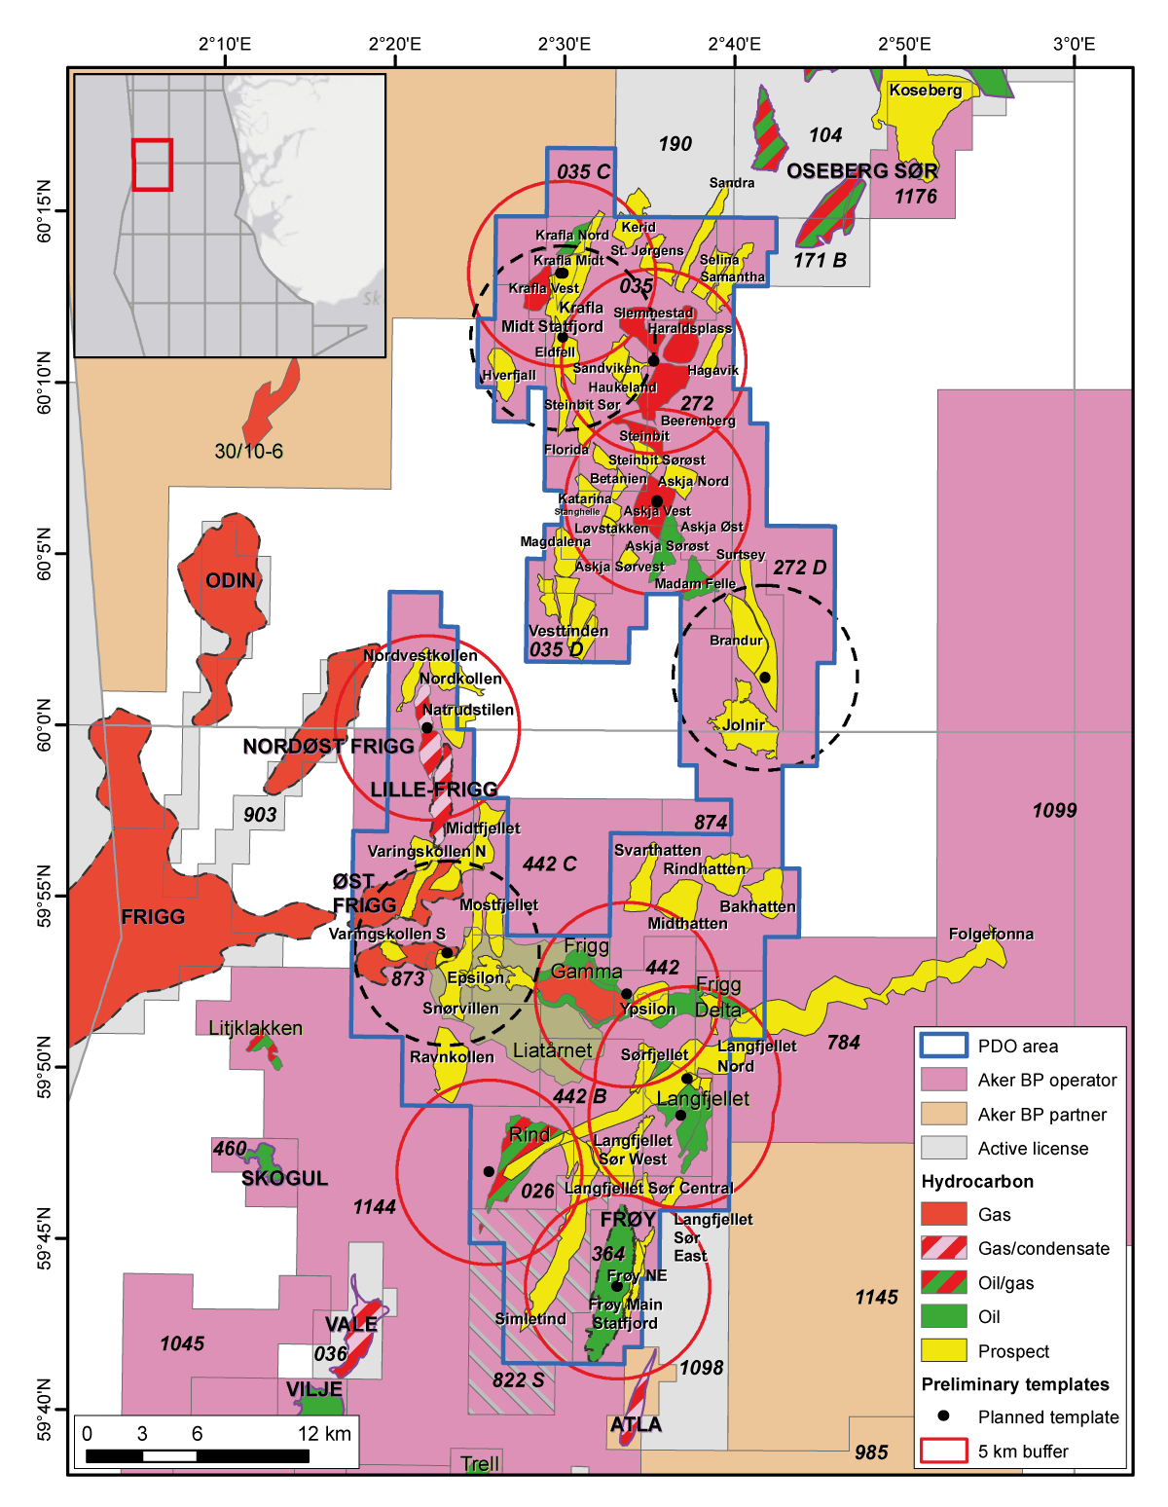
          - Yggdrasil områdeutvikling
Kart som viser prospekter, funn, felt og planlagte havbunnsrammer.
Kilde: Aker BP
I 2023 vil nylig innsamlet havbunnsseismikk tolkes og det planlegges også boring for å påvise ytterligere ressurser. Dersom resultatene blir som forventet er det lagt til rette for en videre utbygging av ytterligere forekomster med en potensiell borestart i 2027 til 2028 med påfølgende produksjon. Risket ressurspotensial i aktuelle forekomster er estimert til 6 mill. Sm3 o.e.
Som en del av videreutviklingen av området, vil planer og mål for videre leting bli modnet opp til beslutning. Kombinert med mulighet for tilkobling av ny infrastruktur, er det stor fleksibilitet for tilknytning av prospektene i området. Det er planlagt å bruke flere av de ledige brønnslissene til ytterligere økning av utvinningen i Yggdrasil-området. For å utforske de identifiserte prospektene, vil en ny utforskningsaktivitet være nødvendig. Det er skissert en videre produksjonsborefase i perioden 2029 til 2035, som bruker alle de gjenværende ledige brønnslissene for å utvikle prospektene,
Eventuell installasjon av ytterligere havbunnsrammer kan åpne opp for flere brønnmål innenfor arealet omfattet av utbyggingsplanene, som ikke kan nås fra eksisterende infrastruktur. Et av disse områdene ligger nord for Hugin A, hvor en rekke prospekter er tenkt utviklet fra en egen brønnramme gjennom dedikerte produsenter inn i hver struktur med mulighet for en felles vanninjeksjonsbrønn.
I sum er det i utbyggingsplanene anslått et risket potensial for videreutvikling av Yggdrasil på 37 mill. Sm3 o.e. fordelt på nye mulige funn og økt utvinning fra påviste funn, jf. figur 5.4.
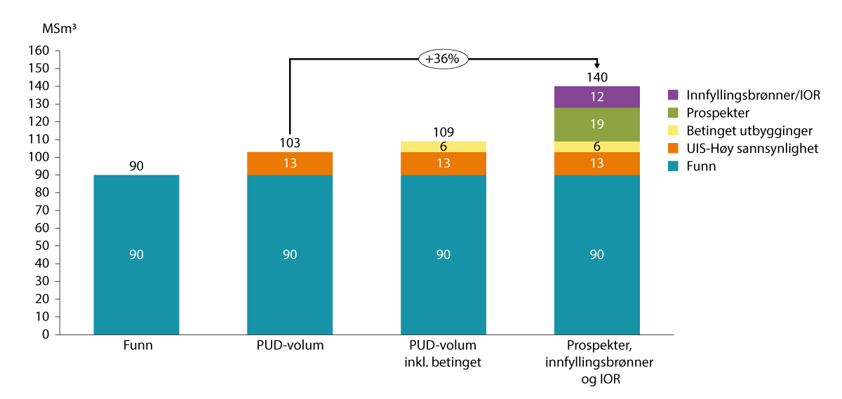
          - Samlet risket ressurspotensial innenfor PUD-arealet
Kilde: Aker BP

Utbyggingsløsning
Utbyggingen av Yggdrasil innebærer at tre nye felt bygges ut med stor grad av felles infrastruktur. To feltsentere, Hugin A i sør og Munin i nord, blir etablert. I alt skal det fases inn ni havbunnsinnretninger og en brønnhodeplattform til disse. Det er valgt et standardisert design for havbunnsinnretningene. Innretningene er tilrettelagt for parallell boring som muliggjør kostnadseffektiv boring. Normal drift og styring av innretningene på Yggdrasil vil skje fra et kontrollrom lokalisert i Aker BPs samhandlingssenter i Stavanger.
Hugin A vil levere tjenester som mottak og stabilisering av olje, levering av vann for injeksjon, samt mottak av produsert vann fra Munin. Gasseksport vil skje gjennom et felles gassrør fra Hugin A via Munin til Statpipe. Oljeeksport vil skje gjennom et felles eksportrør fra Hugin A til Grane oljerør. Feltene vil bli drevet med kraft fra land.

Hugin-feltet
Utbygging av Hugin-feltet innebærer utvikling av funnene Frigg Gamma Delta, Frøy, Langfjellet og Rind. Utbyggingen vil skje ved at det bygges en stor ny plattform, Hugin A. Flere havbunnsinnretninger og brønnhodeplattformen Hugin B vil bli koblet opp mot denne plattformen.
Hugin A
Hovedplattformen i Yggdrasil er Hugin A. Dette er en integrert plattform med prosessering, hjelpesystemer og boligkvarter. I tillegg har den et brønnområde som muliggjør boring av 16 brønner. I første omgang er det planlagt å bore seks produksjonsbrønner og to vanninjeksjonsbrønner for å utvinne ressursene fra Frigg Gamma Delta. Åtte slisser er i reserve og kan benyttes til økt utvinning og videreutvikling.
Havbunnsinnretninger på Rind, Langfjellet, Fulla og Lille-Frigg vil være tilknyttet Hugin A. Plattformen er også vertsinnretning for brønnhodeplattformen Hugin B og den vil levere tjenester til Munin.
Plattformen har boligkvarter for 60 personer. Estimert tørrvekt på plattformdekket er på 28 500 tonn. Stålunderstellet er designet for en maksimal operativ vekt på 41 500 tonn og vil veie om lag 17 500 tonn.
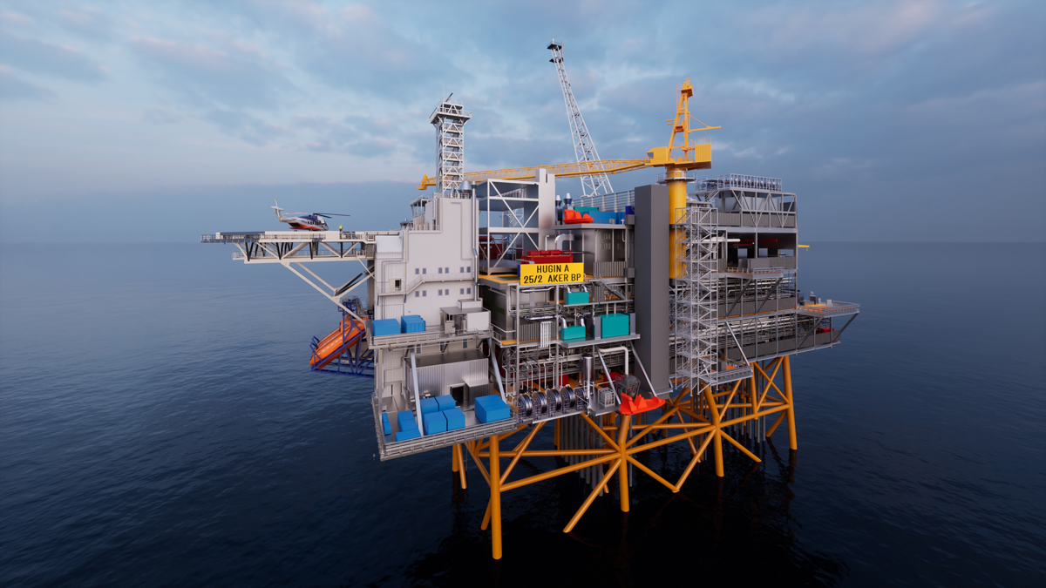
          - Illustrasjon av Hugin A
Kilde: Aker BP
Størrelsen på boligkvarteret er tilpasset behov ved vedlikeholdskampanjer. Plattformen har konvensjonelle sikkerhetsfunksjoner som brannvannsystem og livbåter. Hovedtilgangen til plattformen er via helikopter. Tilgang via gangbro fra fartøy er også tilgjengelig og kan brukes ved transport av personell til og fra Munin og Hugin B. Hugin A skal ha lav bemanning, og ambisjonen er at innretningen etter noen år i drift skal være ubemannet i to uker og bemannet i fire uker.
Hugin B
Frøy vil bli utviklet med en normalt ubemannet brønnhodeplattform, Hugin B. Denne plattformen er utviklet med utgangspunkt i en lignende plattform på Hod-feltet.
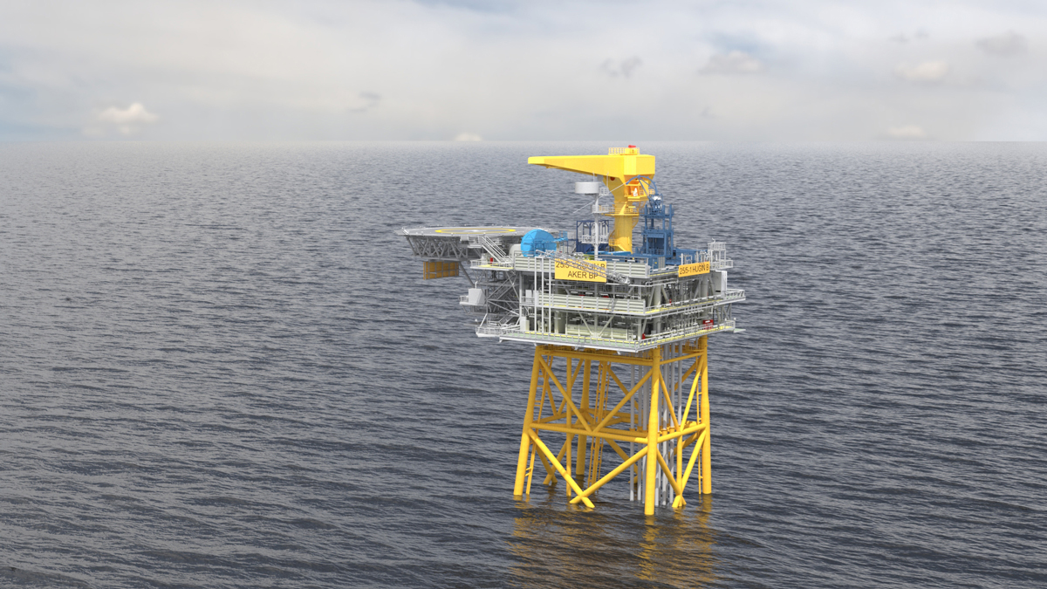
          - Illustrasjon av Hugin B
Kilde: Aker BP
Plattformen har tolv brønnslisser, hvorav sju vil benyttes til produksjonsbrønner og to til vanninjeksjonsbrønner. Tre slisser vil være i reserve. Boring vil skje ved bruk av en flyttbar oppjekkbar rigg og det vil være mulig å gjøre brønnintervensjon fra plattformen.
Det vil ikke være personell om bord med unntak av vedlikeholdskampanjer og brønnintervensjon. Derfor er utstyr og hjelpesystemer på plattformen forenklet. Hugin B har nødinnkvartering for opphold om bord og en livbåt. Transport til og fra plattformen vil enten skje med helikopter eller ved bruk av servicefartøy med gangbro.

Munin-feltet
Utbygging av Munin-feltet innebærer utvikling av funnene Askja, Sentral og Krafla. Utbyggingen vil skje med fem havbunnsinnretninger som knyttes opp mot prosesseringsplattformen Munin.
Plattformen vil være ubemannet og vil ikke ha helikopterdekk, boligkvarter, livbåter eller aktiv brannbeskyttelse. Personell vil bli tatt om bord ved bruk av servicefartøy med gangbro ved behov. Dekksmodulen er plassert på et stålunderstell på om lag 100 meters dyp. Estimert vekt på modulen er om lag 8 400 tonn.
De fem havbunnsrammene knyttet til Munin har til sammen 30 brønnslisser, hvorav 21 vil benyttes til produksjonsbrønner, tre til vanninjeksjonsbrønner mens seks vil være reserveslisser. Det vil også legges til rette for ytterligere to mulige havbunnsrammer.
Munin mottar og prosesserer gass, olje og kondensat fra bunnrammene på Krafla, Sentral og Askja. Gass og væske blir separert før væsken blir ført til Hugin A for videre prosessering. Produsert vann blir også behandlet på Hugin A. Krafla og Askja vil motta sulfatredusert sjøvann og behandlet produsert vann for injeksjon via en rørledning fra Hugin A.
Oljen stabiliseres på Hugin A for videre eksport til Sture. Gass blir prosessert på Munin før den eksporteres til Kårstø.
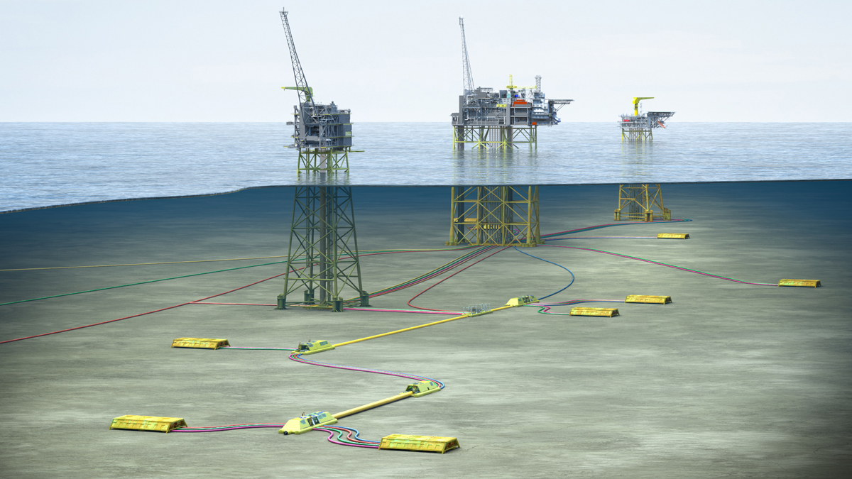
          - Illustrasjon av Munin og tilknyttede havbunnsinnretninger
Kilde: Equinor

Fulla-feltet
Utbygging av Fulla-feltet innebærer utvikling av funnene Fulla og Lille-Frigg. Utbyggingen vil skje med en havbunnsramme med seks brønnslisser. Havbunnsrammen skal knyttes opp til Hugin A.
Det er planlagt tre brønner. To er produksjonsbrønner i Fulla og Lille-Frigg, mens en brønn vil teste ut et prospekt i Fulla-området.

Eksportløsning for olje og gass
Eksportinfrastrukturen for olje og gass fra Yggdrasil-området er skilt ut i egne interessentskap. Equinor vil være operatør for infrastrukturen. Oljerørledningen skal gå fra Hugin A til den eksisterende oljerørledningen fra Grane-feltet til Stureterminalen i Øygarden kommune. Oljerørledningen er organisert i interessentskapet Yggdrasil Oil Pipeline (YOP).
Oljeeksportrøret vil ha en diameter på 24 tommer og en samlet lengde på om lag 46 kilometer. Rørledningen vil være overtrålbar. Vanndypet langs rørtraseen varierer fra om lag 120 m til 132 m. Det vil ikke være behov for modifikasjoner på Grane oljerør for å kunne håndtere tilleggsmengdene fra Yggdrasil. På Stureterminalen er det identifisert et mindre modifikasjonsbehov.
Gassrørledningen skal transportere rikgass og vil bli koblet til den eksisterende gasseksportrørledningen Statpipe. Gassen skal tas til Kårstø gassterminal for videre prosessering. Gassrørledningen er organisert i interessentskapet Yggdrasil Gas Pipeline (YGP).
Gassrørledningen har en diameter på 28 tommer og en samlet lengde på 73 kilometer. Rørledningen vil være overtrålbar. Vanndypet langs rørtraseen varierer fra om lag 95 m til 142 m.
Deltakerandelene i de to rørledningene er basert på deltakerandelene i de tre feltene og de tre feltenes forventede transportbehov. Det vil ikke være kapitaltariff for bruk av rørledningene.

Kraft fra land
Hugin A, Hugin B og Munin skal drives med kraft fra land.
Rettighetshaverne har vurdert flere alternative tilknytningspunkter til kraftnettet. Statnett har pekt på tilknytning i Samnanger fremfor rettighetshavernes foretrukne alternativer Kollsnes eller Haugalandet.
Kraft fra land-løsningen omfatter et anlegg og installasjon av et 420 kV bryterfelt i Samnanger transformatorstasjon (etter avtale med Statnett SF). En ny 420 kV jordkabel føres fra Statnetts transformatorstasjon fram til en ny transformatorstasjon i Børdalen. Derfra skal det bygges en ledning fram til planlagt landfall i Ospeviki. Derfra skal det legges en sjøkabel til en planlagt kompenseringsstasjon ved Årskog i Fitjar. Videre fra Årskog skal det legges en 158 kilometer lang sjøkabel til Hugin A, og derfra en 27 kilometer lang sjøkabel til Munin.
Kraft fra land-infrastrukturen for Yggdrasil er skilt ut som et eget interessentskap med Aker BP som operatør.
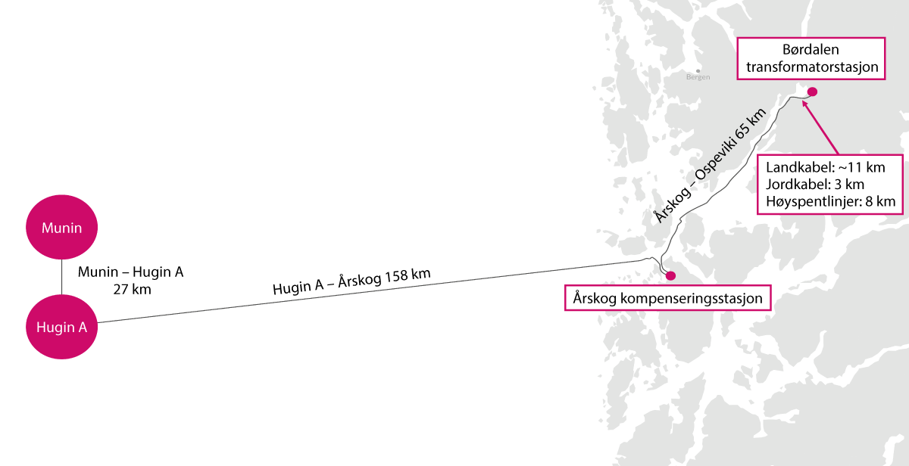
          - Illustrasjon av kraft fra land til Yggdrasil
Kilde: Aker BP
Rettighetshaverne har søkt om konsesjon etter energiloven for et nettanlegg som gir kapasitet for et kraftuttak på 150 MW, tilsvarende et kraftbehov på 0,9 TWh per år. Dette er vurdert å være tilstrekkelig til å dekke identifiserte og fremtidig kraftbehov i hele Yggdrasil-området. Kraftbehovet er anslått til om lag 120 MW de første årene i produksjon og er beregnet å avta til om lag 100 MW etter hvert som produksjonen fra feltene avtar. Ved å benytte kraft fra land reduseres Yggdrasils anslåtte, samlede CO2-utslipp med om lag 9,2 millioner tonn over feltenes levetid, sammenlignet med bruk av gassturbiner på innretningene.

Investeringer og lønnsomhet
De totale investeringene for Yggdrasil beløper seg til om lag 115 mrd. kroner fordelt på 60,7 mrd. i Hugin-feltet, 45,3 mrd. i Munin-feltet og 9,1 mrd. i Fulla-feltet. De forventede samlede årlige driftskostnadene vil i gjennomsnitt være om lag 1,8 mrd. kroner.
Utbyggingen har høy forventet lønnsomhet. Forventet nåverdi for Yggdrasil før skatt er i utbyggingsplanene beregnet til 38,4 mrd. kroner. Internrenten er beregnet til 15,3 pst. Balanseprisen er den gjennomsnittlige fremtidige oljepris en utbygging må oppnå for å dekke alle fremtidige kostnader og samtidig gi forrentning av kapitalen. Balanseprisen for Yggdrasil er beregnet til 48 dollar per fat o.e. Nedbetalingstiden er estimert til i underkant av 3 år etter produksjonsoppstart.
Operatørens beregninger viser at å forsyne Yggdrasil med kraft fra land er samfunnsøkonomisk lønnsomt, sammenlignet med alternativet som er kraftforsyning basert på gassturbiner. I operatørens beregninger av den samfunnsøkonomiske lønnsomheten er den estimerte nytten av reduserte klimagassutslipp fratrukket kostnaden ved kraft fra land, tiltakskostnaden. Prisprognosen som ligger til grunn i beregningene tar utgangspunkt i en CO2-pris stigende til om lag 2 000 NOK/tonn CO2 i 2030, deretter svakt videre stigende frem mot 2050. Tiltakskostnaden er beregnet som forholdet mellom de neddiskonterte nettokostnadene og de neddiskonterte utslippsreduksjonene over prosjektets levetid. Operatøren har beregnet en negativ tiltakskostnad for Yggdrasil på -1 175 NOK/tonn CO2. Kostnadsbesparelsen ved løsningen inkluderer reduserte drifts- og vedlikeholdskostnader for energiforsyning på plattformene, reduserte NOX-avgifter og verdien av den frigjorte gassen. Alternativet med energiforsyning basert på gassturbiner ble lagt bort i tidlig fase av prosjektplanleggingen. Dersom en skulle lagt om energiløsningen til gassturbiner nå ville dette medført at gasstubiner måtte blitt plassert på en ekstra plattform. Operatøren har beregnet en investeringskostnad for et slikt tiltak til om lag 11,7 mrd. kroner. Utbyggingsplanene er derfor basert på bruk av kraft fra land.
Utbyggingsprosjekter står overfor en rekke usikkerhetsfaktorer av blant annet geologisk, teknologisk, prosjektgjennomføringsmessig og markedsmessig art. I utbyggingsplanene er det gjort sensitivitetsanalyser for blant annet endringer i driftskostnader, investeringer, oljepris og utvinnbare ressurser, jf. figur 5.9. Videre er verdien av mulige oppsider i Yggdrasil når det gjelder økt utvinning og letepotensialet rundt feltene vurdert. Analysen viser at det er et betydelig oppsidepotensial. Lønnsomheten i prosjektet er mest sensitivt for nivået på olje-/gasspris og ressursutfall.
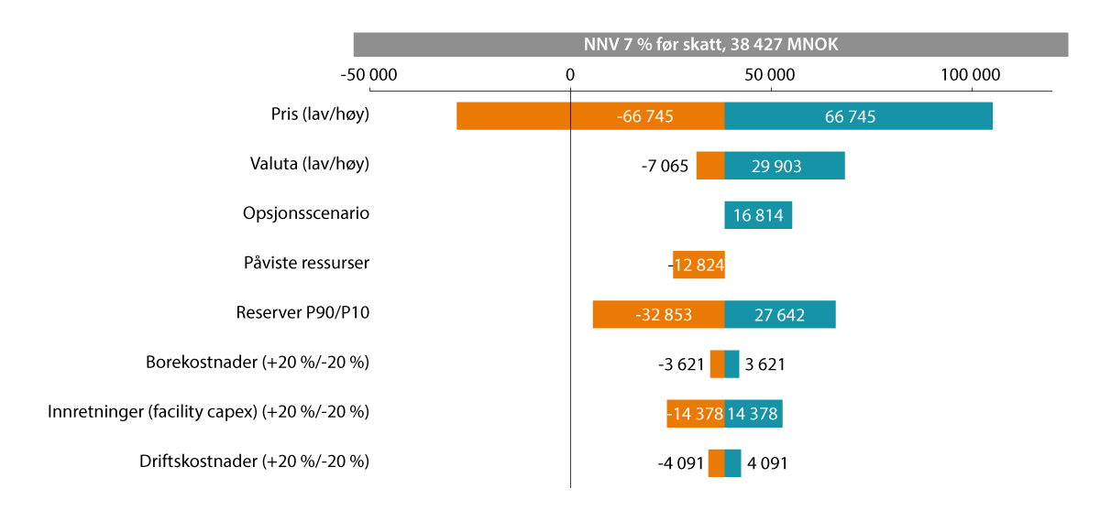
          - Operatørens sensitivitetsberegning
Kilde: Aker BP
Rettighetshaverne har i utbyggingsplanen foretatt en kvalitativ stresstesting mot finansiell klimarisiko ved at utbyggingens balansepris er sammenliknet med ulike scenarier for olje- og gassprisbaner som er forenlige med målene i Parisavtalen, herunder 1,5 gradersmålet, jf. kravene i veileder til plan for utbygging og drift av en petroleumsforekomst. Rettighetshaverne viser til Det internasjonale pengefondet (IMF) sin World Economic Outlook-rapport fra april 2022. Der illustreres det at fremtidig oljepris innenfor ett nettonullscenario for fremtidig oljebruk vil varierer sterkt avhengig av om politiske tiltak søker å påvirke tilbudssiden eller etterspørselssiden av oljemarkedet. Det vises til at i denne analysen varierer oljerpisen på starten av 2030-tallet fra omtrent 25 til ommomtrent 200 USD/fat.
Rettighetshaverne viser til Det internasjonale pengefondet (IMF) sin World Economic Outlook-rapport fra april 2022. Der illustreres det at fremtidig oljepris innenfor ett nettonullscenario for fremtidig oljebruk vil varierer sterkt avhengig av om politiske tiltak søker å påvirke tilbudssiden eller etterspørselssiden av oljemarkedet. Det vises til at i denne analysen varierer oljerprisen på starten av 2030-tallet fra omtrent 25 til omtrent 200 USD/fat.
Rettighetshaverne forventer at investeringene vil være tilbakebetalt i løpet av i underkant av tre år etter oppstart. Fordi prosjektet har en rask tilbakebetaling ved forventede prisbaner, betyr det at prosjektet er finansielt robust også for scenarioer der stram klimapolitikk og lav etterspørsel skulle gi lave olje- og gasspriser på lang sikt. Videre tar ikke analysene hensyn til eventuell prissikring for å låse inn positiv verdiskaping, noe som vil kunne redusere risikoen ytterligere.

Vesentlige kontraktsmessige forpliktelser
I henhold til petroleumsloven § 4-2 femte ledd skal vesentlige kontraktsmessige forpliktelser ikke inngås og byggearbeid ikke påbegynnes før plan for utbygging og drift er godkjent, med mindre departementet samtykker til dette. Samtykke til kontraktsinngåelse eller påbegynt byggearbeid vil ikke påvirke myndighetenes behandling av utbyggingsplanen.
Rettighetshaverne har det fulle ansvar for økonomisk risiko knyttet til inngåelse av kontrakter eller påbegynt byggearbeid før utbyggingsplaner er godkjent, herunder at myndighetene stiller vilkår eller unnlater å godkjenne planene. Rettighetshaverne skal uansett sikre seg mulighet for å kunne kansellere slike kontrakter dersom planene ikke godkjennes.
Rettighetshaverne har hatt behov for å inngå vesentlige kontraktsmessige forpliktelser før utbyggingsplanen er godkjent. Dette for å sikre kapasitet i leverandørmarkedet og dermed en effektiv gjennomføring av prosjektet. En høy andel av kontraktene som har blitt inngått er med norske partnere og leverandører.
Departementet samtykket 15. desember 2022 i at rettighetshaverne kan inngå kontraktsmessige forpliktelser. Antatt eksponering frem mot sommeren 2023 er anslått til om lag 8,5 mrd. kroner, inkludert kanselleringskostnader. Totalomfang av disse kontraktene er på om lag 66,5 mrd. kroner.

Områdevurdering
Yggdrasil ligger i et område der det er flere små til mellomstore prospekter. Utbyggingen medfører etablering av ny infrastruktur og legger til rette for ytterligere utvinning ved at terskelen for lønnsom utbygging av ev. nye funn senkes. Den valgte utbyggingsløsningen har betydelig fleksibilitet. Dette gjør det mulig å håndtere usikkerhet knyttet til forventede utvinnbare volum i utbyggingsplanene. I tillegg legger utbyggingen til rette for utvinning av ressursmessige oppsider i Yggdrasil.
Det er forventet at Hugin A har ledig prosesskapasitet for olje fra 2029 og gass fra 2032. Det vil være tilgjengelig prosesseringskapasitet for gass på Munin fra rundt 2030. For væske ventes Muninfeltet være begrenset av kapasiteten på Hugin A. Dersom det viser seg mulig å fjerne flaskehalser i anlegget etter oppstart, vil det kunne være ledig kapasitet tidligere.
Yggdrasil vil bygges ut med 82 brønnslisser fordelt på to plattformer og ni havbunnsrammer. 27 av brønnslissene er satt av til videre utvikling av området. Ytterligere tre havbunnsrammer, med totalt 14 brønnslisser, planlegges installert hvis planlagt ressursmodning av tre prospekter gir grunnlag for utbygging av disse.
Det kan kobles til ytterligere havbunnsrammer på Yggdrasil. Hugin A har blant annet fleksibilitet for tilkobling av nye innretninger gjennom fire stigerør og tre J-rør. Skulle det gjøres funn i området som krever ytterligere prosesskapasitet eller funksjonalitet, er det også mulig å installere en ny broforbundet plattform til Hugin A.
Et stort antall havbunnsrammer og ledige brønnslisser gjør at det er mulig å nå flere prospekter fra eksisterende infrastruktur.
Tredjepartstilknytning
Både Hugin A og Munin vil kunne være vert for tredjepartstilknytninger og funn utenfor arealet for utbyggingsplanene for Yggdrasil. Det er identifisert flere mulige tredjepartstilknytninger, både påviste funn og prospekter. Ved utbygging av disse vil de kunne bli utviklet med brønnrammer som kan kobles opp mot Yggdrasil. Ekstra brønnrammer kan enten knyttes direkte tilbake til Hugin A, Munin eller til eksisterende undervannsinstallasjoner. Deep Alvheim, som er gassprospekter i Alvheim-området, og gassfunnet Peik er eksempler på slike ressurser.

Konsesjonsbehandling av kraft fra land til Yggdrasil
På vegne av Aker BP ASA, Equinor ASA og LOTOS Exploration & Production Norge AS, søkte Aker BP ASA den 5. november 2021 om konsesjon etter energiloven § 3-1 og havenergiloven § 3-2 for å bygge en ny 260 km lang kraftledning mellom Samnanger transformatorstasjon og Yggdrasil i Nordsjøen, ny transformatorstasjon i Børdalen i Samnanger kommune og nytt kompenseringsanlegg ved Årskog i Fitjar kommune. Tiltakshaver sendte tilleggssøknad 2. juni 2022 om arealutvidelse av Samnanger transformatorstasjon på vegne av Statnett SF, og om endret utforming av Børdalen transformatorstasjon.
De delene av kraftforbindelsen som ligger innenfor grunnlinjen krever konsesjon etter energiloven, mens anleggene utenfor krever konsesjon etter havenergilova. I saker knyttet til kraft fra land for petroleumsinstallasjoner har Olje- og energidepartementet (OED) bedt Norges vassdrags- og energidirektorat (NVE) om å sende departementet en innstilling. Departementet fatter vedtak i slike saker.
I innstilling til departementet av 12. oktober 2022 tilrår NVE at det gis tillatelse til en ca. 11 km 145 kV kraftledning mellom Børdalen og Ospeviki, en ca. 250 km lang 145 kV sjøkabel til Hugin A og Munin, en ny transformatorstasjon i Børdalen, en ca. 360 meter lang 420 kV jordkabel mellom Samnanger transformatorstasjon og nye Børdalen transformatorstasjon, en arealutvidelse av Samnanger transformatorstasjon og et kompenseringsanlegg i Fitjar. NVE har lagt til grunn Statnetts vurdering om at Samnanger transmisjonsnettstasjon er et sterkt punkt i nettet, og at det er driftsmessig forsvarlig å tilknytte det omsøkte forbruket. NVE har også lagt til grunn at selve tilknytningsløsningen skal betales av tiltakshaverne, og ikke av nettkunder gjennom nettleien.
OED har gitt konsesjon til tiltaket i tråd med NVEs innstilling. For en nærmere omtale av konsesjonsbehandlingen vises det til OEDs nettsider.

Disponering av innretningene
Disponeringskostnadene for feltene i Yggdrasil er samlet estimert til om lag 11,3 mrd. kroner. Nedstengning og disponering av feltenes innretninger og brønner vil bli utført i henhold til gjeldende regelverk på det aktuelle tidspunkt.
En løsning for disponering av feltenes innretninger vil bli beskrevet i avslutningsplanen som skal leveres til myndighetene tidligst fem år, men senest to år før bruken av innretningene er ventet å opphøre.

Påseplikt
Rettighetshaver skal påse at virksomheten kan utøves på forsvarlig måte i samsvar med gjeldende lovgivning og under ivaretakelse av hensynet til god ressursforvaltning, helse, miljø og sikkerhet. Påseplikten er også en sentral del av kvalitetssikringen av utbyggingsprosjekter på norsk sokkel.
Rettighetshaverne i Yggdrasil har skriftlig redegjort for departementet hvilke aktiviteter de har gjennomført/planlegger å gjennomføre for å oppfylle påseplikten i tilknytning til utarbeidelse og gjennomføring av PUD, herunder eventuelle egne studier, eksterne studier, verifikasjoner, deltakelse i ulike komiteer i utvinningstillatelsene og andre aktiviteter.

Konsekvensutredninger
Det er gjennomført to konsekvensutredninger som en del av utbyggingsplanene for Yggdrasil.
Equinor som var operatør for Munin-feltet frem til innsendelse av plan for utbygging og drift, har utarbeidet konsekvensutredning for dette feltet. Denne konsekvensutredningen omfatter også rørledninger for eksport av olje og gass.
Aker BP har utarbeidet en felles konsekvensutredning for Hugin- og Fulla-feltene. Denne konsekvensutredningen omfatter også det felles kraft fra landanlegget for Yggdrasil. For dette anlegget er det i tillegg gjennomført konsekvensutredninger som del av søknad om konsesjon etter energiloven og havenergilova, jf. omtale i kap. 5.7.
Videre har Aker BP gjort en samlet ringvirkningsanalyse av hele Yggdrasilprosjektet etter at de overtok operatørskapet for Munin. Dette er omtalt i kap. 6.3.

Konsekvensutredning for Hugin- og Fulla-feltene
Som en del av plan for utbygging og drift av Hugin og plan for utbygging og drift av Fulla er det gjennomført en konsekvensutredning (KU). Operatøren for utbyggingene, Aker BP, sendte forslag til program for konsekvensutredning på offentlig høring 11. oktober 2021. I henhold til departementets veileder til plan for utbygging og drift av en petroleumsforekomst og plan for anlegg og drift av innretninger for transport og for utnyttelse av petroleum, skal rettighetshaverne se hen til prinsippene som er nedfelt i naturmangfoldloven ved utarbeidelse av programmet. Basert på innkomne uttalelser og operatørens vurderinger av disse, fastsatte Olje- og energidepartementet et endelig utredningsprogram 13. mai 2022.
Med utgangspunkt i det fastsatte programmet ble konsekvensutredningen for Hugin og Fulla sendt på offentlig høring 17. juni 2022 med 12 ukers høringsfrist. Elleve instanser kom med høringsuttalelser. Som oppfølging av Miljødirektoratets (Mdir) uttalelse har operatøren bl.a. ettersendt supplerende informasjon. Basert på dette anser miljømyndighetene at utredningsplikten for Hugin og Fulla er oppfylt.
Aker BP har gjennomgått alle innkomne høringsuttalelser. En oppsummering av høringsuttalelsene til konsekvensutredninger med operatørens kommentarer er gjengitt i Vedlegg 1. All informasjon knyttet til konsekvensutredningen er offentlig tilgjengelig og kan finnes på operatørens nettsider.
Utbyggingene ventes ikke å ha negative konsekvenser av betydning for naturressurser og miljø. En rekke tiltak for å ivareta miljøhensyn ligger til grunn for utbyggingsplanen. Investeringene i Hugin- og Fulla-feltene og inntektene til rettighetshaverne, leverandørene og staten vil ha positive virkninger for samfunnet.

Utslipp til luft
Utbygging og drift av Hugin og Fulla vil medføre utslipp til luft av CO2 (karbondioksid), og NOX (nitrogenoksider), samt mindre mengder SOx (svoveloksider), hovedsakelig i bore- og anleggsfasen. Det er mindre utslipp knyttet til driftsfasen som følge av energiløsningen med kraft fra land.
Totale utslipp i bore- og anleggsfasen er estimert til 188 000 tonn CO2. Dette stammer hovedsakelig fra bore- og brønnoperasjoner, kraftgenerering på fartøy i forbindelse med installasjonsarbeid, rørlegging og andre marine operasjoner og transportvirksomhet i utbyggingsfasen. Rettighetshaverne oppgir at de vil tilrettelegge for muligheten for kraft fra Hugin A ved boring av Frigg Gamma Delta-brønnene.
I driftsfasen vil feltene forsynes med kraft fra land. Dieseldrevne løsninger for nødstrøm og brannvann vil være installert på Hugin A. De vil ikke medføre vesentlige utslipp til luft, estimert til om lag 500 tonn CO2 og 7 tonn NOx årlig. Det vil være behov for noe fakling de to første årene knyttet til oppstart av nye brønner. I normale driftsår vil utslipp fra fakling være lave og representere om lag 8 000 tonn CO2 årlig. NOX fra fakling vil variere fra ti tonn første driftsår til tre tonn i normale driftsår.
Gjennomsnittlig CO2-intensitet, det vil si utslipp av CO2 per produserte fat o.e., er estimert til 1,03 kg/fat o.e., basert på boring med diesel som drivstoff på riggene. Uten boring ventes gjennomsnittlig CO2-intensitet på 0,77 kg/fat o.e over levetiden.

Utslipp til sjø
I anleggsfasen vil regulære utslipp til sjø som følge av utbyggingene være knyttet til boreoperasjonene og klargjøring/oppstart av rørledninger. Kaks fra boring med vannbasert borevæske vil bli sluppet til sjø. Boring fra topphullseksjonene vil bli gjort med en kombinasjon av sjøvann og vannbasert borevæske, og utslipp av borekaks vil skje like over havbunnen. Ulike typer av miljøvirkninger kan oppstå fra utslipp av borekaks fra boring med vannbaserte borevæsker. Dette kan være midlertidige effekter i vannfasen, knyttet til økt partikkelinnhold (turbiditet) og eventuelle økotoksikologiske virkninger av vannløste komponenter. Det kan også være mer langvarige, lokale virkninger gjennom nedslamming fra det borekaksmaterialet som anvendes.
Det er ikke forekomster av verdifulle kaldtvannskoraller, svampaggregeringer eller andre kjente forekomster av sårbare bunnhabitater/-fauna på OSPAR-listen i området. Basert på miljøovervåking og erfaringer fra tidligere boring er det ikke forventet vesentlige miljøkonsekvenser fra utslipp av kaks med vannbasert vedheng utover nærmeste 50-100 m. Effektene vil være relatert til overdekking (nedslamming) av lokal bunnfauna og er forventet å ville restitueres naturlig i løpet av få år.
I forbindelse med klargjøringsoperasjonene på feltene vil det totalt sett slippes ut kjemikaliebehandlet sjøvann/ferskvann og potensielt også monoetylenglykol. Utslippene vil imidlertid skje over tid, ved ulike lokasjoner og denne typen utslipp vil raskt fortynnes i vannmassene. Hugin og Fulla ligger i åpent hav, i et område med god vannutskiftning og god oksygentilgang i vannet. Mengden av andre kjemikalier vil være små til moderate, og kjemikaliene vil raskt fortynnes til nivå som ikke er skadelige. Det vil søkes om egen utslippstillatelse etter forurensningslovgivningen for bruk og utslipp av kjemikalier knyttet til klargjøringsoperasjonene.
Den valgte løsningen for brønnopprenskning medfører at utslipp til sjø vil skje fra Stureterminalen. Tillatelsen til Stureterminalen er under revisjon i Miljødirektoratet.
Den største potensielle kilden til utslipp i driftsfasen er produsert vann. Det er ventet små volum produsert vann i startfasen, men økende etter hvert. Det er planlagt med reinjeksjon av produsert vann for trykkstøtte (med tilhørende renseanlegg). Produsert vann fra Hugin A vil bli reinjisert. Løsning for rensing av vannet har vært gjenstand for BAT-vurdering. Anbefalt løsning inneholder tre rensetrinn. Det er ventet at 96 pst. av det totale volumet av produsert vann som går gjennom hovedrenseanlegget vil bli reinjisert.
Erfaringer fra tidligere produksjon fra Frøy har vist utfordringer som følge av vanninjeksjon. For prosessforløpet fra Frøy blir det derfor planlagt med et eget renseanlegg for produsert vann på Hugin A. Reinjeksjon av produsert vann fra Frøy vil revurderes dersom man oppnår akseptabel kvalitet for injeksjon med tanke på sulfatinnhold i vannet, som gir utfordringer med avleiringer og reservoarforsuring som vil medføre materialutfordringer. Designkrav for rensing av olje i renseanlegget for produsert vann er foreløpig satt til mindre enn 10 mg olje pr. liter.
Sjøvann skal benyttes som trykkstøtte. Før injeksjon av sjøvann, må sulfat fjernes fra sjøvannet. Sulfatfjerning krever bruk av biosid som har høy giftighet i marint miljø. Rettighetshaverne har valgt en sulfatfjerningsløsning som tilpasses feltets behov, dvs. online biosidbehandling og utslipp til sjø i initiell driftsfase og offline biosidbehandling med injeksjon av brukt biosid etter initiell driftsfase.
Kun kjemikalier som tilfredsstiller regelverket vil bli brukt og sluppet ut til sjø, etter søknad og tillatelse. Det vil bli innført rutiner for å minimere kjemikaliebruk og for at gjenbruk av kjemikalier skal skje når dette er mulig. Videre er ulike designtiltak implementert for å minimere behov for kjemikalier.
Det er valgt et åpent hydraulikksystem for styring av havbunnsventiler på Hugin. Vannbaserte hydraulikkvæsker vil bli benyttet, og hydraulikkvæske med best mulig miljømessige egenskaper skal velges. Det aktuelle området har ikke spesiell miljøsårbarhet, og planlagte utslipp av hydraulikkvæske er vurdert å ikke medføre vesentlige negative miljøvirkninger. Et alternativ med fullelektriske løsninger er vurdert av rettighetshaverne, men ikke funnet å være teknisk modent for bruk på Hugin.

Arealbeslag og fysiske inngrep
Fysiske inngrep på havbunnen i forbindelse med utbyggingen av Hugin og Fulla vil være knyttet til boring, installering av plattform/havbunnsinnretninger, rørlegging og grøfting eller understøttelse/tildekking med stein. Det er ingen særlig verdifulle og sårbare områder (SVOer) eller områder med kjente sårbare bunnhabitater i områdene der feltene er lokalisert.
I forhold til andre havbaserte næringer som fiskeri og sjøtransport, vil Hugin og Fulla i hovedsak ha negative virkninger i form av permanente arealbeslag i driftsperioden knyttet til de to faste innretningene, samt midlertidige arealbeslag i perioder med boring av brønner- på havbunnsanlegg. Arealbeslagene er begrensede i omfang og aktivitetsnivået for henholdsvis fiskerier og passerende skipstrafikk i området er også moderat. I anleggsperioden vil det i tillegg være en del fartøyer i området for installasjon av innretninger, rørledninger og kabler. Dette vil ha midlertidige virkninger for andre havbaserte næringer. Virkningene knyttet til både arealbeslag og fartøyaktivitet vurderes imidlertid ikke å gi vesentlige konsekvenser for næringsutøvelsen. I driftsfasen vil havbunnsanleggene og tilhørende infrastruktur være overtrålbare og ingen virkninger på fiskeriutøvelsen er forventet.

Samfunnsmessige konsekvenser
Utbyggingene av feltene vil skape store verdier for fellesskapet. I tillegg til inntekter til staten gjennom skatter og avgifter, vil utbyggingen medføre betydelig aktivitet i forbindelse med utbygging og drift, samt gi inntekter og sysselsetting for norsk leverandørindustri. For hele Yggdrasil-utbyggingen kommer i tillegg virkninger fra utbyggingen av Muninfeltet, nye eksportrørledninger og kraft fra land.
Hugin- og Fulla-utbyggingene utgjør en betydelig andel av investeringene på norsk sokkel i årene fremover, og de er derfor svært viktige for norsk leverandørindustri til petroleumsvirksomheten. Faktisk omfang av norske andeler av investeringene vil avhenge av konkurransedyktigheten til norske leverandører og kapasitet. Erfaringsmessig vil norsk andel være i størrelsesorden 60-70 pst. ved utbygging, og godt over 80 pst. i driftsfasen. Vurderinger gjort for Hugin og Fulla samsvarer godt med dette. Norsk andel av utbyggingskostnadene utenom boring anslås å være 61 pst. og for boring 50 pst. Norsk andel av driftskostnadene er anslått til 88 pst.
Utbyggingene vil også gjennom konsumvirkninger kreve arbeidsinnsats hos leverandører og underleverandører. Nasjonale sysselsettingsvirkninger inkludert konsumvirkninger summert over alle årene er i konsekvensutredningen beregnet til rundt 35 500 årsverk for utbygging og drift til sammen. Utbyggingsfasen utgjør om lag 17 500 årsverk og omtrent 50 pst. av de samlede sysselsettingsvirkningene summert over alle årene for utbygging og drift. Virkningene av driftsperioden utgjør etter hvert om lag 500-700 årsverk per år, og driften er planlagt å pågå i 24 år. Summert over alle årene er andel årsverk knyttet til drift derfor omtrent like stor som årsverk knyttet til utbyggingen.

Konsekvensutredning for Munin-feltet
Som en del av plan for utbygging og drift av Munin er det gjennomført en konsekvensutredning (KU). Daværende operatør for utbyggingen, Equinor, sendte forslag til program for konsekvensutredning på offentlig høring 11. oktober 2021. I henhold til departementets veileder til plan for utbygging og drift av en petroleumsforekomst og plan for anlegg og drift av innretninger for transport og for utnyttelse av petroleum, skal rettighetshaverne se hen til prinsippene som er nedfelt i naturmangfoldloven ved utarbeidelse av programmet. Basert på innkomne uttalelser og operatørens vurderinger av disse fastsatte Olje- og energidepartementet et endelig utredningsprogram 13. mai 2022.
Med utgangspunkt i det fastsatte programmet ble konsekvensutredningen for Munin sendt på offentlig høring 17. juni 2022 med 12 ukers høringsfrist. Elleve instanser kom med høringsuttalelser. Som oppfølging av Miljødirektoratets (Mdir) uttalelse har operatøren bl.a. ettersendt supplerende informasjon. Basert på dette anser miljømyndighetene at utredningsplikten for Munin er oppfylt. Equinor har som daværende operatør gjennomgått alle innkomne høringsuttalelser. En oppsummering av høringsuttalelsene til konsekvensutredningen med operatørens kommentarer er gjengitt i Vedlegg 2 og 3. All informasjon knyttet til konsekvensutredningen er offentlig tilgjengelig og kan finnes på operatørens nettsider.
Utbyggingen ventes ikke å ha negative konsekvenser av betydning for naturressurser og miljø. En rekke tiltak for å ivareta miljøhensyn ligger til grunn for utbyggingsplanen. Investeringene i Munin-feltet og inntektene til rettighetshaverne, leverandørene og staten vil ha positive virkninger for samfunnet.

Utslipp til luft
Utbygging og drift av Munin-feltet vil medføre utslipp til luft av CO2, NOX, samt noe SOx, og da hovedsakling i bore- og anleggsfasen. Det er mindre utslipp knyttet til driftsfasen som følge av energiløsningen med kraft fra land.
Totale utslipp i bore- og anleggsfasen er estimert å være om lag 55 000 tonn CO2 og 1 200 tonn NOX. Dette stammer hovedsakelig fra kraftgenerering på fartøy knyttet til marine operasjoner i forbindelse med installasjon av rørledninger, kraftkabel, havbunnsinnretninger, sjøbunnsintervensjon og klargjøring for drift.
I driftsfasen vil Munin forsynes med kraft fra land. Under normal drift vil det derfor være svært små direkte utslipp til luft. Det vil være behov for noe fakling de første årene knyttet til oppstart av nye brønner. Totale utslipp til luft i forbindelse med fakling gjennom produksjonsperioden er beregnet til 32 000 tonn CO2, og 18 tonn NOX.
Utslipp til luft fra driftsperioden vil være lave, mindre enn 2 000 tonn CO2 i et normalt driftsår og synkende utover i produksjonsperioden. De totale driftsutslippene over feltets levetid er ut fra dette estimert til 135 000 tonn CO2 og 2 200 tonn NOX. Karbonintensiteten er beregnet til 0,45 kg CO2 per fat o.e.

Utslipp til sjø
Det vil være noe utslipp til sjø i forbindelse med boring og ferdigstillelse av brønnene på Muninfeltet. Utslipp til sjø vil i hovedsak være borekaks og borevæske fra boring med vannbasert borevæske ved boring av de øverste brønnseksjonene. Borekaks fra boring i de mer krevende brønnseksjonene med oljebasert borevæske vil bli fraktet til land for rensing og sluttdisponering. Det er ingen utslipp til sjø ved boring av disse seksjonene.
All brønnopprenskningvæske fra Munin-feltet er i utgangspunktet planlagt transportert til Hugin A og derfra videre til Sture-terminalen for slutthåndtering.
Hugin A forsyner Munin med viktige støtte- og servicefunksjoner som bl.a. olje-vann separasjon, rensing av produsert vann og reinjeksjon, injeksjonsvann og kjemikalier. Det er derfor ingen utslipp av produsert vann fra Munin.
Kjemikalier som benyttes i produksjonen på Munin forsynes i sin helhet fra Hugin A. Disse vil returneres til Hugin A med væskeeksporten (olje/vann). Oljeløselige kjemikalierester vil følge oljefasen gjennom sluttprosesseringen på Hugin A, mens vannløselige komponenter vil følge vannfasen gjennom prosessanlegget og injiseres med produsert vann i undergrunnen.

Arealbeslag og fysiske inngrep
Fysiske inngrep på havbunnen i forbindelse med utbyggingen vil være knyttet til boring, installering av plattform/havbunnsinnretninger, rørlegging og grøfting eller understøttelse/tildekking med stein. Munin-feltet ligger nær Vikingbanken som historisk har vært et viktig gyteområde for tobis. Utbyggingen innebærer ingen installasjon av infrastruktur inne på Vikingbanken.
Den største påvirkningen vil være knyttet til installering av feltinterne rørledninger og kabler, med tilhørende tiltak for beskyttelse. Det er estimert et behov for steindumping, særlig langs rør- og kabeltraséen mellom Munin og Hugin A, estimert til om lag 100 000 tonn stein. Det vil også være noe dumping av stein i forbindelse med eksportrørene for olje og gass. Fauna som dekkes ved steindumping vil gå tapt, mens steinen etter hvert vil gi grobunn for andre bunndyr.
Selve installeringen, inkludert steindumping, vil virvle opp sedimenter som spres noe lokalt før de igjen avsettes. Det er ikke påvist sårbar bunnfauna som kaldtvannskoraller eller svampaggregeringer, som er særlig utsatt ved høy sedimentasjon.
Sammenlignet med havbaserte næringer som fiskeri og sjøtransport, vil utbyggingen bety et mindre, men permanent arealbeslag rundt Munin i driftsfasen, samt midlertidige beslag ved boring og marine installasjoner. Aktivitetsnivået i fiskerier og skipstrafikk er relativt moderat. I anleggsperioden vil det være en rekke fartøyer i området som kan gi midlertidige virkninger, herunder i form av nødvendige kursendringer eller endret fiskemønster. Virkningene knyttet til arealbeslag og fartøyaktivitet på feltet vurderes ikke å gi vesentlige konsekvenser for næringsutøvelsen. I driftsfasen vil havbunnsanleggene i sin helhet være overtrålbare, og det forventes ingen virkninger på utøvelsen av fiske.

Samfunnsmessige konsekvenser
Utbyggingen vil skape store verdier for fellesskapet. I tillegg til inntekter til staten gjennom skatter og avgifter, vil utbyggingen medføre betydelige aktiviteter i forbindelse med utbygging og drift, samt gi inntekter og sysselsetting for norsk leverandørindustri. For hele Yggdrasil kommer i tillegg virkninger fra utbyggingene av Hugin, Fulla, og kraft fra land-anlegg.
Munin-utbyggingen utgjør en betydelig andel av investeringene på norsk sokkel i årene fremover, og er derfor svært viktig for norsk leverandørindustri til petroleumsvirksomheten. Faktisk omfang av norske andeler av investeringene vil avhenge av konkurransedyktigheten til norske leverandører og kapasitet. Erfaringsmessig vil norsk andel være i størrelsesorden 60-70 pst. ved utbygging og godt over 80 pst. i drift. Vurderinger gjort for Munin samsvarer godt med dette. Norsk andel av kostnadene knyttet til utbygging og drift er estimert til 61 pst.
Utbyggingene vil også gjennom konsumvirkninger kreve arbeidsinnsats hos leverandørene og underleverandørene. Nasjonale sysselsettingsvirkninger inkludert konsumvirkninger summert over alle årene er i konsekvensutredningen beregnet til rundt 20 200 årsverk for utbygging og drift til sammen. Utbygging utgjør om lag 12 500 årsverk av de samlede sysselsettingsvirkningene summert over alle årene for utbygging og drift. Virkningene av driftsperioden utgjør etter hvert om lag 260 årsverk per år, og driften er planlagt å pågå forbi 2050.

Samlet omtale av ringvirkninger
Yggdrasil-utbyggingen vil medføre samfunnsmessige virkninger, blant annet i form av inntekter til staten samt ringvirkninger fra norske andeler av investeringer i form av sysselsetting. Rettighetshaverne har gjennomført en oppdatert ringvirkningsanalyse for den totale utbyggingen i etterkant av konsekvensutredningene. Resultatene fra analysen er gitt som et utfallsrom i tråd med Offshore Norges «Veileder for ringvirkningsanalyser». Tallene som presenteres videre er et gjennomsnitt av lavt- og høyt anslag.
Rettighetshaverne beregner at utbyggingsfasen totalt vil gi om lag 42 000 årsverk i Norge. De anslår at årlige sysselsettingsvirkninger i utbyggingsfasen blir størst i 2026, med 12 100 årsverk. Totalt gjennom driftsperioden genereres det årlig 500-1500 årsverk. Det er forventet størst sysselsettingseffekt i de første driftsårene, med en gradvis reduksjon gjennom levetiden til feltene. Samlet sysselsettingsvirkning av prosjektet gjennom levetiden er beregnet til 65 000 årsverk i Norge.

Myndighetenes vurdering

Arbeids- og inkluderingsdepartementets vurdering
Arbeids- og inkluderingsdepartementet har innhentet Petroleumstilsynets vurdering av planene for utbygging og drift av Hugin, Munin og Fulla, samt planene for anlegg og drift av eksportrørledningene og kraft fra land.
Petroleumstilsynet anbefaler at plan for utbygging og drift av Hugin og Fulla og plan for anlegg og drift av kraft fra land godkjennes. Petroleumstilsynets vurderer at innsendt plan for utbygging og drift av Munin og plan for anlegg og drift for tilhørende eksportrørledninger godkjennes under forutsetning av at følgende forhold korrigeres i gjennomføringsfasen av prosjektet:
- Munin og serviceoperasjonsskipet (SOV) skal vurderes risikomessig som én enhet når de er koblet sammen og Munin er bemannet. Dette innebærer blant annet at frekvens for tap av hovedsikkerhetsfunksjonene evakuering til SOV, og SOV som sikkert område, er i henhold til regelverkets krav, jf. innretningsforskriften § 6 om enklere innretninger og § 7 om hovedsikkerhetsfunksjoner.
- Sikre at løsningene for fjerning av kvikksølv fra produksjonen blir utformet for å redusere kvikksølveksponering til et så lavt nivå som mulig, jf. innretningsforskriften § 15 om kjemikalier og kjemisk påvirkning.
Arbeids- og inkluderingsdepartementet har ingen ytterligere merknader til saken.

Gasscos vurdering
Gassco har vurdert gasstransportløsningen som del av sitt systemansvar for oppstrøms gassrørledningsnett, jf. petroleumsforskriften.
Selskapet avrapporterte til departementet på dette arbeidet 25. august 2021. Løsningen med gasseksport via Statpipe-rørledningen til Kårstø og videre transport til Gassled område D ble vurdert og anbefalt av Gassco. Gassco vurderte at det valgte konseptet er robust, men at det kan være behov for modifikasjoner på gassbehandlingsanlegget på Kårstø for å kunne håndtere mulige sporstoffer i gassen.
Gassco viser til at det av de innsendte planene fremgår at utbyggingskonseptet eller forutsetninger ikke er endret av betydning etter at arkitektvurderingen ble gjennomført i 2021. Operatøren har gjort tiltak for å tilrettelegge for økt kapasitet for fjerning av sporstoffer på Kårstø. Dette kan medføre ekstra investering på Kårstø, noe som er belyst som en risiko i utbyggingsplanen.
Gassco anbefaler derfor den valgte transportløsningen via Statpipe rikgassrørledning til Kårstø og videre transport til Gassled område D.

Oljedirektoratets vurdering
Oljedirektoratet viser til at myndighetene gjennom flere år har utfordret rettighetshaverne på å vurdere muligheten til å få til en samordnet utvikling av ressursene i området mellom Alvheim- og Osebergfeltene. Det valgte konseptet er en samordnet utbygging som bidrar til å utvikle flere forekomster som det tidligere har vært vanskelig å utvikle enkeltvis. Direktoratet mener at rettighetshavernes valgte løsning bidrar til en forsvarlig og god utvikling av forekomstene i området.
Oljedirektoratet baserer sin vurdering av den samordnede utbyggingen på de mottatte planene, informasjon mottatt i møter med operatøren og de andre rettighetshaverne, samt eget teknisk arbeid.
Rettighetshavernes utbyggingsløsning omfatter en stor prosesseringsplattform (Hugin A), en ubemannet prosessplattform (Munin) og en normalt ubemannet brønnhodeplattform (Hugin B), kombinert med flere havbunnsrammer. Direktoratet viser til at utbyggingskonseptet har flere ledige brønnslisser, både på havbunnsrammene og på Hugin-innretningene. Dette, kombinert med muligheter for oppkobling av nye havbunnsrammer, vurderes å gi stor fleksibilitet til å utvikle nye forekomster som ikke er inkludert i nåværende utbyggingsplaner. Denne nye infrastrukturen vurderes å kunne bidra til å senke terskelen for å utvikle ytterligere forekomster i området.
Forhold som direktoratet har vært opptatt av i rettighetshavernes arbeid med utbyggingsplanene er prosjektgjennomføring, usikkerhet i ressursgrunnlag og datainnsamling, utvinningsstrategi, bruk av ubemannet plattform, fleksibilitet, områdevurdering, samordningsgevinster og teknologistrategi. Dette er forhold rettighetshaverne har fulgt opp og som er hensyntatt i utbyggingsplanene. Rettighetshaverne har innarbeidet økt fleksibilitet i utbyggingsløsningen, inkludert planer for utforskning av flere prospekter og det er besluttet flere tiltak som kan gi samordningsgevinster. Videre er det inkludert planer for ytterligere datainnsamling, bedre vurdering av usikkerhet i ressursgrunnlag og tiltak som kan bidra til god prosjektgjennomføring. Når det gjelder usikkerheter i undergrunnsforhold er det inkludert en rekke tiltak for å redusere risikoen for at produksjonen blir lavere enn forventet. Disse risikoreduserende tiltakene vurderes som tilfredsstillende.
Det er knyttet risiko til om Yggdrasil kan bli utviklet i henhold til tidsplanene og kostnadsestimatene i utbyggingsplanene. Det skyldes blant annet krevende markedsforhold og et omfattende, komplekst prosjekt. Høyt aktivitetsnivå kan også resultere i kostnadsøkninger og forsinkelser da det kan være mangel på tilstrekkelig kvalifisert personell. Det vurderes derfor at det vil være knyttet stor usikkerhet til kostnadsestimater og tidsplan. Rettighetshaverne har gjennomført flere risikoreduserende tiltak som for eksempel å inngå tidligforpliktelser på kritiske anskaffelser samt reservere fabrikasjonsvinduer for større strukturer for å sikre robusthet i gjennomføringsplaner. Videre er det gjort tiltak for å sikre kompetanse og gjennomføringskapasitet. OD vurderer slike tiltak som viktige da de vil bidra til en redusert usikkerhet både i kostnadsestimatet og prosjektgjennomføringen. Det er identifisert risikoelementer som kan forlenge gjennomføringstiden. Avbøtende tiltak er iverksatt for å redusere risikoen for at dette inntreffer. Det er ikke identifisert forhold som tilsier at prosjektene kan bli ferdig vesentlig tidligere enn planlagt. Direktoratet vurderer det derfor som krevende å oppnå prosjektets forventede gjennomføringstid, men at målet om gjennomføring innen oppsatt usikkerhetsspenn er mulig å oppnå.
Rettighetshavergruppene skal påse at virksomheten kan utøves på forsvarlig måte i samsvar med gjeldende lovgivning. I forbindelse med innlevering av planene for utbygging av Yggdrasil har rettighetshaverne gjort rede for både hvordan de har, og for hvordan de fremover vil oppfylle påseplikten i tilknytning til utbyggingen. Etter Oljedirektoratets vurdering har rettighetshaverne bidratt aktivt og konstruktivt i arbeidet fram mot innlevering av planene, og de har levert en tilfredsstillende plan for hvordan prosjektet vil bli fulgt opp i utbyggingsfasen.
Planene for utbygging av Yggdrasil vurderes modnet til et tilstrekkelig nivå. Det er mulig å gjennomføre utbyggingen i henhold til de kostnadsestimater og tidsplaner som er angitt i planene som er søkt godkjent.

Plan for utbygging og drift av Hugin
Hugin ligger i utvinningstillatelsene 442, 442 B, 442 C, 026, 026 B og 364. Aker BP (operatør) har en eierandel på 87,7 pst. mens LOTOS Exploration and Production Norge AS har en eierandel på 12,3 pst. Planen omfatter utbygging av funnene Frigg Gamma Delta, Rind, Langfjellet og reutvikling av Frøyfeltet.
Utbyggingsløsningen vurderes å gi god fleksibilitet for økt utvinning og til å utvikle flere forekomster enn de som er som er inkludert i planen. Prosesseringskapasiteten forventes å være fullt utnyttet de første årene etter produksjonsstart, men det ventes ledig olje- og gasskapasitet fra hhv. ca. 2029 og 2032. Hugin omfatter ledige slisser som kan brukes til økt utvinning eller utvikling av nye forekomster. I tillegg er det mulig å koble opp nye havbunnsrammer, enten direkte til Hugin A eller via infrastruktur på havbunnen. Det vil bli ledig olje- og gasskapasitet på Hugin A etter få år med produksjon. Det er positivt at Frøy utvikles med en brønnhodeplattform (Hugin B) da tørre brønnhoder medfører lettere tilgang til brønnene på funnet.
Hugin A vil være fast bemannet i oppstartsperioden. Design av plattformen samt digitalisering og bruk av ny teknologi skal bidra til at en kan drifte og vedlikeholde Hugin A på en effektiv måte. Innretningene i Yggdrasil-området skal være fjernstyrt med støtte fra et samhandlingssenter på land.
Operatørens geofaglige tolkning og reservoarvurderinger vurderes tilfredsstillende utført og dokumentert. Forventede utvinnbare ressurser for forekomstene i Hugin er av operatøren beregnet til 29,2 mill. Sm3 olje og 7,3 mill. Sm3 o.e. rikgass. Dette inkluderer ikke-påviste, riskede volumer på 2,9 mill. Sm3 o.e. Usikkerhetsspennet for utvinnbare ressursene er estimert til +26 pst. og -25 pst. Forventet utvinningsgrad for olje for forekomstene ligger i intervallet 29–37 pst.
Den valgte utvinningstrategien for forekomstene er stort sett trykkvedlikehold med vanninjeksjon. I en formasjon planlegges alt produsert vann å bli injisert under oljesonen. Ettersom injeksjon av produsert vann kan øke risikoen for lavere injektivitet, legges det opp til full fleksibilitet til å veksle mellom injeksjon av renset sjøvann og produsert vann. Alle oljeproduksjonsbrønnene vil bli utstyrt med kunstig gassløft. Utbyggingen omfatter boring av 20 produksjonsbrønner, seks vanninjeksjonsbrønner og to som brukes til kun å deponere produsert vann. Det planlegges en kombinasjon av multilaterale, skråstilte og horisontale brønner, med utstyr for sonekontroll og begrensning av vannproduksjon. Det er 18 ledige brønnslisser for mulig senere bruk.
Rettighetshaverne planlegger å bore avgrensningsbrønner i 2023 og det er skissert en videre produksjonsborefase etter oppstart der alle brønnslissene benyttes til å utvikle tilleggsressurser. Produksjonsutviklingen over tid og utvinningsstrategier er beheftet med usikkerhet. De fleste forekomstene er komplekse, og utbyggingen omfatter flere ikke-påviste segmenter og prospekter. Planene som er beskrevet kan ha behov for å endres som følge av at fremtidig aktivitet styrker reservoarforståelsen. Det vurderes at det vil være viktig for effektiv ressursutnyttelse at ikke-påviste ressurser omtalt i utbyggingsplanen kan bores og settes i produksjon raskt når brønnslisser blir tilgjengelig. Direktoratet anbefaler derfor et vilkår om at rettighetshaverne i 2029 leverer en rapport med en overordnet vurdering av reservoarforståelse og utvinningsstrategi, herunder oppdatert informasjon om modning av ikke-påviste segmenter og prospekter.
Det skisseres flere mulige fremtidige metoder for økt utvinning for forekomstene i Hugin i utbyggingsplanen. Den valgte utvinningsstrategien vurderes som den best egnede. Direktoratet viser videre til at komplekse reservoarer i området gjør at forventet utvinningsgrad for olje er relativt lav i forhold til gjennomsnittet på kontinentalsokkelen. Ved å utvikle og anvende ny teknologi kan utvinningen fra denne type tette reservoarsoner øke. Oljeproduksjon fra forekomstene er karakterisert av et tidlig og kort produksjonsplatå for olje med raskt økende vannproduksjon. Teknologier for å redusere vannproduksjon vil kunne bidra til økt utvinning. Direktoratet anbefaler derfor at det stilles vilkår til godkjenningen av utbyggingsplanen knyttet til tiltak for økt utvinning, herunder redusert vannproduksjon.
Hugin vil ha tilfredsstillende løsninger med hensyn til utslipp til luft og sjø.
Operatørens løsning for måling for Hugin vurderes som tilfredsstillende.

Plan for utbygging og drift av Fulla
Fulla ligger i utvinningstillatelse 873. Rettighetshavere er Aker BP (operatør) med en eierandel på 47,7 pst., Equinor Energy AS med 40 pst. og LOTOS Exploration and Production Norge AS med 12,3 pst. Planen omfatter utbygging av funnet Fulla og re-utvikling av Lille-Frigg-feltet. Det planlegges å bore en avgrensningsbrønn til det nedstengte Øst Frigg-feltet og et prospekt i 2023.
Utbyggingsløsningen for Fulla er en havbunnsramme med seks brønnslisser som skal tilknyttes Hugin A. Utbyggingen kan bli utvidet med ytterligere en bunnramme.
Operatørens geofaglige tolkning og reservoarvurderinger vurderes tilfredsstillende utført og dokumentert. Forventede utvinnbare ressurser i Fulla og Lille-Frigg er av operatøren beregnet til 1,2 mill. Sm3 olje og 10,2 mill. Sm3 o.e. rikgass. Forventet utvinningsgrad for gass for Fulla og Lille-Frigg er estimert til henholdsvis 72 og 61 pst. Samlet usikkerhetsspenn for de utvinnbare ressursene i Fulla og Lille-Frigg er estimert til +38 pst. og -47 pst.
Den valgte utvinningstrategien med naturlig trykkavlastning med tre gassproduksjonsbrønner vurderes som den best egnede for forekomstene. Det vurderes som positivt at det foreligger planer for utvikling av ytterligere ressurser i området da det vil være viktig for god ressursutnyttelse at også andre prospekter omtalt i utbyggingsplanen kan bores og settes i produksjon raskt når slisser blir tilgjengelig. De skisserte fremtidige tiltakene for økt utvinning vurderes som tilfredsstillende.
Fulla-utbyggingen omfatter flere ikke-påviste segmenter og prospekter som er beheftet med usikkerhet. Reservoarforståelsen vil styrkes som følge av fremtidig seismikk, brønnboring og produksjon. Planene som er beskrevet kan ha behov for å endres som følge av at fremtidig aktivitet styrker reservoarforståelsen. Direktoratet anbefaler derfor et vilkår om at rettighetshaverne i 2029 leverer en rapport med en overordnet vurdering av reservoarforståelse og utvinningsstrategi, herunder oppdatert informasjon om modning av ikke-påviste segmenter og prospekter.
Utslipp til luft fra Fulla vil være minimale. Produsert vann fra Fulla vil bli renset på Hugin A og reinjisert.

Plan for utbygging og drift av Munin
Munin ligger i utvinningstillatelsene 035, 035 C, 035 D, 272, 272 B, 272 C og 272 D. Rettighetshaverne er Aker BP (operatør) og Equinor Energy AS som hver har en eierandel på 50 pst.
Utbyggingsløsningen for Munin vurderes å gi god fleksibilitet for framtidig økt utvinning samt til å utvikle flere forekomster enn de som er inkludert i planen. Det er seks ledige brønnslisser som kan brukes til økt utvinning eller utvikling av nye forekomster. I tillegg er det mulig å koble opp nye havbunnsrammer via infrastruktur på havbunnen. Det vil dessuten bli ledig gasskapasitet på Munin etter få år med produksjon. På Hugin A, som prosesserer væsken fra Munin, vil det også bli ledig oljekapasitet fra ca. 2029. Den nye infrastrukturen vil kunne bidra til å senke terskelen for å utvikle nye forekomster i området.
Munin vil normalt være ubemannet og drives med kraft fra land. Det er derfor valgt en løsning med et minimum av funksjonalitet og det er lagt vekt på å velge utstyr med høy pålitelighet for å legge til rette for sikker og effektiv drift. Oljedirektoratet vurderer det som positivt at rettighetshaverne har valgt et slik nytt utbyggingskonsept for Munin. Dette bidrar til teknologiutvikling og vil gi erfaring med en ny type produksjonsplattform som kan være aktuell for flere funn på norsk sokkel.
Operatørens geofaglige tolkning og reservoarvurderinger vurderes tilfredsstillende utført og dokumentert. Forventede utvinnbare ressurser i Munin er av operatøren beregnet til 19,5 mill. Sm3 olje, 22,2 mill. Sm3 o.e. gass og 10,1 mill. Sm3 o.e. NGL, hvorav utvinning fra ikke-påviste segmenter utgjør om lag 18 pst. av de utvinnbare ressursene. Forventet utvinningsgrad varierer fra 22 til 38 pst. for oljeforekomstene og fra 55 til 63 pst. for gassforekomstene. Usikkerhetsspennet for de utvinnbare ressursene er estimert til +30 pst. og -25 pst.
Den valgte utvinningstrategien vurderes som den best egnede. Forekomstene som inngår i Munin er karakterisert av mange forkastninger og høy grad av segmentering. Området omfatter mange små og marginale segmenter med behov for forskjellige utvinningsstrategier. Større oljesegmenter vil blir utvunnet ved bruk av vanninjeksjon og kunstig gassløft, mindre oljesegmenter vil bli utvunnet med naturlig trykkavlastning med støtte av kunstig gassløft, mens gass-/gasskondensatsegmenter vil bli produsert med naturlig trykkavlastning. Ettersom injeksjon av produsert vann kan øke risikoen for lavere injektivitet, legges det opp til full fleksibilitet til å veksle mellom injeksjon av renset sjøvann og produsert vann.
Planen inneholder kontinuerlig boring av 24 brønner, hvorav 18 brønner bores i påviste segmenter og seks i ikke-påviste segmenter. Det vil være seks ledige brønnslisser som kan benyttes til økt utvinningstiltak eller til å påvise ressurser i nye segmenter. Det beskrives boring av tre ikke-påviste segmenter i 2023/2024. De skisserte fremtidige tiltak for økt utvinning vurderes som tilfredsstillende, gitt de begrensede ressursene i de enkelte segmentene.
Produksjonsutviklingen over tid og utvinningsstrategier er beheftet med usikkerhet. De fleste forekomstene er komplekse, og utbyggingen omfatter flere ikke-påviste segmenter og prospekter. Planene som er beskrevet kan ha behov for å endres som følge av at fremtidig aktivitet styrker reservoarforståelsen. Direktoratet anbefaler derfor et vilkår om at rettighetshaverne i 2029 leverer en rapport med en overordnet vurdering av reservoarforståelse og utvinningsstrategi, herunder oppdatert informasjon om modning av ikke-påviste segmenter og prospekter.
Munin vil ha tilfredsstillende løsninger med hensyn til utslipp til luft og sjø.
Operatørens løsning for måling fra Munin vurderes som tilfredsstillende.

Øvrige planer knyttet til Yggdrasil
De valgte transportløsningene for olje og gass tilrettelegger ikke for at nye felt kan kobles direkte til transportrørene. Da eventuelle nye forekomster i området mest sannsynlig vil være små og knyttes opp mot Hugin A eller Munin, vurderes det ikke å være behov for å tilrettelegge for slik oppkobling til rørledningen.
Det vil bli ledig prosesskapasitet på Munin og Hugin A etter få år, og transportkapasiteten i de nye rørledningene vil være tilstrekkelig til å transportere olje og gass også fra eventuelle nye, innfasede forekomster. Utbyggingskonseptet har flere ledige brønnslisser, både på havbunnsrammene og på Hugin-innretningene. Dette, kombinert med muligheter for oppkobling av nye havbunnsrammer, gir etter direktoratets vurdering stor fleksibilitet til å utvikle nye forekomster i området.
Det vurderes at kraftløsningen vil være tilstrekkelig til å fase inn nye forekomster siden kraftbehovet vil avta etter relativt få år og fordi nye brukere mest sannsynlig vil være relativt små funn med lite kraftbehov. Kraft fra land vil, i tillegg til å unngå CO2-utslipp fra plattformene, muliggjøre redusert bemanning offshore og bruk av ubemannede produksjonsinnretninger.

Lønnsomheten ved den samordnede utbyggingen
Utbyggingen er en felles samordnet utbygging som ikke kan deles opp. Derfor må også lønnsomheten ved utbyggingen sees i sammenheng. Oljedirektoratets tekniske og økonomiske vurderinger viser at den samordnede utbyggingen er forventet å gi god samfunnsøkonomisk lønnsomhet.
Direktoratet har utført sensitivitetsberegninger for prosjektets lønnsomhet med utgangspunkt i myndighetenes oppdaterte pris- og valutaforutsetninger. Nåverdien i prosjektet er mest sensitiv for priser, ressurser og investeringer. Med myndighetenes forutsetninger har utbyggingen positiv nåverdi før skatt for lave produktpriser, høye investeringer og lave volumprofiler.

Oljedirektoratets anbefaling
Direktoratet anbefaler at plan for utbygging og drift av Hugin, plan for utbygging og drift av Munin og plan for utbygging og drift av Fulla godkjennes med enkelte vilkår for å legge til rette for god ressursforvaltning.
Oljedirektoratet anbefaler videre at plan for anlegg og drift for Yggdrasil oljerørledning, plan for anlegg og drift for Yggdrasil gassrørledning og plan for anlegg og drift for Yggdrasil kraft fra land-anlegg godkjennes.

Vurdering av effekt på kraftsystemet
Alt nytt stort kraftforbruk bidrar isolert sett til høyere strømpriser i Norge, men virkningene vil avhenge av kraftsituasjonen i det området forbruket kobles til. Norges vassdrags- og energidirektorat (NVE) har på oppdrag fra departementet gjennomført beregninger av mulige kraftprisvirkninger og behovet for nettinvesteringer som følge av realiseringen av kraft fra land-prosjektene Yggdrasil, Valhall og Fenris hver for seg og samlet sett.
Anslagene for prisvirkninger er basert på simuleringer i modellen Samnett med NVEs siste datasett for 2030. Denne simulerer kraftsystemet i Norden gjennom 30 historiske værår. For å finne den isolerte prisvirkningen av hvert enkelt tiltak simuleres kraftsystemet både med og uten hvert tiltak. Prisvirkningen defineres da som differansen i kraftpris mellom simuleringen med tiltaket og uten. Det antas ikke at andre produksjons- eller forbruksaktører utvider eller reduserer kapasitet som en konsekvens av elektrifiseringstiltakene. For å anslå prisvirkningen i en situasjon med kraftpriser på et svært høyt nivå, tilsvarende situasjonen vi har hatt siden høsten 2021, bruker NVE et høyprisscenario der prisene på kull, gass, og CO2 har økt til et høyt nivå. Resultatene avhenger av forusetningene NVE har lagt til grunn for situasjonen i det norske kraftsystemet i ulike områder av landet i 2030.
Kraftilknytningen som følger av prosjektene Yggdrasil, Valhall og Fenris innebærer samlet sett en økning i det årlige kraftforbruket med 1,1 TWh og et økt effektuttak på 170 MW. Tilknytningspunktene på Lista (prisområde NO2) og i Samnanger (prisområde NO5) innebærer at prosjektene vil inngå i kraftsystemet i Sør-Norge (NO1, NO2 og NO5), som er sterkt knyttet sammen, og hvor det i dag er et overskudd på kraft.
For prisområde NO2, der Valhall og Fenris knyttes til, er produksjonen i et normalår i dag ca. 51 TWh og forbruket er 35 TWh. For NO5, der Yggdrasil knyttes til, er tilsvarende tall 35 TWh og 24 TWh. I 2030 forventer NVE at kraftoverskuddet i NO2 er redusert fra dagens 16 TWh til 7,4 TWh. I NO5 forventes det at kraftoverskuddet er om lag uendret og vil ligge mellom 10-11 TWh. Samlet sett forventes det et kraftoverskudd på 3 TWh i Sør-Norge i 2030. NVE vurderer at tiltakene på Yggdrasil, Valhall og Fenris vil føre til en reduksjon av kraftoverskuddet i Sør-Norge.
Yggdrasil er planlagt tilknyttet transmisjonsnettet i Samnanger. Kostnadene for nettanleggene knyttet til selve tilknytningsløsningen vil dekkes i sin helhet av rettighetshaverne, og inkluderer tilknytningsledningen, stasjon for kompenseringsanlegg i Fitjar og ny Børdalen transformatorstasjon. Det vurderes i tillegg å være behov for en utvidelse av Samnanger transformatorstasjon som er en del av transmisjonsnettet. Totalkostnadene for tiltakene i Samnanger stasjon og kostnadsfordelingen mellom Statnett og kunden er ikke avklart, men anleggsbidragsregelverket vil legges til grunn for eventuelle ikke-kundespesifikke tiltak. Fenris er planlagt tilknyttet via Valhalls tilknytning til land, til Lista stasjon som eies av Alcoa. Tilknytningen vil ikke utløse behov for nettinvesteringer på land.
Kraftsituasjonen i Sør-Norge har det siste året vært preget av høye kraftpriser, som følge av en ekstraordinær situasjon i energimarkedene. Det har oppstått et prisskille mellom sørlige Norge (NO1, NO2 og NO5) og Midt- og Nord-Norge (NO3 og NO4) som følge av nettbegrensninger innenlands og at Sør-Norge har sterkere tilknytning til det europeiske kraftmarkedet. Prisutviklingen i Sør-Norge fram til 2030 vil avhenge av en rekke faktorer.
I referansescenarioet beregner NVE at den isolerte prisvirkningen for Valhall og Fenris varierer for de ulike værårene fra 0 til 0,4 øre/kWh. Prisvirkningen vil være sterkest i værår med lavest pris uten tiltaket hvor kraftoverskuddet er høyt. I NVEs høyprisscenario vil prisvirkningen variere mellom værår fra -0,2 til 1,3 øre/kWh.
            - Anslag på isolert prisvirkning av tiltakene, øre/kWh, i budområdet der tiltaket blir tilknyttet
05J1xt2
 | Budområde | Forbruksøkning | Referansebanen | Høypris
Fenris/Valhall | NO2 | 0,2 TWh | 0,1 | 0.4
Yggdrasil | NO5 | 0,9 TWh | 0,4 | 1.8
SUM | NO2/NO5 | 1,1 TWh | 0,5 | 2.2
Yggdrasil vil gi en prisvirkning på 0,4 øre/kWh i 2030 i NVEs referansebane og 1,8 øre/kWh i høyprisscenarioet. Variasjonen mellom værår vil være fra 0 til 0,7 øre/kWh i referansebanen og 1 til 3,2 øre/kWh i høyprisscenarioet. Værårene med høyest prisvirkning er værår der prisen i Sør-Norge er lav uten tiltaket grunnet stort kraftoverskudd.
Samlet sett beregnes den gjennomsnittlige prisvirkningen i 2030 til 0,5 øre/kWh i referansebanen og 2,2 øre/kWh i høyprisalternativet. Innenfor de ulike værårene vil prisvirkningene være både større og mindre.

Olje- og energidepartementets vurdering
Departementet viser til at det er Arbeids- og inkluderingsdepartementets vurdering at de fremlagte planene kan godkjennes. Det vises til at Petroleumstilsynet har pekt på forhold som må korrigeres i gjennomføringsfasen av prosjektet, herunder at Munin og serviceoperasjonsskipet skal vurderes risikomessig som én enhet når de er koblet sammen og Munin er bemannet.
Både departementet og Oljedirektoratet har hatt dialog med operatør om utbyggingsløsning for Yggdrasil gjennom prosjektløpet, også før overlevering av planer for utbygging og drift, samt planer for anlegg og drift. Formålet med denne dialogen har vært å sikre at den valgte utbyggingsløsningen gir god ressursforvaltning, høy forventet verdiskaping og at den oppfyller myndighetenes krav. Departementet vurderer den valgte utbyggingsløsningen som god. Uten en slik samordnet utbyggingsløsning kunne store verdier for fellesskapet bli uutnyttet.
Departementet viser til Oljedirektoratets vurdering av de fremlagte planene, herunder at utbyggingsløsningen legger opp til en tilfredsstillende utnyttelse av ressursene og at det forventes god samfunnsøkonomisk lønnsomhet. Departementet støtter direktoratets vurdering av at enkelte vilkår bør oppstilles til godkjenningen for å legge til rette for god ressursforvaltning.
Departementet er opptatt av at den valgte utbyggingsløsningen gir god fleksibilitet til å kunne utvinne ressursene i Yggdrasilområdet og til å fase inn tilleggsressurser i området. Den valgte utbyggingsløsningen gjør at det er et betydelig antall ledige brønnslisser og det er planlagt utvinning fra ikke-påviste prospekter og segmenter som en del av utbyggingsplanen. Departementet mener dette er en god løsning for utvinningen av ressursene i området.
Myndighetene er opptatt av at utbyggingsprosjektene på norsk sokkel gjennomføres sikkert og effektivt. Det er operatørens og øvrige rettighetshaveres ansvar å planlegge og gjennomføre utbygginger på norsk sokkel i tråd med gjeldende krav til helse, miljø og sikkerhet, innen planlagt tid og kostnad, og med god kvalitet. Departementet viser til at rettighetshaverne, etter Oljedirektoratets syn, har bidratt aktivt og konstruktivt i tidligfasearbeidet, og at rettighetshaverne har planer om å følge opp utbyggingene i gjennomføringsfasen i samsvar med påseplikten.
Forventede investeringer til utbygging av Yggdrasil beløper seg til om lag 115 mrd. kroner. Årlige driftskostnader er i gjennomsnitt beregnet til å bli 1,8 mrd. kroner. Forventet nåverdi før skatt er av rettighetshaverne beregnet til 38,4 mrd. kroner. Internrenten er beregnet til 15,3 pst.
Balanseprisen er beregnet til 48 US dollar per fat. Forventet tilbakebetalingstid er i underkant av tre år etter oppstart. Rettighetshaverne har gjennomført sensitivitetsanalyser for blant annet endringer i driftskostnader, investeringer, oljepris og utvinnbare reserver. Beregningene viser at prosjektet er samfunnsøkonomisk lønnsomt og robust. Oljedirektoratets beregninger og vurderinger av prosjektet understøtter denne vurderingen.
Departementet viser til at rettighetshaverne har inkludert en kvalitativ stresstesting mot finansiell klimarisiko i utbyggingsplanen. Som en del av dette er utbyggingen også vurdert mot ulike scenarier for olje og gassprisbaner som er forenlige med målene i Parisavtalen, herunder 1,5 gradersmålet. Rettighetshaverne har vurdert den finansielle klimarisikoen ved utbyggingsprosjektet som akseptabel.
Utbyggingen av Yggdrasil vil skape store verdier for samfunnet. I tillegg til inntekter til staten gjennom skatter og avgifter, vil utbyggingen medføre betydelige aktiviteter i forbindelse med utbygging og drift, samt gi inntekter og betydelig sysselsetting i norske bedrifter. Departementet er opptatt av at nye utbygginger skaper mest mulig verdier for samfunnet og at de legger til rette for positive, lokale og regionale ringvirkninger. Som en del av konsekvensutredningene er de samfunnsmessige forhold, herunder regionale og lokale ringvirkninger, utredet av rettighetshaverne. Nasjonale sysselsettingsvirkninger av utbyggingen er beregnet til om lag 65 000 årsverk gjennom levetiden. Totalt vil utbyggingsfasen gi om lag 42 000 årsverk i Norge. I driftsperioden er nasjonale sysselsettingsvirkninger beregnet til 500 – 1500 årsverk årlig.
I tråd med Meld. St. 28 (2010–2011) En næring for framtida – om petroleumsvirksomheten, skal operatøren, senest to år etter at feltet er satt i produksjon, gjennomføre en analyse av regionale og lokale ringvirkninger av utbyggingen.
Departementet vurderer den valgte energiløsningen med kraft fra land som tilfredsstillende. Total kapasitet vil være på 150 MW, og vil tilsvare en kraftproduksjon på 0,9 TWh per år. Tilknytningen på fastlandet er ved Samnanger og rettighetshaverne har etter søknad fått konsesjon etter energiloven for nødvendige nettanlegg for å tilknytte seg nettet på land. NVE opplyser, med innspill fra Statnett at kostnadene for nettanleggene knyttet til selve tilknytningsløsningen i sin helhet vil dekkes av rettighetshaverne, og inkluderer tilknytningsledningen, stasjon for kompenseringsanlegg i Fitjar og ny Børdalen transformatorstasjon. Det vurderes i tillegg å være behov for en utvidelse av Samnanger transformatorstasjon som er en del av transmisjonsnettet. Totalkostnadene for tiltakene i Samnanger stasjon og kostnadsfordelingen mellom Statnett og kunden er ikke avklart, men anleggsbidragsregelverket vil legges til grunn for eventuelle ikke-kundespesifikke tiltak.
De store planene om elektrifisering og økt kraftforbruk vil i sum kunne utløse investeringer utover det som kreves for å tilknytte hvert enkelt prosjekt. I NVEs innspill til departementet i forbindelse med statsbudsjettet for 2024 er det estimert at totale investeringer i transmisjons-, regional- og distribusjonsnett vil være mellom 15 og 20 milliarder per år de kommende årene. Økt elektrifisering og nytt kraftforbruk er, sammen med behov for reinvesteringer, sterke drivere for disse investeringene.
NVE har gjennomført beregninger av mulige kraftprisvirkninger som følge av realiseringen av Yggdrasil. Beregningene tilsier at Yggdrasil i 2030, isolert sett, kan medføre en gjennomsnittlig priseffekt på 0,4 øre/kWh. Prisvirkningen i en gitt situasjon med kraftpriser på et svært høyt nivå er anslått til å kunne gi en gjennomsnittlig priseffekt på 1,8 øre/kWh. På samme måte vil priseffekten variere mellom værår, fra 0 til 0,7 øre/kWh i referansebanen og 1 til 3,2 øre/kWh i høyprisscenarioet. Værårene med høyest prisvirkning er værår der prisen i Sør-Norge er lav uten tiltaket grunnet stort kraftoverskudd. Anslagene er usikre og sensitive for forutsetninger om nettbegrensninger og forhold som påvirker regionale kraftbalanser. Enhver prisøkning gir på lang sikt et insentiv til økt produksjon og redusert forbruk. Dersom tiltaket fører til at ny produksjon kommer til eller annet forbruk reduseres, blir ikke prisøkningen like høy.
Ved å benytte kraft fra land unngås CO2-utslipp med om lag 9,2 millioner tonn over feltenes levetid, sammenlignet med bruk av gassturbiner. Rettighetshavernes beregninger viser at drift med draft fra land av Yggdrasil er et teknisk-økonomisk bedre alternativ enn kraftforsyning basert på gassturbiner.
Det forventes ingen vesentlige miljøpåvirkninger som følge av utbyggingen av Yggdrasil med den utbyggingsløsningen som er fremmet av rettighetshaverne. Operatøren har gjennomført en konsekvensutredning der virkningene av utbyggingen er vurdert og hvilke avbøtende tiltak som planlegges gjennomført er beskrevet, blant annet for å begrense utslipp til luft og sjø, arealbeslag og fysiske inngrep. I høringen av konsekvensutredningen er det ikke fremkommet forhold som tilsier at utbygging av Yggdrasil ikke bør godkjennes. Hvordan operatøren planlegger å følge opp høringsuttalelsene fremgår av Vedlegg 1, 2 og 3.
I departementets vurdering av om PUD skal godkjennes etter petroleumsloven vil fordelene og ulempene ved utbyggingen, herunder en eventuell forringelse eller tap i naturmangfoldet, veies opp mot hverandre. Skader og ulemper for både allmenne og private interesser vil hensyntas.
Bevaring av naturmangfoldet inngår i konsekvensutredningen utført av rettighetshaver og i departementets skjønnsutøvelse etter petroleumsloven. Det innebærer at miljøkonsekvensene ved utbyggingen vurderes i et helhetlig og langsiktig perspektiv. Bestemmelsen i naturmangfoldsloven § 7 og prinsippene i samme lov §§ 8-10 er lagt til grunn som retningslinjer for saksbehandlingen. Det er ikke påvist vesentlige negative miljøkonsekvenser ved utbyggingen, og departementet vurderer kunnskapsgrunnlaget som tilstrekkelig til å fatte vedtak. Etter en avveining i tråd med naturmangfoldsloven, er det departements vurdering at utbyggingen kan gjennomføres.
Det er usikkert om nye utbyggingsprosjekter på norsk kontinentalsokkel bidrar til økte, uendrede eller lavere globale klimagassutslipp totalt sett. Departementet har beregnet netto klimagassutslipp knyttet til den samordnede utbyggingen basert på en ny analyse fra Rystad Energy. Beregningene viser at globale klimagassutslipp vil kunne bli redusert med om lag 52 millioner tonn CO2-ekvivalenter. Denne typen beregninger er usikre og resultatene påvirkes av ulike forutsetninger om fremtidig utvikling. Ved alternative forutsetninger ville det beregnede tallet blitt annerledes. Departementet har også gjort et anslag over hvor store brutto forbrenningsutslipp bruken av utvinnbare ressurser fra Yggdrasil kan medføre. Over feltenes levetid anslås dette til om lag 365 mill. tonn CO2, noe som i snitt utgjør ca. 15,2 mill. tonn CO2 per år. Disse beregningene gir ikke grunn til å anta at klimagassutslipp fra Yggdrasilutbyggingen vil gjøre skade på miljøet i Norge, jf. Grunnloven § 112.
Olje- og energidepartementet vurderer at utbyggingen av Yggdrasil er et samfunnsøkonomisk lønnsomt og robust prosjekt som bidrar til god ressursforveltning. De fremlagte planene viser at utbyggingen kan gjennomføres innenfor akseptable rammer med hensyn til helse, miljø og sikkerhet og andre brukere av havet.
Departementet viser til at Oljedirektoratet anbefaler at det stilles enkelte vilkår for å legge til rette for god ressursforvaltning. Departementet er enig i at det bør stilles vilkår for å ivareta de hensyn Oljedirektoratet peker på, herunder knyttet til videre ressursutvikling.
Utvinningstillatelsene 035 D, 442 B, 822 S, 873, 874, og 272 D er i initiell periode. Ved oppfylt arbeidsprogram har rettighetshaverne iht. utvinningstillatelsene rett på overgang til forlengelsesperioden for de deler av utvinningstillatelsen som er omfattet av plan for utbygging og drift. Søknad om godkjenning av plan for utbygging og drift inkluderer ikke-påviste ressurser som ikke kan besluttes bygd ut nå. Departementet mener at det legger best til rette for god ressursforvaltning at også slikt areal omfattes av utbyggingsplanen. Samtidig vil departementet stille vilkår om at de deler av utvinningstillatelsene som ev. ikke blir satt i produksjon i henhold til plan for utbygging og drift skal leveres tilbake.
Konsesjonen etter energiloven og havenergilova dekker anleggene på land og fram til tilknytningspunktet på plattformen Hugin A. For kabler for fordeling mellom petroleumsinnretninger er det ikke nødvendigvis påkrevd med konsesjon etter havenergilova, så lenge disse behandles etter petroleumsloven. Dette kan også knyttes til havenergilova § 1-2 sjette ledd som sier at det kan gjøres unntak for havenergilova for innretninger som er omfattet av annen lovgivning. OED har kommet til at det skal gis unntak fra behandling etter havenergilova for kabler for fordeling av kraft videre fra Hugin A, på vilkår om at det ved fremtidig endret bruk av kraftkabler, kan kreves myndighetsbehandling etter havenergilova. Et eksempel på endret bruk er hvis kraftkabel på et senere tidspunkt benyttes til andre formål enn å forsyne en installasjon med elektrisk energi.
Olje- og energidepartementet vil godkjenne utbyggingen av Yggdrasil i samsvar med planene operatøren har fremlagt og de merknader og vilkår som fremgår av denne proposisjon.
Del IV
Utbygging og drift av Fenris og videreutvikling av Valhall

Utbygging og drift av Fenris og videreutvikling av Valhall

Innledning
Olje- og energidepartementet mottok 16. desember 2022 søknad om godkjenning av endret plan for utbygging og drift (PUD) for Valhallfeltet og plan for utbygging og drift for Fenrisfunnet.
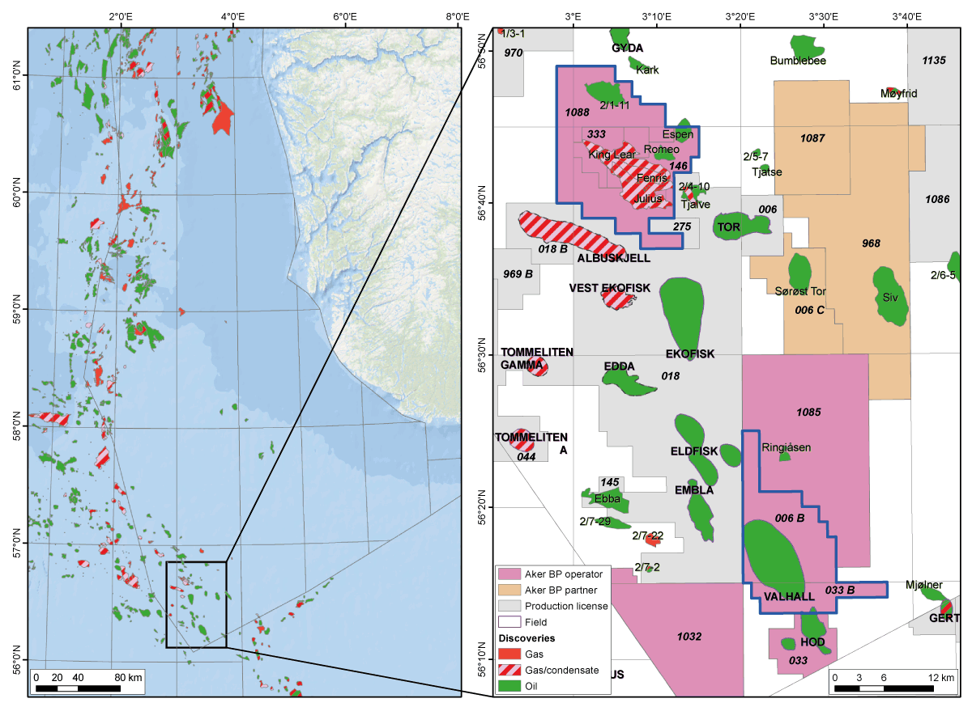
          - Geografisk plassering av Valhall og Fenris
Kilde: Aker BP
Valhallfeltet ligger i utvinningstillatelsene 006 B og 033 B. Aker BP ASA (Aker BP) (90 pst.) og Pandion Energy AS (10 pst.) er rettighetshavere.
Fenrisfunnet ligger i utvinningstillatelsene 146, 146 B, 333 og 1088. Aker BP (77,8 pst.) og PGNiG Upstream Norway AS (22,2 pst.) er rettighetshavere.
Aker BP er operatør for både Valhall og Fenris. Rettighetshaverne har besluttet å gjennomføre en samordnet utbygging. De to planene for utbygging og drift er gjensidig avhengig av hverandre.
Valhall er i norrøn mytologi gudenes festhall. Det er et godt innarbeidet navn på norsk kontinentalsokkel. Fenrisfunnet har fått navnet sitt etter Fenrisulven som er et skremmende uhyre i ulveskikkelse i norrøn mytologi.
Valhallfeltet ligger i den sørlige delen av Nordsjøen i blokkene 2/8 og 2/11 og har produsert siden 1982. Havdypet ved feltet er om lag 70 meter. Feltet ble opprinnelig bygget ut med tre feltinnretninger og har siden blitt utvidet i flere trinn. Det er fremdeles betydelige gjenværende olje- og gassressurser i Valhallfeltet. Ved utgangen av 2017 var det produsert om lag en milliard fat oljeekvivalenter fra Valhallfeltet og det tilknyttede Hodfeltet. Rettighetshavernes ambisjon er å produsere ytterligere èn milliard fat fra området. For å øke utvinningen fra Valhallfeltet er det behov for nye brønner og en ny feltinnretning i form av en ny integrert prosess- og brønnhodeplattform (Production and Wellhead Platform – «PWP»). Innretningene vil bli drevet med kraft fra land gjennom den eksisterende kabelen ut til Valhall feltsenter.
Funnet Fenris ligger i den sørlige delen av Nordsjøen i blokk 2/4, 20 kilometer nord for Ekofisk og 50 kilometer nord for Valhall. Havdypet ved funnet er om lag 70 meter. Funnet ble opprinnelig påvist i 1989. Funnet vil bli bygget ut med en ubemannet brønnhodeplattform (Ubemannet Innretning- «UI»).
Anslåtte utvinnbare olje- og gassreserver for den samordnede utbyggingen er beregnet til om lag 58,3 millioner (mill.) Sm3 oljeekvivalenter (o.e.), tilsvarende 367 mill. fat o.e. Totale, forventede investeringer til utbygging av Valhall og Fenris er av rettighetshaverne anslått til 50,4 milliarder (mrd.) kroner. Forventet samlet nåverdi i utbyggingsplanene er beregnet til 21,2 mrd. kroner før skatt. Balanseprisen før skatt er beregnet til 47 US dollar per fat o.e.

Ressurser og produksjon
Grunnlaget for utbygging av ny plattform på Valhallfeltet er oljeressurser i to kalkreservoarer. Den valgte dreneringsstrategien innebærer boring av ti nye produksjonsbrønner og fire nye vanninjeksjonsbrønner. De forventede utvinnbare olje- og gassressursene for Valhall PWP-prosjektet er beregnet til 32,9 mill. Sm3 o.e., tilsvarende 207 mill. fat o.e. som er fordelt på 70 mill. fat o.e. fra nye brønner og 137 mill. fat o.e. som følge av forlenget produksjon fra feltet etter 2028. Av dette er 84 pst. olje og 16 pst. gass. Planlagt produksjonsstart er 2. kvartal 2027, og det forventes produksjon til 2050.
For Fenris er grunnlaget for utbyggingen olje- og gassressurser i sandstein. Valgt dreneringsstrategi for disse er produksjon uten trykkstøtte, fordi reservoarene består av gass under høyt trykk. Det er planlagt totalt fire produksjonsbrønner. Utvinnbare petroleumsressurser i utbyggingen er anslått til 25,4 mill. Sm3 o.e., tilsvarende om lag 160 mill. fat o.e. Av dette er 45 pst. olje og 55 pst. gass. Planlagt produksjonsstart er 3. kvartal 2027, og feltet forventes å produsere til 2050.
Bygging av ny sentralplattform på Valhall legger til rette for forlenget produksjon fra eksisterende brønner på Valhallfeltet, samt utvikling av nye reserver fra boring av nye brønner. Rettighetshaverne i den samordnede utbyggingen har ambisjoner om å utvinne til sammen om lag 500 mill. fat o.e.
På både Valhallfeltet og Fenrisfunnet er det identifisert flere potensielle fremtidige tilleggsbrønner, som kan nyttiggjøre seg ledige brønnslisser fra utbyggingen. Dette vil kunne gi ytterligere volumer på om lag 130 mill. fat o.e. Disse ressursene er usikre og vil kreve ytterligere modning før eventuell realisering.
            - Reserver og oppsidevolumer i utbyggingsplanene
02J1xt2
Element | Volum, millioner fat o.e.
Valhall reserver | 207
Fenris reserver | 160
Valhall oppsidevolum | 108
Fenris oppsidevolum | 22
Sum reserver og oppsidepotensiale | 497

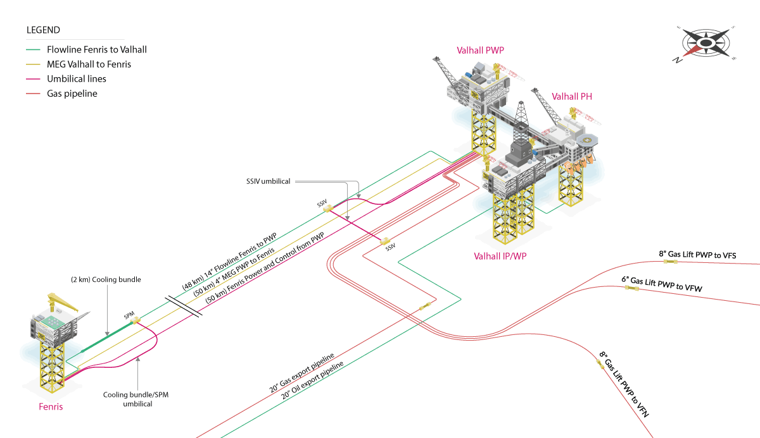
          - Valhall PWP-plattformen på Valhall feltsenter tilknyttet Fenris UI
Kilde: Aker BP

Utbyggingsløsning
Den samordnede utbyggingen består av en ny integrert prosess- og brønnhodeplattform (Valhall PWP) på Valhall feltsenter med 24 brønnslisser og en ubemannet brønnhodeplattform (Ubemannet Innretning- «UI») på Fenrisfunnet med åtte brønnslisser.
Brønnhodeplattformen på Fenris skal kobles opp mot den nye Valhall-plattformen med tre rørledninger på om lag 50 km; en produksjonsrørledning, en kraft- og kontrollkabel og en rørledning for tilførsel av hydrathemmer.
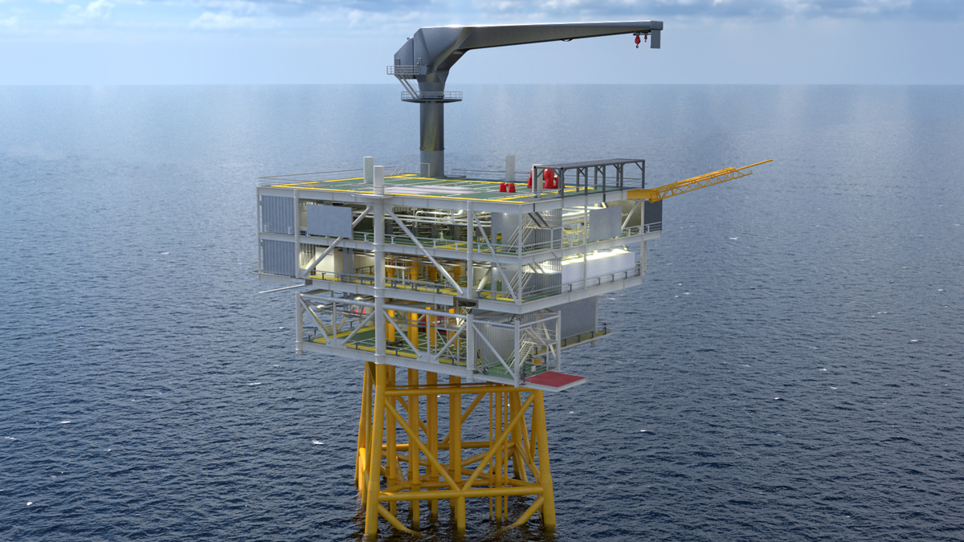
          - Fenris UI
Kilde: Aker BP
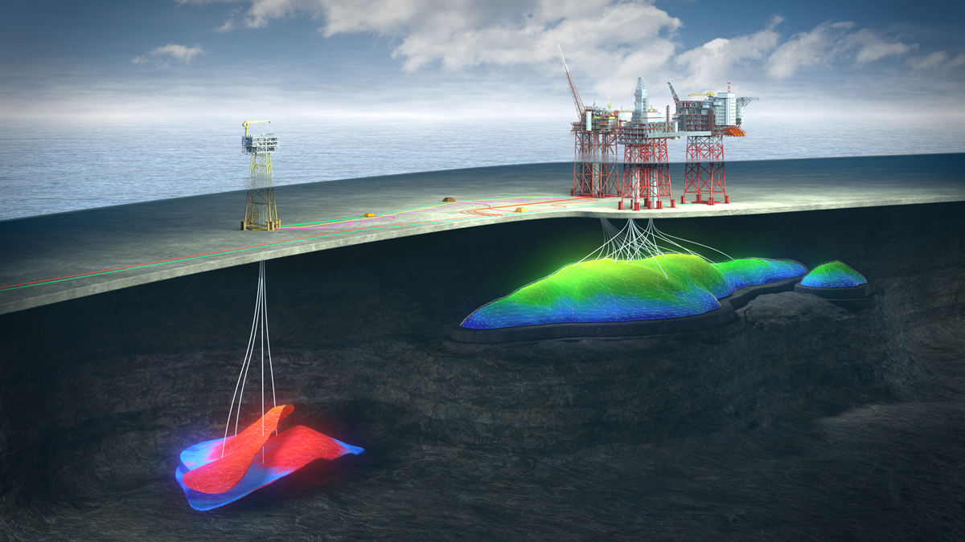
          - Den samordnede utbyggingen av Fenris UI og Valhall PWP
Kilde: Aker BP
Den nye prosess- og brønnhodeplattformen vil ha en totalvekt på i underkant av 26 000 tonn, og vil ha en forventet levetid på 30 år. Plattformen vil bli plassert ved Valhall feltsenter og vil være broforbundet til en eksisterende plattform på feltet.
Funksjoner som i dag er ivaretatt av brønnhodeplattformen på feltet, vil bli flyttet til Valhall PWP. Dette inkluderer blant annet anlegg for håndtering av produsert vann, gassløft og gasseksport. Den nye plattformen vil med dette legge til rette for langsiktig produksjon fra Valhallfeltet. Den nye plattformen vil fungere som vertsplattform for plattformen på Fenrisfunnet. Dette inkluderer mottaks-, prosesserings- og eksportfasiliteter, samt tilføring av kraft, kjemikalier og kontrollfunksjoner.
Fenris-plattformen vil veie om lag 5 200 tonn og vil ha en forventet levetid på 30 år. Fenrisfunnet har høyt trykk og høy temperatur, noe som krever særskilte tiltak ved utforming og drift av anlegget.
Det legges opp til stor grad av fleksibilitet for å kunne ta imot fremtidige funn i området. Utbyggingen vil mer enn doble gassprosesseringskapasiteten på Valhall feltsenter. Dette gjør Valhall feltsenter til et knutepunkt for fremtidige gassressurser sør i Nordsjøen.
I den samordnede utbyggingen planlegges det boring av 19 nye brønner totalt. Begge rettighetshavergruppene vil vurdere boring av ytterligere brønner fra ledige brønnslisser.

Energiløsning
Valhallfeltet har kraft fra land som energiløsning. De nye plattformene vil benytte seg av allerede eksisterende kraftløsning og dermed ha lave utslipp til luft i driftsfasen.
Kraften til plattformen vil komme i kabel over broen fra prosessplattformen på feltet. Videre blir kraft distribuert til Fenris via en 50 km lang sjøkabel.
Det totale kraftbehovet som følge av utbyggingen er anslått til ca. 20 MW og vil tilsvare et årsforbruk på 0,2 TWh. Dette inkluderer ikke kraft for bore- og brønnoperasjoner. Reservekraft vil også bli forsynt fra prosessplattformen på feltet.

Eksportløsning
Olje og våtgass (NGL) fra Valhallfeltet blir transportert i rørledning til Ekofisk feltsenter for videre transport til Teesside i Storbritannia. Gass sendes i rørledning via Ekofisk feltsenter til Emden i Tyskland.
Gass fra Fenrisfunnet vil fraktes i rørledning til Valhall PWP og prosesseres der før videre transport til markedet via Ekofisk feltsenter.

Investeringer og lønnsomhet
Totale investeringer for den samordnede utbyggingen er anslått til om lag 50,4 mrd., hvorav 19,5 mrd. kroner dekkes av rettighetshaverne på Valhallfeltet og 30,9 mrd. kroner dekkes av rettighetshaverne på Fenris. En betydelig andel av investeringene til Fenris, anslått til 18,3 mrd. kroner, går til dekning av deler av investeringskostnaden i Valhall PWP-prosjektet.
De forventede årlige driftskostnadene for den samordnede utbyggingen inkludert Valhall levetidsforlengelse vil i snitt være om lag 570 mill. kroner. Disse kommer i tillegg til øvrige driftskostnader på Valhall feltsenter.
Investeringene til utbyggingen av Valhall PWP-plattformen tilrettelegger både for levetidsforlengelse på feltet og utvinning av ytterligere ressurser. Verdien av mulige oppsider i området når det gjelder økt utvinning rundt feltene er vurdert. Analysen viser at det er et betydelig oppsidepotensial. Begge utbyggingsløsningene tilrettelegger for ytterligere fremtidig utvinning skulle det være lønnsomt å gjennomføre.
Utbyggingene er samordnet og gjensidig avhengig. Utbyggingen kan ikke gjennomføres uten at begge gjennomføres. Lønnsomhetsanalysen for utbyggingen viser at prosjektet har god forventet lønnsomhet. Totale investeringer som er omfattet av planene for utbygging og drift er 50,4 mrd. kroner. Operatørens økonomiske analyse viser at utbyggingen har en forventet netto nåverdi, med syv pst. realrente, på 21,2 mrd. kroner. Internrenten er beregnet til 15 pst., mens balanseprisen er beregnet til 47 dollar per fat o.e. Balanseprisen er den gjennomsnittlige fremtidige oljepris en utbygging må oppnå for å dekke alle fremtidige kostnader og samtidig gi forrentning av kapitalen.
Utbyggingsprosjekter står overfor en rekke usikkerhetsfaktorer av blant annet geologisk, teknologisk, prosjektgjennomføringsmessig og markedsmessig art. I utbyggingsplanene er det gjort sensitivitetsanalyser for endringer i driftskostnader, investeringer, oljepris og utvinnbare ressurser, jf. figur 8.5. Lønnsomheten i prosjektet er mest sensitivt for endringer i oljepris og ressursutfall.
            - Totale investeringer Valhall og Fenris
02J1xt2
Element | Kostnader (MNOK 2022)
1. Investeringer i levetidsforlengelse utover 2028 | 10 366
2. Investeringer i nye reserver | 8 409
Sum Valhall | 19 492
1. Fenris | 12 626
2. Fenris bidrag til Valhall | 18 253
Sum Fenris | 30 879
Sum samordnet utbygging | 50 371
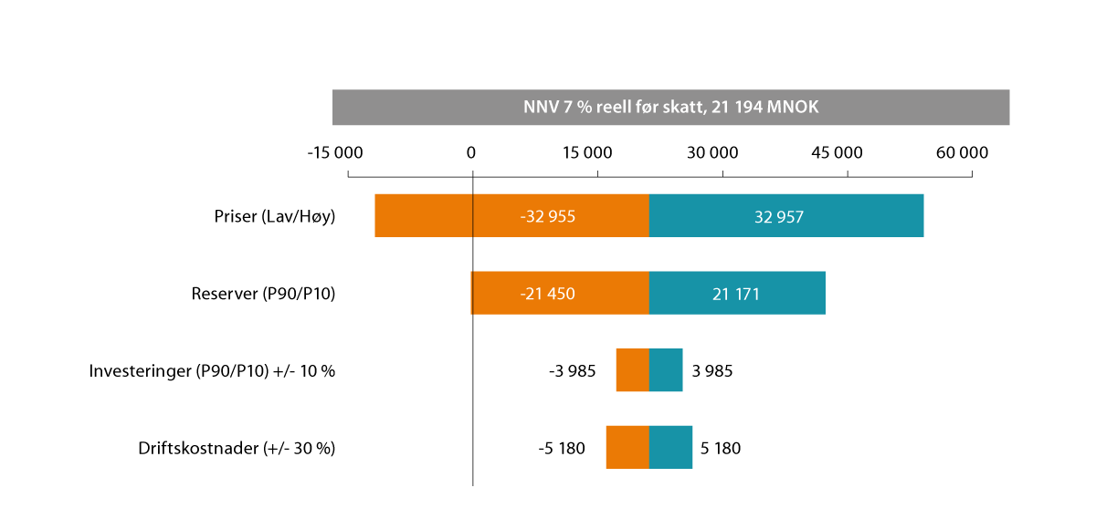
          - Operatørens sensitivitetsberegning
Kilde: Aker BP
Rettighetshaverne har i utbyggingsplanen foretatt en kvalitativ stresstesting mot finansiell klimarisiko ved at utbyggingens balansepris er sammenliknet med ulike scenarier for olje- og gassprisbaner som er forenlige med målene i Parisavtalen, herunder 1,5 gradersmålet, jf. kravene i veiledning til utbygging og drift av petroleumsforekomster. Rettighetshaverne viser til Det internasjonale pengefondet (IMF) sin World Economic Outlook-rapport fra april 2022. Der illustreres det at fremtidig oljepris innenfor ett nettonullscenario for fremtidig oljebruk vil varierer sterkt avhengig av om politiske tiltak søker å påvirke tilbudssiden eller etterspørselssiden av oljemarkedet. Det vises til at i denne analysen varierer oljeprisen på starten av 2030-tallet fra omtrent 25 til omtrent 200 USD/fat.
Analyser gjennomført av rettighetshaverne i Valhall- og Fenrisprosjektet viser at investeringene vil være tilbakebetalt i løpet av om lag tre år etter oppstart. Fordi prosjektet har en rask tilbakebetaling ved forventede prisbaner, betyr det at prosjektet er finansielt robust også for scenarier der stram klimapolitikk og lav etterspørsel skulle gi lave olje- og gasspriser på lang sikt.

Vesentlige kontraktsmessige forpliktelser
I henhold til petroleumsloven § 4-2 femte ledd skal vesentlige kontraktsmessige forpliktelser ikke inngås og byggearbeid ikke påbegynnes før plan for utbygging og drift er godkjent, med mindre departementet samtykker til dette. Samtykke til kontraktsinngåelse eller påbegynt byggearbeid vil ikke påvirke myndighetenes behandling av utbyggingsplanen.
Rettighetshaverne har det fulle ansvar for økonomisk risiko knyttet til inngåelse av kontrakter eller påbegynt byggearbeid før utbyggingsplaner er godkjent, herunder at myndighetene stiller vilkår eller unnlater å godkjenne planene. Rettighetshaverne skal uansett sikre seg mulighet for å kunne kansellere slike kontrakter dersom planene ikke godkjennes.
Rettighetshaverne har hatt behov for å inngå vesentlige kontraktsmessige forpliktelser før utbyggingsplanen er godkjent for å sikre kapasitet i leverandørmarkedet og dermed en effektiv gjennomføring av prosjektet. En høy andel av kontraktene som har blitt inngått er med norske partnere og leverandører.
Rettighetshaverne har søkt om samtykke til inngåelse av vesentlige kontraktsmessige forpliktelser i to omganger, og departementet samtykket til dette henholdsvis 30. mai og 8. desember 2022. Antatt eksponering frem mot sommeren 2023 er anslått til om lag 4 mrd. kroner, inkludert kanselleringskostnader. Totalomfanget av disse kontraktene er på om lag 24 mrd. kroner.

Områdevurderinger
Sørlige Nordsjø er et område med betydelig olje- og gassinfrastruktur. Området er velkjent og har vært gjenstand for flere konsekvensutredninger.
Siden produksjonen i Valhall-området startet opp i 1982 har det blitt utvunnet over 1 mrd. fat o.e., men det finnes fortsatt betydelige ressurser i eksisterende reservoar og i området rundt feltet. Valhallfeltet har gjennom feltets levetid vært gjenstand for betydelige oppgraderinger og re-utviklinger. Valhall PWP- og Fenrisprosjektet er en viktig byggeblokk i å tilrettelegge for ytterligere utvikling.
Utbyggingen av Fenris gjør at gassprosesseringskapasiteten på Valhall feltsenter mer enn dobles. Sammen med ledig oljekapasitet kan dette muliggjøre utbygging av fremtidige ressurser i området. Det er ytterligere leteprospekter i Fenris-området, og disse vil kunne bores fra de ledige brønnslissene på Fenrisplattformen. Andre områderessurser kan potensielt knyttes direkte tilbake til Fenrisrørledningen.

Disponering
Nedstengning og disponering av innretningene og brønnene i Valhall PWP- og Fenrisprosjektet vil bli beskrevet i avslutningsplanen som skal leveres myndighetene tidligst fem år, men senest to år før bruken av innretningene antas å endelig opphøre. Feltavviklingen vil bli utført i henhold til gjeldende regelverk på det aktuelle tidspunktet.
Totale nedstengnings- og fjerningskostnader for innretningene er anslått til 5,3 mrd. kroner. Dette inkluderer sikring og plugging av brønner, samt nedstenging og fjerning av utstyr.

Påseplikt
Rettighetshaver skal påse at virksomheten kan utøves på forsvarlig måte i samsvar med gjeldende lovgivning og under ivaretakelse av hensynet til god ressursforvaltning, helse, miljø og sikkerhet. Påseplikten er også en sentral del av kvalitetssikringen av utbyggingsprosjekter på norsk sokkel.
Rettighetshaverne i Valhallfeltet og Fenrisfunnet har skriftlig redegjort for departementet hvilke aktiviteter de har gjennomført/planlegger å gjennomføre for å oppfylle påseplikten i tilknytning til utarbeidelse og gjennomføring av utbyggingsplanene, herunder eventuelle egne studier, eksterne studier, verifikasjoner, deltakelse i ulike komiteer i utvinningstillatelsene og andre aktiviteter.

Konsekvensutredning for Valhall og Fenris

Innledning
Som en del av endret plan for utbygging og drift av Valhall PWP og plan for utbygging og drift av Fenris er det gjennomført to konsekvensutredningsprosesser. Operatøren for utbyggingene, Aker BP, sendte forslag til program for konsekvensutredningene på offentlig høring 29. juni 2021. I henhold til departementets veileder til plan for utbygging og drift av en petroleumsforekomst og plan for anlegg og drift av innretninger for transport og for utnyttelse av petroleum, skal rettighetshaverne se hen til prinsippene som er nedfelt i naturmang­foldloven ved utarbeidelse av programmet. Basert på innkomne uttalelser og operatørens vurdering av disse fastsatte departementet endelig utredningsprogram 26. november 2021.
Med utgangspunkt i det fastsatte programmet ble konsekvensutredninger for Valhall PWP- og Fenris-prosjektene sendt på offentlig høring 29. juni 2022 med frist for uttalelser 21. september 2022. Åtte instanser kom med høringsuttalelser.
Av disse påpekte Miljødirektoratet (Mdir) mangler eller anga behov for tilleggsdokumentasjon. Forholdene som ble påpekt av Mdir er fulgt opp av operatøren i dialog med relevante myndigheter.
Aker BP har som operatør for begge prosjektene gått gjennom alle innkomne høringsuttalelser. En oppsummering av høringsuttalelsene til konsekvensutredningene med operatørens kommentarer er gjengitt i vedlegg 4 og 5. All informasjon knyttet til konsekvensutredningene er offentlig tilgjengelig og kan finnes på operatørens nettsider.
En rekke tiltak for å ivareta miljøhensyn ligger til grunn for utbyggingsplanene. Investeringene i forbindelse med prosjektet og inntektene til rettighetshaverne, leverandørene og staten vil ha positive virkninger for samfunnet.

Utslipp til luft
For både Valhallfeltet og Fenrisfunnet vil det være lave utslipp til luft ved vanlig drift da ny feltinnretning vil ha kraft fra land som energiløsning. CO2-utslipp per produserte fat o.e., er estimert til gjennomsnittlig om lag 1 kg.
Utbygging og drift av Valhall og Fenris vil medføre noe utslipp til luft av CO2 (116 000 tonn), og NOX (1 720), samt mindre mengder SOx (svoveloksider), hovedsakelig i bore- og anleggsfasen. Det er mindre utslipp knyttet til driftsfasen som følge av energiløsningen med kraft fra land.
I driftsfasen vil det være noe utslipp til luft forbundet med diffuse utslipp og bruk av dieselgenerator ved utkobling av landstrøm. Det vil være behov for noe fakling de første årene knyttet til oppstart av nye brønner. I normale driftsår vil de være lave og representere om lag 4 000 tonn CO2 årlig.
Det er påvist kvikksølv i brønnstrømmen fra Fenris. Dette vil bli håndtert i et kvikksølvrenseanlegg på Valhall PWP.
Installering av nytt utstyr, samt omleggings- og modifikasjonsarbeidene på eksisterende anlegg, vil være omfattende og kreve betydelig involvering av fartøyer og personell. Fartøybruken vil medføre utslipp til luft fra forbrenning av fossile drivstoff. På Valhall planlegges det å bore 15 brønner i perioden 2025–2028. Disse vil bli boret med en oppjekkbar borerigg. Det er en ambisjon å kunne koble denne til det elektriske anlegget på Valhall feltsenter, noe som er mulig etter at dekksanlegget er installert. Foreløpig anslås ni brønner å kunne bli boret med kraft fra land. Boring av brønner på Fenris vil foregå med en oppjekkbar borerigg, med antatt varighet på 12-18 måneder.

Utslipp til sjø
For Valhall vil produsert vann slippes til sjø også fra den nye plattformen. Basert på eksisterende kunnskap fra forskning og miljøovervåkning på norsk kontinentalsokkel er det ikke forventet målbare virkninger fra utslipp av produsert vann på bestandsnivå av fisk.
Utbyggingen av Fenrisfunnet fører til utslipp til sjø ved boreoperasjoner og i forbindelse med klargjøring av rørledninger før oppstart. Utslipp fra fartøy involvert med installasjon er underlagt internasjonale miljøkrav. I driftsfasen er det forventet et ubetydelig utslipp til sjø da utslipp av produsertvann og kjemikalier vil skje fra Valhall PWP. Det skal installeres et nytt renseanlegg for produsert vann på Valhall PWP som vil redusere oljeinnholdet i produsert vann.
Etter en helhetlig vurdering, hvor blant annet kostnad er vurdert, er det valgt en løsning med karbonstål i stedet for korrosjonsbestandig materiale i produksjonsrørledningen fra Fenris til Valhall. Den valgte løsningen medfører økt bruk og utslipp av korrosjonshemmer sammenlignet med alternative løsninger. Dette er estimert til om lag 130 m3/år.
Rettighetshaverne vil gjennomføre regelmessig miljøovervåkning på feltene. Det er valgt et åpent hydraulikksystem for styring av havbunnsventiler på Fenris. Rettighetshaverne vil legge til rette for etterinnstallering av fullelektriske løsninger på et senere tidspunkt.

Arealbeslag og fysiske inngrep
De største miljøvirkningene er ventet i utbyggingsfasen og er knyttet til boring av brønner med tilhørende utslipp til sjø og luft, samt installasjonsarbeid. Utslipp til sjø fra boring med vannbaserte borevæsker vil medføre lokal nedslamming. Miljøovervåkning viser at bunnforholdene over tid utjevnes og naturlig bunndyrfauna vil reetableres.
Valhall PWP vil i hovedsak ha liten påvirkning på havbaserte næringer som fiskeri og sjøtransport da plattformen skal utplasseres innenfor den eksisterende sikkerhetssonen på feltet. Virkninger knyttet til fartøysaktivitet i anleggsfasen vurderes å ikke gi vesentlige konsekvenser for næringsutøvelsen. Utplassering av Valhall PWP, omlegging av eksisterende rørledninger og kabler, samt legging av ny rørledning og kabler for innfasing av Fenris (grøfting og overdekking av rørledning/kabel og krysningspunkt), vil medføre fysiske inngrep og forstyrrelser av havbunn. Rettighetshaverne vil kartlegge forurensningssituasjonen i området som vil berøres av planlagt aktivitet.
For Fenris vil det i driftsfasen være et permanent arealbeslag på anslagsvis èn kvadratkilometer, inkludert sikkerhetssonen. Dette vil medføre en marginal påvirkning for havbaserte næringer. Virkninger i selve utbyggingsfasen er tilstedeværelse av borerigg med sikkerhetssone og fartøyer som er involvert i anleggsaktivitetene. Disse vil medføre kollisjonsrisiko og operasjonelle ulemper i forhold til passerende skipstrafikk og fiskefartøyer, men dette vil dekke små områder og være av kort varighet.
Produksjonsrørledningen vil kunne ha en overflatetemperatur på opp mot 70-80 °C på deler av røret ved full drift av brønnene som vil kunne ha effekt på marine organismer i nærheten av røret.
Rørledningen og havbunnsanlegg vil være overtrålbare etter installasjon og ferdigstillelse. I driftsfasen vil Fenris brønnhodeplattform normalt være ubemannet og ha anløp et fåtall ganger per år.

Samfunnsmessige konsekvenser
Utbyggingen vil skape store verdier til fellesskapet. Basert på produksjonsprofilene, og avhengig av utvikling i olje- og gasspriser, er statlige inntekter som følge av skatter fra prosjektet anslått til i størrelsesorden 36 mrd. kroner udiskontert. Forventet nåverdi før skatt, neddiskontert med syv pst. realrente, er beregnet til 21,2 mrd. kroner.
Prosjektene vil bidra til opprettholdelse av sysselsetting både på feltet og i landorganisasjonen, samt øvrig industri. Som del av konsekvensutredningen har rettighetshaverne beregnet at summen av nasjonale sysselsettingsvirkninger, i form av årsverk, er vel 65 000 gjennom hele levetiden. I driftsperioden er nasjonale sysselsettingsvirkninger beregnet til om lag 1600 årsverk i et normalt driftsår.

Myndighetenes vurdering

Arbeids- og inkluderingsdepartementets vurdering
Arbeids- og inkluderingsdepartementet har forelagt søknadene for Petroleumstilsynet. Petroleumstilsynet anbefaler at søknadene godkjennes.
Tilsynet påpeker enkelte forhold og forutsetter at endelige løsninger er i samsvar med HMS-regelverket da manglende oppfyllelse kan få betydning for behandling av kommende søknad om samtykke til å ta i bruk en innretning, samt søknad om å bruke en flyttbar oppjekkbar innretning til å bore og komplettere produksjonsbrønner. Arbeids- og inkluderingsdepartementet har ikke merknader utover dette.

Oljedirektoratets vurdering
Oljedirektoratet baserer sin vurdering på de mottatte planene og informasjon mottatt i møter med operatøren og de andre rettighetshaverne, samt eget teknisk arbeid. Forhold som direktoratet har vært opptatt av i selskapenes arbeid med utbyggingsplanene er blant annet knyttet til reservoarusikkerhet, dreneringsstrategi, økt utvinningspotensial og fleksibilitet i utbyggingsløsningen.

Endret plan for utbygging og drift av Valhall
Oljedirektoratet slutter seg til den valgte dreneringsstrategien. Operatørens reservoarvurderinger vurderes utført og dokumentert på en tilfredsstillende måte. Direktoratet er fornøyd med at operatøren har gjennomført et godt og omfattende arbeid med å kvantifisere utvinnbare volumer og tilhørende usikkerheter. Forventede utvinnbare ressurser er beregnet til om lag 33 mill. Sm3 o.e., tilsvarende 207 mill. fat o.e.
Operatøren har identifisert muligheter for økt utvinning ved boring av tilleggsbrønner. Oppsidene på feltet vurderes godt ivaretatt med den valgte strategien for økt utvinning. Oljedirektoratet støtter operatørens vurderinger knyttet til implementering av faset vanninjeksjon i deler av feltet og at mulige tilleggsbrønner vil bli basert på produksjonserfaring.
En formasjon som strekker seg over Valhall- og Hodfeltene (Lark) blir beskrevet som en oppside i utbyggingsplanen. Denne formasjonen har store tilstedeværende volum, men kjerneprøver og brønnlogger viser dårlige reservoaregenskaper. Dette kan medføre lave produksjonsvolumer. Operatøren planlegger å bore en testprodusent fra den nye innretningen da resultatene fra testprodusenten anses som avgjørende for å bestemme om formasjonen kan videreutvikles. For å sikre avklaring av ev. lønnsom utvinning fra formasjonen anbefaler direktoratet at det stilles vilkår om at rettighetshaverne skal utarbeide en plan for videre arbeid frem mot ev. utvinning av ressursene i denne formasjonen. Planen anbefales å være gjenstand for myndighetsbehandling.
Direktoratet vurderer utbyggingsløsningen som god. Antall brønner anses tilstrekkelig for å gi en god utvinning av ressursene. Antallet brønnslisser anses å gi tilstrekkelig fleksibilitet til å håndtere usikkerhet i undergrunnen, og gir mulighet for økt utvinning i formasjoner med store tilstedeværende volum.
Rettighetshaverne er vurdert å ha identifisert de viktigste risikoene knyttet til reserver, boring og utbyggingsløsninger. Det er viktig at operatøren gjennomfører de planlagte tiltakene og implementerer identifiserte tiltak.
Teknologiplanen for boring og brønn som er beskrevet vurderes å være tilfredsstillende og forventes gjennomført.
Rettighetshaverne i Valhall og Fenris har blitt enige om en samordnet utbygging. Aker BP har en gjennomføringsmodell med et integrert team for ledelse og styring som skal lede prosjektet frem til ferdigstillelse.
Rettighetshavergruppen skal påse at virksomheten kan utøves på forsvarlig måte i samsvar med gjeldende lovgivning. I forbindelse med innlevering av endret plan for utbygging og drift har Pandion Energy AS redegjort både for hvordan de har og for hvordan de fremover vil oppfylle påseplikten i tilknytning til utbyggingen. Etter Oljedirektoratets vurdering har rettighetshaver bidratt aktivt og konstruktivt i arbeidet fram mot innlevering av utbyggingsplanen, og har levert en tilfredsstillende plan for hvordan prosjektet vil bli fulgt opp i utbyggingsfasen.
Prosjektet vurderes modnet til et tilstrekkelig nivå. Det er mulig å gjennomføre utbyggingen i henhold til de kostnadsestimater og tidsplaner som er angitt i utbyggingsplanen.

Plan for utbygging og drift av Fenris
Oljedirektoratet vurderer det reservoarfaglige arbeidet som grundig og godt dokumentert.
Forventede utvinnbare ressurser er beregnet til 25,4 mill. Sm3 o.e., eller om lag 160 mill. fat o.e. Usikkerhetsspennet for utvinnbare ressurser for Fenris-funnet er stort og dette skyldes at strukturen er kompleks med usikkerheter knyttet til reservoarkvalitet, sandutbredelse og risiko for barrierer. Framlagt plan for datainnsamling vurderes som tilfredsstillende, noe som vil være viktig for videreutvikling av ressursene på feltet, samt planer for økt utvinning.
Basert på resultatene fra planlagt datainnsamling og produksjonserfaring mener direktoratet at det bør utarbeides en oppdatert plan for videre utvikling av ressurspotensialet for funnet. Direktoratet anbefaler derfor at det stilles som vilkår for godkjenning av utbyggingsplanen at rettighetshaverne skal utarbeide en oppdatert plan for videre utvikling av ressurspotensialet for Fenris-funnet to år etter produksjonsstart. Planen anbefales å være gjenstand for myndighetsbehandling.
En formasjon (Skagerrak) blir beskrevet som en oppside i utbyggingsplanen. Oljedirektoratet vurderer at denne formasjonen kan ha et betydelig ressurspotensial og at det derfor er behov for en plan for videre modning av formasjonen. Direktoratet anbefaler derfor at det stilles vilkår om at rettighetshaverne skal levere en oppdatert vurdering av både ressurspotensialet og lønnsomheten av disse ressursene etter produksjonsstart.
Direktoratet vurderer utbyggingsløsningen som god. Den ubemannede Fenris-plattformen vil bli fjernstyrt fra Valhall feltsenter. Det er valgt høy materialkvalitet og pålitelig utstyr for å redusere vedlikeholdsbehovet. Antall brønner vurderes tilstrekkelig til å gi en god drenering av undergrunnen. Operatøren har identifisert og implementert en rekke avbøtende tiltak for å redusere den underliggende risikoen som høyt trykk og høy temperatur utgjør. Både brønnplanleggingen og at utbyggingsløsningen har tilstrekkelig fleksibilitet til å håndtere usikkerhet i undergrunnen er tilfredsstillende. Det forventes å være nok kapasitet i utbyggingsløsningen til å fase inn andre tilleggsressurser i området.
Rettighetshavergruppen skal påse at virksomheten kan utøves på forsvarlig måte i samsvar med gjeldende lovgivning. I forbindelse med innlevering av utbyggingsplanen har rettighetshaver PGNiG Upstream Norway AS redegjort for hvordan de har og for hvordan de fremover vil oppfylle påseplikten i tilknytning til utbyggingen. Etter Oljedirektoratets vurdering har rettighetshaver bidratt aktivt og konstruktivt i arbeidet fram mot innlevering av plan for utbygging og drift, og har levert en tilfredsstillende plan for hvordan prosjektet vil bli fulgt opp i utbyggingsfasen.
Prosjektet vurderes modnet til et tilstrekkelig nivå. Det er mulig å gjennomføre utbyggingen i henhold til de kostnadsestimater og tidsplaner som er angitt i utbyggingsplanen.

Lønnsomhet ved den samordnede utbyggingen
Videreutviklingen av Valhallfeltet og utbyggingen av Fenrisfunnet er en felles samordnet utbygging som ikke kan deles opp. Derfor må også lønnsomheten ved utbyggingen sees i sammenheng. Oljedirektoratets tekniske og økonomiske vurderinger viser at den samordnede videreutviklingen av Valhallfeltet og utbyggingen av Fenrisfunnet er forventet å gi god samfunnsøkonomisk lønnsomhet.
Oljedirektoratet har utført sensitivitetsberegninger på lønnsomheten for prosjektet med utgangspunkt i myndighetenes oppdaterte pris- og valutaforutsetninger. Nåverdien i prosjektet er mest sensitivt for priser og ressurser. Utbyggingen viser positiv nåverdi før skatt for lave produktpriser, høye investeringer og lave volumprofiler.
Den valgte utbyggingsløsningen har god innebygget fleksibilitet som gir et betydelig, ikke verdisatt potensial for ytterligere verdiskaping på Valhallfeltet. Verdien av den fremtidige fleksibiliteten utbyggingen medfører for feltene er en oppside som ikke er forsøkt tallfestet i lønnsomhetsanalysen.

Oljedirektoratets anbefaling
Direktoratet anbefaler på bakgrunn av ovennevnte at endret plan for utbygging og drift av Valhall og plan for utbygging og drift av Fenris godkjennes, med enkelte vilkår for å legge til rette for god ressursforvaltning.

Vurdering av effekt på kraftsystemet
Norges vassdrags- og energidirektorat (NVE) har på oppdrag fra departementet gjennomført beregninger av mulige kraftprisvirkninger som følge av realiseringen av kraft fra land-prosjektene Yggdrasil, Valhall og Fenris hver for seg og samlet sett.
For prisområde NO2, der Valhall og Fenris knyttes til, er produksjonen i et normalår i dag ca. 51 TWh og forbruket er 35 TWh. I 2030 forventer NVE at kraftoverskuddet i NO2 er redusert fra dagens 16 TWh til 7,4 TWh. Samlet sett forventes det et kraftoverskudd på 3 TWh i Sør-Norge i 2030. NVE vurderer at Valhall og Fenris vil føre til en reduksjon av kraftoverskuddet i Sør-Norge.
Fenris er planlagt tilknyttet via Valhalls tilknytning til land, til Lista stasjon som eies av Alcoa. Tilknytningen vil ikke utløse behov for nettinvesteringer på land.
Kraftsituasjonen i Sør-Norge har det siste året vært preget av høye kraftpriser, som følge av en ekstraordinær situasjon i energimarkedene. Det har oppstått et prisskille mellom sørlige Norge og Midt- og Nord-Norge som følge av nettbegrensninger innenlands og at Sør-Norge har sterkere tilknytning til det europeiske kraftmarkedet. Prisutviklingen i Sør-Norge fram til 2030 vil avhenge av en rekke faktorer.
I referansescenarioet beregner NVE at den isolerte prisvirkningen for Valhall og Fenris varierer for de ulike værårene fra 0 til 0,4 øre/kWh. Prisvirkningen vil være sterkest i værår med lavest pris uten tiltaket hvor kraftoverskuddet er høyt. I NVEs høyprisscenario vil prisvirkningen variere mellom værår fra -0,2 til 1,3 øre/kWh.
Det vises til bredere omtale i avsnitt 7.4.

Olje- og energidepartementets vurdering
Olje- og energidepartementet viser til at det er Arbeids- og inkluderingsdepartementets vurdering at de fremlagte planene kan godkjennes.
Både departementet og Oljedirektoratet har hatt dialog med operatøren om utbyggingsløsningen gjennom prosjektløpet, også før overlevering av planer for utbygging og drift. Formålet med denne dialogen har vært å sikre at den valgte utbyggingsløsningen gir god ressursforvaltning, høy forventet verdiskaping og at den oppfyller myndighetenes krav. Departementet vurderer den valgte utbyggingsløsningen som god.
Olje- og energidepartementet viser til Oljedirektoratets vurdering av utbyggingsplanene, herunder at utbyggingsløsningen legger opp til en tilfredsstillende utnyttelse av ressursene og at det forventes god samfunnsøkonomisk lønnsomhet. Departementet støtter direktoratets vurdering av at enkelte vilkår bør oppstilles til godkjenningen for å legge best mulig til rette for god ressursforvaltning.
Departementet er opptatt av at den valgte utbyggingsløsningen gir god fleksibilitet til å kunne utvinne ressursene i Valhallfeltet og Fenris-funnet og til å fase inn tilleggsressurser i området. Den valgte utbyggingsløsningen gjør både at det er et betydelig antall ledige brønnslisser og at prosesseringsplattformen på Valhallfeltet er tilrettelagt for å prosessere tilleggsressurser fra Fenris-funnet og området ellers. Dette er positivt.
Myndighetene er opptatt av at utbyggingsprosjektene på norsk sokkel gjennomføres sikkert og effektivt. Det er operatørens og øvrige rettighetshaveres ansvar å planlegge og gjennomføre utbygginger på norsk sokkel i tråd med gjeldende krav til helse, miljø og sikkerhet, innen planlagt tid og kostnad, og med god kvalitet. Departementet viser til at rettighetshaverne av Oljedirektoratet er vurdert å ha bidratt aktivt og konstruktivt i tidligfasearbeidet med utbyggingen, og at rettighetshaverne har planer om å følge opp utbyggingene i gjennomføringsfasen i samsvar med påseplikten.
Forventede investeringer til utbygging av Valhall og Fenris beløper seg til 50,4 mrd. kroner. Årlige driftsutgifter er i gjennomsnitt beregnet til å bli om lag 570 mill. kroner. Forventet nåverdi før skatt er av rettighetshaverne i utbyggingsplanene beregnet til 21,2 mrd. Internrenten er beregnet til 15 pst. Balanseprisen er beregnet til 47 dollar per fat. Forventet tilbakebetalingstid er om lag tre år etter oppstart. Rettighetshaverne har gjennomført sensitivitetsanalyser for blant annet endringer i driftskostnader, investeringer, oljepris og utvinnbare reserver. Beregningene viser at prosjektet er samfunnsøkonomisk lønnsomt og robust. Oljedirektoratets beregninger og vurderinger av prosjektet understøtter denne vurderingen.
Departementet viser til at rettighetshaverne har inkludert en kvalitativ stresstesting mot finansiell klimarisiko i utbyggingsplanen. Som en del av dette er utbyggingen også vurdert mot ulike scenarier for olje og gassprisbaner som er forenlige med målene i Parisavtalen, herunder 1,5 gradersmålet. Rettighetshaverne har vurdert den finansielle klimarisikoen ved utbyggingsprosjektet som akseptabel.
Utbyggingen av Valhall og Fenris forventes å skape store verdier for samfunnet. I tillegg til inntekter til staten gjennom skatter og avgifter vil utbyggingen medføre betydelige aktiviteter i forbindelse med utbygging og drift, samt gi inntekter og sysselsetting i norske bedrifter. Departementet er opptatt av at nye utbygginger skaper størst mulig verdier for samfunnet og at de legger til rette for positive, lokale og regionale ringvirkninger. Som del av konsekvensutredningen er de samfunnsmessige forhold, herunder regionale og lokale ringvirkninger, utredet. Som del av konsekvensutredningen har rettighetshaverne beregnet nasjonale sysselsettingsvirkninger av utbyggingen til om lag 65 000 årsverk, fordelt over perioden 2023-2063. I driftsperioden er nasjonale sysselsettingsvirkninger beregnet til om lag 1600 årsverk i et normalt driftsår.
I tråd med Meld. St. 28 (2010–2011) En næring for framtida – om petroleumsvirksomheten, skal operatøren, senest to år etter at feltet er satt i produksjon, gjennomføre en analyse av regionale og lokale ringvirkninger av utbyggingen.
Valhallfeltet har siden 2012 vært forsynt med kraft fra land. Tilknytningen på fastlandet er ved Lista, som ligger i Sør-Norge (NO2). Den nye plattformen vil også drives med kraft fra land. Ved å benytte den eksisterende kraftløsningen til Valhall feltsenter til denne utbyggingen unngås det store utslipp over feltenes levetid, sammenliknet med bruk av gassturbiner.
Det kreves ikke ny konsesjon etter energiloven for utbyggingen. Fenris-plattformen vil kobles til kraftsystemet på Valhallfeltet via en 50 km lang sjøkabel. Dersom kraftkabelen tilknyttet Fenris på et senere tidspunkt benyttes til andre formål enn å forsyne installasjonen med elektrisk energi, kan dette kreve myndighetsbehandling etter havenergilova. Det økte kraftbehovet som følge av den nye utbyggingen er anslått til ca. 20 MW, og vil tilsvare et årsforbruk på 0,2 TWh. Sør-Norge er et område med mye produksjon og forbruk av kraft, og er i tillegg sterkt tilknyttet andre land gjennom utvekslingskablene. Regionen har vært preget av en spesiell kraftsituasjon og høye kraftpriser de siste årene, men har i utgangspunktet en god kraftbalanse.
NVE har foretatt en partiell analyse av priseffektene av det økte kraftforbruket fra Valhall og Fenris. Analysene viser at tiltaket isolert sett vil øke kraftprisen i 2030 med gjennomsnittlig 0,1 øre/kWh, i referansebanen, sett over flere værår. Anslått variasjon mellom værår er fra 0,0 til 0,4 øre/kWh. I et høyprisscenario er tilsvarende anslått effekt henholdsvis 0,4 øre/kWh og -0,2 og 1,3 øre/kWh . Det er betydelig usikkerhet knyttet til slike anslag. Utbyggingen forventes ikke utløse behov for nettforsterkninger.
Det forventes ingen vesentlige miljøpåvirkninger som følge av utbyggingen med den utbyggingsløsningen som er fremmet av rettighetshaverne. Operatøren har gjennomført konsekvensutredninger der virkningene av utbyggingen er vurdert og hvilke avbøtende tiltak som planlegges gjennomført er beskrevet, blant annet for å begrense utslipp til luft og sjø, arealbeslag og fysiske inngrep. I høringen av konsekvensutredningene er det ikke fremkommet forhold som tilsier at utbyggingsplanen ikke bør godkjennes. Hvordan operatøren planlegger å følge opp høringsuttalelsene fremgår av vedlegg 4 og 5.
I departementets vurdering av om utbyggingsplanene skal godkjennes etter petroleumsloven er fordelene og ulempene ved utbyggingen veid opp mot hverandre. Skader og ulemper for både allmenne og private interesser vil hensyntas. Bevaring av naturmangfoldet inngår i konsekvensutredninger utført av rettighetshaver og i departementets skjønnsutøvelse etter petroleumsloven. Det innebærer at miljøkonsekvensene ved utbyggingen vurderes i et helhetlig og langsiktig perspektiv. Bestemmelsen i naturmangfoldloven § 7 og prinsippene i samme lov §§ 8-10 er lagt til grunn som retningslinjer for saksbehandlingen. Det er ikke påvist vesentlige negative miljøkonsekvenser ved utbyggingen, og departementet vurderer kunnskapsgrunnlaget som tilstrekkelig til å fatte vedtak. Etter en avveining i tråd med naturmangfoldloven, er det departements vurdering at utbyggingen kan gjennomføres.
Det er usikkert om nye utbyggingsprosjekter på norsk kontinentalsokkel bidrar til økte, uendrede eller lavere globale klimagassutslipp totalt sett. Departementet har beregnet netto klimagassutslipp basert på en faglig utredning fra Rystad Energy. Beregningene viser at globale klimagassutslipp vil kunne bli redusert med om lag 21 mill. tonn CO2-ekvivalenter. Denne typen beregninger er usikre og resultatene påvirkes av ulike forutsetninger om fremtidig utvikling. Ved alternative forutsetninger, jf. omtalen i avsnitt 4.4. ville det beregnede tallet blitt annerledes. Departementet har gjort et anslag over hvor store brutto klimagassutslipp bruken av utvinnbare ressurser fra Valhall og Fenris kan medføre. Over feltets levetid anslås dette til 152 mill. tonn CO2, noe som i snitt utgjør ca. 6,6 mill. tonn CO2 per år. Disse beregningene gir ikke grunn til å anta at klimagassutslipp fra de samordnede utbyggingene av Valhall og Fenris vil gjøre skade på miljøet i Norge, jf. Grunnloven § 112.
Olje- og energidepartementet vurderer at utbyggingen av Valhall PWP og Fenris er et samfunnsøkonomisk lønnsomt og robust prosjekt som bidrar til god ressursforvaltning. De fremlagte utbyggingsplanene viser at prosjektet kan gjennomføres innenfor akseptable rammer med hensyn til helse, miljø og sikkerhet og andre brukere av havet.
Departementet viser til at Oljedirektoratet anbefaler at det stilles enkelte vilkår for å legge til rette for god ressursforvaltning. Departementet er enig i at det bør stilles vilkår for å ivareta de hensyn Oljedirektoratet peker på, herunder knyttet til videre ressursutvikling.
Olje- og energidepartementet anbefaler derfor at utbyggingsplanene godkjennes i samsvar med planene operatøren har fremlagt og de merknader og vilkår som fremgår av denne proposisjon.

Konklusjoner og vilkår
Olje- og energidepartementet vil godkjenne plan for utbygging og drift av Hugin i samsvar med planen operatøren har framlagt, de merknadene som fremgår av denne proposisjon, og på følgende vilkår:
- Rettighetshaverne skal innen 1.7.2029 utarbeide en rapport til Olje- og energidepartementet for godkjenning som gir en overordnet vurdering av reservoarforståelse og utvinningsstrategi i Yggdrasil-området, herunder oppdatert informasjon om modning av ikke-påviste segmenter og prospekter. Det skal beskrives hvilke større endringer som er identifisert i forhold til PUD og hvilke eventuelle tiltak som vurderes iverksatt. Innholdet i rapporten skal i god tid før innlevering avklares med Oljedirektoratet. Departementet kan stille vilkår til godkjenningen av rapporten for å sikre god ressursforvaltning.
- Rettighetshaverne skal innen 1.7.2029 levere en rapport til Oljedirektoratet som beskriver hvilke tiltak som er gjennomført, og som planlegges gjennomført, for å øke utvinningen fra forekomstene som inngår i Hugin-området. Det skal spesielt fokuseres på brønnteknologi som kan øke utvinningen fra tette reservoarsoner. Rapporten skal også beskrive hvilke teknologier som er implementert, og som planlegges implementert, for å redusere vannproduksjonen med formål om økt utvinning.
- Rettighetshaverne skal tilbakelevere de deler av utvinningstillatelse 442 B, 822 S og 874 som er omfattet av PUD og som innen utgangen av 2029 verken er satt i produksjonen eller er omfattet av forpliktende planer for videre modning, med mindre departementet bestemmer noe annet.
Olje- og energidepartementet vil godkjenne plan for utbygging og drift av Munin i samsvar med planen operatøren har framlagt, de merknadene som fremgår av denne proposisjon, og på følgende vilkår:
- Rettighetshaverne skal innen 1.7.2029 utarbeide en rapport til Olje- og energidepartementet for godkjenning som gir en overordnet vurdering av reservoarforståelse og utvinningsstrategi i Yggdrasil-området, herunder oppdatert informasjon om modning av ikke-påviste segmenter og prospekter. Det skal beskrives hvilke større endringer som er identifisert i forhold til PUD og hvilke eventuelle tiltak som vurderes iverksatt. Innholdet i rapporten skal i god tid før innlevering avklares med Oljedirektoratet. Departementet kan stille vilkår til godkjenningen av rapporten for å sikre god ressursforvaltning.
- Rettighetshaverne skal tilbakelevere de deler av utvinningstillatelse 035 D og 272 D som er omfattet av PUD og som innen utgangen av 2029 verken er satt i produksjonen eller er omfattet av forpliktende planer for videre modning, med mindre departementet bestemmer noe annet.
Olje- og energidepartementet vil godkjenne plan for utbygging og drift av Fulla i samsvar med planen operatøren har framlagt, de merknadene som fremgår av denne proposisjon, og på følgende vilkår:
- Rettighetshaverne skal innen 1.7.2029 utarbeide en rapport til Olje- og energidepartementet for godkjenning som gir en overordnet vurdering av reservoarforståelse og utvinningsstrategi i Yggdrasil-området, herunder oppdatert informasjon om modning av ikke-påviste segmenter og prospekter. Det skal beskrives hvilke større endringer som er identifisert i forhold til PUD og hvilke eventuelle tiltak som vurderes iverksatt. Innhold i rapporten skal i god tid før innlevering avklares med Oljedirektoratet. Departementet kan stille vilkår til godkjenningen av rapporten for å sikre god ressursforvaltning.
- Rettighetshaverne skal tilbakelevere de deler av utvinningstillatelse 873 som er omfattet av PUD og som innen utgangen av 2029 verken er satt i produksjonen eller er omfattet av forpliktende planer for videre modning, med mindre departementet bestemmer noe annet.
Olje- og energidepartementet vil gi tillatelse til anlegg og drift av Yggdrasil oljerørledning i samsvar med planen operatøren har framlagt, og de merknadene som fremgår av denne proposisjon.
Olje- og energidepartementet vil gi tillatelse til anlegg og drift av Yggdrasil gassrørledning i samsvar med planen operatøren har framlagt, og de merknadene som fremgår av denne proposisjon.
Olje- og energidepartementet vil gi tillatelse til anlegg og drift av Yggdrasils kraft fra land-anlegg i samsvar med planen operatøren har framlagt, og de merknadene som fremgår av denne proposisjon og på følgende vilkår:
1. Fremtidig endret bruk av kraftkablene kan kreve myndighetsbehandling etter havenergilova. Rettighetshaverne skal i god tid før en eventuell endret bruk ta kontakt med myndighetene for å avklare myndighetsbehandlingen.
Olje- og energidepartementet vil godkjenne endret plan for utbygging og drift av Valhall i samsvar med planene operatøren har fremlagt, de merknadene som fremgår av denne proposisjonen, og på følgende vilkår:
- Rettighetshaverne skal innen 31. desember 2025 sende inn en plan for videre arbeid frem mot ev. utvinning av ressurser i Lark-formasjonen til departementet for godkjennelse. Departementet vil kunne stille vilkår til godkjenning av planen for å sikre god ressursforvaltning.
Olje- og energidepartementet vil godkjenne plan for utbygging og drift av Fenris i samsvar med planene operatøren har fremlagt, de merknadene som fremgår av denne proposisjonen, og på følgende vilkår:
- Rettighetshaverne skal, innen to år etter oppstart, sende inn en plan for videre ressursutvikling i Fenrisfeltet til departementet for godkjenning. Planen skal være basert på erfaringene fra boring og produksjon som beskrevet i utbyggingsplanen samt oppdatert reservoarinformasjon. Innholdet i planen skal avklares med Oljedirektoratet. Departementet vil kunne stille vilkår til godkjenning av planen for å sikre god ressursforvaltning.
- Rettighetshaverne skal innen 30.06.2027 levere en oppdatert vurdering av både ressurspotensialet og lønnsomheten ved en utvikling av ressursene i Skagerrak-formasjonen. Dersom det ikke har latt seg gjøre å forlenge produksjonsbrønner ned i Skagerrak-formasjonen, skal det gjennomføres en vurdering av videre modning av ressursene i formasjonen.
- Fremtidig endret bruk av kraftkablene kan kreve myndighetsbehandling etter havenergilova. Rettighetshaverne skal i god tid før en eventuell endret bruk ta kontakt med myndighetene for å avklare myndighetsbehandlingen.
Olje- og energidepartementet
tilrår:
At Deres Majestet godkjenner og skriver under et framlagt forslag til proposisjon til Stortinget om utbygging og drift av Yggdrasil-området og Fenris, samt videreutvikling av Valhall, med status for olje- og gassvirksomheten mv.
Vi HARALD, Norges Konge,
stadfester:
Stortinget blir bedt om å gjøre vedtak om utbygging og drift av Yggdrasil-området og Fenris, samt videreutvikling av Valhall i samsvar med et vedlagt forslag.
Forslag
til vedtak om utbygging og drift av Yggdrasil-området og Fenris, samt videreutvikling av Valhall
I
Forslag til vedtak om utbygging og drift av Yggdrasil-området
- Stortinget samtykker i at Olje- og energidepartementet godkjenner plan for utbygging og drift av Hugin.
- Stortinget samtykker i at Olje- og energidepartementet godkjenner plan for utbygging og drift av Munin.
- Stortinget samtykker i at Olje- og energidepartementet godkjenner plan for utbygging og drift av Fulla.
- Stortinget samtykker i at Olje- og energidepartementet gir tillatelse til anlegg og drift av Yggdrasil oljerørledning.
- Stortinget samtykker i at Olje- og energidepartementet gir tillatelse til anlegg og drift av Yggdrasil gassrørledning.
- Stortinget samtykker i at Olje- og energidepartementet gir tillatelse til anlegg og drift av Yggdrasil kraft fra land-anlegg.
II
Stortinget samtykker i at Olje- og energidepartementet godkjenner endret plan for utbygging og drift av Valhallfeltet.
III
Stortinget samtykker i at Olje- og energidepartementet godkjenner plan for utbygging og drift av Fenris.

Statistisk sentralbyrå har beregnet at 156 100 sysselsatte var knyttet til norsk petroleumsutvinning i 2021, jf. avsnitt 3.3.
Se f.eks BP Statistical Review
Menon Economics Rapport nr 10/2023
BP Statistical review
BP Statistical Review
163 mill. fat oljeekvivalenter tilsvarer 1 exajoule (EJ).
BP Statistical Review
Special Feature: Market Developments and the Pace of Fossil Fuel Divestment, World Economic Outlook April 2022
https://www.regjeringen.no/no/aktuelt/noreg-og-eu-samde-om-a-forsterke-energisamarbeidet/id2920673/
S. 7 I IEA-Rapport (2019) «The Role of Gas in Today’s Energy Transitions»
Bjørnland, H.C. og Thorsrud, L.A. (2016): «Boom or gloom? Examining the Dutch disease in two-speed economies», Economic Journal, vol. 126 (598), 2016, 2219-2256, og Bjørnland, H.C., Thorsrud, L.A. og Torvik, R. (2019): «Dutch Disease Dynamics Reconsidered», European Economic Review, 119, 2019, 411-433.
https://www.regjeringen.no/no/dokumenter/hurdalsplattformen/id2877252/?q=utslippsreduksjoner&ch=7
Beregnet med utgangspunkt i gjennomsnittlig kvotepris i perioden 1.1. 2023 –6.3. 2023.
Fellesprosjekt.
HR-2020-2472-P.pdf (domstol.no)
Meld. St. 11 (2021–2022) – regjeringen.no
https://miljostatus.miljodirektoratet.no/tema/klima/globale-utslipp-av-klimagasser/
Utredningen er gjennomført på oppdrag av WWF Verdens naturfond, Naturvernforbundet, Natur og Ungdom og Greenpeace
https://www.regjeringen.no/no/aktuelt/te/id2920648/
https://www.regjeringen.no/no/aktuelt/te/id2920648/
Alle tall er i faste 2022-kroner.
Nåverdiberegningene er foretatt med en oljepris på 65 2022-US dollar per fat. Det er antatt 2 pst. inflasjon per år og det er benyttet en diskonteringsrente på 7 pst. Valutakursene som er lagt til grunn er NOK/USD 9,20 i 2022, 8,50 i 2023, 8,25 i 2024 og 8,00 fra 2025 og fremover. Balanseprisen og sensitivitetsanalysene baserer seg på samme dollarkurs og diskonteringsrente.
Se figur 2.8.
https://akerbp.com/konsekvensutredninger-yggdrasil/
https://akerbp.com/konsekvensutredninger-yggdrasil/
Her er kullprisen satt til 32 €/MWh, gassprisen 130 €/MWh, og prisen for CO2-utslippskvoter satt til 116 €/t. Dette er noe høyere enn prisbildet vi ser i februar 2023, ettersom gassprisen har falt mot nivåer rundt 50 €/MWh. Det er også vesentlig høyere enn det som forventes når kraftforbruket til utbyggingene starter opp mot slutten av 2020-tallet.
Netto klimagassutslipp fra økt olje- og gassproduksjon på norsk sokkel, RystadEnergy (2023).
Jf. omtalen i avsnitt 4.4.
Gass/olje (petroleum) reservene Yggdrasil er anslått til 92,4 mill. Sm3 olje og NGL (P50) og 47,6 mrd. Sm3 gass (P50). Utslippsfaktor SSB: 2,34 tonn CO2 per 1000 Sm3 naturgass og 2,74 tonn CO2 per Sm3 olje.
Alle tall i faste 2022-kroner.
Alle lønnsomhetstall er før skatt. Nåverdiberegningene er foretatt med en oljepris på 65 USD-2022 per fat. Det er antatt 2 pst. inflasjon per år. Valutakursene som er lagt til grunn er NOK/USD 9,20 i 2022, 8,50 i 2023, 8,25 i 2024 og 8,00 fra 2025 og fremover. Balanseprisen og sensitivitetsanalysene baserer seg på samme dollarkurs og diskonteringsrente.
Se figur 2.8.
https://akerbp.com/konsekvensutredninger-valhall-pwp-fenris/
Netto klimagassutslipp fra økt olje- og gassproduksjon på norsk sokkel, Rystad Energy (2023).
Gass/olje (petroleum) reservene i Valhall/Fenris er anslått til 39 mill. Sm3 olje (P50) og 19 mrd. Sm3 gass (P50). Det er brukt en utslippsfaktor fra SSB som gir et utslipp på 2,34 tonn CO2 per 1000 Sm3 naturgass og 2,74 tonn CO2 per Sm3 olje.

